中粮生物科技太仓新建55万吨/年淀粉糖项目SCOS全流程智能化系统

SCOS管理系统蓝图方案

中控技术股份有限公司
二〇二六年八月

原版状态

版本： |  | 核对：
作者： |  | 审核：

修订历史记录

版本 | 修改内容 | 修改人 | 审核人 | 修改日期
1.0 | 初稿

部门 | 业务主管审核 | 负责人签字
目 录
一、 前言 5
二、 SCOS全局供应链优化与协同系统功能描述 5
2.1 系统定位与建设目标 5
2.2 系统职责边界与周边系统分工 5
2.3 系统功能视图 6
2.4 系统一级功能清单 12
2.5 系统二级功能清单 12
2.6 模块协同与端到端闭环 26
2.7 关键协同控制 26
2.8 系统整体价值 27
三、 SCOS业务蓝图交付物 28
3.1 SCOS业务流程总览 28
3.2 关键业务流程说明 30
3.2.1 供应链驾驶舱 30
3.2.2 采购决策优化模块 43
3.2.3 安全库存优化模块 60
3.2.4 统计与成本核算分析模块 70
3.2.5 系统边界与分工 84
3.3 功能架构 86
3.4 SCOS角色权限矩阵 99
3.4.1 角色定义 99
3.4.2 权限矩阵 100
3.5 SCOS业务规则清单 104
3.6 AB测试说明 149
四、 SCOS智能化应用场景说明书 150
4.1 智能化场景总体说明 150
4.2 供应链沙盘推演（F-ZLTC-SCOS-AIZNT-002） 151
4.3 供应链驾驶舱态势监测与预警联动（F-ZLTC-SCOS-AIZNT-001） 152
4.4 原料采购决策优化（F-ZLTC-SCOS-AIZNT-005） 153
4.5 原辅包要货决策优化（F-ZLTC-SCOS-AIZNT-006） 154
4.6 成品库存优化与生产补货协同（F-ZLTC-SCOS-AIZNT-003） 155
4.7 精益生产排程与异常重排（参考精益排程部分） 156
4.8 成本统计、分摊与多维盈利分析（F-ZLTC-SCOS-AIZNT-007） 156
4.9 供应链全程追溯与质量协同（F-ZLTC-SCOS-AIZNT-008） 157
五、 SCOS技术蓝图交付物 157
5.1 SCOS数据流架构图 157
5.2 SCOS数据实体与字段映射表 163
5.2.1 供应链驾驶舱 163
5.2.2 采购决策优化模块 175
5.2.3 安全库存优化模块 194
5.2.4 统计与成本核算分析模块 202
六、 SCOS集成接口规范 217
七、 SCOS业务场景-智能化覆盖率映射表 221
7.1 智能化场景清单 221
7.2 场景验收指标 221
7.3 智能化场景覆盖率 223
八、 SCOS非功能性需求响应表 224
九、 SCOS蓝图交付物清单 225

前言
本蓝图适用于中粮生物科技太仓项目供应链运营中心及全局供应链优化协同全流程，覆盖优化数据准备与模型服务模块、供应链驾驶舱、采购决策优化模块、安全库存优化模块、精益生产排程模块、统计与成本核算分析模块、供应链全程追溯与协同分析模块等核心业务能力的智能化设计。

SCOS全局供应链优化与协同系统功能描述

系统定位与建设目标
SCOS定位为工厂级全局供应链优化与协同决策平台，在统一数据服务层、实时数据平台及现有业务系统之上，连接需求、采购、库存、生产、成本、质量、物流和客户交付信息，形成“数据准备—模型计算—方案比较—人工评审—审批发布—执行反馈—持续改进”的端到端闭环。系统面向管理层、计划、采购、生产、仓储、物流、质量、财务和信息化运维等角色，提供可解释、可审批、可追溯的决策支持。
系统建设以全局成本、客户服务、资源利用、供应保障和风险韧性的综合最优为目标。各专业模块保持高内聚、松耦合，通过统一数据和标准接口共享业务事实；所有模型结果均保留数据版本、参数、约束、候选方案、人工调整、审批和执行反馈，确保方案能够复核、审计和持续优化。

系统职责边界与周边系统分工
SCOS负责数据消费与场景化准备、模型计算、方案比较、风险预警、审批发布和跨部门协同，不替代SAP、E采、MES、WMS、TMS、QMS/LIMS、EAM/EMS等系统的主数据、正式交易、车间执行、仓储作业、运输调度、质量检验和财务核算职责。专业建议只有在完成权限校验和业务审批后才能形成正式发布结果，并由权威执行系统承接。
对象或系统 | SCOS职责 | 外部系统职责 | 协同方式
统一数据服务层与实时数据平台 | 按标准API和事件获取主数据、交易数据、聚合数据及实时状态，完成优化场景所需的数据对齐、校验和快照。 | 负责源数据接入、标准化、存储、服务目录和统一交换，保障数据源权威性与可用性。 | 标准API、Kafka/ESB/MQTT及批量接口；记录频率、版本、超时和异常。
SAP及E采/合同系统 | 消费主数据、订单、合同、价格和财务事实；输出经审批的采购、生产及协同建议，并跟踪执行反馈。 | 维护权威主数据、合同、采购订单、生产订单、财务数据和正式交易状态。 | 双向API或ESB；正式单据由权威系统生成和维护。
MES | 形成或接收排程方案，发布经审批的生产工单建议，跟踪计划与实际差异并滚动优化。 | 执行生产工单，采集生产进度、产量、批次、设备和过程质量数据。 | SCOS下发排程/工单，MES反馈执行事件和批次实绩。
WMS与TMS | 计算库存策略、补货与到货建议，分析库存、仓容、在途、物流成本和交付风险。 | 执行收发存、库内作业、车辆调度和运输节点管理，维护正式库存及运输状态。 | 库存、批次、作业和运输状态双向同步；指令回执与对账。
QMS/LIMS | 消费检验、质量放行和异常信息，开展采购评价、排程调整、追溯分析及冻结协同。 | 执行取样、检验、判定、放行与质量处置，维护权威检验结果。 | 质量事件驱动预警、追溯和库存联动，正式质量状态由质量系统维护。
CRM、EAM、EMS/ECMS及AI平台 | 消费客户需求、设备维护、能源碳成本和智能模型服务，形成跨域优化结果与协同任务。 | 分别维护客户需求、设备资产与维护、能源碳数据及通用AI模型能力。 | 通过统一数据服务层和标准模型服务API交互，避免点对点重复集成。

系统功能视图
SCOS功能按照“数据基石、决策呈现、核心业务优化、价值与协调分析”四个分类组织，下设七个一级功能模块。系统功能视图由总体结构图和七个一级模块明细图组成。
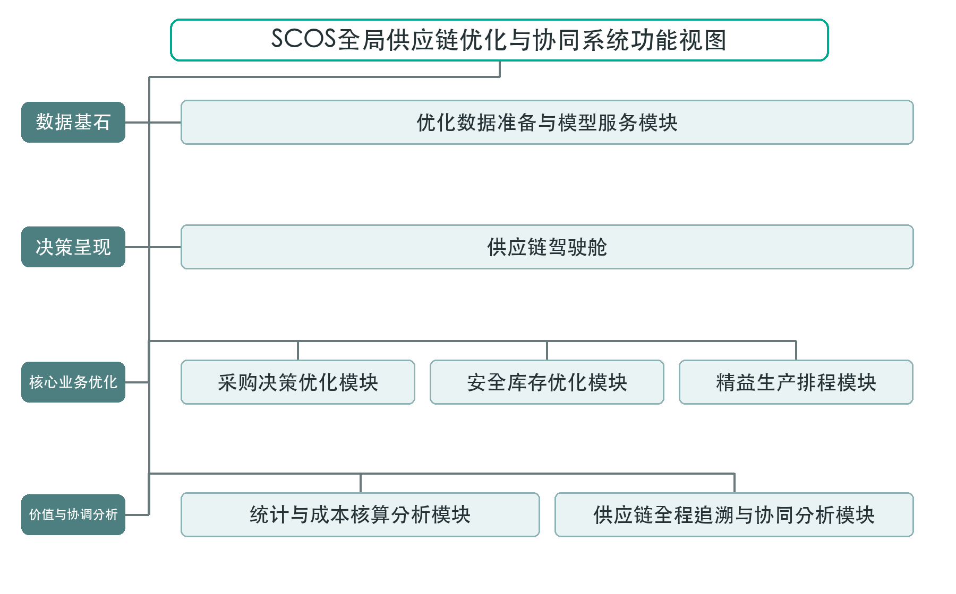
图 2-1 SCOS全局供应链优化与协同系统总体功能视图
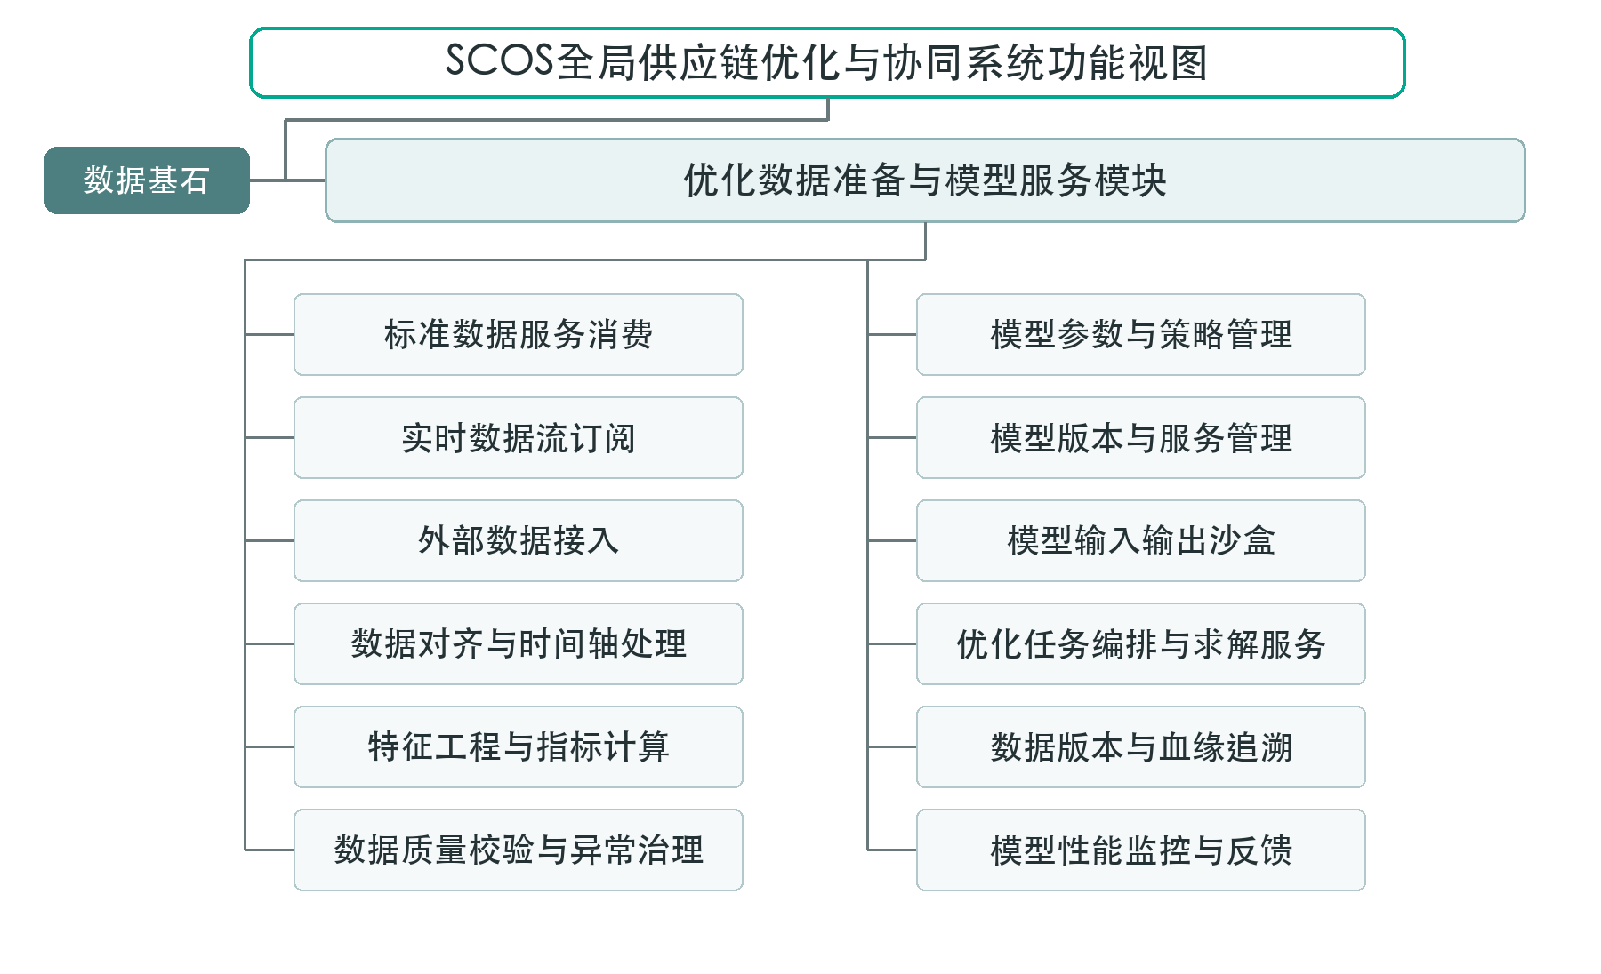
图 2-1-1 优化数据准备与模型服务模块功能视图
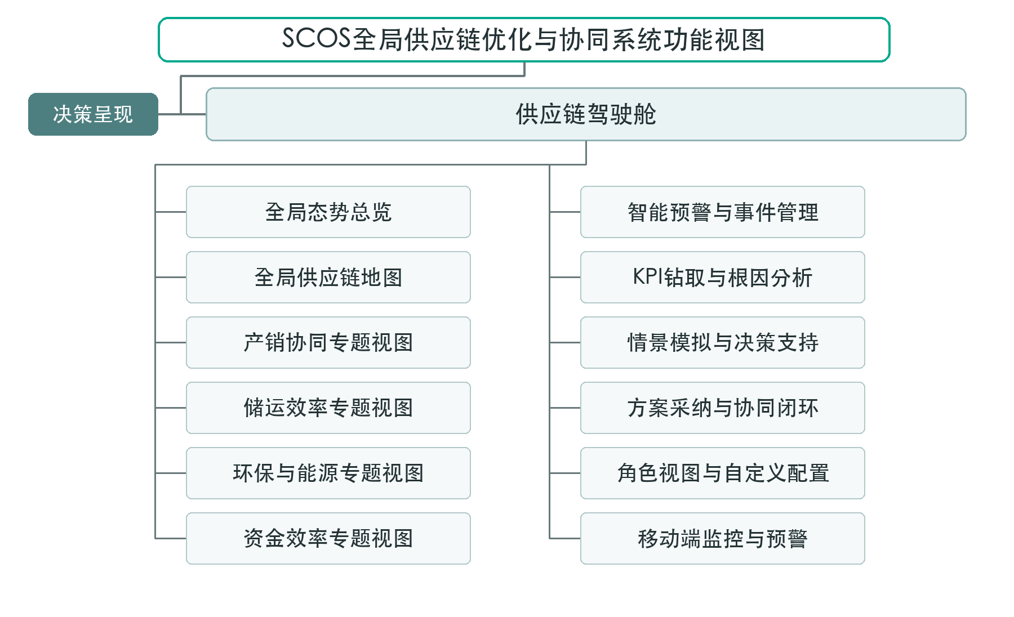
图 2-1-2 供应链驾驶舱功能视图
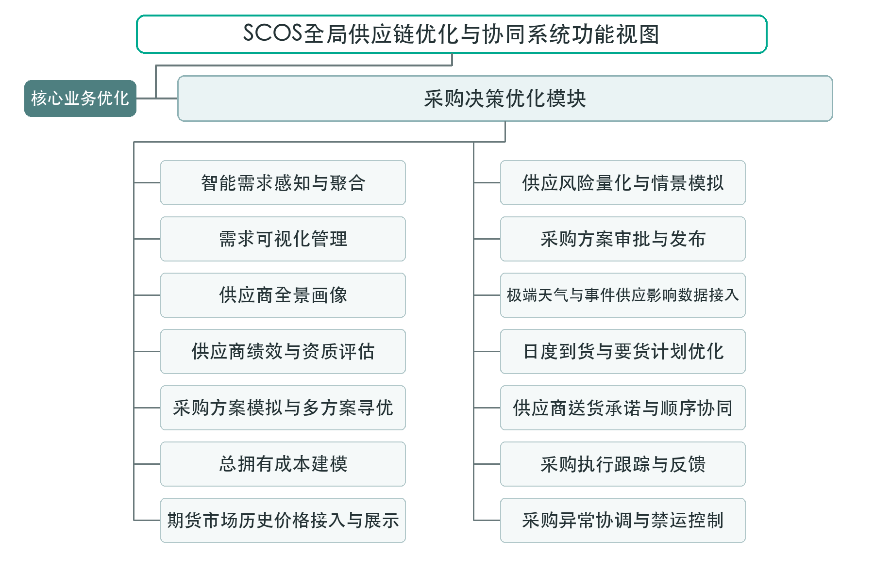
图 2-1-3 采购决策优化模块功能视图
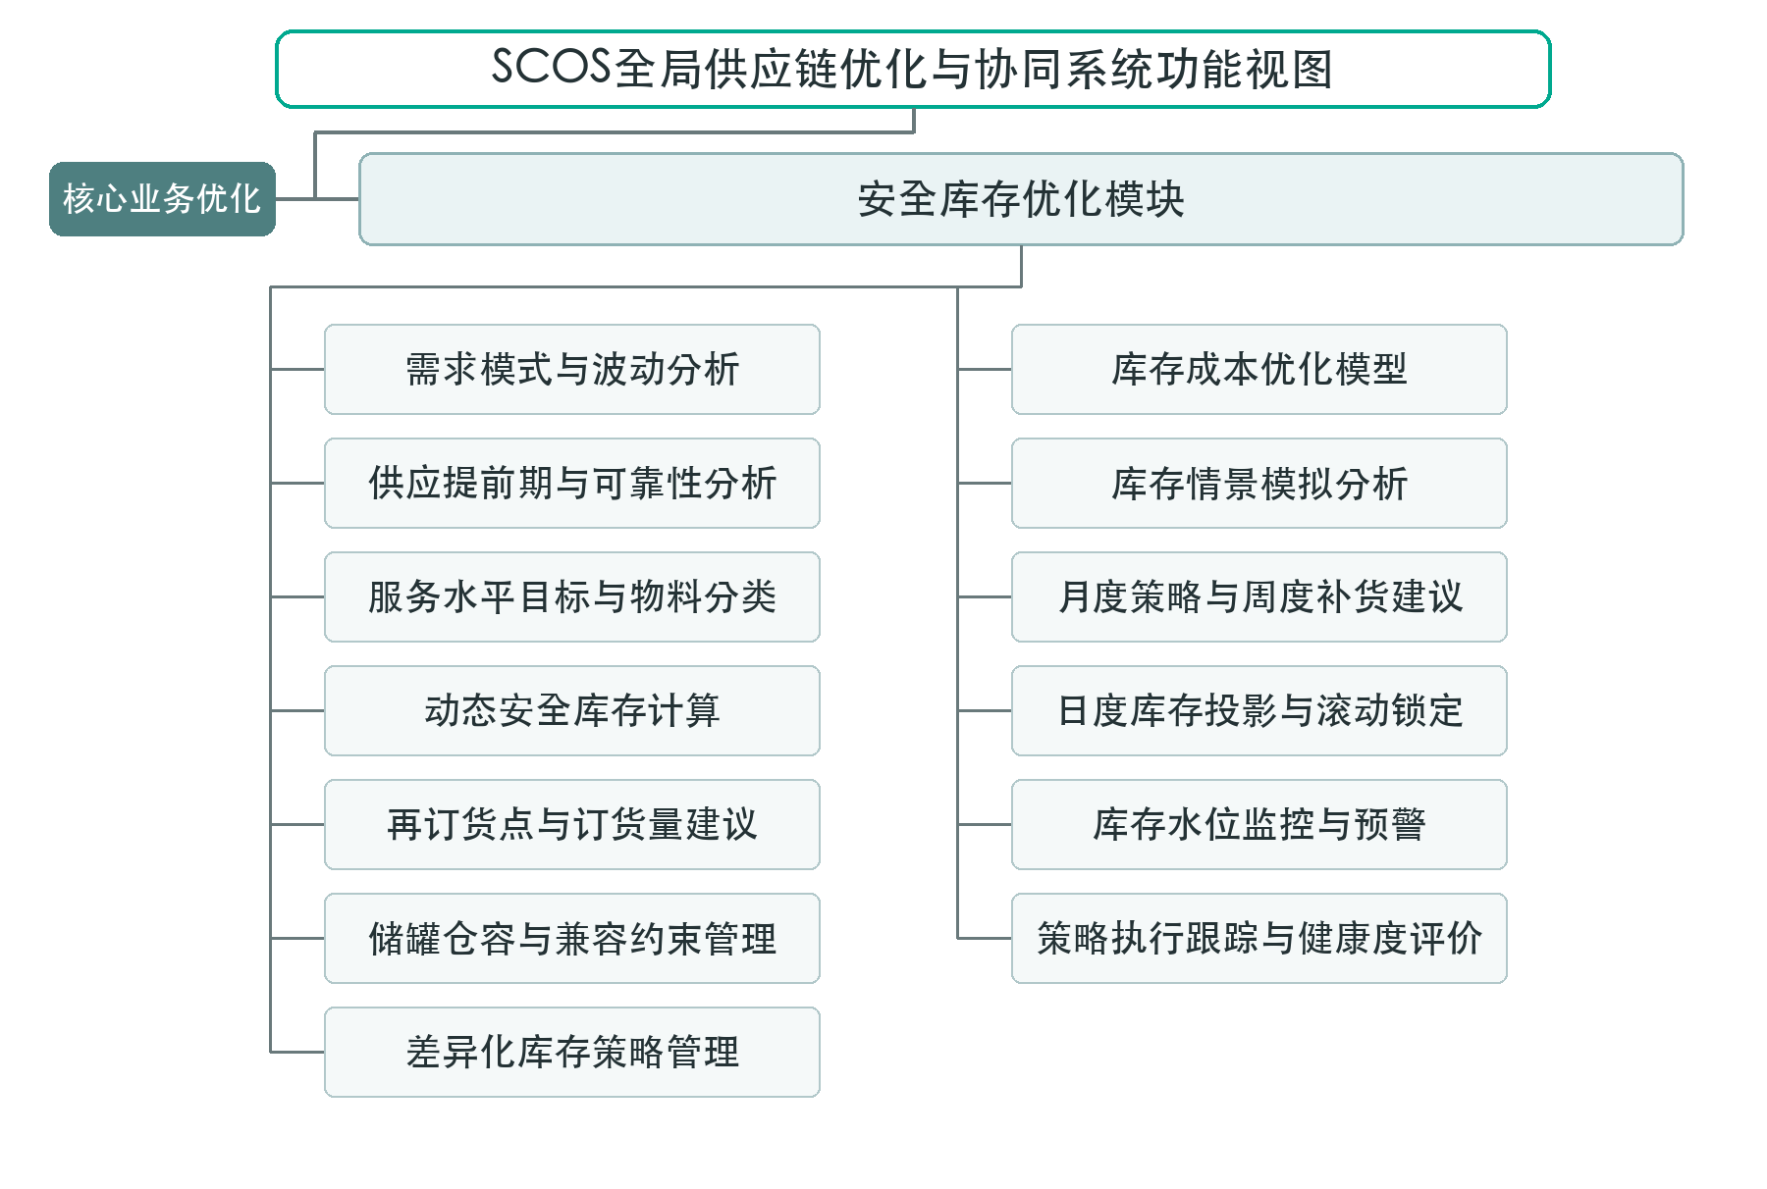
图 2-1-4 安全库存优化模块功能视图
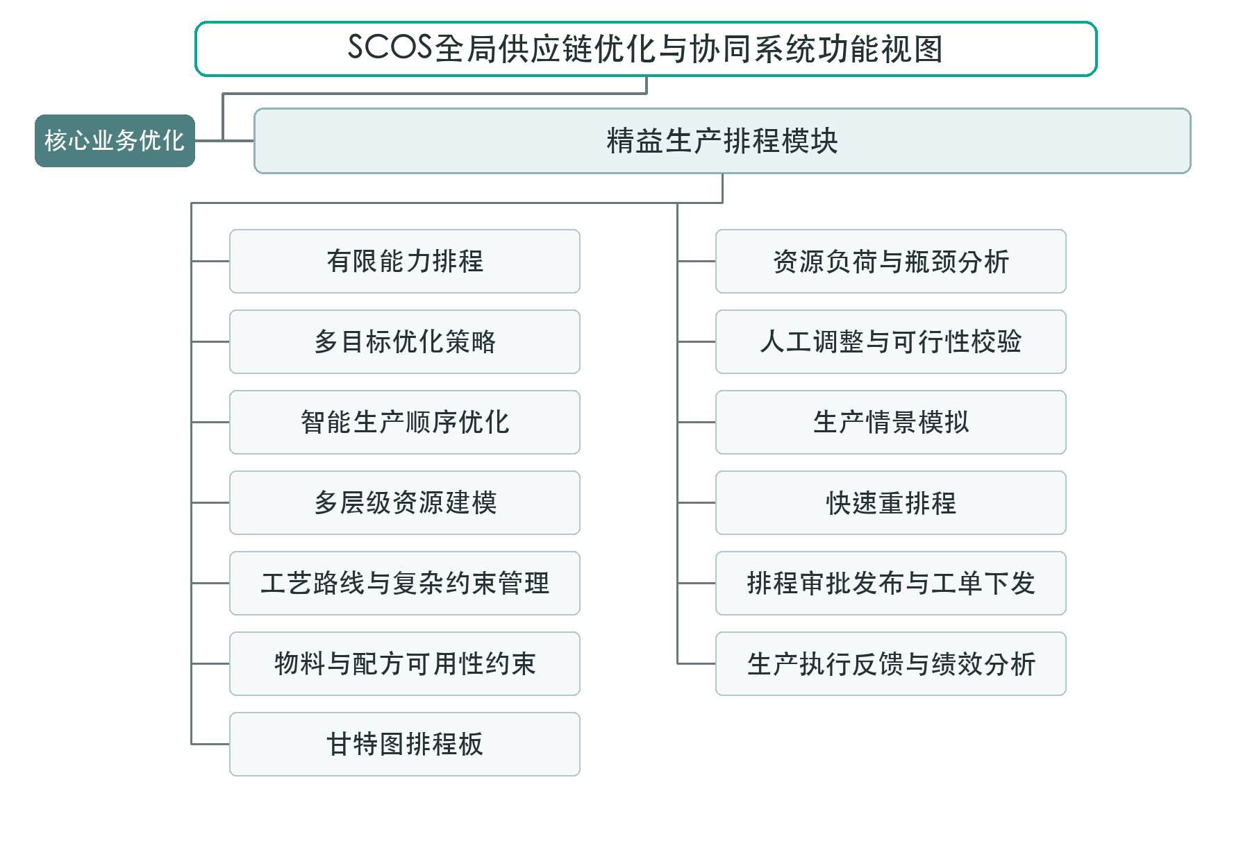
图 2-1-5 精益生产排程模块功能视图
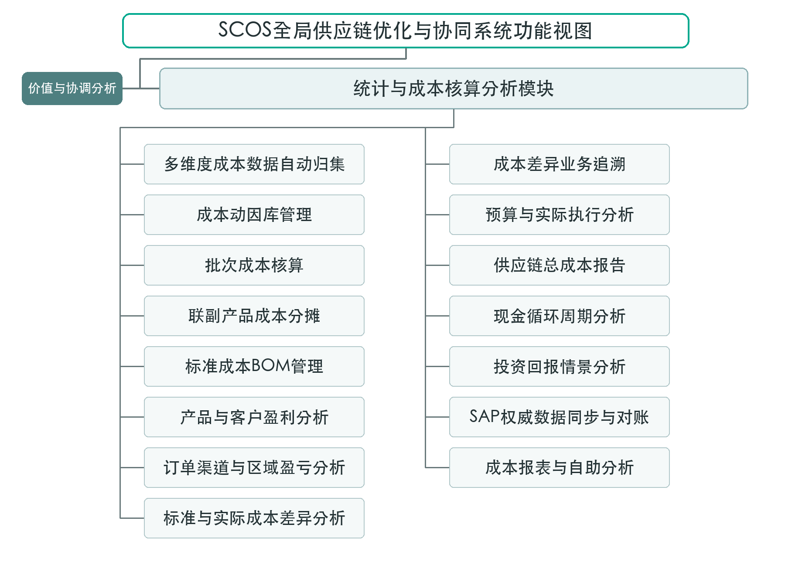
图 2-1-6 统计与成本核算分析模块功能视图
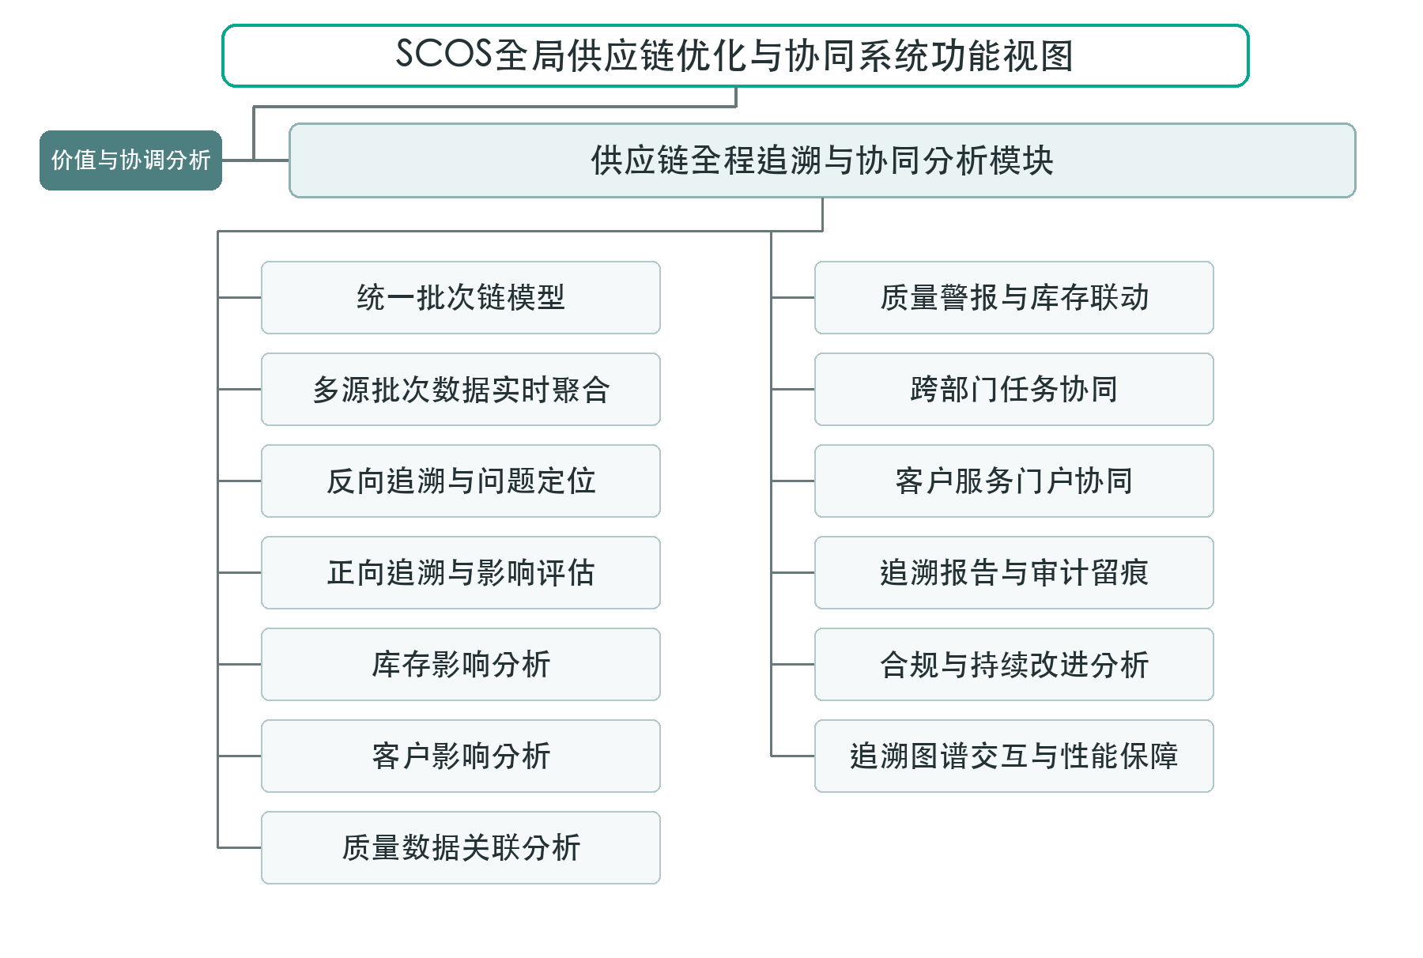
图 2-1-7 供应链全程追溯与协同分析模块功能视图

系统一级功能清单
层级 | 功能模块 | 功能描述
数据基石 | 优化数据准备与模型服务模块 | 统一获取标准业务与实时数据，完成数据对齐、质量校验、特征加工、模型版本管理与运行反馈，为各优化模块提供准确、及时、可追溯的数据和模型服务。
决策呈现 | 供应链驾驶舱 | 聚合各模块数据与运算结果，可视化呈现全局态势、核心KPI、预警事件和情景模拟结果，支撑产销、储运、环保、资金的实时闭环管理。
核心业务优化 | 采购决策优化模块 | 综合需求、生产、库存、价格、供应商、合同和资金条件，提供需求感知、供应商评价、采购策略优化、成本风险分析及执行协同。
核心业务优化 | 安全库存优化模块 | 综合需求波动、供应提前期、服务水平、库存成本、仓容及锁定约束，动态计算安全库存、再订货点、目标库存和补货建议。
核心业务优化 | 精益生产排程模块 | 基于订单交期、有限产能、资源、物料、工艺及维护约束形成可执行计划，支持可视化调整、情景模拟、快速重排、下发和反馈。
价值与协调分析 | 统计与成本核算分析模块 | 自动归集供应链成本，按批次、产品、客户、订单、渠道及区域开展核算、联副产品分摊、盈利分析、差异追溯和总成本分析。
价值与协调分析 | 供应链全程追溯与协同分析模块 | 聚合订单、批次、库存、物流和质量数据，提供正反向追溯、影响分析、质量警报、库存联动、跨部门协同及合规报告。

系统二级功能清单
层级 | 一级功能模块 | 二级功能模块 | 功能描述
数据基石 | 优化数据准备与模型服务模块 | 标准数据服务消费 | 通过统一数据服务层的标准API获取物料、客户、供应商、组织、仓库、设备等主数据，以及销售订单、采购订单、生产工单、库存、物流、质量、成本等业务数据；记录来源接口、业务时间、数据版本和调用状态，避免绕过统一数据架构重复建设采集链路。
数据基石 | 优化数据准备与模型服务模块 | 实时数据流订阅 | 通过实时数据平台的消息或查询接口订阅储罐液位、产线状态、设备能力、车辆位置、在途节点和质量状态等关键实时指标，按滚动优化频率形成增量数据包，并对延迟、乱序、重复和中断进行识别与告警。
数据基石 | 优化数据准备与模型服务模块 | 外部数据接入 | 通过授权API、SFTP或标准数据服务接入期货市场大宗原材料（玉米淀粉）历史价格，以及AI优化平台提供的极端天气或事件对供应商可用性和运输周期影响数据；完成身份认证、字段映射、更新频率、有效期和不可用降级策略配置，并与内部物料、供应商、路线及时间维度关联。
数据基石 | 优化数据准备与模型服务模块 | 数据对齐与时间轴处理 | 将来自不同系统、不同粒度和不同频率的数据统一到业务日期、时区、计量单位和时间轴上，完成聚合、拆分、插值、有效期判断和状态对齐，为排程、库存、采购和成本等时间敏感模型提供连续一致的数据序列。
数据基石 | 优化数据准备与模型服务模块 | 特征工程与指标计算 | 基于标准业务数据计算物料净需求、需求波动、供应提前期、产能负荷、交付达成率、库存周转、客户服务成本、供应商绩效等模型特征和派生指标；计算公式、口径、适用范围和生效版本均可配置和追溯。
数据基石 | 优化数据准备与模型服务模块 | 数据质量校验与异常治理 | 按优化场景配置完整性、唯一性、及时性、范围、枚举和跨对象一致性规则，识别负库存、非法工艺参数、批次断链、状态冲突等异常；支持阻断、警告、降级、人工复核与修订，并保留原始值和修订证据。
数据基石 | 优化数据准备与模型服务模块 | 模型参数与策略管理 | 集中维护排程、采购、库存、成本和追溯模型的惩罚系数、约束边界、目标权重、服务水平、成本参数及业务策略，支持参数校验、权限控制、审批、生效时间、版本发布和历史回溯。
数据基石 | 优化数据准备与模型服务模块 | 模型版本与服务管理 | 统一登记模型标识、算法类型、模型版本、依赖环境、输入输出契约、适用场景和服务地址，支持模型发布、停用、回滚、兼容性校验和服务健康检查，实现模型与业务应用解耦。
数据基石 | 优化数据准备与模型服务模块 | 模型输入输出沙盒 | 针对指定业务时点固化数据快照、模型版本和参数集，在与正式方案隔离的沙盒中开展情景模拟、方案对比和AB测试；沙盒结果不得直接覆盖已审批、已下达、在途或锁定的正式业务安排。
数据基石 | 优化数据准备与模型服务模块 | 优化任务编排与求解服务 | 按定时、业务事件或人工触发方式创建优化任务，完成输入准备、模型调用、超时控制、失败重试、结果校验和候选方案排序；求解失败时输出明确原因并按配置降级为规则建议或人工处理。
数据基石 | 优化数据准备与模型服务模块 | 数据版本与血缘追溯 | 为每次计算保存输入快照、来源API、字段映射、处理步骤、模型版本、参数版本、候选方案、人工调整、审批发布和执行反馈，形成从源数据到决策结果的完整血缘链路，满足复核、审计和问题追踪。
数据基石 | 优化数据准备与模型服务模块 | 模型性能监控与反馈 | 持续监控求解时长、成功率、可行解率、资源消耗、预测偏差和业务目标达成情况，并将采购、库存、排程、成本及追溯的实际执行结果与模型输出对比，用于参数校准、模型迭代和策略有效性评估。
决策呈现 | 供应链驾驶舱 | 全局态势总览 | 集中展示今日产销达成率、成品库存周转天数、订单准时交付率、供应链总运营成本、现金循环周期等核心KPI，并呈现指标当前值、目标值、趋势、健康状态和更新时间，形成管理层一站式供应链态势视图。
决策呈现 | 供应链驾驶舱 | 全局供应链地图 | 基于地图和业务网络展示供应商、工厂、仓库、客户及运输节点的地理分布，动态呈现在途车辆位置与状态，并用颜色编码标识库存、生产、交付和质量等节点健康状态。
决策呈现 | 供应链驾驶舱 | 产销协同专题视图 | 对比需求预测、销售订单、生产计划和实际产量，展示各产线排程与执行进度，高亮瓶颈工序、延期订单及未来生产需求与原料保障的匹配关系，支持按时间、产品、客户和订单下钻。
决策呈现 | 供应链驾驶舱 | 储运效率专题视图 | 展示原料、在制品和产成品的全网库存、库龄、仓储利用率及吞吐量，监控车辆满载率、在途时效、运输成本和异常节点，并关联WMS、TMS及库存优化结果进行分析。
决策呈现 | 供应链驾驶舱 | 环保与能源专题视图 | 实时监控吨产品耗水、耗电、耗汽等能耗指标及废水排放量、COD浓度等环保指标，结合产量、排程和成本数据分析能源成本与生产运行的关系，对越限指标触发预警。
决策呈现 | 供应链驾驶舱 | 资金效率专题视图 | 展示应收与应付账款账龄、库存资金占用、现金循环周期和产品边际贡献率，支持下钻至物料、产品、客户和订单，识别高利润、低利润及负利润业务结构。
决策呈现 | 供应链驾驶舱 | 智能预警与事件管理 | 统一接收各模块规则和模型产生的预警，按紧急、警告等等级进行聚合、去重、派发、升级和关闭；预警可关联库存、排程、采购、追溯及成本对象，并保留处置责任人、时限、过程和验证结果。
决策呈现 | 供应链驾驶舱 | KPI钻取与根因分析 | 支持从全局KPI逐层钻取至指标口径、订单、物料、批次、供应商、客户、产线和责任环节，关联计划与实际、当前与历史、目标与偏差信息，形成可解释的根因链路和证据入口。
决策呈现 | 供应链驾驶舱 | 情景模拟与决策支持 | 提供供应链沙盘推演，允许修改需求、价格、供应能力、交期、服务水平、产能和成本等关键参数，对比不同情景下的产能、库存、采购、交付、成本与风险影响，并保留模拟基线和方案版本。
决策呈现 | 供应链驾驶舱 | 方案采纳与协同闭环 | 将经评估采纳的模拟方案转化为采购、库存、排程、质量或成本协同任务，明确责任部门、处理时限和关联对象；驾驶舱跟踪任务执行、反馈及效果验证，但不替代原系统的正式交易和执行职责。
决策呈现 | 供应链驾驶舱 | 角色视图与自定义配置 | 面向上级管理公司领导、总经理、总监、计划员、采购、生产、质量和财务等角色提供差异化视图，支持在权限范围内配置指标、图表、布局、筛选条件和刷新频率。
决策呈现 | 供应链驾驶舱 | 移动端监控与预警 | 为手机和平板提供核心KPI、重要预警、待办任务和审批状态的友好访问，支持消息推送和快速处置入口；移动端展示与操作严格继承角色、组织、数据范围和字段权限。
核心业务优化 | 采购决策优化模块 | 智能需求感知与聚合 | 自动汇集销售预测、客户订单、精益生产排程的原料净需求、安全库存建议、可用库存、在途库存和已生效合同余量，按物料、工厂、供应周期和时间粒度计算待采购需求，形成可追溯的采购需求计划。
核心业务优化 | 采购决策优化模块 | 需求可视化管理 | 按日、周、月展示原辅料和包装材料的需求、缺口、锁定量、在途量及需求来源，支持按产品、订单、物料、供应商和时间筛选，并对需求变化及其对采购方案的影响进行对比。
核心业务优化 | 采购决策优化模块 | 供应商全景画像 | 整合供应商主数据、历史价格、交付准时率、质量合格率、产能、最小起订量、财务健康、资质证照、风险舆情和历史异常，形成可查询、可比较、可追溯的360度供应商画像。
核心业务优化 | 采购决策优化模块 | 供应商绩效与资质评估 | 建立质量、交付、成本、服务、能力和风险等维度的供应商综合得分卡，自动计算绩效并形成等级；对食品安全等资质临期、过期、停用和禁运状态进行预警并限制候选方案。
核心业务优化 | 采购决策优化模块 | 采购方案模拟与多方案寻优 | 面向月度或滚动采购计划、招投标及询比价等采购场景，综合采购需求、现有库存与在途、供应商画像、资质绩效、投标或询价报价、可供能力、交付承诺、到货窗口、质量、资金、集中度和风险等约束，生成并比较不同采购节奏、供应商组合、采购数量及标的分配方案；对供应保障、预计总拥有成本、库存影响、风险暴露和约束满足度进行评价，输出推荐方案、评标定标辅助建议及差异说明，并保留评价依据、参数和人工调整记录。
核心业务优化 | 采购决策优化模块 | 总拥有成本建模 | 建立采购决策共用的成本测算服务，除采购单价外，统一计算运输、税费、库存持有、资金占用、检验、加工、质量、付款条件和供应风险等成本，形成供应商、物料及方案级可比总拥有成本；本功能只提供成本口径、参数和测算结果，为采购方案模拟与多方案寻优提供输入，不直接生成采购方案或评标定标结论。
核心业务优化 | 采购决策优化模块 | 期货市场历史价格接入与展示 | 从授权数据服务接入期货市场大宗原材料（玉米淀粉）的历史价格数据，按交易日期、合约及交割月份等维度展示价格走势、区间变化和历史对比，为采购人员分析市场变化、判断采购时点提供参考；本功能不开展市场价格预测，不输出价格趋势预测或自动定价结论。
核心业务优化 | 采购决策优化模块 | 供应风险量化与情景模拟 | 综合供应商集中度、产能受限、交付延迟、质量和事件影响等风险，使用AI优化平台接入的极端天气或突发事件影响数据，模拟可用供应商变化及运输周期延长对采购总成本和供应保障的影响，形成备选供应、提前要货和运输时序调整建议。
核心业务优化 | 采购决策优化模块 | 采购方案审批与发布 | 将优化方案连同输入快照、模型参数、约束、候选方案和人工调整提交审批，审批通过后形成已发布采购建议；保护已审批、已下达、在途和锁定安排，仅允许在可调整范围内滚动重算。
核心业务优化 | 采购决策优化模块 | 极端天气与事件供应影响数据接入 | 从AI优化平台接入极端天气或突发事件对供应商供应能力影响的量化数据，至少包括事件类型、影响区域、可用供应商清单、不可用或受限供应商、各可用供应商运输周期增量及生效时段；系统完成供应商、物料、路线和时间维度映射，并将运输周期调整量作为要货计划优化输入，支持事件更新、失效和人工复核。
核心业务优化 | 采购决策优化模块 | 日度到货与要货计划优化 | 在已生效合同和采购订单边界内，结合生产日需求、库存、在途、供应商可交付能力、运输提前期、收货能力、仓储容量，以及AI优化平台提供的极端天气或事件下供应商可用性和运输周期量化影响，生成日度到厂需求、要货数量和期望到货时段，不新增未经授权的供应商或采购价格。
核心业务优化 | 采购决策优化模块 | 供应商送货承诺与顺序协同 | 维护供应商可送货日期、数量、批次、车辆和到货承诺，结合合同余量、生产紧迫度和收货能力安排供应顺序；对拒绝、延迟、部分确认和承诺变化形成差异记录及协同任务。
核心业务优化 | 采购决策优化模块 | 采购执行跟踪与反馈 | 跟踪采购订单、要货计划的发货、在途、到厂、收货、质检和入库状态，比较计划与实际价格、数量和交期；偏差反馈至供应商绩效、需求缺口、后续采购方案和模型校准。
核心业务优化 | 采购决策优化模块 | 采购异常协调与禁运控制 | 识别供应缺口、运输延误、质量不合格、合同不足和供应商禁运等异常，生成替代供应、调整到货、升级协调或人工处理建议；禁运与解除须经授权并保留原因、证据、生效时间和影响范围。
核心业务优化 | 安全库存优化模块 | 需求模式与波动分析 | 自动分析历史消耗、销售预测和生产需求，识别稳定、趋势、季节、间歇等需求模式，计算均值、标准差、变异系数和预测偏差，并按物料、地点和时间粒度形成库存模型输入。
核心业务优化 | 安全库存优化模块 | 供应提前期与可靠性分析 | 集成供应商及内部补货历史，计算提前期均值、波动、准时率和异常分布，区分采购、生产、运输和检验环节的时间贡献，为安全库存及再订货点计算提供供应不确定性参数。
核心业务优化 | 安全库存优化模块 | 服务水平目标与物料分类 | 支持按ABC/XYZ、关键程度、价值、保质期和供应风险对原料、在制品、产成品及副产品分类，为不同物料群组设置订单满足率等差异化服务水平目标及审批权限。
核心业务优化 | 安全库存优化模块 | 动态安全库存计算 | 综合需求波动、供应提前期波动、服务水平和业务周期，运用适配稳定、季节和间歇需求的模型计算SKU级安全库存；公式、Z值、波动系数和参数透明可控，并保留版本和计算解释。
核心业务优化 | 安全库存优化模块 | 再订货点与订货量建议 | 依据提前期内平均需求与安全库存计算再订货点，结合经济订货批量、补货周期、最小批量、运输单位和业务规则推荐订货量、目标库存和期望到货日期。
核心业务优化 | 安全库存优化模块 | 储罐仓容与兼容约束管理 | 将储罐和仓库容量、物料兼容关系、封存与质量状态、同日进出限制、切换规则和可用库存口径作为硬约束，确保库存及补货建议满足现场物理条件，不以优化目标突破质量或容量边界。
核心业务优化 | 安全库存优化模块 | 差异化库存策略管理 | 按物料群组批量配置连续检查或周期检查、补货周期、最小最大库存、盘点间隔和锁定范围等策略，支持策略审批、生效、停用、复制和历史版本比较。
核心业务优化 | 安全库存优化模块 | 库存成本优化模型 | 允许维护单位库存持有成本和单位缺货成本，以总成本最小化为目标反向推导安全库存和服务水平，在满足关键客户、订单和生产保障要求的前提下平衡库存占用与缺货损失。
核心业务优化 | 安全库存优化模块 | 库存情景模拟分析 | 模拟供应商提前期、服务水平、需求增长、产能变化和补货周期调整对安全库存、资金占用、缺货风险与交付的影响，以图表对比基线和不同方案，模拟结果与正式策略隔离。
核心业务优化 | 安全库存优化模块 | 月度策略与周度补货建议 | 按月形成安全库存、再订货点和目标库存策略，按周结合未来需求、现有库存、计划入库、生产补充和储罐能力生成滚动补货建议，明确风险日、补货量、期望入库日期及依据。
核心业务优化 | 安全库存优化模块 | 日度库存投影与滚动锁定 | 逐日投影可用库存、计划出库、计划入库、质量状态和储罐占用，识别低于安全库存、容量冲突和断供风险；首周、T+7及已发布安排按规则锁定，仅对未锁定范围滚动调整。
核心业务优化 | 安全库存优化模块 | 库存水位监控与预警 | 实时比较当前和预测库存与安全库存、再订货点、目标库存及容量上限，触发低库存、超储、呆滞、临期和容量预警，并关联采购建议、生产补充建议和驾驶舱事件。
核心业务优化 | 安全库存优化模块 | 策略执行跟踪与健康度评价 | 记录策略建议、审批发布和实际执行情况，计算周转率、服务水平达成率、缺货次数、呆滞库存、资金占用和建议采纳率，验证策略有效性并形成下一轮参数和策略改进依据。
核心业务优化 | 精益生产排程模块 | 有限能力排程 | 基于真实有限产能，综合生产线、设备、关键工位、人员、物料、储罐和时间窗口的可用能力生成可执行计划，避免以无限产能或事后人工修正代替约束求解。
核心业务优化 | 精益生产排程模块 | 多目标优化策略 | 支持订单准时交付、生产切换成本、能耗成本、总加工成本、设备利用率、产能吞吐量、生产周期和计划稳定性等目标的组合与权重配置，并输出目标取舍和方案评分。
核心业务优化 | 精益生产排程模块 | 智能生产顺序优化 | 根据产品族、工艺路线、换产清洗、色泽或规格切换、订单优先级和连续生产要求自动计算生产顺序，减少换线、等待、清洗和在制品积压。
核心业务优化 | 精益生产排程模块 | 多层级资源建模 | 建立工厂、产线、设备组、单机、人员和辅助资源模型，维护能力、效率、状态、并行关系和替代资源，并与EAM维护窗口、班组日历和节假日同步。
核心业务优化 | 精益生产排程模块 | 工艺路线与复杂约束管理 | 配置工序前后依赖、并行与顺序关系、最小最大批量、连续运行、清洗换产、储罐占用、质量放行和设备维护等约束；约束可由业务管理员维护并进行冲突校验。
核心业务优化 | 精益生产排程模块 | 物料与配方可用性约束 | 结合配方、BOM、采购到货、安全库存、质量状态和领料计划校验排程所需物料可用性，识别短缺时间和受影响订单，并向采购及库存模块反馈需求和优先级。
核心业务优化 | 精益生产排程模块 | 甘特图排程板 | 以可缩放、可拖拽的时间轴甘特图展示各设备和产线的作业计划、顺序、状态、依赖和锁定范围，支持按订单、产品、资源和时间筛选，并突出冲突、延期和关键路径。
核心业务优化 | 精益生产排程模块 | 资源负荷与瓶颈分析 | 按资源和时间展示设备、产线、人员及储罐负荷率、空闲和超负荷区间，识别产能瓶颈、闲置能力和维护影响，为加班、资源替代和计划调整提供依据。
核心业务优化 | 精益生产排程模块 | 人工调整与可行性校验 | 允许计划员在权限范围内拖拽或修改自动排程结果，系统实时重新校验产能、工艺、物料、储罐、日历和锁定约束；人工调整须记录调整前后内容、原因、责任人和审批状态。
核心业务优化 | 精益生产排程模块 | 生产情景模拟 | 模拟紧急插单、设备停机、原料延迟、质量隔离、需求变化和产能调整等情景，比较订单交付、资源负荷、库存、成本和计划扰动程度，形成多个候选方案而不影响正式排程。
核心业务优化 | 精益生产排程模块 | 快速重排程 | 当设备故障、质量事故、插单、物料短缺等事件发生时，以当前执行状态和锁定范围为基线快速重排，仅调整允许变更的作业，并输出受影响订单、资源、物料、交期及新旧方案差异。
核心业务优化 | 精益生产排程模块 | 排程审批发布与工单下发 | 将选定排程方案连同输入快照、约束和人工调整提交审批，发布后生成或更新生产工单并通过接口下发MES；已下达、执行中和锁定工单受保护，异常下发支持重试、对账和人工介入。
核心业务优化 | 精益生产排程模块 | 生产执行反馈与绩效分析 | 接收MES及车间数据的实际开始结束时间、产量、合格率、停机和工单状态，在排程界面实时更新；对比计划与实际，计算计划达成率、延期、停机和模型偏差，反馈下一轮排程。
价值与协调分析 | 统计与成本核算分析模块 | 多维度成本数据自动归集 | 从SAP、采购、MES、WMS、TMS、EMS等系统自动归集原料、人工、制造、能源、仓储、运输、包装、质量和费用池数据，统一成本对象、期间、币种、单位、批次和订单口径并进行完整性对账。
价值与协调分析 | 统计与成本核算分析模块 | 成本动因库管理 | 建立卸货次数、订单行数、储存体积天数、设备工时、能耗、产量、运输里程等成本动因库，维护定义、计算规则、适用费用池、分摊层级、生效时间和版本，支撑多级间接费用分摊。
价值与协调分析 | 统计与成本核算分析模块 | 批次成本核算 | 沿生产批次谱系归集直接材料、直接人工、能源、制造费用和质量损失，形成批次完全成本，并按批次与生产订单、销售订单、产品和客户建立可追溯关系。
价值与协调分析 | 统计与成本核算分析模块 | 联副产品成本分摊 | 针对同一生产过程产生的主产品、联产品、副产品和废弃物，支持市场价值法、净值法、固定比例法等分摊方法，对可销售副产品收入进行成本抵减，对废弃物处理成本进行合理归集。
价值与协调分析 | 统计与成本核算分析模块 | 标准成本BOM管理 | 维护包含材料、人工和制造费用标准的成本BOM及目标成本，支持版本、生效时间和审批管理，为实际成本比较、价格差异、用量差异和效率差异分析提供基准。
价值与协调分析 | 统计与成本核算分析模块 | 产品与客户盈利分析 | 按产品、规格、包装和客户计算销售收入、完全成本、边际贡献与净利润，区分不同运输、服务和质量要求造成的成本差异，识别高利润、低利润及负利润组合。
价值与协调分析 | 统计与成本核算分析模块 | 订单渠道与区域盈亏分析 | 将生产、仓储、物流、折扣和服务成本归集到销售订单，并按渠道、区域、项目和业务单元分析盈利能力，支持从汇总结果下钻至批次、费用事实和业务单据。
价值与协调分析 | 统计与成本核算分析模块 | 标准与实际成本差异分析 | 比较实际成本、标准成本和目标成本，分解价格、用量、收率、能耗、效率、费用分摊和交付差异，标识异常幅度、影响对象和责任环节，并保留口径与结果版本。
价值与协调分析 | 统计与成本核算分析模块 | 成本差异业务追溯 | 从成本差异下钻至采购价格、原料批次、实际投料、生产损耗、能耗、仓储作业、运输和质量记录，沿批次谱系和订单关系解释差异来源，避免仅给出不可复核的汇总结论。
价值与协调分析 | 统计与成本核算分析模块 | 预算与实际执行分析 | 按部门、项目、产品和期间比较预算、标准与实际成本，监控预算执行率和趋势，对超预算或异常变化形成预警，并支持关联业务事实和后续处置。
价值与协调分析 | 统计与成本核算分析模块 | 供应链总成本报告 | 定期生成从采购、生产、库存、仓储、运输到交付的端到端供应链总成本报告，展示成本构成、趋势、主要动因及模块贡献，并支持日、周、月及多维分析。
价值与协调分析 | 统计与成本核算分析模块 | 现金循环周期分析 | 结合库存资金、应收和应付数据计算现金循环周期及其组成，支持下钻存货、客户、供应商和订单明细，分析库存、账期和交付策略对资金效率的影响。
价值与协调分析 | 统计与成本核算分析模块 | 投资回报情景分析 | 面向仓库、设备、产能和供应链优化项目，基于投资额、成本节约、产能收益、库存变化和风险参数开展情景测算，输出回收期、收益变化和关键假设，为管理决策提供参考。
价值与协调分析 | 统计与成本核算分析模块 | SAP权威数据同步与对账 | 明确物料价格、财务期间、费用池和分摊规则等财务数据以SAP为权威来源，配置同步频率、字段映射、差异对账和异常处理；SCOS提供管理成本分析，不替代SAP正式财务核算和凭证。
价值与协调分析 | 统计与成本核算分析模块 | 成本报表与自助分析 | 提供成本结构、利润瀑布、趋势、差异和多维盈利等预置报表，支持权限范围内的拖拽分析、筛选、下钻、导出和订阅；成本敏感数据实施行级、列级和字段级权限控制。
价值与协调分析 | 供应链全程追溯与协同分析模块 | 统一批次链模型 | 建立覆盖供应商批次、原料入库批次、生产批次、产成品批次、发货批次和客户收货批次的全局批次模型，定义产出、消耗、包含、拆分、合并和替代关系，并维护唯一标识与状态。
价值与协调分析 | 供应链全程追溯与协同分析模块 | 多源批次数据实时聚合 | 通过统一数据服务层聚合SAP订单与客户、采购供应商批次、MES生产批次与工艺片段、WMS出入库、TMS在途、QMS/LIMS检验结果等数据，监控缺失、迟到和关系断链。
价值与协调分析 | 供应链全程追溯与协同分析模块 | 反向追溯与问题定位 | 输入客户、订单或产成品批次，生成其生产订单、生产批次、消耗原料批次、供应商、关键工艺、检验结果、销售订单和发运信息的可视化链路，实现问题根因的快速定位。
价值与协调分析 | 供应链全程追溯与协同分析模块 | 正向追溯与影响评估 | 输入原料或供应商批次，快速识别所有受影响的生产批次、产成品批次、库存位置、在途车辆、已发货订单和客户，支持按时间、地点、状态和处置情况筛选。
价值与协调分析 | 供应链全程追溯与协同分析模块 | 库存影响分析 | 自动汇总问题批次在本厂仓库、生产现场、在途及客户处的数量和位置，形成冻结、隔离、召回和补货建议，关联库存状态及质量放行信息，避免重复或遗漏处置对象。
价值与协调分析 | 供应链全程追溯与协同分析模块 | 客户影响分析 | 列出接收问题批次的客户、销售订单、发运批次、收货数量和联系方式，为销售与客服提供准确沟通依据，并记录通知、确认、退换货和关闭状态。
价值与协调分析 | 供应链全程追溯与协同分析模块 | 质量数据关联分析 | 在追溯图谱中关联查看原料、过程和产成品的QMS/LIMS检验报告、关键指标和异常记录，并可查看相关MES工艺参数片段，辅助判断质量问题的来源、传播路径和责任环节。
价值与协调分析 | 供应链全程追溯与协同分析模块 | 质量警报与库存联动 | 重大质量追溯触发高级别警报并推送驾驶舱，按照经审批规则向库存和执行系统发出冻结、隔离或放行建议；正式库存状态仍由权威执行系统维护，SCOS跟踪指令回执与处置结果。
价值与协调分析 | 供应链全程追溯与协同分析模块 | 跨部门任务协同 | 根据追溯结果一键创建面向质量、销售、采购、生产、仓储和物流的协同任务，明确关联批次、责任人、处理要求、时限和升级规则，跟踪接受、处理、验证和关闭全过程。
价值与协调分析 | 供应链全程追溯与协同分析模块 | 客户服务门户协同 | 通过安全接口向授权客户提供其收货批次的生产日期、关键质检和溯源信息，实施客户、订单和字段范围隔离，并记录查询、下载和异常访问日志。
价值与协调分析 | 供应链全程追溯与协同分析模块 | 追溯报告与审计留痕 | 自动生成包含追溯条件、链路、证据、影响范围、处置措施和结果的标准报告，记录查询人、时间、数据版本和操作过程，满足内部审计、客户投诉和监管检查需要。
价值与协调分析 | 供应链全程追溯与协同分析模块 | 合规与持续改进分析 | 依据食品行业及企业内部追溯要求校验批次链完整性，通过历史追溯数据识别高发供应商、产线、产品、季节和问题模式，为供应商改进、预防性控制和流程优化提供洞见。
价值与协调分析 | 供应链全程追溯与协同分析模块 | 追溯图谱交互与性能保障 | 提供可缩放、拖拽、筛选和节点下钻的专业追溯图谱，对百万级批次数据建立高效关联索引，保障正向和反向追溯在规定时限内返回，并支持高可用访问和异常降级。

模块协同与端到端闭环
阶段 | 主责模块 | 处理与流转结果
1 数据与模型准备 | 优化数据准备与模型服务模块 | 消费统一数据服务与实时数据，形成就绪数据、参数集、模型版本和计算快照。
2 态势感知与任务触发 | 供应链驾驶舱 | 汇总KPI、预警和业务事件，触发专业分析、情景模拟或协同处置任务。
3 采购与供应保障 | 采购决策优化模块 | 根据净需求、安全库存、合同、供应商、市场价格和风险形成采购及日度到货建议。
4 库存策略与补货 | 安全库存优化模块 | 动态计算安全库存、再订货点、目标库存和补货建议，并将短缺、仓容和锁定约束反馈相关模块。
5 精益生产排程 | 精益生产排程模块 | 在订单、产能、物料、工艺、设备和日历约束下生成排程方案，并向MES发布经审批结果。
6 价值核算与差异分析 | 统计与成本核算分析模块 | 汇集采购、生产、库存、仓储、运输和质量事实，形成成本、盈利和差异分析结果。
7 追溯与协同闭环 | 供应链全程追溯与协同分析模块 | 沿订单、批次和物流链开展双向追溯、影响分析、质量联动和跨部门任务协同。
8 执行反馈与滚动优化 | 七个模块协同 | 执行系统回传实际状态，SCOS比较计划与实际，只重算未锁定范围并保留历史版本。

关键协同控制
1. 统一事实与版本控制：每次计算锁定输入数据、业务时间、模型、参数和规则版本，结果不得脱离来源事实单独发布。
2. 决策与交易分离：SCOS输出建议、方案和协同任务，合同、订单、工单、仓储、运输、质量和财务交易仍由权威系统执行。
3. 锁定与变更保护：优先保护已审批、已发布、已下达、执行中、在途和冻结对象，只对允许变更的范围滚动优化。
4. 人工调整可追溯：人工修改方案后必须重新校验硬约束，记录调整前后内容、原因、人员、审批和影响范围。
5. 异常显式处理：数据缺失、模型不可行、接口超时和执行偏差不得静默跳过，应输出阻断、告警、降级或人工介入结果。
6. 权限与职责分离：按角色、组织、对象、字段和状态控制查看、编辑、审批、发布及执行权限，关键操作全程留痕。
7. 反馈与持续改进：采购、库存、排程、成本和追溯的实际结果返回模型服务，持续评价方案采纳率、偏差和业务成效。

系统整体价值
1. 建立统一的数据、模型、指标和版本基线，使不同部门基于同一事实开展计划与决策。
2. 连接需求、采购、库存、生产、成本、质量、物流和客户交付，形成端到端滚动优化与协同闭环。
3. 在客户服务、供应保障、资源利用、库存资金、生产成本和供应风险之间进行全局权衡，提高方案可执行性。
4. 通过KPI、预警、追溯图谱和协同任务缩短异常识别、根因定位、影响评估和处置闭环时间。
5. 通过计划与实际、成本与收益、目标与达成的持续比较，沉淀可解释、可复制、可审计的供应链优化能力。

SCOS业务蓝图交付物

SCOS业务流程总览
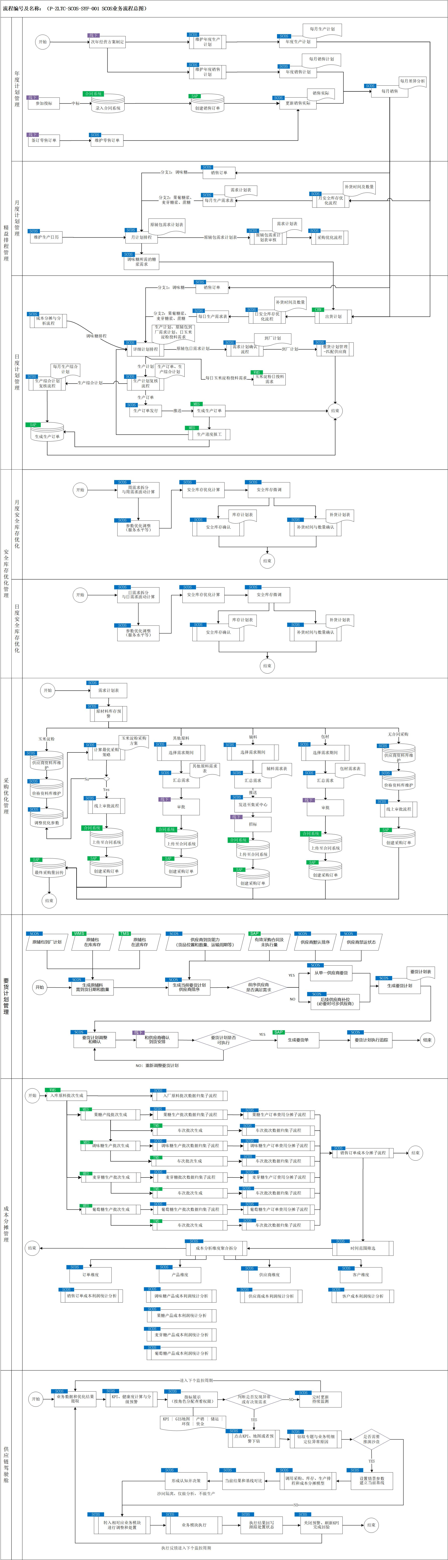

关键业务流程说明

供应链驾驶舱

指标口径与预警规则配置发布流程
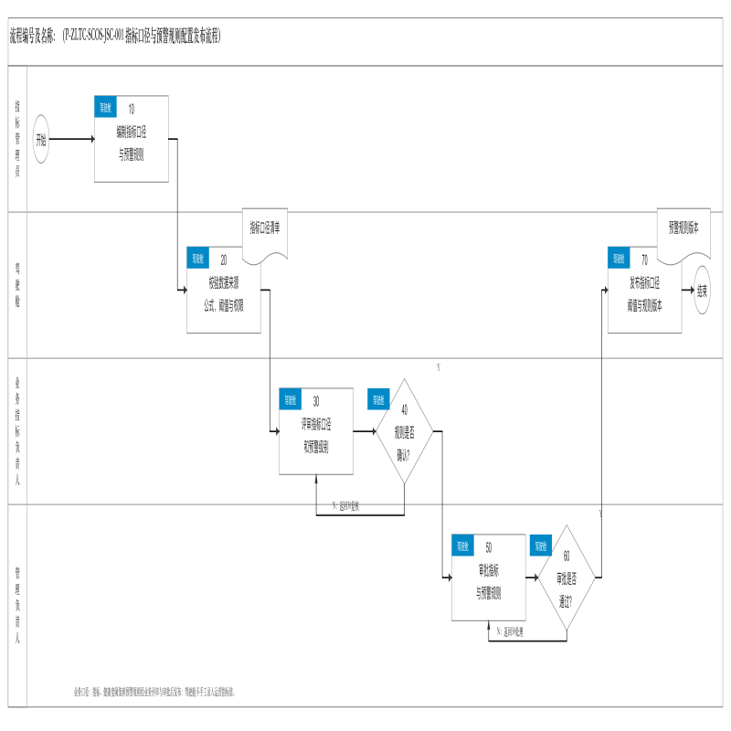
节点编号 | 节点名称 | 执行角色 | 输入/输出 | 处理说明 | 异常/分支 | 关联规则
开始 | 开始 | — | 输入：新增或调整指标、健康度阈值、预警规则需求 | 指标口径、业务管理要求或数据源发生变化时启动 | — | —
10 | 编制指标口径与预警规则 | 指标管理员 | 输入：业务要求、数据字典、已有指标和规则；  输出：拟定指标口径、阈值和预警规则 | 定义指标名称、公式、数据源、更新频率、展示单位、红黄绿阈值、一/二级预警条件及可见权限 | 必须字段或业务依据不完整时保留草稿 | P-ZLTC-SCOS-JSC-001-10-001
20 | 校验数据来源、公式、阈值与权限 | 驾驶舱系统自动 | 输入：拟定配置；  输出：校验结果和样例试算结果 | 校验数据来源是否可用、公式是否可计算、阈值区间是否冲突、角色权限是否完整，并使用样例数据试算 | 数据源不可用或规则冲突时返回10修改 | P-ZLTC-SCOS-JSC-001-20-001
30 | 评审指标口径和预警级别 | 业务指标负责人 | 输入：指标口径、试算结果、预警条件；  输出：业务评审意见 | 确认口径、数据来源、更新频率、健康度区间和预警级别符合业务管理要求 | 存在歧义时返回10补充口径 | P-ZLTC-SCOS-JSC-001-30-001
40 | 判断规则是否确认 | 业务指标负责人 | 输入：业务评审意见；  输出：确认结论 | 确认是否提交管理审批 | N：返回30复核；Y：进入50 | P-ZLTC-SCOS-JSC-001-40-001
50 | 审批指标与预警规则 | 管理负责人 | 输入：经业务确认的配置；  输出：审批意见 | 审核指标用途、预警严重程度、信息可见范围和对管理决策的影响 | 不通过时说明修改意见 | P-ZLTC-SCOS-JSC-001-50-001
60 | 判断审批是否通过 | 管理负责人 | 输入：审批意见；  输出：审批结论 | 判断配置是否可发布 | N：返回50处理；Y：进入70 | P-ZLTC-SCOS-JSC-001-60-001
70 | 发布指标口径、阈值与规则版本 | 驾驶舱系统自动 | 输入：审批通过的配置；  输出：已发布指标口径、健康度阈值和预警规则版本 | 发布并保留原版本、生效时间、变更原因、试算结果和审批轨迹 | 发布失败时原有效版本继续生效 | P-ZLTC-SCOS-JSC-001-70-001
结束 | 结束 | — | 输出：已生效指标与预警规则 | 配置发布完成，用于态势监测和预警识别 | — | —

角色视图与专题看板配置发布流程
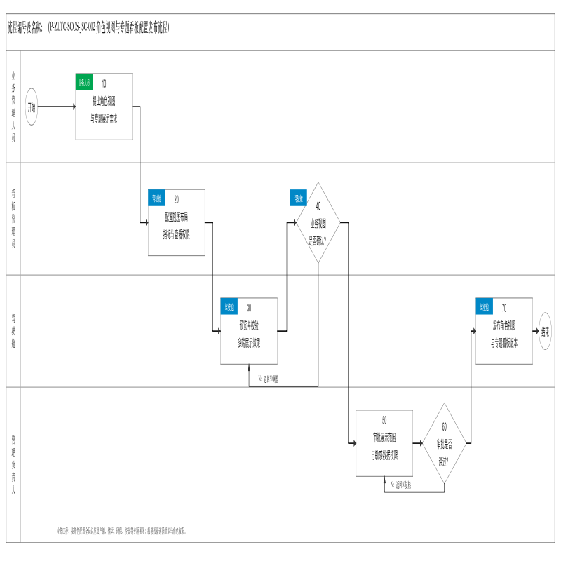

节点编号 | 节点名称 | 执行角色 | 输入/输出 | 处理说明 | 异常/分支 | 关联规则
开始 | 开始 | — | 输入：新增或调整角色视图、专题看板需求 | 角色职责、管理主题或展示范围变化时启动 | — | —
10 | 提出角色视图与专题展示需求 | 业务管理人员 | 输入：岗位职责、管理主题、使用终端；  输出：视图需求 | 明确使用角色、关注指标、专题页签、常用筛选条件以及PC端和移动端核心内容 | 需求与岗位职责不符时退回补充依据 | P-ZLTC-SCOS-JSC-002-10-001
20 | 配置视图布局、指标与查看权限 | 看板管理员 | 输入：视图需求、已发布指标、权限规则；  输出：看板草稿 | 从已发布指标中配置全局总览及产销、储运、环保、资金等专题视图，设置组件布局、默认筛选和数据可见范围 | 指标尚未发布时先转指标配置流程 | P-ZLTC-SCOS-JSC-002-20-001
30 | 预览并校验多端展示效果 | 驾驶舱系统自动 | 输入：看板草稿；  输出：预览结果和校验清单 | 校验组件数据、布局、钻取链路、PC端和移动端核心视图，以及角色、组织、行列级权限 | 组件失效、移动端不可用或越权时返回20调整 | P-ZLTC-SCOS-JSC-002-30-001
40 | 判断业务视图是否确认 | 业务管理人员 | 输入：预览结果；  输出：业务确认结论 | 确认视图是否能够支撑本角色日常监控和决策 | N：返回30复核；Y：进入50 | P-ZLTC-SCOS-JSC-002-40-001
50 | 审批展示范围与敏感数据权限 | 管理负责人 | 输入：已确认视图、权限清单；  输出：审批意见 | 审核成本、资金、供应商等敏感内容的角色与组织可见范围 | 不通过时说明调整意见 | P-ZLTC-SCOS-JSC-002-50-001
60 | 判断审批是否通过 | 管理负责人 | 输入：审批意见；  输出：审批结论 | 判断角色视图是否可发布 | N：返回50复核；Y：进入70 | P-ZLTC-SCOS-JSC-002-60-001
70 | 发布角色视图与专题看板版本 | 驾驶舱系统自动 | 输入：审批通过的看板配置；  输出：已发布视图版本 | 按角色发布并记录版本、生效时间、适用组织和审批轨迹 | 发布失败时原有效版本继续生效 | P-ZLTC-SCOS-JSC-002-70-001
结束 | 结束 | — | 输出：已生效角色视图与专题看板 | 配置发布完成，用于全局态势监测 | — | —

全局供应链态势监测流程
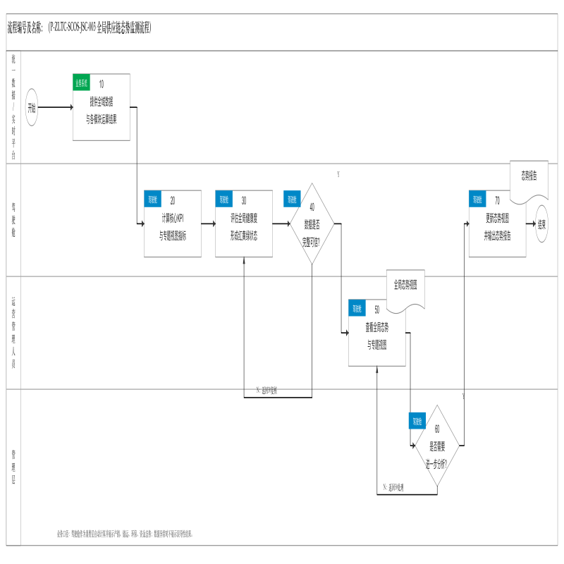
节点编号 | 节点名称 | 执行角色 | 输入/输出 | 处理说明 | 异常/分支 | 关联规则
开始 | 开始 | — | — | 实时数据变化、业务模块结果发布或定时刷新任务触发 | — | —
10 | 提供全域数据与各模块运算结果 | 统一数据服务层、实时数据平台、SAP、各业务模块 | 输入：主数据、交易数据、实时态势、采购/库存/排程/成本/追溯结果；  输出：驾驶舱指标计算数据集 | 按标准API或消息订阅提供数据。驾驶舱不直接连接业务数据库，不代替各模块计算专业业务结果 | 数据延迟、缺失或状态冲突时标记数据时间与可信状态 | P-ZLTC-SCOS-JSC-003-10-001
20 | 计算核心KPI与专题视图指标 | 驾驶舱系统自动 | 输入：指标计算数据集、已发布指标口径；  输出：核心KPI和产销/储运/环保/资金专题指标 | 自动计算今日产销达成率、成品库存周转天数、OTD、供应链总运营成本和现金循环周期及专题指标 | 指标所需关键数据不完整时该指标标记“数据异常”，不使用人工值替代 | P-ZLTC-SCOS-JSC-003-20-001
30 | 评估全局健康度 | 驾驶舱系统自动 | 输入：已计算指标和已发布健康度阈值；  输出：各节点/指标红黄绿状态 | 将指标与健康度阈值比较，形成供应商、工厂、仓库、运输、客户和各专题域的健康状态 | 阈值版本失效时保留最后有效状态并提示管理员 | P-ZLTC-SCOS-JSC-003-30-001
40 | 判断数据是否完整可信 | 驾驶舱系统自动 | 输入：指标结果、数据质量和更新时间；  输出：可展示判断 | 确认指标结果是否符合展示和决策使用条件 | N：显示明确占位、缓存时间和缺失原因；Y：进入50 | P-ZLTC-SCOS-JSC-003-40-001
50 | 查看全局态势与专题视图 | 运营管理人员 | 输入：核心KPI、全局地图、红黄绿状态和专题视图；  输出：态势查看记录 | 按角色查看全局总览及产销、储运、环保、资金专题视图，并查看库存预警、库存健康度、采购执行状态等跨模块结果 | 无权查看的成本、资金等敏感数据不予展示 | P-ZLTC-SCOS-JSC-003-50-001
60 | 判断是否需要进一步分析 | 管理层、运营管理人员 | 输入：全局态势和异常指标；  输出：处理选择 | 判断是否对异常KPI进行钻取、查看预警处置，或启动情景模拟 | N：继续态势监测；Y：转入相应分析流程 | P-ZLTC-SCOS-JSC-003-60-001
70 | 更新态势视图并输出态势报告 | 驾驶舱系统自动 | 输入：当前有效态势数据；  输出：最新态势视图和可导出报告 | 按刷新频率更新态势，支持按权限导出当前态势报告 | 报告生成失败不影响实时监测 | P-ZLTC-SCOS-JSC-003-70-001
结束 | 结束 | — | 输出：全局供应链态势 | 态势持续更新，异常指标进入钻取或预警处置 | — | —

KPI异常钻取与根因分析流程
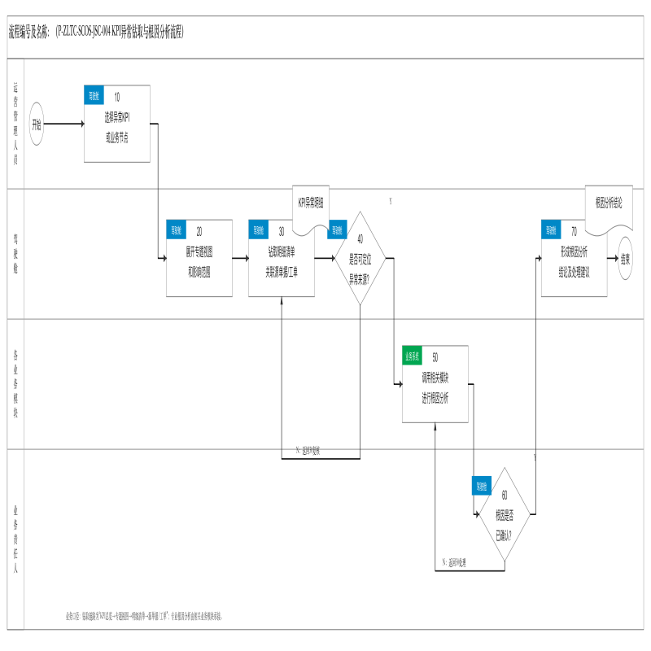
节点编号 | 节点名称 | 执行角色 | 输入/输出 | 处理说明 | 异常/分支 | 关联规则
开始 | 开始 | — | 输入：态势总览中的异常KPI、红黄节点或预警事件 | 用户主动点击异常对象启动 | — | —
10 | 选择异常KPI或业务节点 | 运营管理人员 | 输入：异常对象；  输出：钻取请求 | 选择需要分析的指标、组织、仓库、产线、订单、供应商或其他业务节点 | 无权查看下层数据时停止钻取 | P-ZLTC-SCOS-JSC-004-10-001
20 | 展开专题视图和影响范围 | 驾驶舱系统自动 | 输入：钻取请求；  输出：专题趋势、对比和关联对象 | 展示异常指标的时间趋势、计划与实际差异、关联业务对象和受影响范围 | 专题数据不完整时显示可用范围和缺失项 | P-ZLTC-SCOS-JSC-004-20-001
30 | 钻取明细清单并关联源单据/工单 | 驾驶舱系统自动 | 输入：专题视图和关联对象；  输出：明细清单、源单据/工单链接 | 按“KPI总览→专题视图→明细清单→源单据/工单”逐层钻取 | 源系统不可用时保留驾驶舱已获取的明细和数据时间 | P-ZLTC-SCOS-JSC-004-30-001
40 | 判断是否可定位异常来源 | 运营管理人员 | 输入：明细数据、源单据及关联信息；  输出：定位判断 | 判断驾驶舱现有链路是否足以说明异常来源 | N：进入50调用专业模块；Y：进入60确认结论 | P-ZLTC-SCOS-JSC-004-40-001
50 | 调用相关模块进行根因分析 | 采购、库存、生产排程、成本、追溯等模块 | 输入：异常对象和影响范围；  输出：专业根因分析结果 | 将异常对象与上下文交给相关模块。驾驶舱不重复实现供应商、库存、排程、成本或质量的专业分析逻辑 | 相关模块不可用时保留待分析状态 | P-ZLTC-SCOS-JSC-004-50-001
60 | 判断根因是否已确认 | 业务责任人 | 输入：驾驶舱钻取结果和专业模块分析结果；  输出：根因确认结论 | 业务责任人核实根因、影响范围和后续处理方向 | N：返回50补充分析；Y：进入70 | P-ZLTC-SCOS-JSC-004-60-001
70 | 形成根因分析结论及处理建议 | 驾驶舱系统自动 | 输入：已确认根因；  输出：根因结论、影响范围和处理建议 | 归集分析过程和结论，作为预警处置、业务调整或情景模拟的依据 | 结论发布失败时保留待发布状态 | P-ZLTC-SCOS-JSC-004-70-001
结束 | 结束 | — | 输出：KPI异常根因分析记录 | 根因定位完成 | 未解决问题进入预警处置或业务调整 | —

预警事件接入与分级派发流程
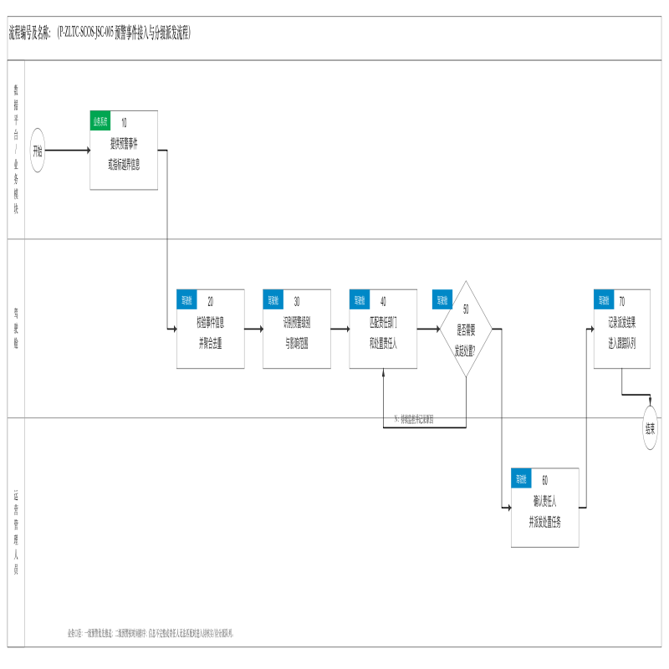
节点编号 | 节点名称 | 执行角色 | 输入/输出 | 处理说明 | 异常/分支 | 关联规则
开始 | 开始 | — | 输入：指标越界或业务模块预警事件 | 指标越界，或采购、库存、排程、质量追溯等模块发布预警时触发 | — | —
10 | 提供预警事件或指标越界信息 | 数据平台、各业务模块 | 输入：指标值、阈值、预警类型、业务对象和影响范围；  输出：标准预警事件 | 接收原料供应、供应商资质/风险、库存、订单、产线、运输、质量和能耗等事件 | 事件字段不完整时进入待核实队列 | P-ZLTC-SCOS-JSC-005-10-001
20 | 校验事件信息并聚合去重 | 驾驶舱系统自动 | 输入：标准预警事件  输出：有效事件清单 | 按业务对象、事件类型和时间窗口识别重复或关联事件，避免重复派发 | 无法识别业务对象时保留待核实状态 | P-ZLTC-SCOS-JSC-005-20-001
30 | 识别预警级别与影响范围 | 驾驶舱系统自动 | 输入：有效事件、已发布预警规则；  输出：一/二级预警及影响范围 | 一级预警优先置顶并推送，二级预警按时间排序，同时关联受影响的供应商、库存、订单、产线等对象 | 规则无法匹配时标记“待分级” | P-ZLTC-SCOS-JSC-005-30-001
40 | 匹配责任部门和处置责任人 | 驾驶舱系统自动 | 输入：预警级别、影响对象、组织责任规则  输出：建议责任人和钻取链路 | 按业务域匹配处置责任，并提供进入采购、库存、排程、追溯等模块的链路 | 无法自动匹配时转运营管理人员人工分派 | P-ZLTC-SCOS-JSC-005-40-001
50 | 判断是否需要发起处置 | 运营管理人员 | 输入：预警级别、影响范围和  议责任人；输出：处置判断 | 判断是否创建处置任务，或作为辅助提示持续观察 | N：持续监控并记录原因；Y：进入60 | P-ZLTC-SCOS-JSC-005-50-001
60 | 确认责任人并派发处置任务 | 运营管理人员 | 输入：预警上下文、建议责任人；输出：已派发处置任务 | 核实责任人、时限和处置要求后派发，重大事件按规则同步管理负责人 | 责任人不接受时返回40重新分派 | P-ZLTC-SCOS-JSC-005-60-001
70 | 记录派发结果并进入跟踪队列 | 驾驶舱系统自动 | 输入：派发结果；  输出：待处置预警任务 | 保存分级、影响、责任人、时限和派发轨迹，转入预警处置跟踪流程 | 通知失败不丢失任务，并按规则重试 | P-ZLTC-SCOS-JSC-005-70-001
结束 | 结束 | — | 输出：待处置预警任务或持续监控记录 | 预警接入、分级和派发完成 | — | —

预警处置跟踪与闭环验证流程
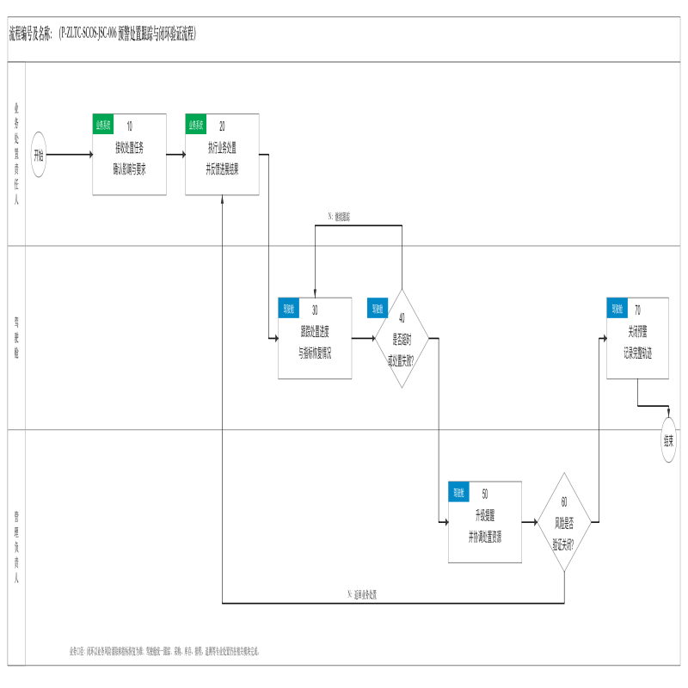
节点编号 | 节点名称 | 执行角色 | 输入/输出 | 处理说明 | 异常/分支 | 关联规则
开始 | 开始 | — | 输入：已派发预警处置任务 | 责任人收到任务后启动 | — | —
10 | 接收处置任务并确认影响与要求 | 业务处置责任人 | 输入：预警上下文、处置要求和时限；  输出：任务接收记录 | 核实异常对象、影响范围、处置要求和承诺完成时间 | 信息不足时退回运营管理人员补充 | P-ZLTC-SCOS-JSC-006-10-001
20 | 执行业务处置并反馈进展结果 | 业务处置责任人 | 输入：处置任务；  输出：处置动作、进展、结果和证据 | 在相关业务模块完成采购方案、库存/生产补充、排程、质量追溯等专业处置，并回写进度 | 处置受阻时说明原因和所需协同资源 | P-ZLTC-SCOS-JSC-006-20-001
30 | 跟踪处置进度与指标恢复情况 | 驾驶舱系统自动 | 输入：处置进展、业务状态和最新指标  输出：进度与恢复状态 | 持续比较处置时限、业务对象状态和指标恢复情况 | 数据延迟时明确标注最近更新时间 | P-ZLTC-SCOS-JSC-006-30-001
40 | 判断是否超时或处置失败 | 驾驶舱系统自动 | 输入：任务时限、处置状态；  输出：升级判断 | 识别超时、失败或影响扩大的任务 | N：继续跟踪；Y：进入50 | P-ZLTC-SCOS-JSC-006-40-001
50 | 升级提醒并协调处置资源 | 管理负责人、运营管理人员 | 输入：升级事件、受阻原因；  输出：升级要求和协调意见 | 按预警级别升级提醒，协调跨部门资源或调整处置责任 | 无法协调时保持升级状态并持续提醒 | P-ZLTC-SCOS-JSC-006-50-001
60 | 判断风险是否验证关闭 | 管理负责人、业务处置责任人 | 输入：处置结果、业务状态、指标恢复情况；  输出：关闭验证结论 | 以异常原因已处理、影响可控且指标恢复为关闭标准，不以单纯完成任务代替风险关闭 | N：返回20继续处置；Y：进入70 | P-ZLTC-SCOS-JSC-006-60-001
70 | 关闭预警并记录完整轨迹 | 驾驶舱系统自动 | 输入：关闭验证结论；  输出：已关闭预警和闭环记录 | 保留事件、分级、派发、处置、升级、验证和关闭全过程 | 同类事件再次触发时创建新事件并关联历史记录 | P-ZLTC-SCOS-JSC-006-70-001
结束 | 结束 | — | 输出：预警处置闭环记录 | 预警风险验证关闭 | — | —

供应链情景模拟与影响评估流程
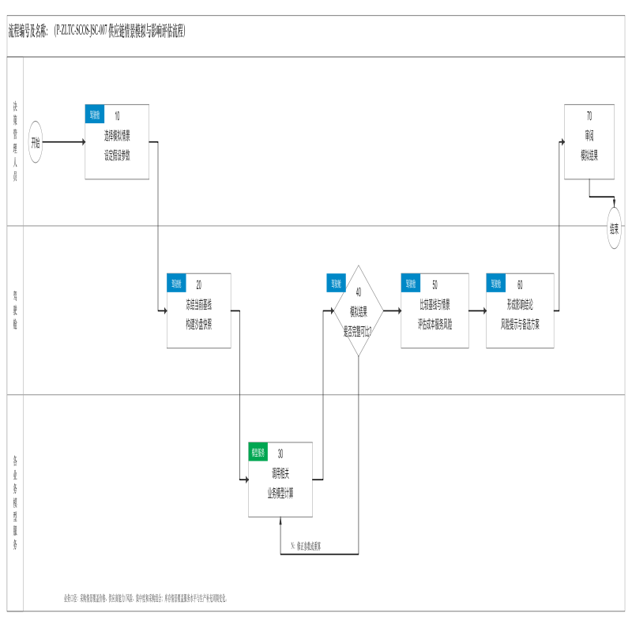

节点编号 | 节点名称 | 执行角色 | 输入/输出 | 处理说明 | 异常/分支 | 关联规则
开始 | 开始 | — | 输入：管理决策问题、预警事件或KPI异常 | 管理人员主动发起假设分析，或从态势监测、异常分析和预警进入沙盘推演 | — | —
10 | 选择模拟情景并设定假设参数 | 决策管理人员 | 输入：当前问题和可调参数；  输出：情景模拟任务 | 选择需求波动、供应风险、采购组合、成本或库存策略等情景，设置模拟范围和有业务含义的参数 | 参数超出可模拟边界时提示修改 | P-ZLTC-SCOS-JSC-007-10-001
20 | 冻结当前基线并构建沙盘快照 | 驾驶舱系统自动 | 输入：情景任务、当前态势和正式业务方案  输出：基线方案、数据快照和参数集 | 使用同一时点数据作为比较基线，将假设参数与正式业务数据隔离 | 基线不完整或过期时禁止正式比较 | P-ZLTC-SCOS-JSC-007-20-001
30 | 调用相关业务模型计算 | 采购、库存、排程、成本等模型服务 | 输入：基线快照和情景参数；  输出：情景计算结果 | 驾驶舱调用专业模型完成what-if计算，自身不复制优化求解逻辑 | 模型不可用或计算失败时返回原因，不影响正式数据 | P-ZLTC-SCOS-JSC-007-30-001
40 | 判断模拟结果是否完整可比 | 驾驶舱系统自动 | 输入：模型状态和结果；  输出：可比性判断 | 校验结果是否齐全，时间口径、指标单位和基线是否一致 | N：返回30重算或修正参数；Y：进入50 | P-ZLTC-SCOS-JSC-007-40-001
50 | 比较基线与情景并评估成本、服务与风险 | 驾驶舱系统自动 | 输入：基线和情景结果；  输出：对比分析 | 比较产能、库存、交付、采购与运营成本、服务水平和供应安全。采购情景覆盖价格上涨、供应商产能受限、延期或中断、集中度及采购组合；库存情景覆盖服务水平和生产补充周期变化 | 口径不一致时不强行形成综合结论 | P-ZLTC-SCOS-JSC-007-50-001
60 | 形成影响结论、风险提示与备选方案 | 驾驶舱系统自动 | 输入：对比分析；  输出：影响结论、风险提示和备选方案 | 归纳各方案的收益、代价、风险和适用条件，供管理决策使用 | 关键评价维度缺失时标记结论限制 | P-ZLTC-SCOS-JSC-007-60-001
70 | 审阅模拟结果 | 决策管理人员 | 输入：影响结论和备选方案；  输出：审阅意见 | 核实业务假设和结果合理性，决定结束分析、调整参数重算或进入方案采纳流程 | 需重算时返回10 | P-ZLTC-SCOS-JSC-007-70-001
结束 | 结束 | — | 输出：情景模拟与影响评估记录 | 模拟评估完成，不修改正式业务数据 | — | —

模拟方案采纳与业务协同流程
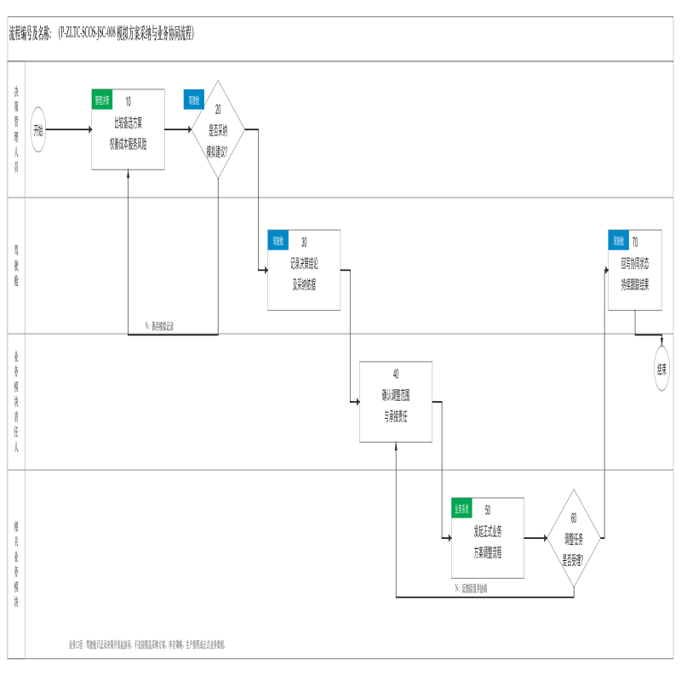
节点编号 | 节点名称 | 执行角色 | 输入/输出 | 处理说明 | 异常/分支 | 关联规则
开始 | 开始 | — | 输入：已审阅的情景模拟结果和备选方案 | 决策管理人员需要判断是否把模拟建议转入正式业务调整时启动 | — | —
10 | 比较备选方案并权衡成本、服务与风险 | 决策管理人员 | 输入：各情景影响结论；  输出：方案选择意见 | 综合成本、交付、服务水平、供应安全及实施影响选择候选方案 | 无可接受方案时结束并保存分析记录 | P-ZLTC-SCOS-JSC-008-10-001
20 | 判断是否采纳模拟建议 | 决策管理人员 | 输入：方案选择意见；  输出：采纳结论 | 采纳属于管理决策，不由模型或驾驶舱自动完成 | N：保存模拟记录；Y：进入30 | P-ZLTC-SCOS-JSC-008-20-001
30 | 记录决策结论及采纳依据 | 驾驶舱系统自动 | 输入：采纳结论；  输出：决策记录 | 保存采纳方案、决策依据、适用范围、决策人和时间 | 记录失败时不发起后续业务调整 | P-ZLTC-SCOS-JSC-008-30-001
40 | 确认调整范围与承接责任 | 采购、库存、生产排程、成本等模块责任人 | 输入：已采纳建议；  输出：调整事项、责任人和承接模块 | 将建议拆分为相关业务模块可以承接的调整事项，明确边界和责任 | 涉及范围不清时返回决策管理人员补充 | P-ZLTC-SCOS-JSC-008-40-001
50 | 发起正式业务方案调整流程 | 相关业务模块 | 输入：调整事项；  输出：采购方案、库存策略、生产排程或其他调整任务 | 由相关模块按自身评审、确认和审批流程形成正式方案；驾驶舱不直接覆盖正式业务数据 | 原正式方案在新方案生效前继续有效 | P-ZLTC-SCOS-JSC-008-50-001
60 | 判断调整任务是否受理 | 业务模块责任人 | 输入：业务调整任务；  输出：受理结论 | 确认相关模块是否接受调整任务及计划完成时间 | N：反馈原因并协商调整；Y：进入70 | P-ZLTC-SCOS-JSC-008-60-001
70 | 回写协同状态并持续跟踪结果 | 驾驶舱系统自动 | 输入：受理状态、业务调整进展和结果；  输出：协同跟踪记录 | 跟踪正式调整流程状态，执行结果重新进入全局态势监测 | 业务调整失败时保留原正式方案并回写原因 | P-ZLTC-SCOS-JSC-008-70-001
结束 | 结束 | — | 输出：决策记录和业务协同任务 | 模拟方案采纳与业务协同完成 | — | —

采购决策优化模块

月度采购方案制定流程
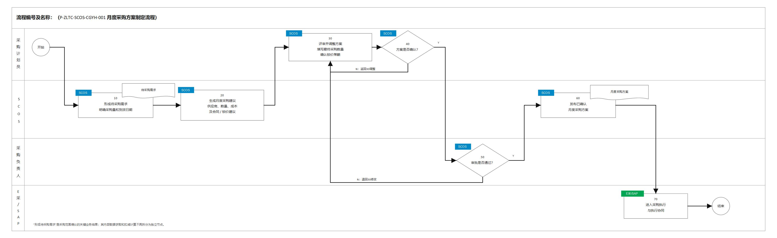
节点编号 | 节点名称 | 执行角色 | 输入/输出 | 处理说明 | 异常/分支 | 关联规则
开始 | 开始 | — | — | 系统到达月度采购方案编制周期 | — | —
10 | 形成待采购需求 | SCOS系统自动 | 输入：已发布原材料需求计划、未完成采购订单；输出：分物料、分期待采购需求及要求到货日期 | 系统按需求日期扣减可按时到货的有效采购承诺，形成采购范围。该节点保留是因为其输出是采购方案的正式业务依据 | 数据异常时提示采购计划员处理；待采购需求为0时相应物料不进入后续优化 | P-ZLTC-SCOS-CGYH-001-10-001
20 | 生成月度采购建议 | SCOS系统自动 | 输入：待采购需求、供应商报价及供货能力、运费、账期、资金成本率和期货价格；  输出：推荐方案、备选方案及锁价建议 | 按综合成本较低原则生成供应商推荐数量、建议到货日期、可调整范围及合同/锁价建议；供应商评价供人工参考 | 供货能力不足或到货时间不可达时输出缺口和原因 | P-ZLTC-SCOS-CGYH-001-20-001
30 | 评审并调整采购方案 | 采购计划员 | 输入：待采购需求、推荐/备选方案、供应商评价及锁价建议；  输出：拟定月度采购方案 | 比较方案并调整供应商及采购数量，填写最终采购数量并确认合同/锁价策略 | 可修改采购条件后返回20重新生成建议 | P-ZLTC-SCOS-CGYH-001-30-001
40 | 确认采购方案 | 采购计划员、SCOS系统自动 | 输入：拟定方案；  输出：确认结论 | 系统校验单一供应商数量不超过最大可供量、采购数量合计不低于待采购需求及必要字段完整性，由采购计划员确认提交 | N：返回30调整；Y：进入50 | P-ZLTC-SCOS-CGYH-001-40-001
50 | 审批月度采购方案 | 采购负责人 | 输入：月度采购总量、供应商分配、综合成本及锁价策略；  输出：审批意见 | 审核需求依据、供应商选择、数量分配、成本及合同/锁价策略 | N：退回30修改；Y：进入60 | P-ZLTC-SCOS-CGYH-001-50-001
60 | 发布已确认采购方案 | SCOS系统自动 | 输入：审批通过方案；  输出：已确认月度采购方案及版本 | 发布方案并保存推荐值、人工调整值、审批意见、输入数据和计算参数 | 发布失败时保留待发布状态并支持重试 | P-ZLTC-SCOS-CGYH-001-60-001
70 | 进入采购执行 | 采购计划员、E采/SAP | 输入：已确认采购方案；  输出：采购执行依据 | 向E采/SAP提供已确认的供应商、采购数量、采购时点和建议到货安排。正式合同、采购订单及具体执行安排由业务人员和执行系统承接 | 接口失败时保留待下发状态并支持重推 | P-ZLTC-SCOS-CGYH-001-70-001
结束 | 结束 | — | 输出：已确认月度采购方案 | 月度采购方案制定完成 | — | —

供应商评价与准入预警流程
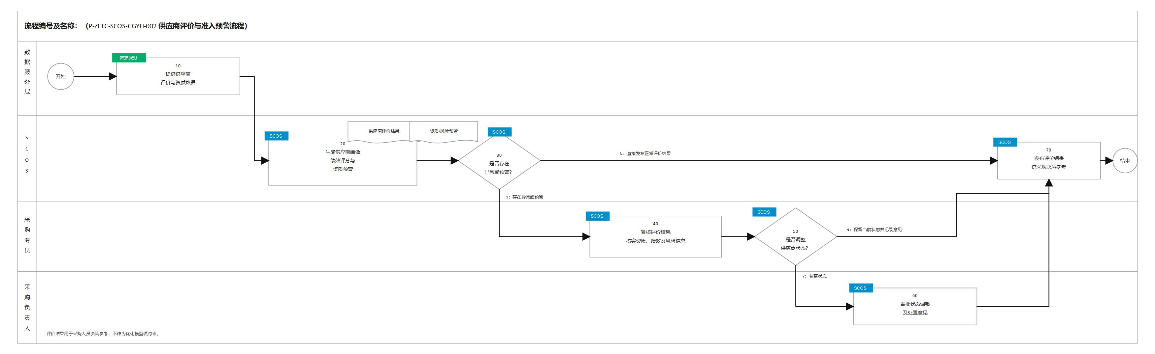
节点编号 | 节点名称 | 执行角色 | 输入/输出 | 处理说明 | 异常/分支 | 关联规则
开始 | 开始 | — | — | 系统按评价周期运行，或在采购订单执行、质量结果及供应商资质发生变化时触发 | — | —
10 | 提供供应商评价与资质数据 | 统一数据服务层 | 输入：供应商主数据、交易价格、准时交付率、质量合格率、财务与风险信息、资质证照及有效期；  输出：供应商评价数据集 | 通过统一数据服务层汇集供应商评价所需数据，SCOS不替代供应商主数据和资质源系统 | 数据缺失或接口异常时保留最近有效数据并标记数据时间 | P-ZLTC-SCOS-CGYH-002-10-001
20 | 生成供应商画像与预警 | SCOS系统自动 | 输入：供应商评价数据集；  输出：供应商画像、绩效评分、资质及风险预警 | 更新历史价格、交付、质量、财务和风险指标，形成供应商评价结果；对资质即将到期、已失效或风险异常进行预警 | 评分所需数据不足时标记“待补充”，不得给出误导性完整评分 | P-ZLTC-SCOS-CGYH-002-20-001
30 | 判断是否存在异常或预警 | SCOS系统自动 | 输入：评价结果、资质及风险预警；  输出：判断结论 | 判断是否存在资质到期、绩效明显下降、质量或交付异常、财务或外部风险 | N：直接进入70发布正常评价结果；Y：进入40 | P-ZLTC-SCOS-CGYH-002-30-001
40 | 复核评价结果 | 采购专员 | 输入：供应商画像、评分明细和预警依据；  输出：复核意见 | 核实异常数据、资质文件和风险信息，必要时协调质量、财务等相关部门确认 | 数据有误时返回数据源修正后重新评价 | P-ZLTC-SCOS-CGYH-002-40-001
50 | 判断是否调整供应商状态 | 采购专员 | 输入：复核结果；  输出：供应商状态调整建议 | 判断是否建议限制选择、暂停合作、恢复合作或维持当前状态 | N：保留当前状态并进入70；Y：进入60 | P-ZLTC-SCOS-CGYH-002-50-001
60 | 审批状态调整 | 采购负责人 | 输入：状态调整建议及依据；  输出：审批意见 | 审批供应商状态调整和处置意见 | N：退回40补充说明；Y：进入70 | P-ZLTC-SCOS-CGYH-002-60-001
70 | 发布供应商评价结果 | SCOS系统自动 | 输入：评价、预警及审批结果；  输出：有效供应商评价和状态 | 发布评价结果，供月度采购方案制定时查询和决策参考 | 发布失败时保留待发布状态并支持重试 | P-ZLTC-SCOS-CGYH-002-70-001
结束 | 结束 | — | 输出：供应商评价、状态及预警记录 | 本轮评价完成，后续执行数据继续反馈形成周期性闭环 | — | —

采购计划滚动调整流程
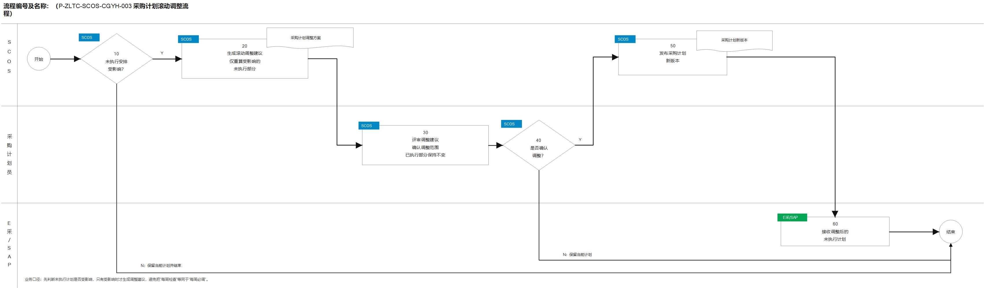
节点编号 | 节点名称 | 执行角色 | 输入/输出 | 处理说明 | 异常/分支 | 关联规则
开始 | 开始 | — | — | 系统每周定时触发；新版需求计划发布或业务人员人工触发时也可启动 | — | —
10 | 判断未执行安排是否受影响 | SCOS系统自动 | 输入：最新需求计划、原采购方案及采购执行状态；  输出：影响判断 | 系统自动比较需求数量、日期和采购执行变化，判断尚未执行的采购安排是否需要调整 | N：保留当前方案并结束；Y：进入20 | P-ZLTC-SCOS-CGYH-003-10-001
20 | 生成滚动调整建议 | SCOS系统自动 | 输入：受影响范围、已执行量和未执行计划；  输出：调整建议及调整前后差异 | 仅重新计算受影响的未执行部分，形成供应商、数量、日期和成本变化；已执行部分保持不变 | 不可行时输出缺口和原因 | P-ZLTC-SCOS-CGYH-003-20-001
30 | 评审调整建议 | 采购计划员 | 输入：影响范围及调整前后差异；  输出：拟定调整方案 | 查看需求、数量、日期、成本和供应商变化，确认调整范围；重大变更按制度重新审批 | 可拒绝调整并记录原因 | P-ZLTC-SCOS-CGYH-003-30-001
40 | 确认计划调整 | 采购计划员 | 输入：拟定调整方案；  输出：确认结论 | 确认是否采用调整建议 | N：保留当前计划；Y：进入50 | P-ZLTC-SCOS-CGYH-003-40-001
50 | 发布采购方案新版本 | SCOS系统自动 | 输入：确认后的调整方案；  输出：新版采购方案及变更记录 | 发布新版本并完整保留原方案、输入数据、计算参数、结果及人工确认轨迹 | 发布失败时保留待发布状态 | P-ZLTC-SCOS-CGYH-003-50-001
60 | 接收调整后的采购安排 | E采/SAP、TMS | 输入：新版未执行采购安排；  输出：更新后的执行依据 | 执行系统更新尚未执行的部分，已执行订单和运输任务不被覆盖 | 接口失败时支持重推和人工核对 | P-ZLTC-SCOS-CGYH-003-60-001
结束 | 结束 | — | 输出：滚动调整后的计划版本 | 本轮滚动调整完成 | — | —

采购执行跟踪流程
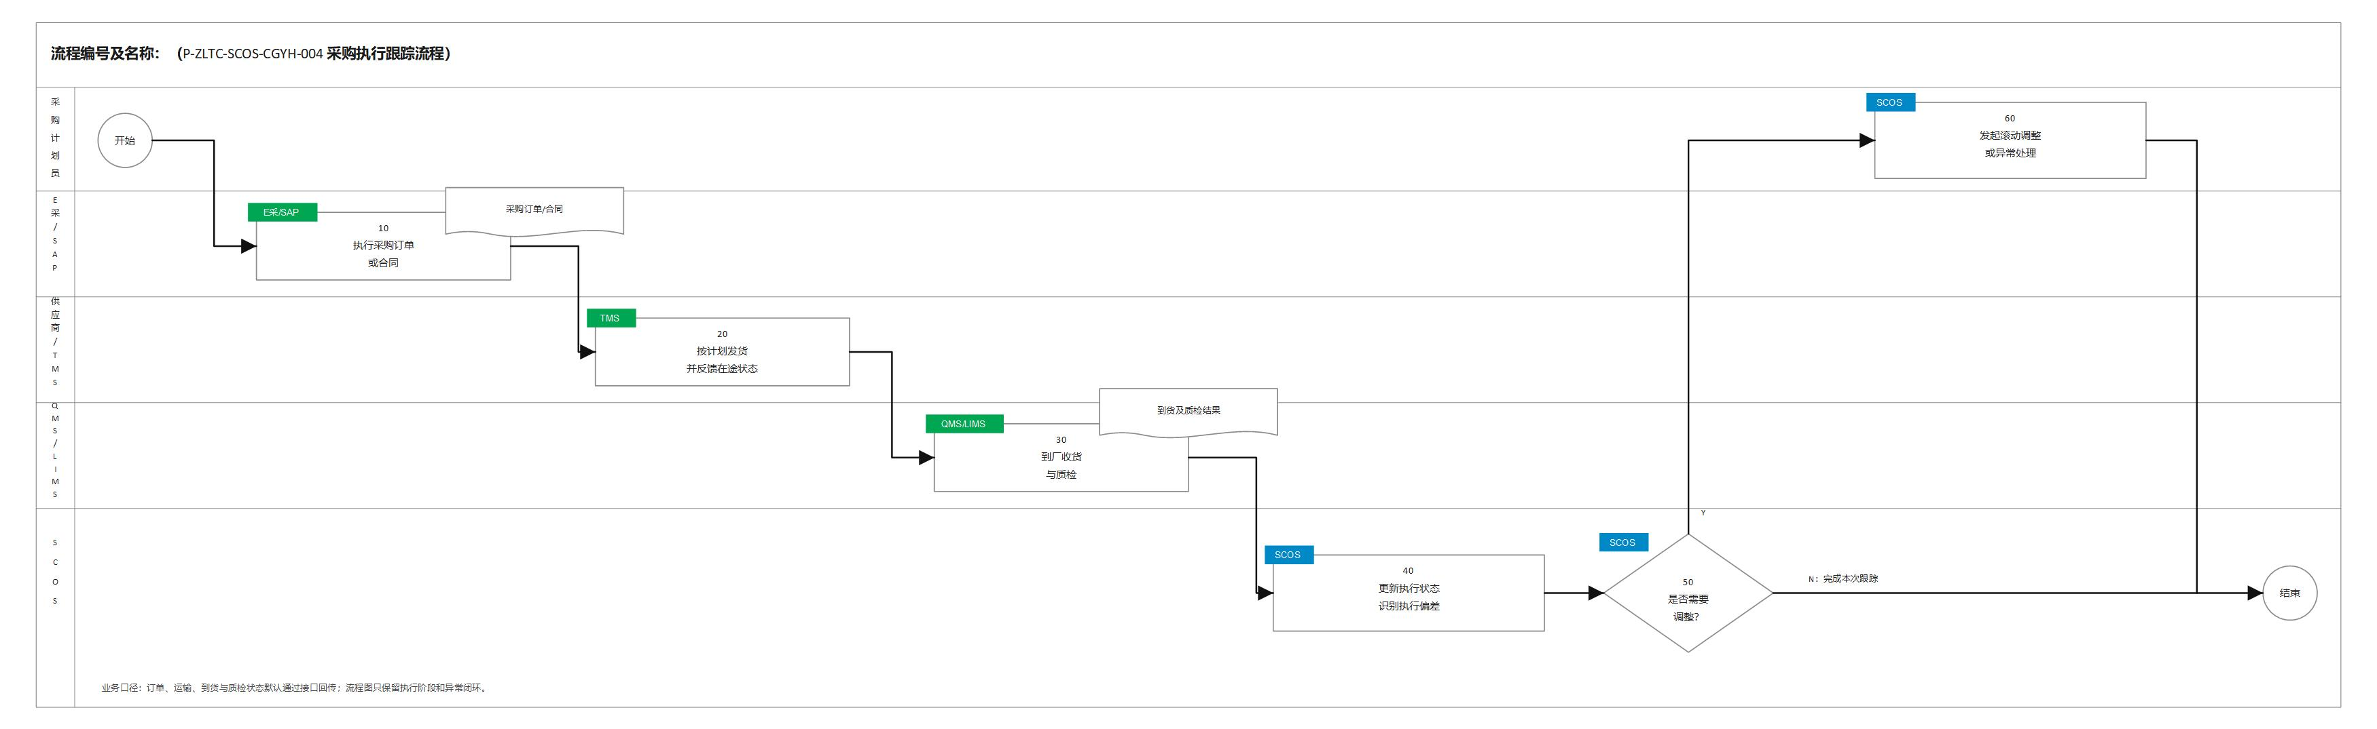
节点编号 | 节点名称 | 执行角色 | 输入/输出 | 处理说明 | 异常/分支 | 关联规则
开始 | 开始 | — | 输入：已确认采购方案及到货安排 | 采购计划进入执行阶段 | — | —
10 | 执行采购订单或合同 | 采购业务人员、E采/SAP | 输入：采购执行依据；输出：正式采购订单/合同及状态 | 按企业采购制度创建和执行采购订单或合同，并向SCOS回传订单编号、数量、状态及计划到货日期 | 正式订单和合同不得由SCOS自动创建 | P-ZLTC-SCOS-CGYH-004-10-001
20 | 发货与在途跟踪 | 供应商、TMS | 输入：采购订单及到货安排；  输出：发货数量、时间及在途状态 | 供应商按采购订单执行发货，TMS持续反馈运输节点和预计到货时间 | 延迟、数量差异或运输异常标记为执行偏差 | P-ZLTC-SCOS-CGYH-004-20-001
30 | 到厂收货与质检 | 收货人员、QMS/LIMS | 输入：到货信息；  输出：到货数量、到货时间、待检及质检结果 | 记录到厂和质检状态；到厂待检仍属于未完成采购承诺 | 质量异常转质量业务流程处理并反馈采购跟踪 | P-ZLTC-SCOS-CGYH-004-30-001
40 | 更新执行状态 | SCOS系统自动 | 输入：订单、发货、在途、到货及质检状态；  输出：采购执行进度、未完成采购承诺及执行偏差 | 汇总采购全程状态，更新下一轮采购计算使用的采购承诺，并识别影响未执行计划的偏差 | 多系统数据不一致时提示人工复核 | P-ZLTC-SCOS-CGYH-004-40-001
50 | 判断是否需要调整 | SCOS系统自动 | 输入：执行偏差及影响；  输出：调整判断 | 判断需求变化、延期、到货不足或质检异常是否需要调整未执行采购/发货计划 | N：完成本次跟踪；Y：进入60 | P-ZLTC-SCOS-CGYH-004-50-001
60 | 发起滚动调整或异常处理 | 采购计划员 | 输入：执行偏差及影响；  输出：滚动调整任务或异常处理记录 | 影响采购计划时进入滚动调整流程；运输、质量或合同异常转相应外部业务流程处理 | 异常未关闭前持续跟踪 | P-ZLTC-SCOS-CGYH-004-60-001
结束 | 结束 | — | 输出：采购执行状态及闭环记录 | 执行状态推送供应链驾驶舱，并作为后续采购计算和滚动调整的输入 | — | —

原辅包到货与要货协同

要货基础条件与供应商顺序维护流程
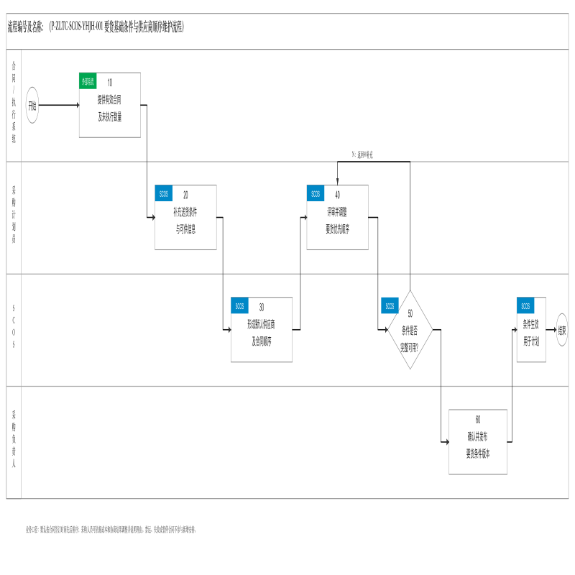
节点编号 | 节点名称 | 执行角色 | 输入/输出 | 处理说明 | 异常/分支 | 关联规则
开始 | 开始 | — | 输入：合同或送货条件变化、定期维护任务 | 有效采购合同新增、合同剩余量变化、供应商送货条件变化或业务人员发起维护时启动 | — | —
10 | 提供有效合同及未执行数量 | 合同管理系统、E采/SAP | 输入：已签采购合同、采购订单及执行状态；  输出：有效合同、关联订单、签订日期、有效期、最晚交期及可安排余量 | 仅提供已签订且处于有效状态的合同和订单，合同未执行量是可安排送货额度，不作为库存 | 合同失效、暂停或无可安排余量时，不进入新增要货范围 | P-ZLTC-SCOS-YHJH-001-10-001
20 | 补充送货条件与可供信息 | 采购计划员 | 输入：有效合同及供应商信息；  输出：供应商存放地点、运输提前期、最早可到货日、日期可供量、合同执行顺序等 | 对暂无稳定系统来源的送货条件进行维护，并明确同一供应商多份合同的执行先后 | 必要信息缺失时标记“待补充”，不得形成缺乏依据的确定性安排 | P-ZLTC-SCOS-YHJH-001-20-001
30 | 形成默认供应商及合同顺序 | SCOS系统自动 | 输入：合同签订时间、有效状态及可安排余量；  输出：默认要货优先顺序 | 默认按合同签订时间先后排序，先签合同优先；禁运供应商及失效、暂停合同不参与新增安排 | 同一签订时间或顺序无法确定时提示采购计划员确认 | P-ZLTC-SCOS-YHJH-001-30-001
40 | 评审并调整要货优先顺序 | 采购计划员 | 输入：默认顺序、合同成本及实际协商结果；  输出：业务确认的供应商及合同顺序、调整理由 | 采购计划员可依据成本和实际协商结果调整顺序，系统保留调整前后值及理由。供应商绩效与风险信息仅供参考，不作为默认排序依据 | 未填写调整理由时不允许提交人工调整顺序 | P-ZLTC-SCOS-YHJH-001-40-001
50 | 判断条件是否完整可用 | SCOS系统自动 | 输入：合同、送货条件、供应商顺序及禁运状态；  输出：完整性与可用性校验结果 | 检查合同有效性、可安排余量、最晚交期、运输提前期、最早可到货日、可供能力和禁运状态 | N：返回40补充或调整；Y：进入60 | P-ZLTC-SCOS-YHJH-001-50-001
60 | 确认并发布要货条件版本 | 采购负责人 | 输入：校验通过的送货条件和优先顺序；  输出：确认结论及条件版本 | 对要货基础条件和人工调整顺序进行业务确认，发布可用于计划计算的版本 | 不确认时返回20或40补充完善 | P-ZLTC-SCOS-YHJH-001-60-001
70 | 条件生效用于计划 | SCOS系统自动 | 输入：已确认条件版本；  输出：生效的要货计算条件 | 生效版本供日度要货计划制定和滚动调整使用，并保留版本、操作人、时间及理由 | 发布失败时保留待发布状态并支持重试 | P-ZLTC-SCOS-YHJH-001-70-001
结束 | 结束 | — | 输出：生效的要货条件及供应商顺序 | 本轮基础条件维护完成 | — | —

日度要货计划制定与确认流程
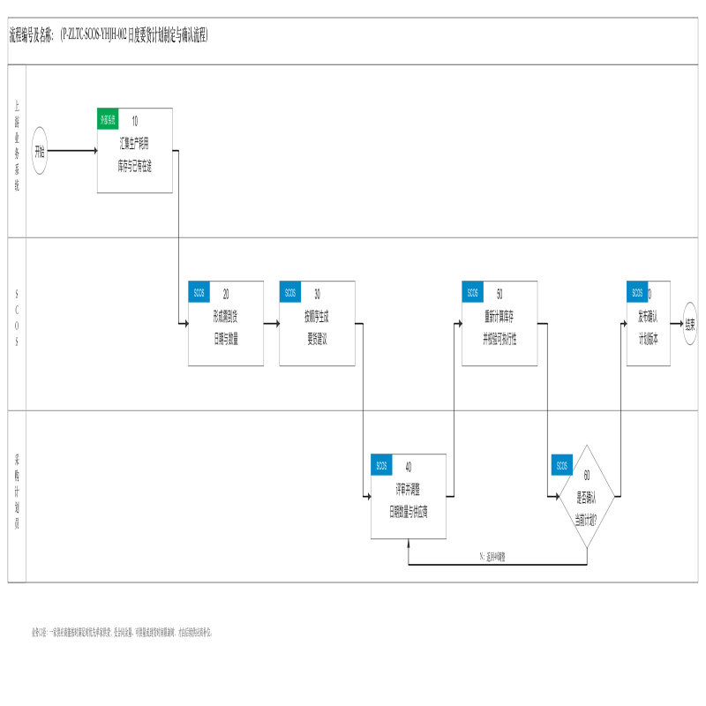
节点编号 | 节点名称 | 执行角色 | 输入/输出 | 处理说明 | 异常/分支 | 关联规则
开始 | 开始 | — | 输入：日度计划运行周期或人工发起请求 | 系统每日定时运行，采购计划员也可按业务需要人工发起 | — | —
10 | 汇集生产耗用、库存与已有在途 | APS、WMS、SAP、E采、TMS | 输入：已发布日度原材料需求、可用库存、已确认/已下达/在途到货及预计到货日；  输出：要货计算数据集 | 优先使用已发布的日度原材料需求；只有成品计划时才按有效BOM和得率换算，二者不重复。库存仅计质检合格且未冻结的实物量；已有在途仅按明确预计到货日计入 | 需求、必要BOM、库存时间或在途日期缺失时提示补充，不将缺失数据直接按零处理 | P-ZLTC-SCOS-YHJH-002-10-001
20 | 形成需到货日期与数量 | SCOS系统自动 | 输入：生产耗用、可用库存、固定到货、安全缓冲；  输出：分日需到货量及风险日期 | 按日投影库存，在满足生产耗用和安全缓冲的前提下确定需要补货的日期和数量；计划期末继续读取缓冲天数内的耗用 | 现有固定到货已满足需求时，该日期不新增要货 | P-ZLTC-SCOS-YHJH-002-20-001
30 | 按顺序生成要货建议 | SCOS系统自动 | 输入：需到货量、生效供应商/合同顺序、合同余量、可供量、最早可到货日及收货能力；  输出：供应商、合同、到货日、到货数量及必要补位原因 | 按当前顺序优先安排前序供应商。一家能按时满足时由一家供货；受合同余量、可供量、到货时间或交期限制时，才由后续供应商补位。到货尽量接近实际需要日 | 不能满足时不强行生成虚假可执行计划，输出风险日期、缺口数量和原因 | P-ZLTC-SCOS-YHJH-002-30-001
40 | 评审并调整日期、数量与供应商 | 采购计划员 | 输入：系统建议、预计库存、合同余额及校验提示；输出：拟确认要货计划 | 结合供应商协商结果调整顺序、供应商、合同、到货日和数量，可移除或锁定单次安排；必要交叉到货需说明原因 | 可返回30重新生成系统方案；人工调整和移除均保留记录 | P-ZLTC-SCOS-YHJH-002-40-001
50 | 重新计算库存并校验可执行性 | SCOS系统自动 | 输入：拟确认计划及人工锁定结果；  输出：库存投影、合同余额及校验结果 | 调整后即时重算预计库存和合同余额，校验安全缓冲、合同余量及期限、最早可到货日、供应商可供量、工厂收货能力和禁运状态 | 库存低于安全缓冲、合同超量、禁运或到货不可行等阻断性冲突必须返回40处理，不允许下达 | P-ZLTC-SCOS-YHJH-002-50-001
60 | 判断是否确认当前计划 | 采购计划员 | 输入：拟确认要货计划及校验结果；  输出：确认结论 | 采购计划员核对供应商、合同、日期、数量、补位原因和风险后确认 | N：返回40调整；Y：进入70 | P-ZLTC-SCOS-YHJH-002-60-001
70 | 发布确认计划版本 | SCOS系统自动 | 输入：人工确认的要货计划；  输出：已确认要货计划及版本 | 发布确认版本，冻结其中的确认安排，并保存输入版本、系统建议、人工调整、校验结果、操作人和时间 | 发布失败时保留待发布状态并支持重试 | P-ZLTC-SCOS-YHJH-002-70-001
结束 | 结束 | — | 输出：已确认日度要货计划 | 日度要货计划制定完成，进入下达与执行跟踪 | — | —

要货计划下达与执行跟踪流程
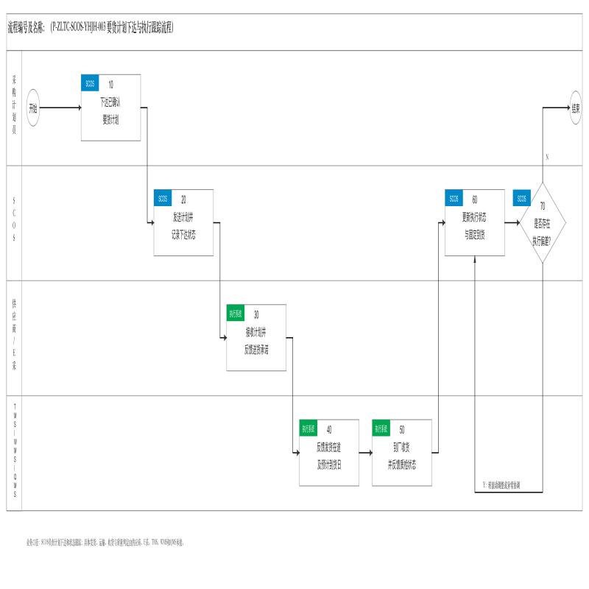
节点编号 | 节点名称 | 执行角色 | 输入/输出 | 处理说明 | 异常/分支 | 关联规则
开始 | 开始 | — | 输入：已确认要货计划 | 要货计划完成确认并进入执行阶段。 | — | —
10 | 下达已确认要货计划 | 采购计划员 | 输入：已确认要货计划；  输出：下达指令 | 核对要货计划版本后发起下达。计划基于既有合同和订单，不在本流程新建采购合同或采购订单 | 发现确认版本失效或存在阻断性冲突时停止下达，返回计划调整 | P-ZLTC-SCOS-YHJH-003-10-001
20 | 发送计划并记录下达状态 | SCOS系统自动 | 输入：下达指令；  输出：发送至E采/SAP或供应商协同平台的要货明细、下达状态 | 按供应商、合同/订单、到货日和数量发送已确认计划，并记录接口结果和下达时间 | 接口失败时保留“待下达”状态，支持重试和人工核对 | P-ZLTC-SCOS-YHJH-003-20-001
30 | 接收计划并反馈送货承诺 | 供应商、E采/供应商协同平台 | 输入：要货明细；  输出：供应商承诺、反馈意见及计划状态 | 供应商确认能否按计划到货，反馈承诺日期、数量或不可满足原因 | 不能满足时形成执行偏差，转70判断 | P-ZLTC-SCOS-YHJH-003-30-001
40 | 反馈发货、在途及预计到货日 | 供应商、TMS | 输入：已下达要货安排；  输出：发货数量、运输节点、在途状态和预计到货日 | 供应商及TMS负责实际发货和运输执行，并持续反馈运输进度；SCOS不安排具体发货和运输过程 | 预计到货日变化、运输中断或数量差异时标记执行偏差 | P-ZLTC-SCOS-YHJH-003-40-001
50 | 到厂收货并反馈质检状态 | WMS、QMS、收货/质量人员 | 输入：到货信息；  输出：实收到货量、到货时间、质检及库存状态 | 到货后由执行系统登记收货和质量结果；只有质检合格且未冻结的数量进入后续可用库存 | 待检、拒收或质量异常按相应业务流程处理，并反馈要货执行影响 | P-ZLTC-SCOS-YHJH-003-50-001
60 | 更新执行状态与固定到货 | SCOS系统自动 | 输入：承诺、发货、在途、预计到货、收货及质检反馈；  输出：要货执行进度和固定到货 | 汇总计划明细状态。已确认、已下达和已有在途作为固定安排，预计到货日以后续执行反馈为准 | 多系统数量或状态不一致时提示采购计划员复核 | P-ZLTC-SCOS-YHJH-003-60-001
70 | 判断是否存在执行偏差 | SCOS系统自动 | 输入：计划与实际执行差异；  输出：偏差判断及影响范围 | 判断延期、数量不足、拒绝承诺、运输或质量异常是否影响生产耗用和安全缓冲 | N：完成本轮跟踪；Y：转入要货计划滚动调整或要货缺口与异常协调流程 | P-ZLTC-SCOS-YHJH-003-70-001
结束 | 结束 | — | 输出：要货执行状态及闭环记录 | 无需调整的执行跟踪完成，状态继续供后续日度计算和驾驶舱使用 | — | —

要货计划滚动调整流程
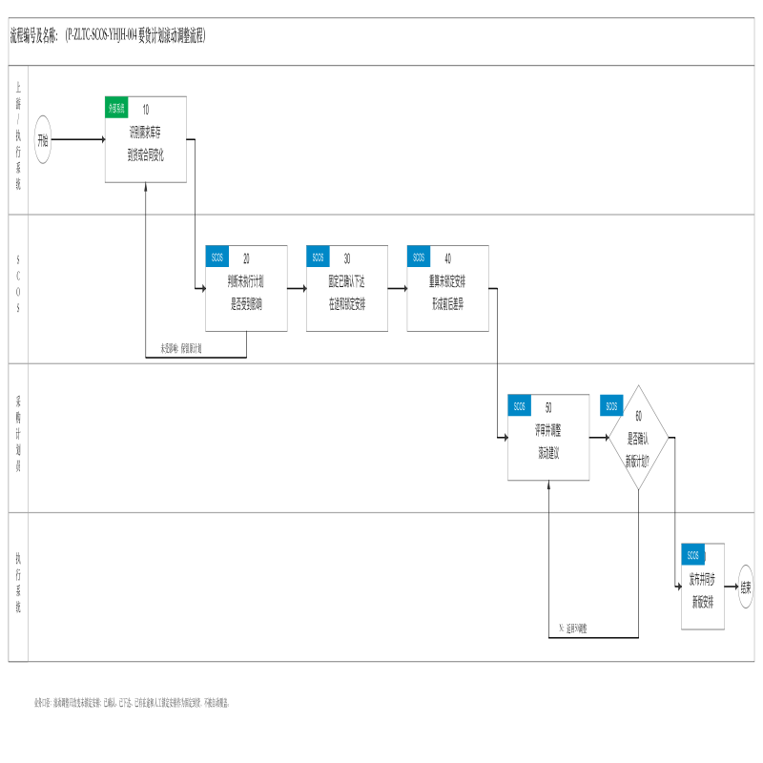
节点编号 | 节点名称 | 执行角色 | 输入/输出 | 处理说明 | 异常/分支 | 关联规则
开始 | 开始 | — | 输入：每日滚动周期或业务变化事件 | 系统每日滚动运行；生产需求、库存、预计到货日、合同、可供能力或禁运状态变化时即时触发影响评估 | — | —
10 | 提供最新业务变化 | APS、WMS、SAP、E采、TMS及相关业务人员 | 输入：最新需求、库存、执行状态、预计到货日、合同和禁运状态；  输出：变更数据集 | 以带版本和时间戳的最新有效数据触发重算，明确变化来源和生效时间 | 数据迟延或来源冲突时标记待核对，不直接覆盖已确认事实 | P-ZLTC-SCOS-YHJH-004-10-001
20 | 判断未执行安排是否受影响 | SCOS系统自动 | 输入：变更数据集、当前计划及执行状态；  输出：影响判断与受影响范围 | 比较需求、日期、数量和执行状态，判断未执行安排及预计库存是否发生实质影响 | N：保留当前计划并结束；Y：进入30 | P-ZLTC-SCOS-YHJH-004-20-001
30 | 保留固定与人工锁定安排 | SCOS系统自动 | 输入：受影响计划明细；  输出：固定范围和可调整范围 | 已确认、已下达、已有在途及人工锁定安排作为固定到货，不被自动改变；其余未锁定安排进入重算范围 | 已固定安排本身出现偏差时，仅更新执行信息并将影响传递给可调整部分或异常协调流程 | P-ZLTC-SCOS-YHJH-004-30-001
40 | 重算未锁定计划并形成差异 | SCOS系统自动 | 输入：固定安排、最新需求和条件、未锁定计划；  输出：调整建议、调整前后差异及风险 | 仅重排受影响的未锁定安排，重新计算供应商、合同、到货日期、数量、预计库存和合同余额 | 仍有缺口或不可执行时同步输出日期、数量和原因 | P-ZLTC-SCOS-YHJH-004-40-001
50 | 评审并调整建议 | 采购计划员 | 输入：调整建议、前后差异及风险；  输出：拟确认调整方案 | 核对变化原因和影响范围，可修改或继续锁定安排，并记录人工处理理由 | 可拒绝系统建议并保留当前未执行安排，但阻断性冲突未解除时不得重新下达 | P-ZLTC-SCOS-YHJH-004-50-001
60 | 确认调整后计划 | 采购计划员 | 输入：拟确认调整方案及校验结果；  输出：确认结论 | 确认新版要货计划及需要重新下达的明细 | N：返回50调整或保留原计划；Y：进入70 | P-ZLTC-SCOS-YHJH-004-60-001
70 | 发布新版本并同步变化 | SCOS系统自动 | 输入：确认后的调整方案；  输出：新版要货计划、变更清单及同步状态 | 发布新版本，仅向执行端同步发生变化且允许调整的明细，完整保留原版本和变更轨迹 | 同步失败时保留待同步状态并支持重推 | P-ZLTC-SCOS-YHJH-004-70-001
结束 | 结束 | — | 输出：滚动调整后的要货计划版本 | 本轮滚动调整完成；存在未消除缺口时同时进入异常协调 | — | —

要货缺口与异常协调流程
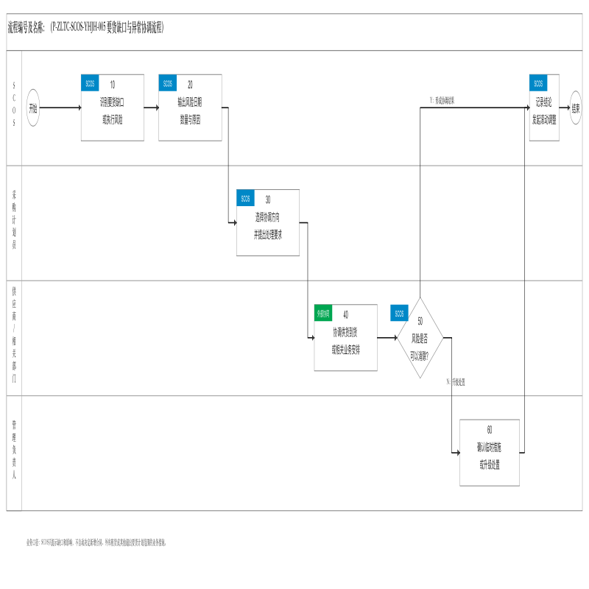
节点编号 | 节点名称 | 执行角色 | 输入/输出 | 处理说明 | 异常/分支 | 关联规则
开始 | 开始 | — | 输入：计划计算或执行跟踪发现的风险 | 合同余量不足、供应商不能按时供货、预计到货延期或库存低于安全缓冲时启动 | — | —
10 | 识别要货缺口或执行风险 | SCOS系统自动 | 输入：需求、库存、固定到货、未锁定计划和执行反馈；  输出：风险事项 | 按日识别不能覆盖生产耗用或安全缓冲的风险，以及合同、到货和执行不可行事项 | 无风险时不启动本流程 | P-ZLTC-SCOS-YHJH-005-10-001
20 | 输出风险日期、数量与原因 | SCOS系统自动 | 输入：风险事项；  输出：受影响物料、日期、缺口量、预计库存及原因 | 将风险定位到具体日期和数量，区分合同不足、可供能力不足、到货延期、禁运或收货限制等原因 | 原因数据不完整时标记“待核实”，不输出确定性处置结论 | P-ZLTC-SCOS-YHJH-005-20-001
30 | 选择协调方向并提出处理要求 | 采购计划员 | 输入：风险明细及可调整范围；  输出：协调任务和处理方向 | 可选择与供应商协调到货、调整未锁定安排，或向合同、生产、库存等相关业务环节提出协调要求 | 涉及新增合同、生产调整或其他跨模块措施时，转对应业务流程决策 | P-ZLTC-SCOS-YHJH-005-30-001
40 | 协调供货到货或相关业务安排 | 供应商、采购及相关业务部门 | 输入：协调任务；  输出：可执行承诺、业务调整意见或无法解决说明 | 相关责任方对供货数量、可达日期及跨业务影响进行协商，反馈能够执行的协调结果 | SCOS不自动决定新增合同、外库租赁、生产调整等超出要货计划范围的措施 | P-ZLTC-SCOS-YHJH-005-40-001
50 | 判断风险是否可以消除 | SCOS系统自动、采购计划员 | 输入：协调结果；  输出：风险复核结论 | 将协调结果代入库存和要货计划重新评估，判断风险是否已被消除 | Y：进入70记录结论并滚动调整；N：进入60 | P-ZLTC-SCOS-YHJH-005-50-001
60 | 确认临时措施或升级处置 | 管理负责人、采购计划员 | 输入：未消除风险及业务影响；  输出：临时措施、风险接受或升级事项 | 对无法在要货计划范围内消除的风险，确认临时控制要求或提交相应责任部门进一步处置 | 未形成结论时保持风险开放，并在驾驶舱持续预警 | P-ZLTC-SCOS-YHJH-005-60-001
70 | 记录结论并发起滚动调整 | SCOS系统自动 | 输入：协调结论、临时措施或升级结果；  输出：异常闭环记录、滚动调整任务和驾驶舱风险状态 | 记录责任人、处理意见、计划影响和关闭状态；涉及要货安排变化时触发滚动调整，风险同步供应链驾驶舱 | 调整后仍有缺口时继续保持风险开放，不以流程结束替代风险消除 | P-ZLTC-SCOS-YHJH-005-70-001
结束 | 结束 | — | 输出：协调结论、风险状态及计划调整任务 | 本轮协调动作完成。 | — | —

供应商禁运与解除流程
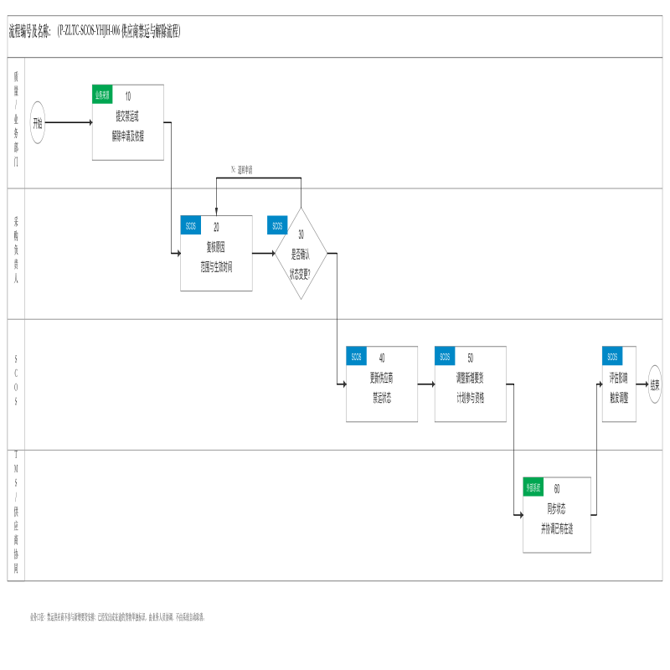
节点编号 | 节点名称 | 执行角色 | 输入/输出 | 处理说明 | 异常/分支 | 关联规则
开始 | 开始 | — | 输入：质量问题、履约异常、业务限制解除等事件 | 相关部门认为需禁止供应商新增要货或解除已有禁运状态时启动 | — | —
10 | 提交禁运或解除申请及依据 | 质量部门、采购或其他业务部门 | 输入：异常事实、质量或业务依据；  输出：禁运/解除申请、供应商、范围和建议生效时间 | 明确申请类型、供应商、适用物料或合同、原因、证据和期望生效时间 | 依据或影响范围不清时退回补充 | P-ZLTC-SCOS-YHJH-006-10-001
20 | 复核原因、范围与生效时间 | 采购负责人 | 输入：禁运/解除申请；  输出：复核意见 | 核对申请依据、受影响合同和计划、在途情况以及状态变更的生效范围 | 信息不完整时返回10补充；已有在途不作为新增要货处理 | P-ZLTC-SCOS-YHJH-006-20-001
30 | 判断是否确认状态变更 | 采购负责人 | 输入：申请及复核意见；  输出：确认结论 | 按现行业务授权确认是否执行禁运或解除 | N：返回20复核或终止申请；Y：进入40 | P-ZLTC-SCOS-YHJH-006-30-001
40 | 更新供应商禁运状态 | SCOS系统自动 | 输入：确认结论、原因、范围及生效时间；  输出：供应商禁运状态记录 | 更新禁运或解除状态，并记录原因、操作人、生效时间和历史状态 | 更新失败时保持原状态并提示重试，避免计划参与资格与确认结论不一致 | P-ZLTC-SCOS-YHJH-006-40-001
50 | 调整新增要货计划参与资格 | SCOS系统自动 | 输入：最新禁运状态、有效合同；  输出：供应商计划参与资格 | 禁运后从新增要货安排中排除相关供应商；解除后仅在合同仍有效且其他条件满足时恢复参与资格 | 状态变更不自动取消已下达或已有在途安排 | P-ZLTC-SCOS-YHJH-006-50-001
60 | 同步状态并协调已有在途 | TMS、供应商协同平台、采购计划员 | 输入：禁运/解除状态及受影响明细；  输出：同步结果和已有在途协调意见 | 将状态传递给TMS及供应商协同端；对已有在途单独标识并由业务人员协调，系统不自动取消或退运 | 接口失败时保留待同步状态；在途处置未明确时保持风险提示 | P-ZLTC-SCOS-YHJH-006-60-001
70 | 评估影响并触发调整 | SCOS系统自动 | 输入：状态变化、当前要货计划和执行状态；  输出：受影响范围及滚动调整任务 | 识别受影响的未执行、未锁定安排并触发滚动调整；相关风险同步驾驶舱 | 现有供应商无法补位时转要货缺口与异常协调流程 | P-ZLTC-SCOS-YHJH-006-70-001
结束 | 结束 | — | 输出：最新供应商禁运状态、计划调整任务及审计记录 | 本次状态变更处理完成 | — | —

安全库存优化模块

月度成品库存策略制定流程
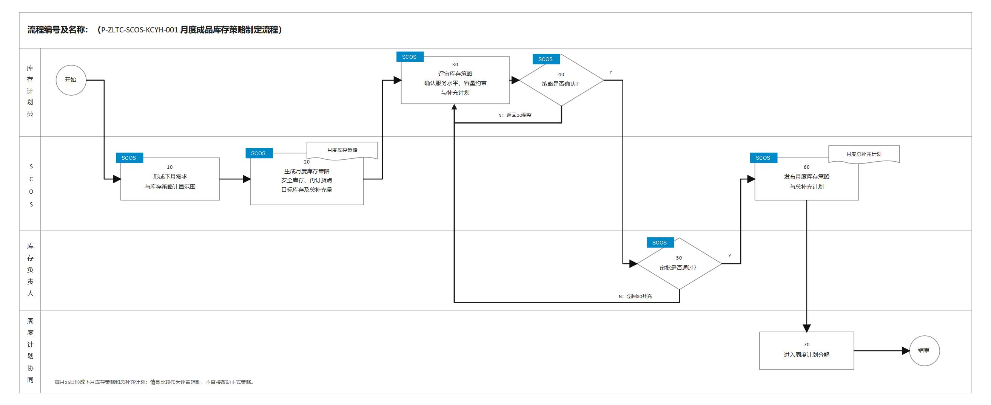
节点编号 | 节点名称 | 执行角色 | 输入/输出 | 处理说明 | 异常/分支 | 关联规则
开始 | 开始 | — | — | 每月25日进入下月成品库存策略和月度总生产补充计划制定周期 | — | —
10 | 形成下月需求与库存策略计算范围 | SCOS系统自动 | 输入：下月不同成品出货计划、已明确销售订单、当前库存、计划生产入库和待发运信息；  输出：不同成品日度计划需求和策略计算范围（覆盖哪些成品以及计划展望期） | 对月度预计出货总量进行日度分解；已有明确出货计划或销售订单的日期优先使用出货或订单量，其余数量分摊至未有明确订单或出货的日期，生成日度需求计划 | 数据缺失或状态异常时，暂不进入正式计算并提示库存计划员处理 | P-ZLTC-SCOS-KCYH-001-10-001
20 | 生成月度库存策略 | SCOS系统自动 | 输入：日度需求计划、历史出库波动、生产补充周期、服务水平、成品—储罐映射及有效容量  输出：安全库存、再订货点、目标库存、下月总补充量及建议入库节奏 | 按成品运行动态 (R,s,S) 模型，计算“存多少、何时补、补多少”。目标库存和总补充量需经有效储罐容量、最大库存天数等约束校验 | 目标库存超过成品有效容量时，按当前可执行容量给出结果并标记服务水平风险 | P-ZLTC-SCOS-KCYH-001-20-001
30 | 评审库存策略 | 库存计划员 | 输入：月度库存策略、总生产补充计划、计算依据及风险提示；  输出：拟定成品库存策略 | 复核服务水平、生产补充周期、容量约束和月度补充总量。可对候选服务水平或补充周期进行辅助情景比较，比较结果不直接修改正式策略 | 参数或业务条件需要修改时，可返回20重新计算 | P-ZLTC-SCOS-KCYH-001-30-001
40 | 确认月度库存策略 | 库存计划员、SCOS系统自动 | 输入：拟定库存策略；  输出：确认结论 | 系统校验必要参数和生产补充量，由库存计划员确认提交 | N：返回30调整；Y：进入50 | P-ZLTC-SCOS-KCYH-001-40-001
50 | 审批月度库存策略 | 库存负责人 | 输入：拟定库存策略和总生产补充计划；  输出：审批意见 | 审核服务水平、库存风险、容量约束和生产补充计划的合理性 | N：退回30补充或修改；Y：进入60 | P-ZLTC-SCOS-KCYH-001-50-001
60 | 发布月度库存策略与总生产补充计划 | SCOS系统自动 | 输入：审批通过的策略；  输出：已发布的安全库存、再订货点、目标库存、月度总生产补充计划及版本 | 策略发布后在月内作为周度库存计划和日度库存监控基准，并保存数据快照、模型参数、人工调整和审批轨迹 | 发布失败时保留待发布状态并支持重试 | P-ZLTC-SCOS-KCYH-001-60-001
70 | 进入周度计划分解 | 库存计划员、SCOS系统自动 | 输入：已发布的月度总生产补充量及建议入库节奏；  输出：周度计划分解基准 | 将月度总补充量作为总量控制口径，进入后续周度生产补充计划制定。月度流程不直接确定每周、每日的生产数量 | 月度策略或总量未发布时，不得作为正式周计划基准 | P-ZLTC-SCOS-KCYH-001-70-001
结束 | 结束 | — | 输出：已发布月度成品库存策略及总生产补充计划 | 月度库存策略制定完成 | — | —

周度生产补充计划制定流程
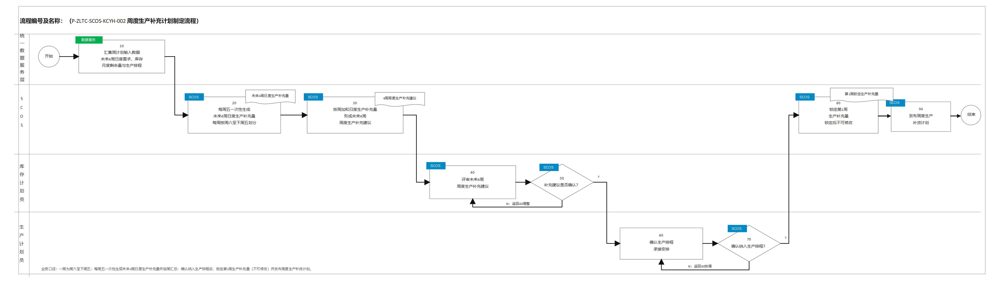
节点编号 | 节点名称 | 执行角色 | 输入/输出 | 处理说明 | 异常/分支 | 关联规则
开始 | 开始 | — | — | 每周五进入周度生产补充计划制定周期，一次性面向未来4周进行计算。每周均按“周六至下周五”定义，其中第1周为本次计算日次日（周六）至下周五 | — | —
10 | 汇集周计划输入数据 | 统一数据服务层 | 输入：已发布月度总补充计划、月度剩余待生产量、未来4周日度需求计划、当前可用库存、已有生产排程、计划入库及储罐容量；  输出：未来4周生产补充计算数据集 | 通过统一数据服务层提供本次计算所需的最新业务数据。月度剩余待生产量需扣除已完工量和已排程未完工量，并统一数据时点与版本 | 数据缺失、过期或状态冲突时，暂不生成正式建议并提示人工核实 | P-ZLTC-SCOS-KCYH-002-10-001
20 | 生成未来4周日度生产补充量 | SCOS系统自动 | 输入：未来4周生产补充计算数据集、当月已发布库存策略；  输出：不同成品未来4周日度生产补充量 | 每周五一次性向后计算4周，按日结合日度需求计划、可用库存、已有计划入库和月度库存策略生成日度生产补充量；周界严格采用周六至下周五。 | 某日无需新增补充时，日度生产补充量可为0；受库存容量或月度剩余量限制时，输出可执行数量并标记风险 | P-ZLTC-SCOS-KCYH-002-20-001
30 | 汇总4周周度生产补充建议 | SCOS系统自动 | 输入：不同成品未来4周日度生产补充量；  输出：不同成品未来4周周度生产补充建议 | 对每个“周六至下周五”周期内的日度生产补充量进行加和，分别得到第1周至第4周的周度生产补充建议，并保留周度结果与日度明细的对应关系 | 日度结果缺失或周期归属异常时，不生成对应周的正式汇总结果并提示校验 | P-ZLTC-SCOS-KCYH-002-30-001
40 | 评审4周周度生产补充建议 | 库存计划员 | 输入：不同成品未来4周周度生产补充建议、日度明细、月度剩余量及库存/容量风险；  输出：拟定4周周度生产补充建议 | 复核4周周度总量、各周分配、日度构成、月度剩余量、已有排程和储罐容量，确认建议是否具备提交生产计划员承接的条件 | 业务条件或建议数量需要修改时，可返回20重新计算日度生产补充量 | P-ZLTC-SCOS-KCYH-002-40-001
50 | 确认周度生产补充建议 | 库存计划员、SCOS系统自动 | 输入：拟定4周周度生产补充建议；输出：库存侧确认结论 | 系统校验4周汇总结果与日度明细一致性，由库存计划员确认提交生产计划员 | N：返回40调整；Y：进入60。 | P-ZLTC-SCOS-KCYH-002-50-001
60 | 确认生产排程承接安排 | 生产计划员 | 输入：库存侧已确认的4周周度生产补充建议及日度明细；输出：生产排程承接意见 | 结合产能、设备、原料、工艺和已确认生产任务，确认周度生产补充建议能否纳入生产排程，并明确相关排程约束 | 无法承接时，应明确受影响周次、可承接数量及约束原因 | P-ZLTC-SCOS-KCYH-002-60-001
70 | 确认纳入生产排程 | 生产计划员、SCOS系统自动 | 输入：4周周度生产补充建议和生产排程承接意见；  输出：纳入生产排程的确认结论 | 判断并确认周度生产补充建议是否纳入生产排程 | N：返回60协调承接安排；Y：进入80 | P-ZLTC-SCOS-KCYH-002-70-001
80 | 锁定第1周生产补充量 | SCOS系统自动 | 输入：已确认纳入生产排程的4周周度生产补充建议；  输出：锁定第1周的周度生产补充量 | 对第1周（本次计算日次日周六至下周五）的生产补充量进行锁定。锁定后不可修改；第2周至第4周保留为后续滚动评审建议，不作为本次锁定范围 | 锁定失败时不进入发布，并保留待锁定状态及失败原因 | P-ZLTC-SCOS-KCYH-002-80-001
90 | 发布周度生产补货计划 | SCOS系统自动 | 输入：锁定第1周的周度生产补充量、排程确认结论；  输出：已发布的锁定第1周的周度生产补充计划及版本 | 发布锁定第1周的周度生产补货计划，作为生产排程执行与日度滚动校验的正式基准，同时保留评审、排程确认轨迹 | 发布或下发失败时保留待发布状态，已锁定的第1周生产补充量不得修改 | P-ZLTC-SCOS-KCYH-002-90-001
结束 | 结束 | — | 输出：已发布且第1周生产补充量已锁定的周度生产补充计划 | 本周周度生产补充计划制定完成；下一周五重新向后滚动生成未来4周日度生产补充量和周度建议 | — | —

日度库存监控、滚动校验与滚动锁定流程
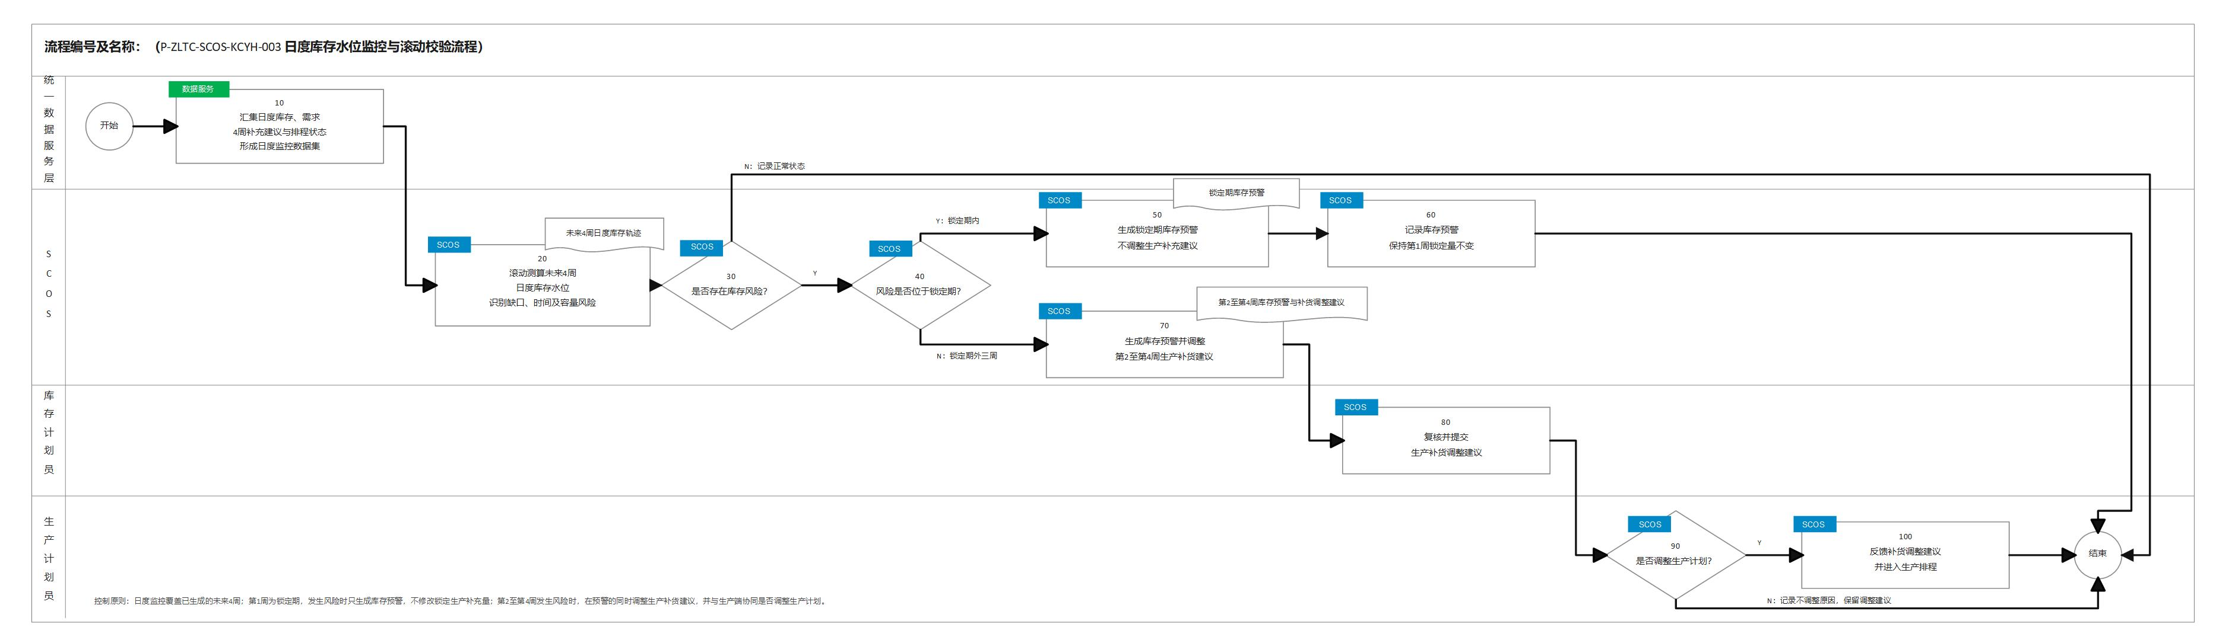
节点编号 | 节点名称 | 执行角色 | 输入/输出 | 处理说明 | 异常/分支 | 关联规则
开始 | 开始 | — | — | 系统每日定时运行；成品库存、订单、生产排程、计划入库或储罐可用状态发生关键变化时也可触发。 | — | —
10 | 汇集日度库存、需求、4周补充建议与排程状态 | 统一数据服务层 | 输入：已发布且第1周已锁定的周度生产补货计划、第2至第4周生产补货建议、SAP/WMS成品库存及出库状态、日度需求计划、生产排程及计划入库量、QMS/LIMS质检状态和储罐可用状态；  输出：未来4周日度库存监控数据集 | 通过统一数据服务层统一获取库存、需求、4周生产补货建议和生产排程状态。成品可用库存需扣除已分配、冻结和质量异常库存；计划生产量仅在预计生产完成、质检放行并形成可用库存的日期计入； | 数据缺失、过期或状态冲突时标记数据风险，提示人工核实，不自动改变已锁定或未锁定的生产补货建议 | P-ZLTC-SCOS-KCYH-003-10-001
20 | 滚动测算未来4周日度库存水位 | SCOS系统自动 | 输入：未来4周日度库存监控数据集、当月已发布库存策略；  输出：未来4周日度库存轨迹 | 按日更新实际可用库存、需求计划和预计可用的计划生产入库，形成覆盖第1周锁定期及第2至第4周非锁定期的库存轨迹。 | 数据不足以形成可靠测算时，输出数据风险和受影响日期，不生成误导性的库存结论 | P-ZLTC-SCOS-KCYH-003-20-001
30 | 判断是否存在库存风险 | SCOS系统自动 | 输入：未来4周日度库存轨迹和已发布库存策略阈值；  输出：库存风险判断 | 判断未来4周内是否存在击穿安全库存的风险以及是否有计划生产入库超过成品对应储罐的有效剩余容量的风险 | N：记录正常状态后进入结束；Y：进入40 | P-ZLTC-SCOS-KCYH-003-30-001
40 | 判断风险是否位于锁定期 | SCOS系统自动 | 输入：库存风险日期、第1周锁定期起止日期；  输出：风险所属期间 | 依据周度流程确定的期间判断风险是否发生在第1周锁定期内。第1周为周六至下周五；第2至第4周为锁定期外 | Y：锁定期内，进入50；N：锁定期外三周，进入70 | P-ZLTC-SCOS-KCYH-003-40-001
50 | 生成锁定期库存预警 | SCOS系统自动 | 输入：锁定期库存轨迹、风险日期、数量缺口和容量风险；  输出：锁定期库存预警 | 对第1周锁定期内的库存风险生成预警，说明风险成品、日期、数量及原因。本节点只生成库存预警，不生成或修改锁定期内的生产补货建议 | 即使风险持续或扩大，也不得通过日度监控直接修改第1周锁定生产补充量 | P-ZLTC-SCOS-KCYH-003-50-001
60 | 记录库存预警并保持第1周锁定量不变 | SCOS系统自动 | 输入：锁定期库存预警、已锁定第1周生产补充量；  输出：库存预警记录、锁定状态确认 | 保存库存预警、风险依据和处理状态，并确认第1周生产补充量继续保持锁定且不可修改 | 预警状态不解除锁定；如需处置，由相关业务人员在线下进行协调，本流程中不改变锁定计划；完成后结束 | P-ZLTC-SCOS-KCYH-003-60-001
70 | 生成库存预警并调整第2至第4周生产补货建议 | SCOS系统自动 | 输入：锁定期外三周库存轨迹、风险日期、数量缺口、原生产补货建议及已有计划生产入库；  输出：第2至第4周库存预警和调整后的生产补货建议 | 对第2至第4周发生的库存风险生成预警，同时调整对应日期和周次的生产补货建议。调整计算必须扣除已有计划生产入库，并保持第1周锁定生产补充量不变 | 调整后可能存在仍无法消除的风险，会给出预警 | P-ZLTC-SCOS-KCYH-003-70-001
80 | 复核并提交生产补货调整建议 | 库存计划员、SCOS系统自动 | 输入：第2至第4周库存预警、原建议与调整后建议、库存及容量风险；  输出：库存侧复核意见和待生产端确认的调整建议 | 库存计划员复核调整原因、受影响周次、建议数量及风险，确认后提交生产端协同。系统保留调整前后差异和复核记录 | 数据或建议不合理时，返回源数据核实并重新测算；未通过库存侧复核时不提交生产端 | P-ZLTC-SCOS-KCYH-003-80-001
90 | 判断是否调整生产计划 | 生产计划员 | 输入：经库存侧复核的第2至第4周生产补货调整建议、当前生产排程及约束；  输出：生产计划调整结论 | 生产计划员结合产能、设备、原料、工艺和既有排程，判断是否调整锁定期外三周的生产计划。库存优化模块不直接改写生产计划 | N：记录不调整原因并保留调整建议后进入结束；Y：进入100 | P-ZLTC-SCOS-KCYH-003-90-001
100 | 反馈补货调整建议并进入生产排程 | 生产计划员、生产排程模块 | 输入：确认采纳的第2至第4周生产补货调整建议；  输出：生产排程调整任务、计划生产数量和预计可用入库日期 | 将确认采纳的调整建议交给生产排程处理，并将排程反馈用于下一轮日度库存水位测算。第1周锁定生产补充量仍保持不变；同时每天向后额外锁定1天，确保每天都是T+7天锁定 | 排程无法满足建议日期或数量时，更新未消除的库存风险并继续协同。完成后结束 | P-ZLTC-SCOS-KCYH-003-100-001
结束 | 结束 | — | 输出：日度库存监控结果、库存预警、第1周锁定状态（T+7天锁定）、第2至第4周补货建议调整及生产协同记录 | 本轮日度库存水位监控与滚动校验完成。无风险、锁定期只预警以及锁定期外调整三类结果均汇入本节点，相关预警和处理状态同步至供应链驾驶舱 | 未关闭风险进入后续日度监控 | —

库存策略异常调整流程
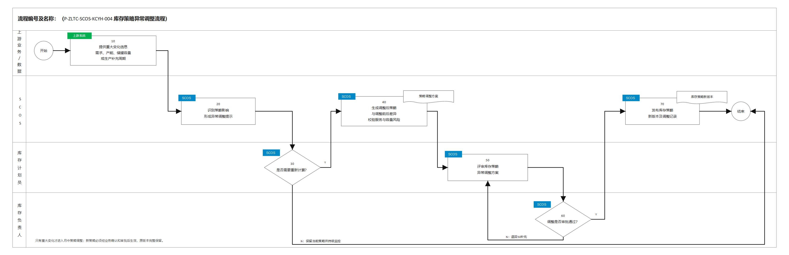
节点编号 | 节点名称 | 执行角色 | 输入/输出 | 处理说明 | 异常/分支 | 关联规则
开始 | 开始 | — | — | 需求计划重大变化、大客户订单变化、产线长期停机、储罐检修/不可用或生产补充周期明显延长时触发 | — | —
10 | 提供重大变化信息 | 上游业务系统、统一数据服务层 | 输入：需求、产能、储罐容量或生产补充周期变化；  输出：重大变化事件 | 上游系统通过标准服务或业务事件提供变化信息。库存优化只评估对已发布成品库存策略的影响，不替代上游业务处理 | 事件数据不完整时标记待核实，不自动改变正式策略。 | P-ZLTC-SCOS-KCYH-004-10-001
20 | 识别策略影响 | SCOS系统自动 | 输入：重大变化事件、当前库存策略和未来库存轨迹；  输出：影响范围、风险和异常调整提示 | 识别受影响的成品、时间范围、服务水平、库存和容量风险，判断现行安全库存、再订货点和目标库存是否可能失效 | 无法量化影响时，输出定性风险并提示人工复核 | P-ZLTC-SCOS-KCYH-004-20-001
30 | 判断是否需要重新计算 | 库存计划员 | 输入：影响范围和风险；  输出：重新计算结论 | 核实业务变化是否足以在月中改变已发布库存策略。普通库存波动只进入日度监控，不进入策略重算 | N：保留当前策略并持续监控；Y：进入40 | P-ZLTC-SCOS-KCYH-004-30-001
40 | 生成调整后库存策略 | SCOS系统自动 | 输入：经确认的变化条件、当前策略和模型参数；  输出：调整后的安全库存、再订货点、目标库存、补充建议及调整前后差异 | 仅对受影响成品和时间范围重新计算，比较服务水平、库存水平、容量和可选成本变化 | 新策略受容量限制或仍无法满足目标服务水平时，明确标记不可完全消除的风险。 | P-ZLTC-SCOS-KCYH-004-40-001
50 | 评审库存策略异常调整方案 | 库存计划员 | 输入：调整前后差异、参数和风险；  输出：拟定策略调整方案 | 确认调整原因、生效时间、受影响成品、参数变化和对生产补充计划的影响 | 依据不足时返回10补充或保留当前策略 | P-ZLTC-SCOS-KCYH-004-50-001
60 | 审批策略异常调整 | 库存负责人 | 输入：拟定策略调整方案；  输出：审批意见 | 审批月中改变库存策略的必要性、影响和生效范围 | N：退回50补充说明；Y：进入70 | P-ZLTC-SCOS-KCYH-004-60-001
70 | 发布库存策略新版本 | SCOS系统自动 | 输入：审批通过的调整方案；  输出：库存策略新版本、调整记录及相关生产补充影响 | 发布新版本并保留原策略、输入数据、参数、计算结果、人工意见和审批轨迹。将受影响的生产补充信息交给生产排程处理 | 发布失败时保留待发布状态，原有效版本继续生效 | P-ZLTC-SCOS-KCYH-004-70-001
结束 | 结束 | — | 输出：新版本或保留原策略的处理结论 | 本次库存策略异常调整完成 | — | —

库存健康度评价与策略改进流程
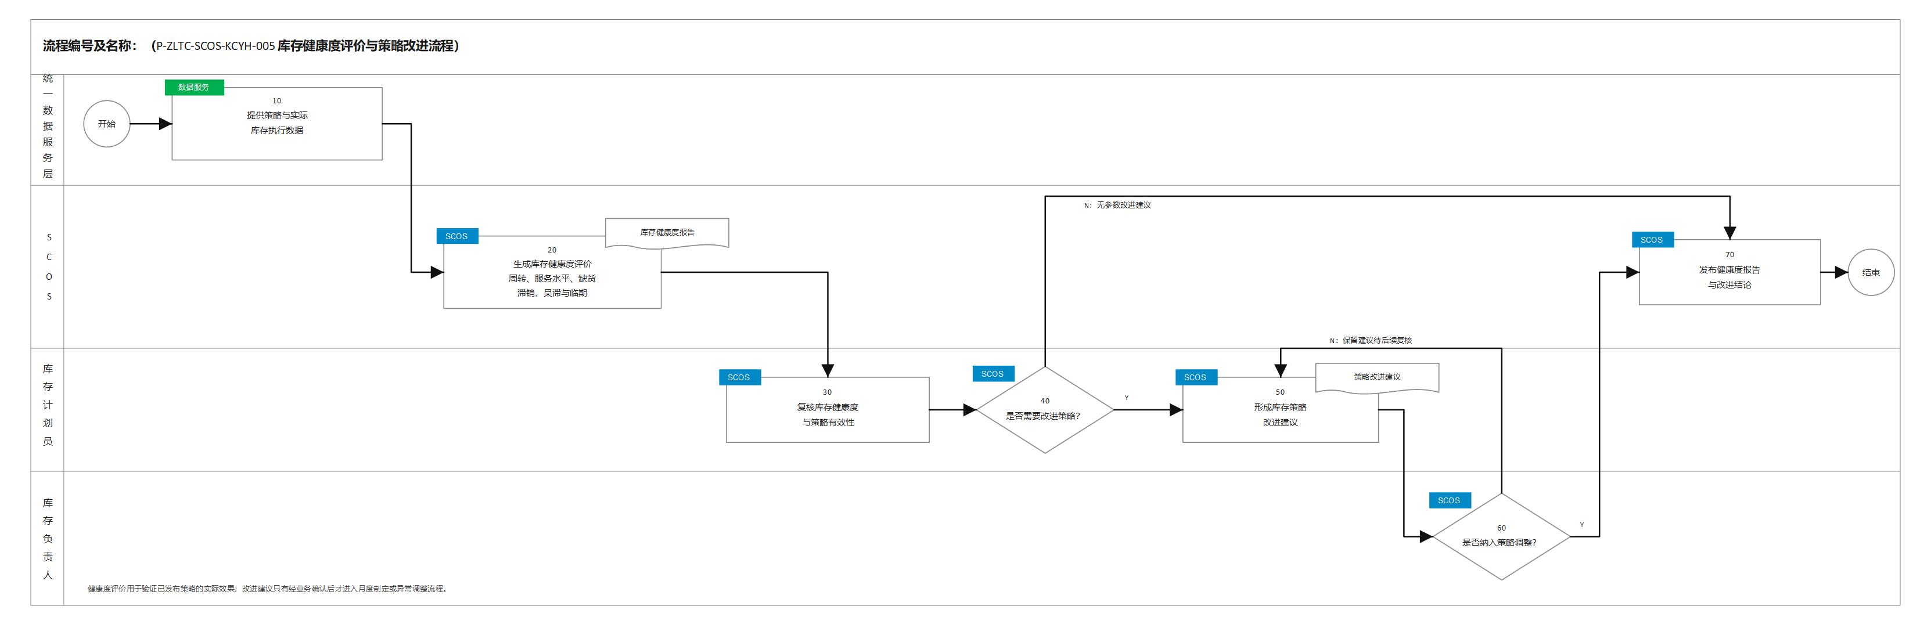
节点编号 | 节点名称 | 执行角色 | 输入/输出 | 处理说明 | 异常/分支 | 关联规则
开始 | 开始 | — | — | 系统按月或按管理周期发起库存健康度和策略有效性评价 | — | —
10 | 提供策略与实际库存执行数据 | 统一数据服务层 | 输入：已发布库存策略、实际出入库、订单满足、缺货、生产补充、库龄及库存占用数据；  输出：库存绩效分析数据集 | 通过统一数据服务层汇总已发布的策略目标和对应周期的实际执行结果 | 数据不完整时标记本期评价口径和不可评价指标 | P-ZLTC-SCOS-KCYH-005-10-001
20 | 生成库存健康度评价 | SCOS系统自动 | 输入：库存绩效分析数据集；  输出：库存健康度报告和策略有效性分析 | 统计成品库存周转率、订单满足率、服务水平达成情况、缺货、滞销、呆滞和临期库存，并对比目标服务水平与实际达成率 | 口径或数据周期不可比时，不输出误导性趋势结论 | P-ZLTC-SCOS-KCYH-005-20-001
30 | 复核库存健康度与策略有效性 | 库存计划员 | 输入：库存健康度报告、目标与实际差异；  输出：复核结论 | 核实差异是否由库存参数、需求变化、生产补充执行、质量冻结或容量限制导致，区分策略问题与执行问题 | 数据异常时返回源系统核实；执行问题转相应业务流程处理 | P-ZLTC-SCOS-KCYH-005-30-001
40 | 判断是否需要改进策略 | 库存计划员 | 输入：复核结论；  输出：策略改进判断 | 判断是否需要调整服务水平、安全系数、生产补充周期、复核周期或成本参数 | N：无参数改进建议，进入70发布评价结论；Y：进入50 | P-ZLTC-SCOS-KCYH-005-40-001
50 | 形成库存策略改进建议 | 库存计划员 | 输入：策略问题和影响分析；  输出：参数或策略改进建议 | 说明建议调整的对象、参数、原因、预期影响和建议生效周期。系统分析结果作为参考，不自动改写正式库存策略 | 无法确定建议参数时，只形成待进一步验证的问题清单 | P-ZLTC-SCOS-KCYH-005-50-001
60 | 判断是否纳入策略调整 | 库存负责人 | 输入：库存策略改进建议；  输出：改进处理意见 | 确认建议是否在下一月度策略制定中吸收，或因风险重大进入库存策略异常调整流程 | N：保留改进建议待后续复核；Y：形成策略调整任务 | P-ZLTC-SCOS-KCYH-005-60-001
70 | 发布库存健康度报告与改进结论 | SCOS系统自动 | 输入：健康度评价、复核意见和改进处理意见；  输出：已发布库存健康度报告、改进结论和待跟踪任务 | 发布本期评价结果并向供应链驾驶舱提供成品库存健康度指标。已确认的改进建议进入后续月度策略制定或异常调整 | 发布失败时保留待发布状态并支持重试 | P-ZLTC-SCOS-KCYH-005-70-001
结束 | 结束 | — | 输出：库存健康度报告及策略改进闭环记录 | 本期库存策略效果评价完成 | — | —

统计与成本核算分析模块

批次划分和生成流程
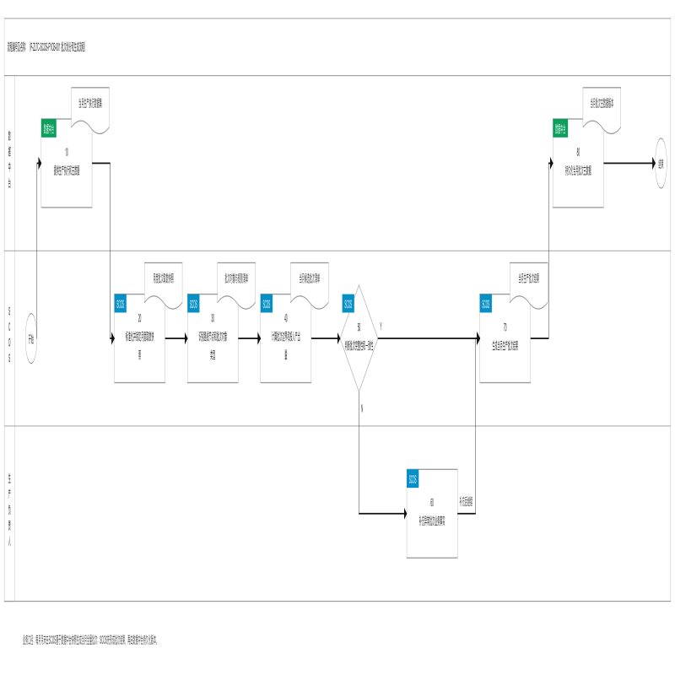
节点编号 | 节点名称 | 执行角色 | 输入/输出 | 处理说明 | 异常/分支 | 关联规则
开始 | 开始 | — | 输入：月末成本追溯任务 | 每月月末由SCOS启动当月生产批次生成 | — | —
10 | 提供生产执行和主数据 | 数据中台 | 输入：SCOS月度取数请求；  输出：工单、收发存、投料、设备、阀门、计量、质检、发运、路线和批次规则 | 数据中台按工厂、自然月和截止时间提供标准数据，携带来源时间、单位、质量码和数据版本 | 缺失字段、计量复位或来源冲突随数据质量标识返回，不按零处理 | P-ZLTC-SCOS-FYCB-001-10-001
20 | 标准化并锁定月度取数快照 | SCOS | 输入：生产执行和主数据；  输出：月度取数快照 | SCOS统一时区、单位、事件序号和主数据版本，校验重复事件后锁定本轮计算快照 | 迟到或更正数据形成后续调整版本，不覆盖本轮快照 | P-ZLTC-SCOS-FYCB-001-20-001
30 | 识别路线节点和批次对象类型 | SCOS | 输入：月度快照、有效路由和批次规则；  输出：节点级批次对象清单 | SCOS按有效路线识别外部来源批、物流批、连续窗口批、设备周期批、工单活动批、实体罐批、库存批和发运批 | 短路线不补建不存在的层级；共享设备按路线和物料隔离 | P-ZLTC-SCOS-FYCB-001-30-001
40 | 计算批次边界和投入产出量 | SCOS | 输入：批次对象、边界事件和两端计量；  输出：候选批次边界、投入量、产出量和合格量 | 连续段按切换、停机和动态到达时间划窗；罐批按进料、满罐、处理和出空闭环；入口与出口质量独立计算 | 停流不累计；估算边界和数量时记录方法、参数与可信度 | P-ZLTC-SCOS-FYCB-001-40-001
50 | 判断批次完整性和一致性 | SCOS | 输入：候选批次、路线、设备、计量和质量状态；  输出：完整性检查结果 | SCOS检查编码唯一性、时间连续性、设备占用、容量、数量平衡、QC状态和期初在制衔接 | N：进入60补充事实；Y：进入70生成结果 | P-ZLTC-SCOS-FYCB-001-50-001
60 | 补充异常批次业务事实 | 生产负责人 | 输入：断档、重叠、低可信度或边界异常；  输出：停机、旁路、清洗、切换、罐底或返工注入说明 | 生产负责人在SCOS查看证据并补充实际业务事实，确认可重算范围或保留待确认状态 | 无可靠依据的批次保持待确认，不进入正式参考结果 | P-ZLTC-SCOS-FYCB-001-60-001
70 | 生成当月生产批次结果 | SCOS | 输入：通过校验或已补充说明的候选批次；  输出：当月生产批次结果 | SCOS汇总批次编码、类型、边界、数量、状态、规则版本、证据和可信度，形成可供谱系关联的结果版本 | 低可信度但允许保留的批次单独标识，不与已确认批次混淆 | P-ZLTC-SCOS-FYCB-001-70-001
80 | 持久化当月批次主数据 | 数据中台 | 输入：SCOS生成的当月生产批次结果；  输出：当月批次主数据版本 | 数据中台保存批次结果及版本关系，提供给谱系关联和成本追溯使用 | 更正时新增替代版本并保留旧版本引用 | P-ZLTC-SCOS-FYCB-001-80-001
结束 | 结束 | — | 输出：已持久化的当月全量生产批次 | 批次生成流程完成 | — | —

上下游批次关联流程
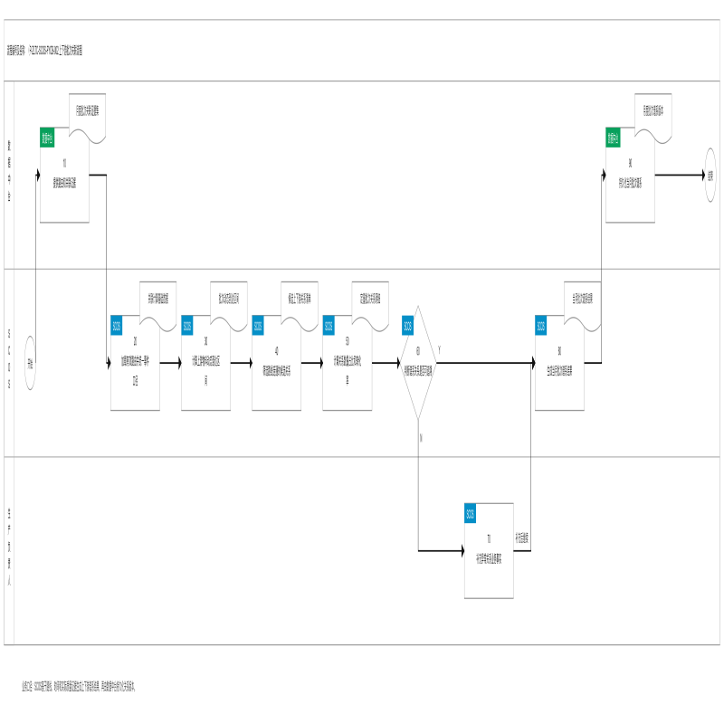
节点编号 | 节点名称 | 执行角色 | 输入/输出 | 处理说明 | 异常/分支 | 关联规则
开始 | 开始 | — | 输入：当月批次主数据 | 批次生成完成后由SCOS启动当月谱系关联 | — | —
10 | 提供路由和关联证据 | 数据中台 | 输入：SCOS关联取数请求；  输出：有效路由、阀门、转罐、物流、称重、计量和QC数据 | 数据中台按与批次生成一致的时间、单位和版本口径提供关联证据 | 时钟漂移、计量复位和数据缺口随质量标识返回 | P-ZLTC-SCOS-FYCB-002-10-001
20 | 加载有效路由并统一事件口径 | SCOS | 输入：批次主数据和关联证据；  输出：事件时点有效路由及标准化事件 | SCOS按事件时间加载路由版本，统一时区、单位和事件顺序，排除重复或失效事件 | 跨版本事件不直接相连，先标记异常 | P-ZLTC-SCOS-FYCB-002-20-001
30 | 计算上游物料动态到达区间 | SCOS | 输入：上游边界、路径有效容积和实际流量；  输出：各路由边到达区间 | 连续段采用实际流量积分传递边界；物流、罐式和设备周期节点采用实际收发及进出料事件 | 固定时长仅作已维护的降级估算并降低可信度 | P-ZLTC-SCOS-FYCB-002-30-001
40 | 筛选路线连通的候选关系 | SCOS | 输入：到达区间、下游接收区间、物料、设备和阀门状态；  输出：候选上下游关系 | 仅保留有效路由、物料兼容、设备占用和时间重叠同时成立的关系 | 时间重叠仅筛选候选，不直接代表数量归属 | P-ZLTC-SCOS-FYCB-002-40-001
50 | 计算关系数量占比和转化率 | SCOS | 输入：独立质量计量、罐差、称重和业务单据；  输出：转出量、接收量、去向占比、来源占比和转化率 | 优先按支路和接收点实测质量定量；只有总量时按同期实测流量积分占比分配 | 不以标准配方或固定收率改写实际谱系 | P-ZLTC-SCOS-FYCB-002-50-001
60 | 判断谱系关系是否可追溯 | SCOS | 输入：定量关系；  输出：路线、重量、容量、顺序、配方、QC和返工校验结果 | SCOS校验分流与汇流合计、共享设备占用、QC放行、返工来源及成品罐禁止返流规则 | N：进入70补充事实；Y：进入80生成结果 | P-ZLTC-SCOS-FYCB-002-60-001
70 | 补充异常关系业务事实 | 生产负责人 | 输入：断档、不守恒、非法路线或低可信度关系；  输出：旁路、停机、切换、返工和实际操作说明 | 生产负责人在SCOS核对异常关系并补充现场事实，供SCOS重新定量 | 无可靠依据的关系保持候选状态 | P-ZLTC-SCOS-FYCB-002-70-001
80 | 生成当月批次谱系结果 | SCOS | 输入：通过校验或已补充说明的关系；  输出：当月批次谱系结果 | SCOS形成上下游批次、数量、占比、转化率、方法、证据、可信度和状态完整的双向谱系 | 候选、确认和低可信度关系分状态输出 | P-ZLTC-SCOS-FYCB-002-80-001
90 | 持久化当月批次谱系 | 数据中台 | 输入：SCOS生成的批次谱系结果；  输出：月度批次谱系版本 | 数据中台保存关系结果和受影响后代索引，支持成本计算与双向追溯 | 迟到或更正数据形成替代版本，不覆盖历史 | P-ZLTC-SCOS-FYCB-002-90-001
结束 | 结束 | — | 输出：已持久化的当月批次谱系 | 上下游批次关联完成 | — | —

批次上可直接计算成本归集流程
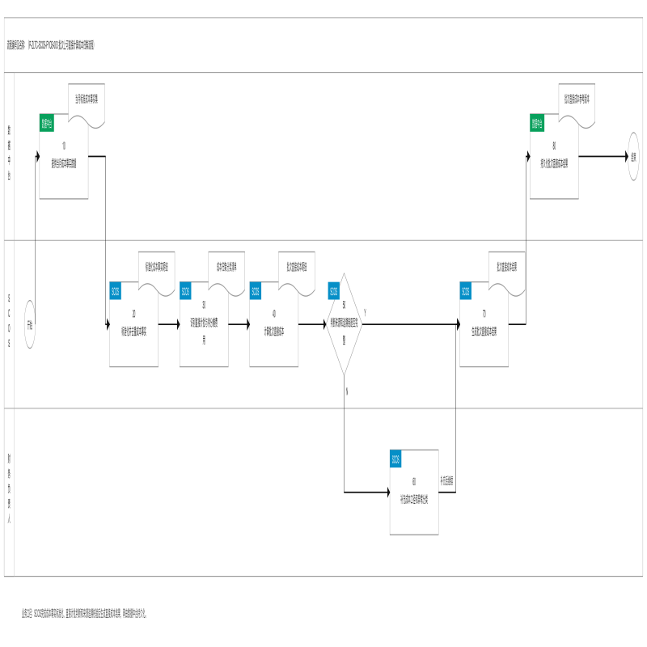
节点编号 | 节点名称 | 执行角色 | 输入/输出 | 处理说明 | 异常/分支 | 关联规则
开始 | 开始 | — | 输入：当月批次谱系 | 谱系可用后由SCOS启动直接成本归集。 | — | —
10 | 提供当月成本事实数据 | 数据中台 | 输入：SCOS成本取数请求；  输出：采购、领料、能源、维修、检验、包装和运输成本事实 | 数据中台提供来源业务键、发生时间、数量、单价、金额、税额和暂估或实际标识 | 缺失、重复或期间外记录携带数据质量标识 | P-ZLTC-SCOS-FYCB-003-10-001
20 | 标准化并去重成本事实 | SCOS | 输入：成本事实；  输出：标准化且唯一的成本记录 | SCOS统一期间、币种、税口径、数量单位和成本要素，以来源系统、凭证、行号和业务对象建立唯一键 | 重复记录拒绝进入后续计算；暂估与实际保留关联 | P-ZLTC-SCOS-FYCB-003-20-001
30 | 识别直接计批与待分摊费用 | SCOS | 输入：标准成本记录、批次谱系和成本BOM；  输出：可直接计批记录和候选费用池记录 | SCOS检查产线节点定位、明确批次集合、数量金额完整性和费用池去重条件 | 不能可靠定位的成本进入候选费用池，不强行平均 | P-ZLTC-SCOS-FYCB-003-30-001
40 | 计算批次直接成本 | SCOS | 输入：领料、实测消耗、设备活动、样品、装载量或吨公里；  输出：批次直接成本明细 | SCOS按实际业务数量拆分金额，计入成本实际发生节点，保留来源单据、成本要素和计算方法 | 发票未到时保留采购批暂估，实际到达后形成差异版本 | P-ZLTC-SCOS-FYCB-003-40-001
50 | 判断来源和追溯链是否完整 | SCOS | 输入：直接成本、候选费用池和来源总额；  输出：来源唯一性、分类完整性和追溯链检查结果 | SCOS确认每笔成本可回到来源记录、只进入一种归集结果，并能沿批次谱系追溯 | N：进入60补充成本口径；Y：进入70生成结果 | P-ZLTC-SCOS-FYCB-003-50-001
60 | 补充成本口径和异常分类 | 财务负责人 | 输入：成本映射、税口径、暂估或分类异常；  输出：成本要素映射和分类说明 | 财务负责人在SCOS核对业务事实并维护参考映射或说明，不执行实际对账 | 修正后由SCOS重新分类和计算；无依据记录保持待处理 | P-ZLTC-SCOS-FYCB-003-60-001
70 | 生成批次直接成本结果 | SCOS | 输入：通过校验的直接成本和候选费用池；  输出：批次直接成本结果 | SCOS形成来源记录、批次、成本要素、数量、金额、规则、暂估状态、可信度和版本完整的结果 | 待处理差异单列，不阻断其他可追溯成本 | P-ZLTC-SCOS-FYCB-003-70-001
80 | 持久化批次直接成本结果 | 数据中台 | 输入：SCOS生成的批次直接成本结果；  输出：批次直接成本参考版本 | 数据中台保存直接成本、候选费用池和来源引用，供费用池分摊及下游成本传导使用 | 结果用于经营分析参考，不替代财务实际核算 | P-ZLTC-SCOS-FYCB-003-80-001
结束 | 结束 | — | 输出：已持久化的批次直接成本和待分摊费用 | 直接成本归集完成 | — | —

费用池采集和分摊到批次流程
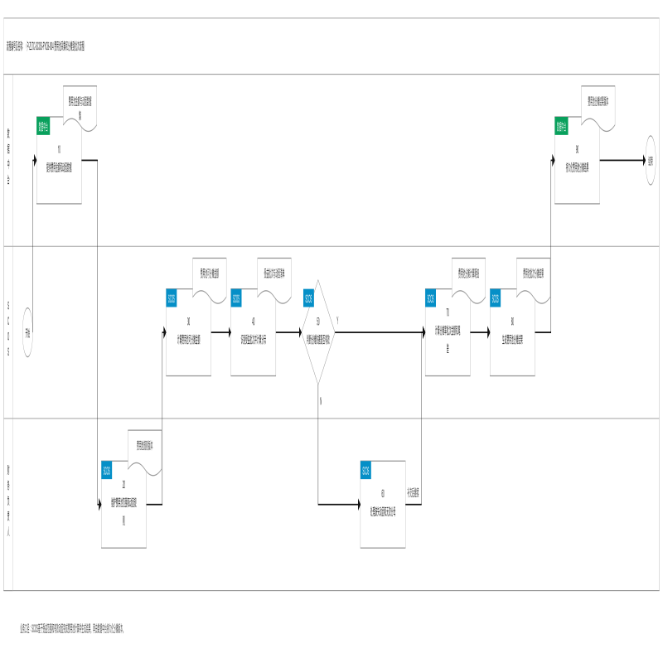
节点编号 | 节点名称 | 执行角色 | 输入/输出 | 处理说明 | 异常/分支 | 关联规则
开始 | 开始 | — | 输入：当月待分摊费用 | 直接成本分类完成后由SCOS启动费用池分摊 | — | —
10 | 提供费用金额和动因数据 | 数据中台 | 输入：SCOS费用池取数请求；  输出：期间费用、工时、设备占用、能耗、处理量、绝干量和发运数据 | 数据中台按费用类型和期间提供来源总额、已直计金额、排除项及可用动因 | 数据缺失时明确缺失范围，不自动补零 | P-ZLTC-SCOS-FYCB-004-10-001
20 | 维护费用池范围和动因规则 | 财务负责人 | 输入：费用类型、成本要素和可用动因；  输出：受益范围、首选和备选动因 | 财务负责人在SCOS维护人工、折旧、公共能源、维修、污水、保险和销售物流等费用的适用范围及动因优先级 | 共享设备按实际占用或处理量定义受益范围 | P-ZLTC-SCOS-FYCB-004-20-001
30 | 计算费用池可分摊金额 | SCOS | 输入：来源总额、已直计、非受益、资本化和调整项；  输出：费用池可分摊金额 | SCOS按期间、成本中心、成本要素和费用池计算可分摊净额，并检查来源唯一性 | 重复来源或扣减项不清时保持待处理 | P-ZLTC-SCOS-FYCB-004-30-001
40 | 识别受益批次并计算分母 | SCOS | 输入：费用池范围、动因规则和当月批次；  输出：受益批次、批次动因量和有效分母 | SCOS按期间和服务边界筛选受益批次，优先使用实测消耗、设备工时、处理量、绝干量或吨公里 | 首选动因缺失时仅使用已维护的备选动因 | P-ZLTC-SCOS-FYCB-004-40-001
50 | 判断分摊依据是否有效 | SCOS | 输入：可分摊金额、受益批次和分母；  输出：动因可用性判断 | SCOS检查分母大于零、动因口径一致、受益范围非空且期间匹配 | N：进入60选择处理方式；Y：进入70计算分摊 | P-ZLTC-SCOS-FYCB-004-50-001
60 | 处理缺失动因和无效分母 | 财务负责人 | 输入：无效分母或缺失动因；  输出：备选动因、停工闲置或未分摊说明 | 财务负责人在SCOS选择已配置备选动因；确无受益批次的维持费用标记停工或闲置，其他情况保持未分摊 | 不得强制分给正常批次。 | P-ZLTC-SCOS-FYCB-004-60-001
70 | 计算分摊率批次金额和尾差 | SCOS | 输入：可分摊金额和有效动因；  输出：分摊率、批次金额、尾差和未分摊项 | SCOS按动因量计算各批次参考金额，尾差独立处理并记录未分摊原因 | 无可靠动因的数据保持未分摊 | P-ZLTC-SCOS-FYCB-004-70-001
80 | 生成费用池分摊结果 | SCOS | 输入：分摊计算明细；  输出：费用池分摊结果 | SCOS汇总费用池、受益范围、批次、动因量、分母、分摊率、金额、尾差、状态和版本 | 结果仅用于成本追溯和经营分析 | P-ZLTC-SCOS-FYCB-004-80-001
90 | 持久化费用池分摊结果 | 数据中台 | 输入：SCOS生成的费用池分摊结果；  输出：费用池分摊结果版本 | 数据中台保存分摊结果及计算依据，供批次成本和订单成本计算使用 | 不生成实际财务结算凭证 | P-ZLTC-SCOS-FYCB-004-90-001
结束 | 结束 | — | 输出：已持久化的批次费用池成本 | 费用池分摊完成 | — | —

批次成本聚合到生产订单成本流程
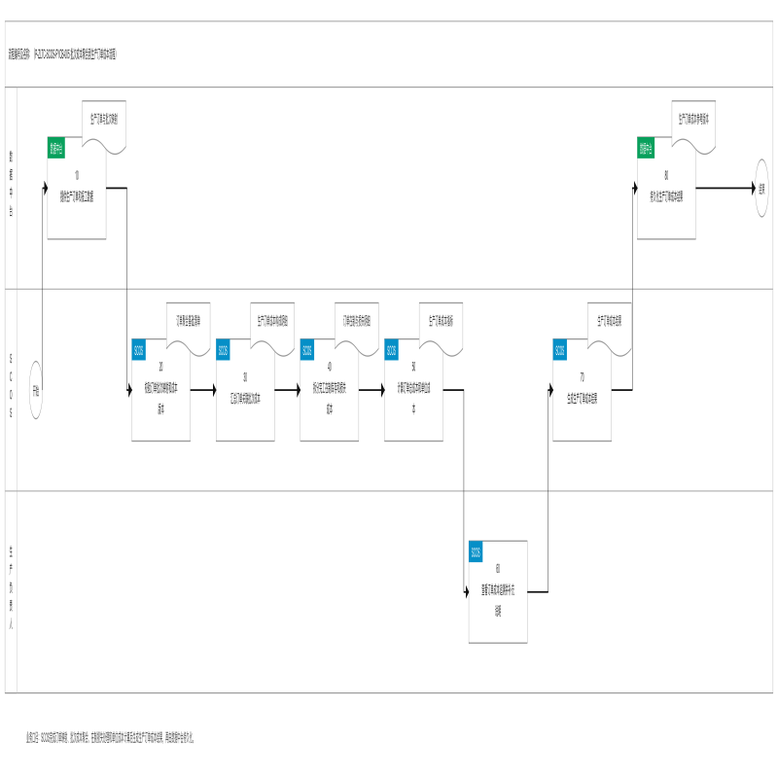
节点编号 | 节点名称 | 执行角色 | 输入/输出 | 处理说明 | 异常/分支 | 关联规则
开始 | 开始 | — | 输入：批次直接成本和费用池成本 | 批次成本更新后由SCOS启动生产订单聚合 | — | —
10 | 提供生产订单和报工数据 | 数据中台 | 输入：SCOS取数请求；  输出：工单、产品、路线、投料、产出、报工和状态数据 | 数据中台提供生产订单与实际批次、投料和产出的映射数据 | 映射缺失时标记待补充，不用计划量替代实际 | P-ZLTC-SCOS-FYCB-005-10-001
20 | 校验订单批次映射和成本版本 | SCOS | 输入：生产订单、批次映射、谱系和批次成本版本；  输出：可聚合订单范围 | SCOS检查订单路线、批次状态、映射数量、成本版本和谱系版本一致性 | 版本不一致或候选关系单独标识，不混入已确认结果 | P-ZLTC-SCOS-FYCB-005-20-001
30 | 汇总订单关联批次成本 | SCOS | 输入：可聚合订单、批次直接成本和费用池成本；  输出：订单传入、直接、费用池和调整成本 | SCOS沿实际批次关系按成本要素汇总，并保留订单到批次和来源记录的穿透路径 | 重复批次成本通过版本和唯一键排除 | P-ZLTC-SCOS-FYCB-005-30-001
40 | 拆分完工在制库存和损失成本 | SCOS | 输入：实际转出量、在制库存余额和损失记录；  输出：完工、在制、库存、正常损耗和异常损失成本 | 已转出成本按实际关系量进入产出；未转出成本留在在制或库存；正常损耗由合格产出承担，异常损失单列 | 不为月末展示将未转出余额全部计入完工产出 | P-ZLTC-SCOS-FYCB-005-40-001
50 | 计算订单总成本和单位成本 | SCOS | 输入：订单成本构成、完工量和绝干量；  输出：总成本、湿基单位成本和绝干单位成本 | SCOS按订单有效产出计算单位成本，同时保留原料、能耗、费用池和损失构成 | 分母为空或为零时单位成本显示不可用 | P-ZLTC-SCOS-FYCB-005-50-001
60 | 查看订单成本追溯并补充说明 | 生产负责人 | 输入：订单成本构成、单位成本和批次贡献；  输出：停机、返工、工艺或收率差异说明 | 生产负责人在SCOS查看批次贡献和成本变化，补充业务事实供结果解释 | 说明不直接改写底层计算；需修正数据时进入新版本 | P-ZLTC-SCOS-FYCB-005-60-001
70 | 生成生产订单成本结果 | SCOS | 输入：订单成本指标和生产说明；  输出：生产订单成本结果 | SCOS形成订单总成本、单位成本、在制余额、损失、批次穿透、业务说明和版本完整的结果 | 待确认关系和不可用指标保留状态标识 | P-ZLTC-SCOS-FYCB-005-70-001
80 | 持久化生产订单成本结果 | 数据中台 | 输入：SCOS生成的生产订单成本结果；  输出：生产订单成本参考版本 | 数据中台保存订单结果及批次穿透明细，供销售订单聚合和多维分析使用 | 底层批次成本更新时生成替代版本 | P-ZLTC-SCOS-FYCB-005-80-001
结束 | 结束 | — | 输出：已持久化的生产订单成本 | 生产订单成本聚合完成 | — | —

生产订单成本聚合到销售订单成本流程
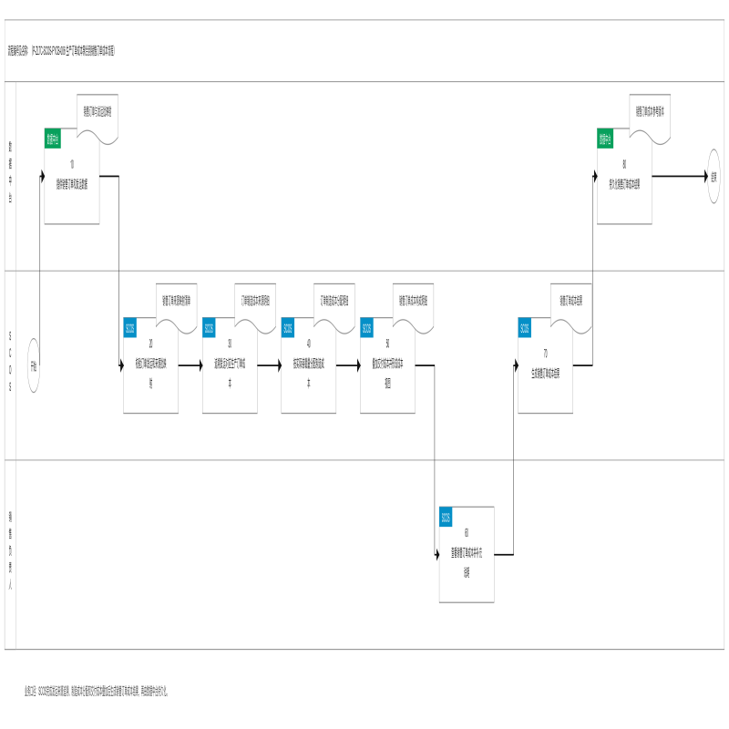
节点编号 | 节点名称 | 执行角色 | 输入/输出 | 处理说明 | 异常/分支 | 关联规则
开始 | 开始 | — | 输入：生产订单成本参考版本 | 生产订单成本可用后由SCOS启动销售订单聚合 | — | —
10 | 提供销售订单和发运数据 | 数据中台 | 输入：SCOS取数请求；  输出：销售单、客户、发运批、来源库存批、车辆、装载量、签收和交付费用 | 数据中台提供销售订单与实际发运、装载来源、过磅、运输和签收数据 | 订单、车次或来源批缺失时标记待补充 | P-ZLTC-SCOS-FYCB-006-10-001
20 | 校验订单发运和来源批映射 | SCOS | 输入：销售订单、车次、发运批、来源库存批和装载量；  输出：可计算销售订单范围 | SCOS检查一单多车、一车多批、来源库存批及装载量关系，统一退货、补发和跨期事件口径 | 来源缺失时不使用全月平均成本替代 | P-ZLTC-SCOS-FYCB-006-20-001
30 | 追溯发运对应生产订单成本 | SCOS | 输入：发运来源映射、批次谱系和生产订单成本；  输出：来源生产批和制造成本贡献 | SCOS从发运批反向追溯库存批、生产批和生产订单，取得当前有效制造成本版本 | 候选谱系和低可信度来源单独标识 | P-ZLTC-SCOS-FYCB-006-30-001
40 | 按实际装载量分配制造成本 | SCOS | 输入：来源批可分配成本和订单装载量；  输出：销售订单承接制造成本 | 同一来源批服务多订单时按实际装载质量拆分，未发运数量和成本继续保留在库存批 | 退货、补发或更正形成独立调整版本 | P-ZLTC-SCOS-FYCB-006-40-001
50 | 叠加交付成本并形成成本视图 | SCOS | 输入：包装、装车、车辆容器租赁、运输和保险费用；  输出：制造成本、交付成本和完整成本视图 | 可定位订单和车次的费用直接计入；不可定位销售物流费用采用已维护的费用池规则 | 经营期间费用只在完整成本视图展示，不回写生产工序成本 | P-ZLTC-SCOS-FYCB-006-50-001
60 | 查看销售订单成本并补充说明 | 销售负责人 | 输入：订单、客户、产品、来源批次和成本视图；  输出：订单或运输差异说明 | 销售负责人在SCOS查看制造成本、交付成本、单位成本和来源生产批，补充订单或运输业务事实 | 说明用于经营分析，不替代实际销售结算 | P-ZLTC-SCOS-FYCB-006-60-001
70 | 生成销售订单成本结果 | SCOS | 输入：销售订单成本视图和业务说明；  输出：销售订单成本结果 | SCOS形成订单成本、单位成本、成本视图、来源生产订单、批次、车次、说明和版本完整的结果 | 底层成本或发运数据更正时生成新版本 | P-ZLTC-SCOS-FYCB-006-70-001
80 | 持久化销售订单成本结果 | 数据中台 | 输入：SCOS生成的销售订单成本结果；  输出：销售订单成本参考版本 | 数据中台保存销售订单结果和穿透明细，供多维成本分析使用 | 历史版本保留，不原地覆盖 | P-ZLTC-SCOS-FYCB-006-80-001
结束 | 结束 | — | 输出：已持久化的销售订单成本 | 销售订单成本聚合完成 | — | —

基于销售订单成本的多维度成本分析流程
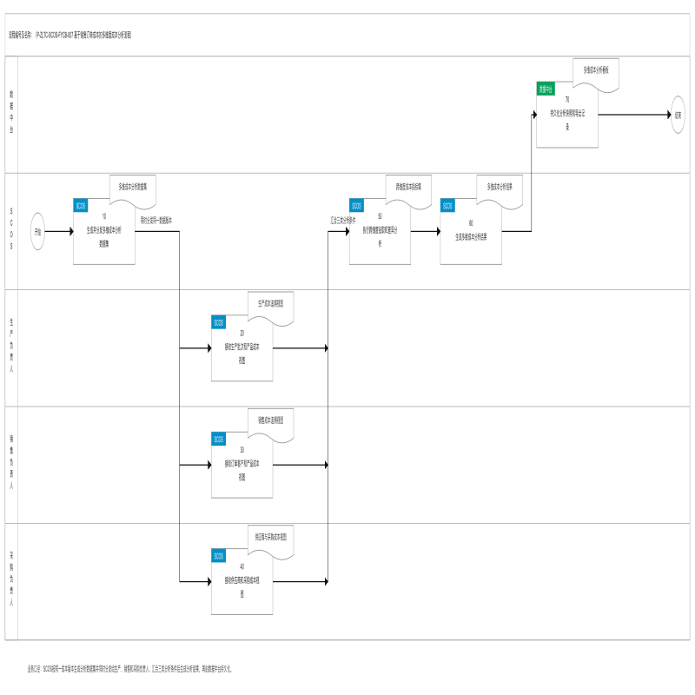

节点编号 | 节点名称 | 执行角色 | 输入/输出 | 处理说明 | 异常/分支 | 关联规则
开始 | 开始 | — | 输入：多维成本分析请求 | SCOS按用户查询或月度更新启动多维分析 | — | —
10 | 生成并分发多维成本分析数据集 | SCOS | 输入：数据中台中的批次、生产订单、销售订单成本及维度主数据；  输出：统一多维成本分析数据集 | SCOS按同一时间范围、成本版本和维度口径汇集数据，并同时分发给生产、销售和采购负责人 | 维度映射缺失时单列待映射；三个角色接收的数据版本一致 | P-ZLTC-SCOS-FYCB-007-10-001
20 | 接收生产批次和产品成本视图 | 生产负责人 | 输入：统一多维成本分析数据集；  输出：产品、生产订单、批次、原料、能耗和损耗分析条件 | 生产负责人在SCOS选择产品、产线、生产订单和批次，查看成本结构、趋势及穿透关系 | 单位成本分母为空时显示不可用 | P-ZLTC-SCOS-FYCB-007-20-001
30 | 接收订单客户和产品成本视图 | 销售负责人 | 输入：统一多维成本分析数据集；  输出：销售订单、客户、产品、交付和来源生产成本分析条件 | 销售负责人在SCOS查看订单、客户和产品的制造成本、交付成本、成本贡献及来源批次 | 退货或跨期订单按有效事件和版本展示 | P-ZLTC-SCOS-FYCB-007-30-001
40 | 接收供应商和采购成本视图 | 采购负责人 | 输入：统一多维成本分析数据集；  输出：供应商、原料、采购批次、采购价格和成本贡献分析条件 | 采购负责人在SCOS查看供应商和采购批次对生产批次及销售订单的原料成本贡献、价格差异和用量差异 | 供应商贡献按实际采购批次和谱系计算 | P-ZLTC-SCOS-FYCB-007-40-001
50 | 执行跨维度钻取和差异分析 | SCOS | 输入：生产、销售和采购三类分析条件；  输出：订单、客户、供应商、产品和成本要素组合指标 | SCOS汇合三个角色的分析条件，执行维度组合、时间筛选、要素拆分及销售订单至采购批次的反向追溯 | 筛选条件只改变展示范围，不改变底层成本结果 | P-ZLTC-SCOS-FYCB-007-50-001
60 | 生成多维成本分析结果 | SCOS | 输入：跨维度指标和三类角色视图；  输出：多维成本分析结果 | SCOS生成生产、销售、采购角色视图、追溯路径、差异指标、成本版本和数据完整性状态 | 待映射维度与不可用指标单独展示 | P-ZLTC-SCOS-FYCB-007-60-001
70 | 持久化分析快照和导出记录 | 数据中台 | 输入：SCOS生成的多维成本分析结果；  输出：分析快照、看板和导出记录 | 数据中台保存分析条件、数据版本、指标结果和导出记录，供三个角色持续追溯 | 底层成本更新后生成新快照并保留历史引用 | P-ZLTC-SCOS-FYCB-007-70-001
结束 | 结束 | — | 输出：已持久化的多维成本分析结果 | 本次分析完成 | — | —

成本计算规则异常识别、校验和修正流程
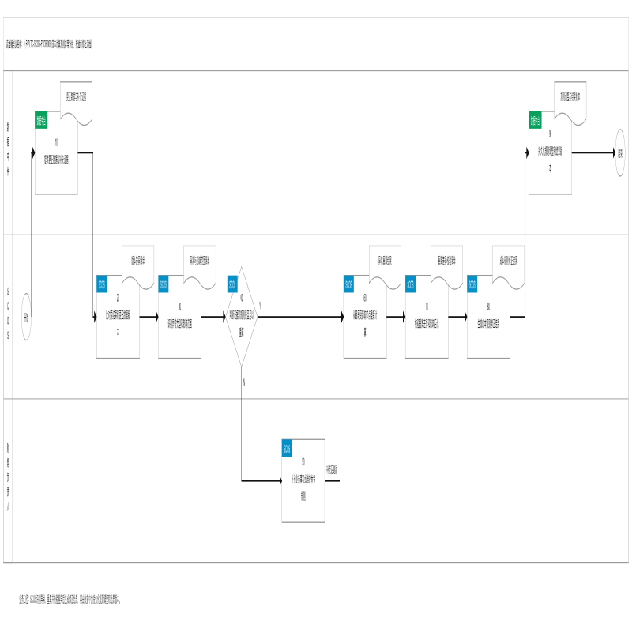
节点编号 | 节点名称 | 执行角色 | 输入/输出 | 处理说明 | 异常/分支 | 关联规则
开始 | 开始 | — | 输入：成本计算异常或迟到更正数据 | SCOS在批次、谱系或成本计算中发现异常时启动 | — | —
10 | 提供更正数据和补充证据 | 数据中台 | 输入：SCOS异常取数请求；  输出：更正事件、计量、主数据或成本事实 | 数据中台按原数据版本返回更正记录、来源时间和替代关系，不覆盖原始数据 | 无法补充时明确缺失范围和数据质量 | P-ZLTC-SCOS-FYCB-008-10-001
20 | 比对原结果和更正数据版本 | SCOS | 输入：原结果、原始快照和更正数据；  输出：字段差异、时间边界差异和版本关系 | SCOS核对事件、计量、主数据、成本事实和规则的变更项，识别真正需要重算的差异 | 无实质变化的数据不触发全链重算 | P-ZLTC-SCOS-FYCB-008-20-001
30 | 识别异常类型和影响范围 | SCOS | 输入：版本差异、批次谱系和成本规则；  输出：异常批次、关系、费用池、订单和受影响后代 | SCOS区分时间、路线、计量、批次、动因、重复成本和成本映射异常，定位最早受影响节点 | 未受影响结果继续可用，异常范围标记待更新 | P-ZLTC-SCOS-FYCB-008-30-001
40 | 判断证据和规则是否足以重算 | SCOS | 输入：异常记录、补充证据和现行规则；  输出：可重算判断及证据优先级 | 依次判断独立计量、称重转罐、罐差、体积密度及已维护备选规则是否可用 | N：进入50补充口径；Y：进入60重算 | P-ZLTC-SCOS-FYCB-008-40-001
50 | 补充业务事实或维护参考规则 | 财务负责人 | 输入：证据不足或规则缺失事项；  输出：成本映射、备选动因或继续待确认说明 | 财务负责人在SCOS维护成本映射和费用池参考口径，并引用已记录的生产业务事实 | 仍不足时保持待确认，不强行计算 | P-ZLTC-SCOS-FYCB-008-50-001
60 | 从最早受影响节点重新计算 | SCOS | 输入：补充证据和修正规则；  输出：新批次、谱系、批次成本和订单成本 | SCOS保留原版本，从最早受影响节点重建关系并逐级刷新全部下游后代 | 重算失败时保留上一可用版本并记录失败原因 | P-ZLTC-SCOS-FYCB-008-60-001
70 | 校验重算差异和影响后代 | SCOS | 输入：新旧结果和影响范围；  输出：数量差异、成本差异、状态变化和后代覆盖检查 | SCOS确认重算范围完整、数量与成本变化可解释、未受影响对象未被改写 | 超出预期范围时返回30重新定位 | P-ZLTC-SCOS-FYCB-008-70-001
80 | 生成成本规则修正结果 | SCOS | 输入：通过校验的重算结果和差异说明；  输出：规则调整、替代关系和成本修正结果 | SCOS形成调整前后规则、影响范围、差异、业务说明、新结果版本和历史引用 | 不生成实际财务调整凭证 | P-ZLTC-SCOS-FYCB-008-80-001
90 | 持久化规则调整和结果版本 | 数据中台 | 输入：SCOS生成的成本规则修正结果  ；输出：规则调整和成本参考版本 | 数据中台保存修正结果、新旧版本关系及受影响对象索引 | 历史结果只读保留，不原地覆盖 | P-ZLTC-SCOS-FYCB-008-90-001
结束 | 结束 | — | 输出：已持久化的可追溯修正结果 | 异常修正完成 | — | —

成本异常识别和预警流程

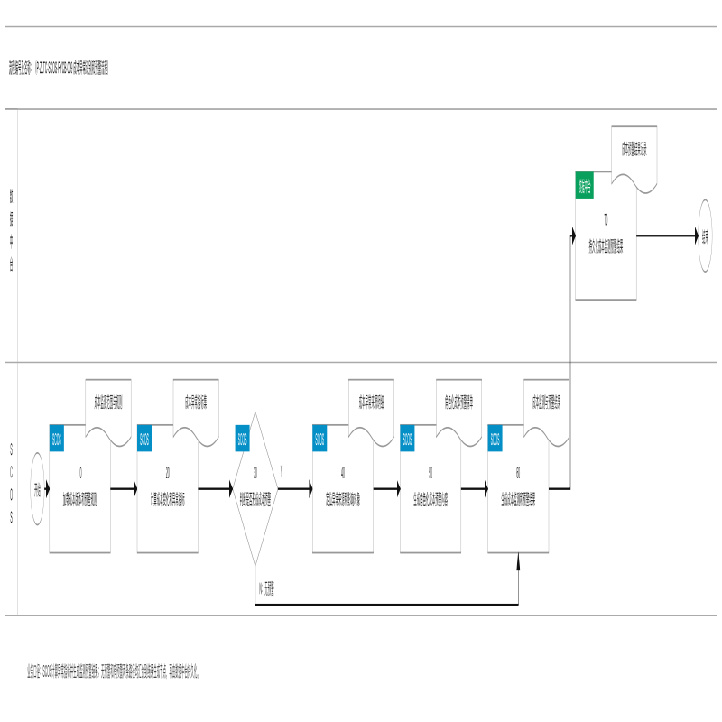

节点编号 | 节点名称 | 执行角色 | 输入/输出 | 处理说明 | 异常/分支 | 关联规则
开始 | 开始 | — | 输入：新成本参考版本或周期监测任务 | SCOS在成本结果更新或周期任务触发时启动异常识别 | — | —
10 | 加载成本版本和预警规则 | SCOS | 输入：批次、生产订单、销售订单、费用池成本和阈值版本；  输出：监测范围与基准 | SCOS锁定本次监测使用的成本版本、时间范围、对象范围、比较基准和规则阈值 | 阈值未维护时只计算变化，不自动判定异常 | P-ZLTC-SCOS-FYCB-009-10-001
20 | 计算成本变化和异常指标 | SCOS | 输入：监测范围与基准；  输出：价格、用量、收率、能耗、单位成本和分摊变化 | SCOS按产线、产品、订单、客户、供应商和时间比较当前结果与规则阈值及历史趋势 | 低可信度关系和不可用单位成本单独标识 | P-ZLTC-SCOS-FYCB-009-20-001
30 | 判断是否形成成本预警 | SCOS | 输入：异常指标、阈值和数据可信度；  输出：预警判断和初始等级 | SCOS识别明显突变、未分摊费用、低可信度关系、单位成本不可用和成本结构异常 | Y：进入40定位异常；N：直接进入60生成无预警监测结果 | P-ZLTC-SCOS-FYCB-009-30-001
40 | 定位异常来源和影响对象 | SCOS | 输入：预警指标、批次谱系和订单成本；  输出：异常来源、受影响批次、产品、订单、客户和供应商 | SCOS沿谱系分解原料价格、用量、收率、能耗、共享设备、费用池、损失和交付费用贡献 | 无法定位时标记待分析，不输出确定性责任结论 | P-ZLTC-SCOS-FYCB-009-40-001
50 | 生成角色化成本预警内容 | SCOS | 输入：异常来源、影响对象和等级；  输出：生产、销售、采购和财务关注的预警内容及追溯入口 | SCOS按异常对象生成角色化提示，同一异常保留一个主记录并配置多个查看视图 | 提示只用于关注和追溯，不自动认定损失 | P-ZLTC-SCOS-FYCB-009-50-001
60 | 生成成本监测和预警结果 | SCOS | 输入：预警内容或无预警判断；  输出：本轮监测结果、预警状态和追溯入口 | SCOS统一生成监测批次、指标快照、预警等级、异常对象、角色视图、开放状态和更新时间 | 无预警时保存正常监测结果，有预警时保存开放预警 | P-ZLTC-SCOS-FYCB-009-60-001
70 | 持久化成本监测预警结果 | 数据中台 | 输入：SCOS生成的成本监测和预警结果；  输出：监测结果及预警版本 | 数据中台保存指标快照、预警主记录、角色视图、状态和历史变化 | 状态变化形成新记录，不覆盖历史结果 | P-ZLTC-SCOS-FYCB-009-70-001
结束 | 结束 | — | 输出：已持久化的成本监测预警及追溯入口 | 本轮异常识别完成 | — | —

系统边界与分工
系统 | SCOS 职责 | 外部系统职责 | 协同方式
SAP | - 接收 SAP 推送的主数据与业务数据、销售订单，作为生产需求计算、生产计划制定、成本核算、安全库存优化的核心依据； | 1.向 SCOS 推送物料、供应商、客户、仓库、储罐、生产设备等主数据，以及物料 BOM、成本 BOM、制造 BOM 等基础数据； | SAP → SCOS：定时/实时同步主数据、业务数据、销售订单；
SAP | 2.基于需求测算与计划排程结果，向 SAP 回传确认后的生产订单、原辅包采购订单； | 2.提供历史交易、历史出货数据、原料价格、未清订单、原辅包在途、库存、费用池、应收应付、设备折旧等业务数据； | SCOS → SAP：确认后回传生产订单、采购订单；
WMS | 1.接收 WMS 回传的原辅包在库量、原辅包安全库存、入库原料批次数据，用于安全库存计算与产线计划排程； | 1.实时回传原辅包、半成品、成品的库存数量、安全库存、入库原料批次； | WMS → SCOS：实时同步库存数据、安全库存与入库原料批次；
WMS | 2.基于生产、采购、配送计划，向WMS下发生产领料、玉米淀粉日投料等仓储作业指令； | 2.接收 SCOS 下发的玉米淀粉日投料等仓储作业指令，执行库内作业； | SCOS → WMS：实时推送仓储作业指令；
TMS | 1.接收TMS回传的淀粉到货计划、车次批次、成品在途与运输数据，并完成交货准时率计算； | 1.向 SCOS 推送淀粉到货计划、车次批次、运输节点、成品在途、预计到货/发货时间； | TMS → SCOS：实时同步淀粉到货计划、车次批次与运输执行数据
TMS | 2.向TMS推送原辅包到厂需求计划与运输需求； | 2.接收 SCOS 下发的原辅包到厂需求计划，生成物流任务并调度执行； | SCOS → TMS：实时推送原辅包到厂需求计划与发运需求；
QMS | 1.接收 QMS 推送的来料质检结果与供应商交货考核数据； | 1.向 SCOS 推送来料质检报告与质量异常信息； | QMS → SCOS：实时推送质检结果与供应商交货考核数据；
QMS | 2.将质量信息纳入采购策略优化、供应商评估与生产计划调整； | 2.提供供应商准时率、质量、产能、MOQ 等交货考核数据；
MES | 1.接收 MES 回传的生产进度报工与生产批次数据，基于生产进度报工与生产实绩滚动调整生产计划，开展成本分摊与产能分析； | 1.实时回传生产进度报工与生产批次数据，同步生产异常与过程质量数据； | MES → SCOS：实时同步生产报工与批次数据
MES | 2.向 MES 下发生产订单与日排产计划信息； | 2.接收 SCOS 下发的生产订单与排程指令，组织车间生产执行； | SCOS → MES：实时推送生产订单与排产指令；
CRM | 1. 接收 CRM 输出的每月及每日出货计划，作为生产需求量测算、安全库存优化、日度生产排程的核心输入依据； | 1. 维护客户销售订单，向 SCOS 推送出货计划数据； | CRM → SCOS：实时同步出货计划数据；
CRM | 2. 输出成品月生产计划、月销售订单至 CRM，为 CRM 编制每日出货计划、匹配销售交付节奏提供产能与生产进度约束 | 2. 接收 SCOS 下发的成品月生产计划、月销售订单表，结合销售订单、客户交付要求编制并输出每日出货计划； | SCOS → CRM：实时推送成品月生产计划、月销售订单；
CON | 1.接收合同系统推送的生效采购、中标合同及核心条款信息；并基于合同约定的价格、交期、MOQ 等条款开展计划排程与采购执行； | 1.向 SCOS 同步中标合同、合同变更与终止状态； | 合同系统 → SCOS：同步中标合同数据、状态与条款；
CON | 2.向合同系统同步玉米淀粉采购方案、原辅包采购需求。 | 2.接收 SCOS 回传的玉米淀粉采购方案、原辅包采购需求及合同执行数据。 | SCOS → 合同系统：回传玉米淀粉采购方案、原辅包采购需求；

功能架构
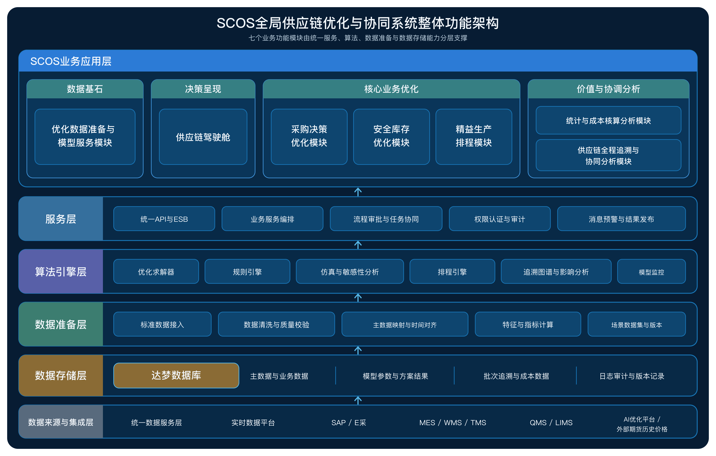

一级功能模块 | 二级功能模块 | 功能编号 | 功能描述 | 输入数据来源 | 输出结果去向 | 协同系统
优化数据准备与模型服务模块 | 标准数据服务消费 | F-ZLTC-SCOS-YHSJFW-001 | 通过统一数据服务层的标准API获取物料、客户、供应商、组织、仓库、设备等主数据，以及销售订单、采购订单、生产工单、库存、物流、质量、成本等业务数据；记录来源接口、业务时间、数据版本和调用状态，避免绕过统一数据架构重复建设采集链路。 | 统一数据服务层主数据与业务数据 | 标准业务数据集、接口调用记录 | 统一数据服务层、SAP、MES、WMS、TMS、QMS/LIMS
优化数据准备与模型服务模块 | 实时数据流订阅 | F-ZLTC-SCOS-YHSJFW-002 | 通过实时数据平台的消息或查询接口订阅储罐液位、产线状态、设备能力、车辆位置、在途节点和质量状态等关键实时指标，按滚动优化频率形成增量数据包，并对延迟、乱序、重复和中断进行识别与告警。 | 实时数据平台消息、设备与业务实时指标 | 增量实时数据包、延迟及中断告警 | 实时数据平台、DCS、MES、WMS、TMS
优化数据准备与模型服务模块 | 外部数据接入 | F-ZLTC-SCOS-YHSJFW-003 | 通过授权API、SFTP或标准数据服务接入期货市场大宗原材料（玉米淀粉）历史价格，以及AI优化平台提供的极端天气或事件对供应商可用性和运输周期影响数据；完成身份认证、字段映射、更新频率、有效期和不可用降级策略配置，并与内部物料、供应商、路线及时间维度关联。 | 期货历史价格、极端天气与事件影响数据 | 外部数据主题、映射及有效期记录 | 外部数据服务、AI优化平台
优化数据准备与模型服务模块 | 数据对齐与时间轴处理 | F-ZLTC-SCOS-YHSJFW-004 | 将来自不同系统、不同粒度和不同频率的数据统一到业务日期、时区、计量单位和时间轴上，完成聚合、拆分、插值、有效期判断和状态对齐，为排程、库存、采购和成本等时间敏感模型提供连续一致的数据序列。 | 多源异构数据、业务日期及计量口径 | 统一时间轴数据、聚合与插值结果 | 统一数据服务层、实时数据平台
优化数据准备与模型服务模块 | 特征工程与指标计算 | F-ZLTC-SCOS-YHSJFW-005 | 基于标准业务数据计算物料净需求、需求波动、供应提前期、产能负荷、交付达成率、库存周转、客户服务成本、供应商绩效等模型特征和派生指标；计算公式、口径、适用范围和生效版本均可配置和追溯。 | 标准业务数据、指标口径与计算规则 | 模型特征集、派生指标 | SCOS各业务模块
优化数据准备与模型服务模块 | 数据质量校验与异常治理 | F-ZLTC-SCOS-YHSJFW-006 | 按优化场景配置完整性、唯一性、及时性、范围、枚举和跨对象一致性规则，识别负库存、非法工艺参数、批次断链、状态冲突等异常；支持阻断、警告、降级、人工复核与修订，并保留原始值和修订证据。 | 标准数据集、质量规则、主数据口径 | 质量校验结果、异常修订记录 | 统一数据服务层、SCOS各业务模块
优化数据准备与模型服务模块 | 模型参数与策略管理 | F-ZLTC-SCOS-YHSJFW-007 | 集中维护排程、采购、库存、成本和追溯模型的惩罚系数、约束边界、目标权重、服务水平、成本参数及业务策略，支持参数校验、权限控制、审批、生效时间、版本发布和历史回溯。 | 业务策略、约束边界、目标权重及成本参数 | 已审批参数集、策略版本 | SCOS各业务模块
优化数据准备与模型服务模块 | 模型版本与服务管理 | F-ZLTC-SCOS-YHSJFW-008 | 统一登记模型标识、算法类型、模型版本、依赖环境、输入输出契约、适用场景和服务地址，支持模型发布、停用、回滚、兼容性校验和服务健康检查，实现模型与业务应用解耦。 | 模型文件、算法环境、输入输出契约 | 模型服务目录、版本及健康状态 | AI优化平台、SCOS各业务模块
优化数据准备与模型服务模块 | 模型输入输出沙盒 | F-ZLTC-SCOS-YHSJFW-009 | 针对指定业务时点固化数据快照、模型版本和参数集，在与正式方案隔离的沙盒中开展情景模拟、方案对比和AB测试；沙盒结果不得直接覆盖已审批、已下达、在途或锁定的正式业务安排。 | 数据快照、模型版本、参数集及模拟条件 | 隔离的情景方案、对比结果 | AI优化平台、SCOS各业务模块
优化数据准备与模型服务模块 | 优化任务编排与求解服务 | F-ZLTC-SCOS-YHSJFW-010 | 按定时、业务事件或人工触发方式创建优化任务，完成输入准备、模型调用、超时控制、失败重试、结果校验和候选方案排序；求解失败时输出明确原因并按配置降级为规则建议或人工处理。 | 优化任务、输入数据、模型参数及触发事件 | 候选方案、求解日志及失败原因 | AI优化平台、SCOS各业务模块
优化数据准备与模型服务模块 | 数据版本与血缘追溯 | F-ZLTC-SCOS-YHSJFW-011 | 为每次计算保存输入快照、来源API、字段映射、处理步骤、模型版本、参数版本、候选方案、人工调整、审批发布和执行反馈，形成从源数据到决策结果的完整血缘链路，满足复核、审计和问题追踪。 | 源数据、处理步骤、模型与审批执行记录 | 端到端血缘链路、审计证据 | 统一数据服务层、SCOS各业务模块
优化数据准备与模型服务模块 | 模型性能监控与反馈 | F-ZLTC-SCOS-YHSJFW-012 | 持续监控求解时长、成功率、可行解率、资源消耗、预测偏差和业务目标达成情况，并将采购、库存、排程、成本及追溯的实际执行结果与模型输出对比，用于参数校准、模型迭代和策略有效性评估。 | 模型运行指标、优化结果及实际执行数据 | 性能监控报表、校准与迭代建议 | AI优化平台、SAP、MES、WMS、TMS
供应链驾驶舱 | 全局态势总览 | F-ZLTC-SCOS-GYLJSC-001 | 集中展示今日产销达成率、成品库存周转天数、订单准时交付率、供应链总运营成本、现金循环周期等核心KPI，并呈现指标当前值、目标值、趋势、健康状态和更新时间，形成管理层一站式供应链态势视图。 | 产销、库存、交付、成本及资金KPI | 全局态势看板、指标健康状态 | SAP、MES、WMS、TMS、CRM
供应链驾驶舱 | 全局供应链地图 | F-ZLTC-SCOS-GYLJSC-002 | 基于地图和业务网络展示供应商、工厂、仓库、客户及运输节点的地理分布，动态呈现在途车辆位置与状态，并用颜色编码标识库存、生产、交付和质量等节点健康状态。 | 供应商、工厂、仓库、客户及在途节点数据 | 供应链地图、节点状态与在途轨迹 | WMS、TMS、SAP、CRM
供应链驾驶舱 | 产销协同专题视图 | F-ZLTC-SCOS-GYLJSC-003 | 对比需求预测、销售订单、生产计划和实际产量，展示各产线排程与执行进度，高亮瓶颈工序、延期订单及未来生产需求与原料保障的匹配关系，支持按时间、产品、客户和订单下钻。 | 需求预测、订单、生产计划、排程及产量 | 产销差异、瓶颈与延期分析视图 | CRM、SAP、MES、精益生产排程模块
供应链驾驶舱 | 储运效率专题视图 | F-ZLTC-SCOS-GYLJSC-004 | 展示原料、在制品和产成品的全网库存、库龄、仓储利用率及吞吐量，监控车辆满载率、在途时效、运输成本和异常节点，并关联WMS、TMS及库存优化结果进行分析。 | 库存、库龄、仓容、吞吐及运输数据 | 仓储运输效率视图、异常节点 | WMS、TMS、安全库存优化模块
供应链驾驶舱 | 环保与能源专题视图 | F-ZLTC-SCOS-GYLJSC-005 | 实时监控吨产品耗水、耗电、耗汽等能耗指标及废水排放量、COD浓度等环保指标，结合产量、排程和成本数据分析能源成本与生产运行的关系，对越限指标触发预警。 | 能耗、产量、环保指标及排放数据 | 能耗环保看板、越限预警 | EMS、DCS、MES
供应链驾驶舱 | 资金效率专题视图 | F-ZLTC-SCOS-GYLJSC-006 | 展示应收与应付账款账龄、库存资金占用、现金循环周期和产品边际贡献率，支持下钻至物料、产品、客户和订单，识别高利润、低利润及负利润业务结构。 | 应收应付、库存资金、收入与成本数据 | 资金效率、现金循环与贡献分析 | SAP、统计与成本核算分析模块
供应链驾驶舱 | 智能预警与事件管理 | F-ZLTC-SCOS-GYLJSC-007 | 统一接收各模块规则和模型产生的预警，按紧急、警告等等级进行聚合、去重、派发、升级和关闭；预警可关联库存、排程、采购、追溯及成本对象，并保留处置责任人、时限、过程和验证结果。 | 各模块预警、规则事件及处置状态 | 预警事件、派发任务及闭环记录 | SCOS各业务模块、消息中心
供应链驾驶舱 | KPI钻取与根因分析 | F-ZLTC-SCOS-GYLJSC-008 | 支持从全局KPI逐层钻取至指标口径、订单、物料、批次、供应商、客户、产线和责任环节，关联计划与实际、当前与历史、目标与偏差信息，形成可解释的根因链路和证据入口。 | KPI口径、计划实际及业务明细 | 根因链路、下钻明细与证据入口 | SAP、MES、WMS、TMS、QMS/LIMS
供应链驾驶舱 | 情景模拟与决策支持 | F-ZLTC-SCOS-GYLJSC-009 | 提供供应链沙盘推演，允许修改需求、价格、供应能力、交期、服务水平、产能和成本等关键参数，对比不同情景下的产能、库存、采购、交付、成本与风险影响，并保留模拟基线和方案版本。 | 需求、价格、供应、产能、库存与成本参数 | 情景方案、影响对比与决策建议 | AI优化平台、SCOS各业务模块
供应链驾驶舱 | 方案采纳与协同闭环 | F-ZLTC-SCOS-GYLJSC-010 | 将经评估采纳的模拟方案转化为采购、库存、排程、质量或成本协同任务，明确责任部门、处理时限和关联对象；驾驶舱跟踪任务执行、反馈及效果验证，但不替代原系统的正式交易和执行职责。 | 已评估模拟方案、审批意见及责任分工 | 协同任务、执行反馈与效果验证 | SCOS各业务模块、OA/消息中心
供应链驾驶舱 | 角色视图与自定义配置 | F-ZLTC-SCOS-GYLJSC-011 | 面向上级管理公司领导、总经理、总监、计划员、采购、生产、质量和财务等角色提供差异化视图，支持在权限范围内配置指标、图表、布局、筛选条件和刷新频率。 | 角色权限、组织范围、指标与布局配置 | 角色化驾驶舱、自定义视图 | 统一身份认证、权限中心
供应链驾驶舱 | 移动端监控与预警 | F-ZLTC-SCOS-GYLJSC-012 | 为手机和平板提供核心KPI、重要预警、待办任务和审批状态的友好访问，支持消息推送和快速处置入口；移动端展示与操作严格继承角色、组织、数据范围和字段权限。 | 核心KPI、预警、待办及审批状态 | 移动端看板、推送与处置记录 | 移动端、消息中心、权限中心
采购决策优化模块 | 智能需求感知与聚合 | F-ZLTC-SCOS-CGYH-001 | 自动汇集销售预测、客户订单、精益生产排程的原料净需求、安全库存建议、可用库存、在途库存和已生效合同余量，按物料、工厂、供应周期和时间粒度计算待采购需求，形成可追溯的采购需求计划。 | 预测、订单、原料净需求、库存、在途及合同余量 | 采购需求计划、需求来源链路 | CRM、SAP、MES、WMS、CON
采购决策优化模块 | 需求可视化管理 | F-ZLTC-SCOS-CGYH-002 | 按日、周、月展示原辅料和包装材料的需求、缺口、锁定量、在途量及需求来源，支持按产品、订单、物料、供应商和时间筛选，并对需求变化及其对采购方案的影响进行对比。 | 采购需求、缺口、锁定量、在途量及来源 | 日周月需求视图、变化对比 | SAP、WMS、精益生产排程模块
采购决策优化模块 | 供应商全景画像 | F-ZLTC-SCOS-CGYH-003 | 整合供应商主数据、历史价格、交付准时率、质量合格率、产能、最小起订量、财务健康、资质证照、风险舆情和历史异常，形成可查询、可比较、可追溯的360度供应商画像。 | 供应商主数据、价格、质量、交付、产能及风险数据 | 供应商360度画像 | SAP、QMS/LIMS、CON、外部风险数据服务
采购决策优化模块 | 供应商绩效与资质评估 | F-ZLTC-SCOS-CGYH-004 | 建立质量、交付、成本、服务、能力和风险等维度的供应商综合得分卡，自动计算绩效并形成等级；对食品安全等资质临期、过期、停用和禁运状态进行预警并限制候选方案。 | 质量、交付、成本、服务、资质与禁运状态 | 供应商评分、等级及资质预警 | QMS/LIMS、SAP、CON
采购决策优化模块 | 采购方案模拟与多方案寻优 | F-ZLTC-SCOS-CGYH-005 | 面向月度或滚动采购计划、招投标及询比价等采购场景，综合采购需求、现有库存与在途、供应商画像、资质绩效、投标或询价报价、可供能力、交付承诺、到货窗口、质量、资金、集中度和风险等约束，生成并比较不同采购节奏、供应商组合、采购数量及标的分配方案；对供应保障、预计总拥有成本、库存影响、风险暴露和约束满足度进行评价，输出推荐方案、评标定标辅助建议及差异说明，并保留评价依据、参数和人工调整记录。 | 采购需求、库存、供应商、报价、能力、交期及约束 | 采购候选方案、推荐方案及差异说明 | AI优化平台、CON、SAP、WMS、TMS
采购决策优化模块 | 总拥有成本建模 | F-ZLTC-SCOS-CGYH-006 | 建立采购决策共用的成本测算服务，除采购单价外，统一计算运输、税费、库存持有、资金占用、检验、加工、质量、付款条件和供应风险等成本，形成供应商、物料及方案级可比总拥有成本；本功能只提供成本口径、参数和测算结果，为采购方案模拟与多方案寻优提供输入，不直接生成采购方案或评标定标结论。 | 采购单价、运输、税费、库存、资金、质量及风险成本 | 供应商/物料/方案级总拥有成本 | SAP、TMS、WMS、QMS/LIMS
采购决策优化模块 | 期货市场历史价格接入与展示 | F-ZLTC-SCOS-CGYH-007 | 从授权数据服务接入期货市场大宗原材料（玉米淀粉）的历史价格数据，按交易日期、合约及交割月份等维度展示价格走势、区间变化和历史对比，为采购人员分析市场变化、判断采购时点提供参考；本功能不开展市场价格预测，不输出价格趋势预测或自动定价结论。 | 玉米淀粉期货历史价格及合约信息 | 历史价格走势、区间与对比视图 | 外部期货数据服务
采购决策优化模块 | 供应风险量化与情景模拟 | F-ZLTC-SCOS-CGYH-008 | 综合供应商集中度、产能受限、交付延迟、质量和事件影响等风险，使用AI优化平台接入的极端天气或突发事件影响数据，模拟可用供应商变化及运输周期延长对采购总成本和供应保障的影响，形成备选供应、提前要货和运输时序调整建议。 | 供应商风险、产能、交付、质量及事件影响数据 | 风险情景、成本与供应保障影响建议 | AI优化平台、QMS/LIMS、TMS
采购决策优化模块 | 采购方案审批与发布 | F-ZLTC-SCOS-CGYH-009 | 将优化方案连同输入快照、模型参数、约束、候选方案和人工调整提交审批，审批通过后形成已发布采购建议；保护已审批、已下达、在途和锁定安排，仅允许在可调整范围内滚动重算。 | 候选方案、输入快照、约束及人工调整 | 已审批采购建议、发布记录 | OA/审批平台、CON、SAP
采购决策优化模块 | 极端天气与事件供应影响数据接入 | F-ZLTC-SCOS-CGYH-010 | 从AI优化平台接入极端天气或突发事件对供应商供应能力影响的量化数据，至少包括事件类型、影响区域、可用供应商清单、不可用或受限供应商、各可用供应商运输周期增量及生效时段；系统完成供应商、物料、路线和时间维度映射，并将运输周期调整量作为要货计划优化输入，支持事件更新、失效和人工复核。 | 事件类型、影响区域、供应商可用性及运输周期增量 | 供应影响数据集、映射与复核记录 | AI优化平台
采购决策优化模块 | 日度到货与要货计划优化 | F-ZLTC-SCOS-CGYH-011 | 在已生效合同和采购订单边界内，结合生产日需求、库存、在途、供应商可交付能力、运输提前期、收货能力、仓储容量，以及AI优化平台提供的极端天气或事件下供应商可用性和运输周期量化影响，生成日度到厂需求、要货数量和期望到货时段，不新增未经授权的供应商或采购价格。 | 合同订单、生产日需求、库存、在途、运输及事件影响 | 日度到厂需求、要货数量与到货时段 | CON、SAP、WMS、TMS、AI优化平台
采购决策优化模块 | 供应商送货承诺与顺序协同 | F-ZLTC-SCOS-CGYH-012 | 维护供应商可送货日期、数量、批次、车辆和到货承诺，结合合同余量、生产紧迫度和收货能力安排供应顺序；对拒绝、延迟、部分确认和承诺变化形成差异记录及协同任务。 | 要货计划、合同余量、供应商承诺及收货能力 | 送货承诺、供应顺序及差异任务 | CON、TMS、WMS
采购决策优化模块 | 采购执行跟踪与反馈 | F-ZLTC-SCOS-CGYH-013 | 跟踪采购订单、要货计划的发货、在途、到厂、收货、质检和入库状态，比较计划与实际价格、数量和交期；偏差反馈至供应商绩效、需求缺口、后续采购方案和模型校准。 | 采购订单、发运、在途、收货、质检及入库状态 | 执行偏差、供应商绩效与模型反馈 | CON、SAP、TMS、WMS、QMS/LIMS
采购决策优化模块 | 采购异常协调与禁运控制 | F-ZLTC-SCOS-CGYH-014 | 识别供应缺口、运输延误、质量不合格、合同不足和供应商禁运等异常，生成替代供应、调整到货、升级协调或人工处理建议；禁运与解除须经授权并保留原因、证据、生效时间和影响范围。 | 供应缺口、延误、质量、合同及禁运事件 | 异常处置建议、禁运与解除记录 | CON、SAP、QMS/LIMS、TMS
安全库存优化模块 | 需求模式与波动分析 | F-ZLTC-SCOS-AQKCYH-001 | 自动分析历史消耗、销售预测和生产需求，识别稳定、趋势、季节、间歇等需求模式，计算均值、标准差、变异系数和预测偏差，并按物料、地点和时间粒度形成库存模型输入。 | 历史消耗、销售预测及生产需求 | 需求模式、波动指标及模型输入 | CRM、SAP、MES
安全库存优化模块 | 供应提前期与可靠性分析 | F-ZLTC-SCOS-AQKCYH-002 | 集成供应商及内部补货历史，计算提前期均值、波动、准时率和异常分布，区分采购、生产、运输和检验环节的时间贡献，为安全库存及再订货点计算提供供应不确定性参数。 | 采购、生产、运输及检验提前期历史 | 提前期分布、可靠性参数 | SAP、TMS、WMS、QMS/LIMS
安全库存优化模块 | 服务水平目标与物料分类 | F-ZLTC-SCOS-AQKCYH-003 | 支持按ABC/XYZ、关键程度、价值、保质期和供应风险对原料、在制品、产成品及副产品分类，为不同物料群组设置订单满足率等差异化服务水平目标及审批权限。 | 物料主数据、关键程度、价值、保质期及风险 | 物料分类、服务水平目标 | SAP、WMS、QMS/LIMS
安全库存优化模块 | 动态安全库存计算 | F-ZLTC-SCOS-AQKCYH-004 | 综合需求波动、供应提前期波动、服务水平和业务周期，运用适配稳定、季节和间歇需求的模型计算SKU级安全库存；公式、Z值、波动系数和参数透明可控，并保留版本和计算解释。 | 需求波动、提前期波动、服务水平及业务周期 | SKU级动态安全库存 | AI优化平台、SAP、WMS
安全库存优化模块 | 再订货点与订货量建议 | F-ZLTC-SCOS-AQKCYH-005 | 依据提前期内平均需求与安全库存计算再订货点，结合经济订货批量、补货周期、最小批量、运输单位和业务规则推荐订货量、目标库存和期望到货日期。 | 平均需求、安全库存、批量及运输规则 | 再订货点、订货量与到货日期建议 | 采购决策优化模块、SAP、WMS
安全库存优化模块 | 储罐仓容与兼容约束管理 | F-ZLTC-SCOS-AQKCYH-006 | 将储罐和仓库容量、物料兼容关系、封存与质量状态、同日进出限制、切换规则和可用库存口径作为硬约束，确保库存及补货建议满足现场物理条件，不以优化目标突破质量或容量边界。 | 储罐仓容、物料兼容、质量与库位状态 | 可用仓容、兼容约束及冲突信息 | WMS、QMS/LIMS、DCS
安全库存优化模块 | 差异化库存策略管理 | F-ZLTC-SCOS-AQKCYH-007 | 按物料群组批量配置连续检查或周期检查、补货周期、最小最大库存、盘点间隔和锁定范围等策略，支持策略审批、生效、停用、复制和历史版本比较。 | 物料分类、业务规则、补货周期及锁定范围 | 已审批库存策略及版本 | SAP、WMS、OA/审批平台
安全库存优化模块 | 库存成本优化模型 | F-ZLTC-SCOS-AQKCYH-008 | 允许维护单位库存持有成本和单位缺货成本，以总成本最小化为目标反向推导安全库存和服务水平，在满足关键客户、订单和生产保障要求的前提下平衡库存占用与缺货损失。 | 库存持有成本、缺货成本、服务水平及保障要求 | 成本最优安全库存与服务水平建议 | SAP、AI优化平台
安全库存优化模块 | 库存情景模拟分析 | F-ZLTC-SCOS-AQKCYH-009 | 模拟供应商提前期、服务水平、需求增长、产能变化和补货周期调整对安全库存、资金占用、缺货风险与交付的影响，以图表对比基线和不同方案，模拟结果与正式策略隔离。 | 供应、需求、产能、服务水平及补货参数 | 情景方案、资金占用与缺货风险对比 | AI优化平台、SAP、WMS
安全库存优化模块 | 月度策略与周度补货建议 | F-ZLTC-SCOS-AQKCYH-010 | 按月形成安全库存、再订货点和目标库存策略，按周结合未来需求、现有库存、计划入库、生产补充和储罐能力生成滚动补货建议，明确风险日、补货量、期望入库日期及依据。 | 需求、库存、计划入库、生产补充及仓容 | 月度库存策略、周度补货建议 | WMS、SAP、MES、采购决策优化模块
安全库存优化模块 | 日度库存投影与滚动锁定 | F-ZLTC-SCOS-AQKCYH-011 | 逐日投影可用库存、计划出库、计划入库、质量状态和储罐占用，识别低于安全库存、容量冲突和断供风险；首周、T+7及已发布安排按规则锁定，仅对未锁定范围滚动调整。 | 当前库存、计划出入库、质量状态及仓容 | 日度库存投影、风险日及锁定范围 | WMS、MES、QMS/LIMS
安全库存优化模块 | 库存水位监控与预警 | F-ZLTC-SCOS-AQKCYH-012 | 实时比较当前和预测库存与安全库存、再订货点、目标库存及容量上限，触发低库存、超储、呆滞、临期和容量预警，并关联采购建议、生产补充建议和驾驶舱事件。 | 实时及预测库存、安全库存、再订货点与容量上限 | 低库存、超储、呆滞及容量预警 | WMS、供应链驾驶舱
安全库存优化模块 | 策略执行跟踪与健康度评价 | F-ZLTC-SCOS-AQKCYH-013 | 记录策略建议、审批发布和实际执行情况，计算周转率、服务水平达成率、缺货次数、呆滞库存、资金占用和建议采纳率，验证策略有效性并形成下一轮参数和策略改进依据。 | 策略建议、审批发布及实际库存执行数据 | 库存健康度、采纳率及改进建议 | WMS、SAP、供应链驾驶舱
精益生产排程模块 | 有限能力排程 | F-ZLTC-SCOS-JYSCPC-001 | 基于真实有限产能，综合生产线、设备、关键工位、人员、物料、储罐和时间窗口的可用能力生成可执行计划，避免以无限产能或事后人工修正代替约束求解。 | 订单、产能、设备、人员、物料、储罐及时间窗口 | 有限能力生产排程方案 | MES、SAP、WMS、EAM
精益生产排程模块 | 多目标优化策略 | F-ZLTC-SCOS-JYSCPC-002 | 支持订单准时交付、生产切换成本、能耗成本、总加工成本、设备利用率、产能吞吐量、生产周期和计划稳定性等目标的组合与权重配置，并输出目标取舍和方案评分。 | 交付、切换、能耗、成本、利用率及稳定性目标 | 目标权重、方案评分与取舍说明 | AI优化平台、MES、EMS
精益生产排程模块 | 智能生产顺序优化 | F-ZLTC-SCOS-JYSCPC-003 | 根据产品族、工艺路线、换产清洗、色泽或规格切换、订单优先级和连续生产要求自动计算生产顺序，减少换线、等待、清洗和在制品积压。 | 产品族、工艺路线、换产规则、订单优先级 | 优化生产顺序、换线与等待降低建议 | MES、SAP
精益生产排程模块 | 多层级资源建模 | F-ZLTC-SCOS-JYSCPC-004 | 建立工厂、产线、设备组、单机、人员和辅助资源模型，维护能力、效率、状态、并行关系和替代资源，并与EAM维护窗口、班组日历和节假日同步。 | 工厂、产线、设备、人员、能力、日历及维护窗口 | 资源模型、能力与替代关系 | MES、EAM、HR/班组日历
精益生产排程模块 | 工艺路线与复杂约束管理 | F-ZLTC-SCOS-JYSCPC-005 | 配置工序前后依赖、并行与顺序关系、最小最大批量、连续运行、清洗换产、储罐占用、质量放行和设备维护等约束；约束可由业务管理员维护并进行冲突校验。 | 工艺路线、批量、连续运行、清洗、质量及维护规则 | 约束库、冲突校验结果 | MES、QMS/LIMS、EAM
精益生产排程模块 | 物料与配方可用性约束 | F-ZLTC-SCOS-JYSCPC-006 | 结合配方、BOM、采购到货、安全库存、质量状态和领料计划校验排程所需物料可用性，识别短缺时间和受影响订单，并向采购及库存模块反馈需求和优先级。 | BOM/配方、库存、到货、质量及领料计划 | 物料可用性、短缺与受影响订单 | SAP、WMS、QMS/LIMS、采购决策优化模块
精益生产排程模块 | 甘特图排程板 | F-ZLTC-SCOS-JYSCPC-007 | 以可缩放、可拖拽的时间轴甘特图展示各设备和产线的作业计划、顺序、状态、依赖和锁定范围，支持按订单、产品、资源和时间筛选，并突出冲突、延期和关键路径。 | 排程方案、资源、作业、依赖及锁定状态 | 可交互甘特图、冲突与关键路径 | MES、SCOS排程服务
精益生产排程模块 | 资源负荷与瓶颈分析 | F-ZLTC-SCOS-JYSCPC-008 | 按资源和时间展示设备、产线、人员及储罐负荷率、空闲和超负荷区间，识别产能瓶颈、闲置能力和维护影响，为加班、资源替代和计划调整提供依据。 | 资源能力、作业计划、维护及实际负荷 | 负荷曲线、瓶颈与资源调整建议 | MES、EAM、供应链驾驶舱
精益生产排程模块 | 人工调整与可行性校验 | F-ZLTC-SCOS-JYSCPC-009 | 允许计划员在权限范围内拖拽或修改自动排程结果，系统实时重新校验产能、工艺、物料、储罐、日历和锁定约束；人工调整须记录调整前后内容、原因、责任人和审批状态。 | 自动排程、人工调整、资源与业务约束 | 校验后的调整方案、差异及审计记录 | MES、OA/审批平台
精益生产排程模块 | 生产情景模拟 | F-ZLTC-SCOS-JYSCPC-010 | 模拟紧急插单、设备停机、原料延迟、质量隔离、需求变化和产能调整等情景，比较订单交付、资源负荷、库存、成本和计划扰动程度，形成多个候选方案而不影响正式排程。 | 插单、停机、延迟、质量、需求及产能情景 | 生产候选方案、交付与成本影响对比 | AI优化平台、MES、WMS
精益生产排程模块 | 快速重排程 | F-ZLTC-SCOS-JYSCPC-011 | 当设备故障、质量事故、插单、物料短缺等事件发生时，以当前执行状态和锁定范围为基线快速重排，仅调整允许变更的作业，并输出受影响订单、资源、物料、交期及新旧方案差异。 | 执行状态、锁定范围及设备/质量/物料异常 | 重排程方案、受影响对象及新旧差异 | MES、WMS、QMS/LIMS、EAM
精益生产排程模块 | 排程审批发布与工单下发 | F-ZLTC-SCOS-JYSCPC-012 | 将选定排程方案连同输入快照、约束和人工调整提交审批，发布后生成或更新生产工单并通过接口下发MES；已下达、执行中和锁定工单受保护，异常下发支持重试、对账和人工介入。 | 选定排程、输入快照、约束及人工调整 | 已发布排程、生产工单及下发回执 | OA/审批平台、MES、SAP
精益生产排程模块 | 生产执行反馈与绩效分析 | F-ZLTC-SCOS-JYSCPC-013 | 接收MES及车间数据的实际开始结束时间、产量、合格率、停机和工单状态，在排程界面实时更新；对比计划与实际，计算计划达成率、延期、停机和模型偏差，反馈下一轮排程。 | 实际开完工、产量、质量、停机及工单状态 | 计划实际偏差、绩效及模型反馈 | MES、QMS/LIMS、供应链驾驶舱
统计与成本核算分析模块 | 多维度成本数据自动归集 | F-ZLTC-SCOS-CBFT-001 | 从SAP、采购、MES、WMS、TMS、EMS等系统自动归集原料、人工、制造、能源、仓储、运输、包装、质量和费用池数据，统一成本对象、期间、币种、单位、批次和订单口径并进行完整性对账。 | 原料、人工、制造、能源、仓储、运输及费用池数据 | 统一成本事实、完整性对账结果 | SAP、MES、WMS、TMS、EMS
统计与成本核算分析模块 | 成本动因库管理 | F-ZLTC-SCOS-CBFT-002 | 建立卸货次数、订单行数、储存体积天数、设备工时、能耗、产量、运输里程等成本动因库，维护定义、计算规则、适用费用池、分摊层级、生效时间和版本，支撑多级间接费用分摊。 | 作业量、工时、能耗、产量、里程及分摊规则 | 成本动因库、版本与适用关系 | SAP、MES、WMS、TMS、EMS
统计与成本核算分析模块 | 批次成本核算 | F-ZLTC-SCOS-CBFT-003 | 沿生产批次谱系归集直接材料、直接人工、能源、制造费用和质量损失，形成批次完全成本，并按批次与生产订单、销售订单、产品和客户建立可追溯关系。 | 材料、人工、能源、制造费用及批次谱系 | 批次完全成本、订单产品客户关联 | SAP、MES、WMS
统计与成本核算分析模块 | 联副产品成本分摊 | F-ZLTC-SCOS-CBFT-004 | 针对同一生产过程产生的主产品、联产品、副产品和废弃物，支持市场价值法、净值法、固定比例法等分摊方法，对可销售副产品收入进行成本抵减，对废弃物处理成本进行合理归集。 | 联合生产成本、产量、市场价值及处置收入成本 | 主联副产品成本分摊结果 | SAP、MES、WMS
统计与成本核算分析模块 | 标准成本BOM管理 | F-ZLTC-SCOS-CBFT-005 | 维护包含材料、人工和制造费用标准的成本BOM及目标成本，支持版本、生效时间和审批管理，为实际成本比较、价格差异、用量差异和效率差异分析提供基准。 | 材料、人工、制造费用标准及目标成本 | 标准成本BOM、版本与生效记录 | SAP、MES、OA/审批平台
统计与成本核算分析模块 | 产品与客户盈利分析 | F-ZLTC-SCOS-CBFT-006 | 按产品、规格、包装和客户计算销售收入、完全成本、边际贡献与净利润，区分不同运输、服务和质量要求造成的成本差异，识别高利润、低利润及负利润组合。 | 收入、产品成本、运输服务及质量成本 | 产品/客户利润与边际贡献 | SAP、CRM、TMS
统计与成本核算分析模块 | 订单渠道与区域盈亏分析 | F-ZLTC-SCOS-CBFT-007 | 将生产、仓储、物流、折扣和服务成本归集到销售订单，并按渠道、区域、项目和业务单元分析盈利能力，支持从汇总结果下钻至批次、费用事实和业务单据。 | 订单、渠道、区域、生产仓储物流及折扣成本 | 订单/渠道/区域盈亏及下钻明细 | SAP、CRM、MES、WMS、TMS
统计与成本核算分析模块 | 标准与实际成本差异分析 | F-ZLTC-SCOS-CBFT-008 | 比较实际成本、标准成本和目标成本，分解价格、用量、收率、能耗、效率、费用分摊和交付差异，标识异常幅度、影响对象和责任环节，并保留口径与结果版本。 | 实际成本、标准成本、目标成本及业务动因 | 价格、用量、效率及分摊差异 | SAP、MES、EMS
统计与成本核算分析模块 | 成本差异业务追溯 | F-ZLTC-SCOS-CBFT-009 | 从成本差异下钻至采购价格、原料批次、实际投料、生产损耗、能耗、仓储作业、运输和质量记录，沿批次谱系和订单关系解释差异来源，避免仅给出不可复核的汇总结论。 | 成本差异、采购、投料、损耗、能耗、仓储运输与质量记录 | 差异来源链路、责任环节与证据 | SAP、MES、WMS、TMS、QMS/LIMS
统计与成本核算分析模块 | 预算与实际执行分析 | F-ZLTC-SCOS-CBFT-010 | 按部门、项目、产品和期间比较预算、标准与实际成本，监控预算执行率和趋势，对超预算或异常变化形成预警，并支持关联业务事实和后续处置。 | 预算、标准及部门项目产品实际成本 | 预算执行率、趋势与超预算预警 | SAP、OA/预算系统
统计与成本核算分析模块 | 供应链总成本报告 | F-ZLTC-SCOS-CBFT-011 | 定期生成从采购、生产、库存、仓储、运输到交付的端到端供应链总成本报告，展示成本构成、趋势、主要动因及模块贡献，并支持日、周、月及多维分析。 | 采购、生产、库存、仓储、运输及交付成本 | 端到端供应链总成本报告 | SAP、MES、WMS、TMS
统计与成本核算分析模块 | 现金循环周期分析 | F-ZLTC-SCOS-CBFT-012 | 结合库存资金、应收和应付数据计算现金循环周期及其组成，支持下钻存货、客户、供应商和订单明细，分析库存、账期和交付策略对资金效率的影响。 | 库存资金、应收、应付、客户与供应商账期 | 现金循环周期及组成分析 | SAP、CRM、供应链驾驶舱
统计与成本核算分析模块 | 投资回报情景分析 | F-ZLTC-SCOS-CBFT-013 | 面向仓库、设备、产能和供应链优化项目，基于投资额、成本节约、产能收益、库存变化和风险参数开展情景测算，输出回收期、收益变化和关键假设，为管理决策提供参考。 | 投资额、节约收益、产能、库存及风险参数 | 回收期、收益变化及关键假设 | SAP、AI优化平台
统计与成本核算分析模块 | SAP权威数据同步与对账 | F-ZLTC-SCOS-CBFT-014 | 明确物料价格、财务期间、费用池和分摊规则等财务数据以SAP为权威来源，配置同步频率、字段映射、差异对账和异常处理；SCOS提供管理成本分析，不替代SAP正式财务核算和凭证。 | SAP物料价格、期间、费用池及分摊规则 | 同步状态、差异对账及异常记录 | SAP
统计与成本核算分析模块 | 成本报表与自助分析 | F-ZLTC-SCOS-CBFT-015 | 提供成本结构、利润瀑布、趋势、差异和多维盈利等预置报表，支持权限范围内的拖拽分析、筛选、下钻、导出和订阅；成本敏感数据实施行级、列级和字段级权限控制。 | 成本事实、利润、差异及权限范围 | 成本报表、自助分析、订阅与导出 | SAP、供应链驾驶舱、权限中心
供应链全程追溯与协同分析模块 | 统一批次链模型 | F-ZLTC-SCOS-QCLYXT-001 | 建立覆盖供应商批次、原料入库批次、生产批次、产成品批次、发货批次和客户收货批次的全局批次模型，定义产出、消耗、包含、拆分、合并和替代关系，并维护唯一标识与状态。 | 供应商、原料、生产、成品、发运及客户批次关系 | 统一批次链模型、节点与关系状态 | SAP、MES、WMS、TMS
供应链全程追溯与协同分析模块 | 多源批次数据实时聚合 | F-ZLTC-SCOS-QCLYXT-002 | 通过统一数据服务层聚合SAP订单与客户、采购供应商批次、MES生产批次与工艺片段、WMS出入库、TMS在途、QMS/LIMS检验结果等数据，监控缺失、迟到和关系断链。 | 订单、采购、生产、库存、在途及检验批次数据 | 聚合批次主题、断链与迟到告警 | SAP、MES、WMS、TMS、QMS/LIMS
供应链全程追溯与协同分析模块 | 反向追溯与问题定位 | F-ZLTC-SCOS-QCLYXT-003 | 输入客户、订单或产成品批次，生成其生产订单、生产批次、消耗原料批次、供应商、关键工艺、检验结果、销售订单和发运信息的可视化链路，实现问题根因的快速定位。 | 客户、订单或成品批次、生产与质量数据 | 反向追溯链路、根因定位结果 | CRM、SAP、MES、WMS、QMS/LIMS
供应链全程追溯与协同分析模块 | 正向追溯与影响评估 | F-ZLTC-SCOS-QCLYXT-004 | 输入原料或供应商批次，快速识别所有受影响的生产批次、产成品批次、库存位置、在途车辆、已发货订单和客户，支持按时间、地点、状态和处置情况筛选。 | 原料或供应商批次及其生产发运关系 | 受影响批次、库存、在途、订单与客户清单 | SAP、MES、WMS、TMS、CRM
供应链全程追溯与协同分析模块 | 库存影响分析 | F-ZLTC-SCOS-QCLYXT-005 | 自动汇总问题批次在本厂仓库、生产现场、在途及客户处的数量和位置，形成冻结、隔离、召回和补货建议，关联库存状态及质量放行信息，避免重复或遗漏处置对象。 | 问题批次、库存位置、数量、状态及在途信息 | 冻结隔离召回对象、库存与补货建议 | WMS、TMS、安全库存优化模块
供应链全程追溯与协同分析模块 | 客户影响分析 | F-ZLTC-SCOS-QCLYXT-006 | 列出接收问题批次的客户、销售订单、发运批次、收货数量和联系方式，为销售与客服提供准确沟通依据，并记录通知、确认、退换货和关闭状态。 | 问题批次、客户、订单、发运及收货数据 | 受影响客户清单、沟通与关闭记录 | CRM、SAP、TMS
供应链全程追溯与协同分析模块 | 质量数据关联分析 | F-ZLTC-SCOS-QCLYXT-007 | 在追溯图谱中关联查看原料、过程和产成品的QMS/LIMS检验报告、关键指标和异常记录，并可查看相关MES工艺参数片段，辅助判断质量问题的来源、传播路径和责任环节。 | 原料、过程、成品质检及工艺参数 | 质量关联视图、来源与传播路径 | QMS/LIMS、MES
供应链全程追溯与协同分析模块 | 质量警报与库存联动 | F-ZLTC-SCOS-QCLYXT-008 | 重大质量追溯触发高级别警报并推送驾驶舱，按照经审批规则向库存和执行系统发出冻结、隔离或放行建议；正式库存状态仍由权威执行系统维护，SCOS跟踪指令回执与处置结果。 | 重大质量事件、追溯结果及审批规则 | 质量警报、冻结隔离建议及回执 | QMS/LIMS、WMS、供应链驾驶舱
供应链全程追溯与协同分析模块 | 跨部门任务协同 | F-ZLTC-SCOS-QCLYXT-009 | 根据追溯结果一键创建面向质量、销售、采购、生产、仓储和物流的协同任务，明确关联批次、责任人、处理要求、时限和升级规则，跟踪接受、处理、验证和关闭全过程。 | 追溯结果、关联批次、责任与处理要求 | 跨部门任务、升级及闭环记录 | OA/任务中心、CRM、WMS、MES
供应链全程追溯与协同分析模块 | 客户服务门户协同 | F-ZLTC-SCOS-QCLYXT-010 | 通过安全接口向授权客户提供其收货批次的生产日期、关键质检和溯源信息，实施客户、订单和字段范围隔离，并记录查询、下载和异常访问日志。 | 授权客户、收货批次、质检及溯源信息 | 客户查询结果、下载与访问日志 | 客户门户、CRM、权限中心
供应链全程追溯与协同分析模块 | 追溯报告与审计留痕 | F-ZLTC-SCOS-QCLYXT-011 | 自动生成包含追溯条件、链路、证据、影响范围、处置措施和结果的标准报告，记录查询人、时间、数据版本和操作过程，满足内部审计、客户投诉和监管检查需要。 | 追溯条件、链路、证据、处置及操作记录 | 标准追溯报告、审计留痕 | QMS/LIMS、审计平台
供应链全程追溯与协同分析模块 | 合规与持续改进分析 | F-ZLTC-SCOS-QCLYXT-012 | 依据食品行业及企业内部追溯要求校验批次链完整性，通过历史追溯数据识别高发供应商、产线、产品、季节和问题模式，为供应商改进、预防性控制和流程优化提供洞见。 | 行业规则、批次链完整性及历史追溯问题 | 合规校验、问题模式与改进洞见 | QMS/LIMS、供应商管理系统
供应链全程追溯与协同分析模块 | 追溯图谱交互与性能保障 | F-ZLTC-SCOS-QCLYXT-013 | 提供可缩放、拖拽、筛选和节点下钻的专业追溯图谱，对百万级批次数据建立高效关联索引，保障正向和反向追溯在规定时限内返回，并支持高可用访问和异常降级。 | 批次图谱、查询条件、索引与运行指标 | 交互式追溯图谱、性能与降级记录 | SCOS追溯服务、监控平台

SCOS角色权限矩阵

角色定义
角色编号 | 角色名称 | 所属部门 | SCOS职责概述
R01 | 总经理 | 管理层 | 次年经营方案制定、跨部门资源统筹
R02 | 销售员 | 销售部 | 销售计划维护、投标及零售合同签订与维护、销售订单创建与更新、客户需求采集、客户反馈收集
R03 | 销售负责人 | 销售部 | 年度销售计划复核、统筹全渠道市场拓展与业绩目标达成
R04 | 财务专员 | 财务部 | 成本分摊总表、各模块的成本表、时间维度的成本查询、供应商/客户的纬度成本查询、订单成本查询、产品维度的成本查询、批次明细纬度的成本查询
R05 | 财务负责人 | 财务部 | 成本分摊总表、各模块的成本表、时间维度的成本查询、供应商/客户的纬度成本查询、订单成本查询、产品维度的成本查询、批次明细纬度的成本查询
R06 | 计划专员 | 计划部 | 维护生产日历、月度/日度生产排程微调、原辅包需求计划/生产计划/到厂需求计划/玉米淀粉投料需求维护与综合计划统筹、库存计划的计划管理、采购计划的计划管理、要货计划的计划管理、驾驶舱的沙盘推演、
R07 | 计划负责人 | 计划部 | 原辅包需求计划/生产计划/到厂需求计划复核、库存计划、采购计划、要货计划、驾驶舱的沙盘推演 的复核
R08 | 生产负责人 | 生产部 | 年度生产计划复核，生产订单复核与订单发行、量产转化跟进、各批次各纬度的成本查询
R07 | 采购员 | 供应链 | 原辅包需求计划表确认、供应商与价格维护、优化参数调整、选择需求期间、物料寻样/到货跟进、要货计划
R09 | 采购负责人 | 供应链 | 采购合同确认、原辅包采购需求审批、采购计划的需求查看、各批次各纬度的成本查询
R10 | 系统管理员 | IT | 系统配置、权限管理、流程建模

权限矩阵
功能对象 | 角色名称 | 创建 | 浏览 | 编辑 | 打印 | 复核 | 删除 | 下载 | 数据权限隔离规则
安全库存优化参数 | 总经理 | ❌ | ✅ | ❌ | ✅ | ❌ | ❌ | ✅ | /
安全库存优化参数 | 销售员 | ❌ | ❌ | ❌ | ❌ | ❌ | ❌ | ❌ | /
安全库存优化参数 | 销售负责人 | ❌ | ❌ | ❌ | ❌ | ❌ | ❌ | ❌ | /
安全库存优化参数 | 财务专员 | ❌ | ❌ | ❌ | ❌ | ❌ | ❌ | ❌ | /
安全库存优化参数 | 财务负责人 | ❌ | ❌ | ❌ | ❌ | ❌ | ❌ | ❌ | /
安全库存优化参数 | 计划专员 | ✅ | ✅ | ✅ | ✅ | ❌ | ❌ | ✅ | 仅可见本人创建的数据
安全库存优化参数 | 计划负责人 | ❌ | ✅ | ❌ | ✅ | ✅ | ❌ | ✅ | /
安全库存优化参数 | 生产负责人 | ❌ | ❌ | ❌ | ❌ | ❌ | ❌ | ❌ | /
安全库存优化参数 | 采购员 | ❌ | ✅ | ❌ | ❌ | ❌ | ❌ | ❌ | /
安全库存优化参数 | 采购负责人 | ❌ | ✅ | ❌ | ❌ | ❌ | ❌ | ❌ | /
安全库存优化参数 | 系统管理员 | ❌ | ❌ | ❌ | ❌ | ❌ | ❌ | ❌ | 无业务数据浏览权，仅维护用户、角色、流程与权限配置
库存计划 | 总经理 | ❌ | ✅ | ❌ | ✅ | ❌ | ❌ | ✅ | /
库存计划 | 销售员 | ❌ | ❌ | ❌ | ❌ | ❌ | ❌ | ❌ | /
库存计划 | 销售负责人 | ❌ | ❌ | ❌ | ❌ | ❌ | ❌ | ❌ | /
库存计划 | 财务专员 | ❌ | ❌ | ❌ | ❌ | ❌ | ❌ | ❌ | /
库存计划 | 财务负责人 | ❌ | ❌ | ❌ | ❌ | ❌ | ❌ | ❌ | /
库存计划 | 计划专员 | ✅ | ✅ | ✅ | ✅ | ❌ | ✅ | ✅ | 仅可见本人创建的数据
库存计划 | 计划负责人 | ❌ | ✅ | ❌ | ✅ | ✅ | ❌ | ✅ | /
库存计划 | 生产负责人 | ❌ | ✅ | ❌ | ❌ | ❌ | ❌ | ❌ | /
库存计划 | 采购员 | ❌ | ✅ | ❌ | ❌ | ❌ | ❌ | ❌ | /
库存计划 | 采购负责人 | ❌ | ✅ | ❌ | ❌ | ❌ | ❌ | ❌ | /
库存计划 | 系统管理员 | ❌ | ❌ | ❌ | ❌ | ❌ | ❌ | ❌ | 无业务数据浏览权，仅维护用户、角色、流程与权限配置
补货计划 | 总经理 | ❌ | ✅ | ❌ | ✅ | ❌ | ❌ | ✅ | /
补货计划 | 销售员 | ❌ | ❌ | ❌ | ❌ | ❌ | ❌ | ❌ | /
补货计划 | 销售负责人 | ❌ | ❌ | ❌ | ❌ | ❌ | ❌ | ❌ | /
补货计划 | 财务专员 | ❌ | ❌ | ❌ | ❌ | ❌ | ❌ | ❌ | /
补货计划 | 财务负责人 | ❌ | ❌ | ❌ | ❌ | ❌ | ❌ | ❌ | /
补货计划 | 计划专员 | ✅ | ✅ | ✅ | ✅ | ❌ | ✅ | ✅ | 仅可见本人创建的数据
补货计划 | 计划负责人 | ❌ | ✅ | ❌ | ✅ | ✅ | ❌ | ✅ | /
补货计划 | 生产负责人 | ❌ | ✅ | ❌ | ❌ | ❌ | ❌ | ❌ | /
补货计划 | 采购员 | ❌ | ✅ | ❌ | ❌ | ❌ | ❌ | ❌ | /
补货计划 | 采购负责人 | ❌ | ✅ | ❌ | ❌ | ❌ | ❌ | ❌ | /
补货计划 | 系统管理员 | ❌ | ❌ | ❌ | ❌ | ❌ | ❌ | ❌ | 无业务数据浏览权，仅维护用户、角色、流程与权限配置
供应商及价格资料库 | 总经理 | ❌ | ✅ | ❌ | ✅ | ❌ | ❌ | ✅ | /
供应商及价格资料库 | 销售员 | ❌ | ❌ | ❌ | ❌ | ❌ | ❌ | ❌ | /
供应商及价格资料库 | 销售负责人 | ❌ | ❌ | ❌ | ❌ | ❌ | ❌ | ❌ | /
供应商及价格资料库 | 财务专员 | ❌ | ❌ | ❌ | ❌ | ❌ | ❌ | ❌ | /
供应商及价格资料库 | 财务负责人 | ❌ | ❌ | ❌ | ❌ | ❌ | ❌ | ❌ | /
供应商及价格资料库 | 计划专员 | ✅ | ✅ | ✅ | ✅ | ❌ | ✅ | ✅ | 仅可见本人创建的数据
供应商及价格资料库 | 计划负责人 | ❌ | ✅ | ❌ | ✅ | ✅ | ❌ | ✅ | /
供应商及价格资料库 | 生产负责人 | ❌ | ❌ | ❌ | ❌ | ❌ | ❌ | ❌ | /
供应商及价格资料库 | 采购员 | ❌ | ✅ | ❌ | ❌ | ❌ | ❌ | ❌ | 仅可见本人创建的数据
供应商及价格资料库 | 采购负责人 | ❌ | ✅ | ❌ | ❌ | ❌ | ❌ | ❌ | /
供应商及价格资料库 | 系统管理员 | ❌ | ❌ | ❌ | ❌ | ❌ | ❌ | ❌ | 无业务数据浏览权，仅维护用户、角色、流程与权限配置
采购优化参数 | 总经理 | ❌ | ✅ | ❌ | ✅ | ❌ | ❌ | ✅ | /
采购优化参数 | 销售员 | ❌ | ❌ | ❌ | ❌ | ❌ | ❌ | ❌ | /
采购优化参数 | 销售负责人 | ❌ | ❌ | ❌ | ❌ | ❌ | ❌ | ❌ | /
采购优化参数 | 财务专员 | ❌ | ❌ | ❌ | ❌ | ❌ | ❌ | ❌ | /
采购优化参数 | 财务负责人 | ❌ | ❌ | ❌ | ❌ | ❌ | ❌ | ❌ | /
采购优化参数 | 计划专员 | ✅ | ✅ | ✅ | ✅ | ❌ | ✅ | ✅ | 仅可见本人创建的数据
采购优化参数 | 计划负责人 | ❌ | ✅ | ❌ | ✅ | ✅ | ❌ | ✅ | /
采购优化参数 | 生产负责人 | ❌ | ❌ | ❌ | ❌ | ❌ | ❌ | ❌ | /
采购优化参数 | 采购员 | ❌ | ✅ | ❌ | ❌ | ❌ | ❌ | ❌ | 仅可见本人创建的数据
采购优化参数 | 采购负责人 | ❌ | ✅ | ❌ | ❌ | ❌ | ❌ | ❌ | /
采购优化参数 | 系统管理员 | ❌ | ❌ | ❌ | ❌ | ❌ | ❌ | ❌ | 无业务数据浏览权，仅维护用户、角色、流程与权限配置
采购计划 | 总经理 | ❌ | ✅ | ❌ | ✅ | ❌ | ❌ | ✅ | /
采购计划 | 销售员 | ❌ | ❌ | ❌ | ❌ | ❌ | ❌ | ❌ | /
采购计划 | 销售负责人 | ❌ | ❌ | ❌ | ❌ | ❌ | ❌ | ❌ | /
采购计划 | 财务专员 | ❌ | ❌ | ❌ | ❌ | ❌ | ❌ | ❌ | /
采购计划 | 财务负责人 | ❌ | ❌ | ❌ | ❌ | ❌ | ❌ | ❌ | /
采购计划 | 计划专员 | ✅ | ✅ | ✅ | ✅ | ❌ | ✅ | ✅ | 仅可见本人创建的数据
采购计划 | 计划负责人 | ❌ | ✅ | ❌ | ✅ | ✅ | ❌ | ✅ | /
采购计划 | 生产负责人 | ❌ | ❌ | ❌ | ❌ | ❌ | ❌ | ❌ | /
采购计划 | 采购员 | ❌ | ✅ | ❌ | ❌ | ❌ | ❌ | ❌ | /
采购计划 | 采购负责人 | ❌ | ✅ | ❌ | ❌ | ❌ | ❌ | ❌ | /
采购计划 | 系统管理员 | ❌ | ❌ | ❌ | ❌ | ❌ | ❌ | ❌ | 无业务数据浏览权，仅维护用户、角色、流程与权限配置
采购申请 | 总经理 | ❌ | ✅ | ❌ | ✅ | ❌ | ❌ | ✅ | /
采购申请 | 销售员 | ❌ | ❌ | ❌ | ❌ | ❌ | ❌ | ❌ | /
采购申请 | 销售负责人 | ❌ | ❌ | ❌ | ❌ | ❌ | ❌ | ❌ | /
采购申请 | 财务专员 | ❌ | ❌ | ❌ | ❌ | ❌ | ❌ | ❌ | /
采购申请 | 财务负责人 | ❌ | ❌ | ❌ | ❌ | ❌ | ❌ | ❌ | /
采购申请 | 计划专员 | ✅ | ✅ | ✅ | ✅ | ❌ | ✅ | ✅ | /
采购申请 | 计划负责人 | ❌ | ✅ | ❌ | ✅ | ✅ | ❌ | ✅ | /
采购申请 | 生产负责人 | ❌ | ❌ | ❌ | ❌ | ❌ | ❌ | ❌ | /
采购申请 | 采购员 | ❌ | ✅ | ❌ | ❌ | ❌ | ❌ | ❌ | 仅可见本人创建的数据
采购申请 | 采购负责人 | ❌ | ✅ | ❌ | ❌ | ❌ | ❌ | ❌ | 通过后推送至SAP系统生成正式采购订单
采购申请 | 系统管理员 | ❌ | ❌ | ❌ | ❌ | ❌ | ❌ | ❌ | 无业务数据浏览权，仅维护用户、角色、流程与权限配置
要货计划 | 总经理 | ❌ | ✅ | ❌ | ✅ | ❌ | ❌ | ✅ | /
要货计划 | 销售员 | ❌ | ❌ | ❌ | ❌ | ❌ | ❌ | ❌ | /
要货计划 | 销售负责人 | ❌ | ❌ | ❌ | ❌ | ❌ | ❌ | ❌ | /
要货计划 | 财务专员 | ❌ | ❌ | ❌ | ❌ | ❌ | ❌ | ❌ | /
要货计划 | 财务负责人 | ❌ | ❌ | ❌ | ❌ | ❌ | ❌ | ❌ | /
要货计划 | 计划专员 | ✅ | ✅ | ✅ | ✅ | ❌ | ✅ | ✅ | 仅可见本人创建的数据
要货计划 | 计划负责人 | ❌ | ✅ | ❌ | ✅ | ✅ | ❌ | ✅ | /
要货计划 | 生产负责人 | ❌ | ✅ | ❌ | ❌ | ❌ | ❌ | ❌ | /
要货计划 | 采购员 | ❌ | ✅ | ❌ | ❌ | ❌ | ❌ | ❌ | 仅可见本人创建的数据
要货计划 | 采购负责人 | ❌ | ✅ | ❌ | ❌ | ❌ | ❌ | ❌ | 通过后推送至SAP系统生成正式采购订单
要货计划 | 系统管理员 | ❌ | ❌ | ❌ | ❌ | ❌ | ❌ | ❌ | 无业务数据浏览权，仅维护用户、角色、流程与权限配置
生产报工管理 | 总经理 | ❌ | ✅ | ❌ | ✅ | ❌ | ❌ | ✅ | /
生产报工管理 | 销售员 | ❌ | ❌ | ❌ | ❌ | ❌ | ❌ | ❌ | /
生产报工管理 | 销售负责人 | ❌ | ❌ | ❌ | ❌ | ❌ | ❌ | ❌ | /
生产报工管理 | 计划专员 | ❌ | ❌ | ❌ | ❌ | ❌ | ❌ | ❌ | /
生产报工管理 | 计划负责人 | ❌ | ✅ | ❌ | ❌ | ❌ | ❌ | ❌ | /
生产报工管理 | 生产负责人 | ❌ | ✅ | ❌ | ✅ | ❌ | ❌ | ❌ | 由MES自动报工生成，SCOS仅做状态同步
生产报工管理 | 采购员 | ❌ | ❌ | ❌ | ❌ | ❌ | ❌ | ❌ | /
生产报工管理 | 采购负责人 | ❌ | ❌ | ❌ | ❌ | ❌ | ❌ | ❌ | /
生产报工管理 | 系统管理员 | ❌ | ❌ | ❌ | ❌ | ❌ | ❌ | ❌ | 无业务数据浏览权，仅维护用户、角色、流程与权限配置
多维利润分析报表 | 总经理 | ❌ | ✅ | ❌ | ✅ | ❌ | ❌ | ✅ | /
多维利润分析报表 | 销售员 | ❌ | ❌ | ❌ | ❌ | ❌ | ❌ | ❌ | /
多维利润分析报表 | 销售负责人 | ❌ | ✅ | ❌ | ✅ | ❌ | ❌ | ✅ | /
多维利润分析报表 | 财务专员 | ❌ | ✅ | ❌ | ✅ | ❌ | ❌ | ✅ | /
多维利润分析报表 | 财务负责人 | ❌ | ✅ | ❌ | ✅ | ❌ | ❌ | ✅ | /
多维利润分析报表 | 计划专员 | ❌ | ❌ | ❌ | ❌ | ❌ | ❌ | ❌ | /
多维利润分析报表 | 计划负责人 | ❌ | ❌ | ❌ | ❌ | ❌ | ❌ | ❌ | /
多维利润分析报表 | 生产负责人 | ❌ | ✅ | ❌ | ✅ | ❌ | ❌ | ✅ | /
多维利润分析报表 | 采购员 | ❌ | ✅ | ❌ | ❌ | ❌ | ❌ | ❌ | /
多维利润分析报表 | 采购负责人 | ❌ | ✅ | ❌ | ✅ | ❌ | ❌ | ✅ | /
多维利润分析报表 | 系统管理员 | ❌ | ❌ | ❌ | ❌ | ❌ | ❌ | ❌ | 无业务数据浏览权，仅维护用户、角色、流程与权限配置
供应链驾驶舱 | 总经理 | ❌ | ✅ | ❌ | ✅ | ❌ | ❌ | ✅ | 仅可见职责范围内的看板数据
供应链驾驶舱 | 销售员 | ❌ | ❌ | ❌ | ❌ | ❌ | ❌ | ❌ | 仅可见职责范围内的看板数据
供应链驾驶舱 | 销售负责人 | ❌ | ✅ | ❌ | ✅ | ❌ | ❌ | ✅ | 仅可见职责范围内的看板数据
供应链驾驶舱 | 财务专员 | ❌ | ❌ | ❌ | ❌ | ❌ | ❌ | ❌ | 仅可见职责范围内的看板数据
供应链驾驶舱 | 财务负责人 | ❌ | ✅ | ❌ | ✅ | ❌ | ❌ | ✅ | 仅可见职责范围内的看板数据
供应链驾驶舱 | 计划专员 | ❌ | ❌ | ❌ | ❌ | ❌ | ❌ | ❌ | 仅可见职责范围内的看板数据
供应链驾驶舱 | 计划负责人 | ❌ | ❌ | ❌ | ❌ | ❌ | ❌ | ❌ | 仅可见职责范围内的看板数据
供应链驾驶舱 | 生产负责人 | ❌ | ✅ | ❌ | ✅ | ❌ | ❌ | ✅ | 仅可见职责范围内的看板数据
供应链驾驶舱 | 采购员 | ❌ | ✅ | ❌ | ❌ | ❌ | ❌ | ❌ | 仅可见职责范围内的看板数据
供应链驾驶舱 | 采购负责人 | ❌ | ✅ | ❌ | ✅ | ❌ | ❌ | ✅ | 仅可见职责范围内的看板数据
供应链驾驶舱 | 系统管理员 | ❌ | ❌ | ❌ | ❌ | ❌ | ❌ | ❌ | 无业务数据浏览权，仅维护用户、角色、流程与权限配置

SCOS业务规则清单
规则编号 | 规则名称 | 所属模块 | 适用场景 | 触发条件 | 执行逻辑 | 输出结果 | 关联系统
P-ZLTC-SCOS-JSC-001-10-001 | 编制指标口径与预警规则 | 供应链驾驶舱 | 供应链指标口径与预警规则配置 | 指标口径、业务管理要求或数据源发生变化时 | 明确指标口径、数据来源、更新频率及红黄预警阈值；必须字段或业务依据不完整时保留草稿。 | 拟定指标口径、阈值和预警规则 | SCOS
P-ZLTC-SCOS-JSC-001-20-001 | 校验数据来源、公式、阈值与权限规则 | 供应链驾驶舱 | 供应链指标口径与预警规则配置 | 指标口径、阈值和预警规则形成后 | 校验数据来源、计算口径、阈值区间及权限是否有效；数据源不可用或规则冲突时修改。 | 校验结果和样例试算结果 | SCOS
P-ZLTC-SCOS-JSC-001-30-001 | 评审指标口径和预警级别规则 | 供应链驾驶舱 | 供应链指标口径与预警规则配置 | 校验结果和样例试算结果形成并具备评审条件后 | 确认指标口径、来源、频率及预警级别符合业务要求；存在歧义时补充口径。 | 业务评审意见 | SCOS
P-ZLTC-SCOS-JSC-001-40-001 | 判断规则是否确认规则 | 供应链驾驶舱 | 供应链指标口径与预警规则配置 | 业务评审意见形成后 | 确认是否提交管理审批；规则未确认时退回复核；规则确认后继续处理。 | 确认结论 | SCOS
P-ZLTC-SCOS-JSC-001-50-001 | 审批指标与预警规则 | 供应链驾驶舱 | 供应链指标口径与预警规则配置 | 规则确认时 | 审核指标用途、预警级别、可见范围及管理决策影响；不通过时说明修改意见。 | 审批意见 | SCOS
P-ZLTC-SCOS-JSC-001-60-001 | 判断审批是否通过规则 | 供应链驾驶舱 | 供应链指标口径与预警规则配置 | 审批意见形成后 | 判断配置是否可发布；审批未通过时退回处理；审批通过后继续处理。 | 审批结论 | SCOS
P-ZLTC-SCOS-JSC-001-70-001 | 发布指标口径、阈值与规则版本规则 | 供应链驾驶舱 | 供应链指标口径与预警规则配置 | 审批通过时 | 发布规则版本，保留原版本、生效时间、变更原因、试算和审批记录；发布失败时原有效版本继续生效。 | 已发布指标口径、健康度阈值和预警规则版本 | SCOS
P-ZLTC-SCOS-JSC-002-10-001 | 提出角色视图与专题展示需求规则 | 供应链驾驶舱 | 角色看板与专题视图配置 | 角色职责、管理主题或展示范围变化时 | 明确使用角色、关注指标、专题页签、筛选条件及展示终端；需求与岗位职责不符时退回补充依据。 | 视图需求 | SCOS
P-ZLTC-SCOS-JSC-002-20-001 | 配置视图布局、指标与查看权限规则 | 供应链驾驶舱 | 角色看板与专题视图配置 | 视图需求形成后 | 使用已发布指标配置全局总览及产销、储运、环保、资金等专题视图；指标尚未发布时先转指标配置流程。 | 看板草稿 | SCOS
P-ZLTC-SCOS-JSC-002-30-001 | 预览并校验多端展示效果规则 | 供应链驾驶舱 | 角色看板与专题视图配置 | 看板草稿形成后 | 校验组件数据、布局、钻取链路、PC端和移动端核心视图；组件失效、移动端不可用或越权时调整。 | 预览结果和校验清单 | SCOS
P-ZLTC-SCOS-JSC-002-40-001 | 判断业务视图是否确认规则 | 供应链驾驶舱 | 角色看板与专题视图配置 | 预览结果和校验清单形成后 | 确认视图是否能够支撑本角色日常监控和决策；业务视图未确认时退回复核；业务视图确认后继续处理。 | 业务确认结论 | SCOS
P-ZLTC-SCOS-JSC-002-50-001 | 审批展示范围与敏感数据权限规则 | 供应链驾驶舱 | 角色看板与专题视图配置 | 业务视图确认时 | 审核成本、资金、供应商等敏感内容的角色与组织可见范围；不通过时说明调整意见。 | 审批意见 | SCOS
P-ZLTC-SCOS-JSC-002-60-001 | 判断审批是否通过规则 | 供应链驾驶舱 | 角色看板与专题视图配置 | 审批意见形成后 | 判断角色视图是否可发布；审批未通过时退回复核；审批通过后继续处理。 | 审批结论 | SCOS
P-ZLTC-SCOS-JSC-002-70-001 | 发布角色视图与专题看板版本规则 | 供应链驾驶舱 | 角色看板与专题视图配置 | 审批通过时 | 按角色发布并记录版本、生效时间、适用组织和审批轨迹；发布失败时原有效版本继续生效。 | 已发布视图版本 | SCOS
P-ZLTC-SCOS-JSC-003-10-001 | 提供全域数据与各模块运算结果规则 | 供应链驾驶舱 | 供应链全局态势监测 | 实时数据变化、业务模块结果发布或定时刷新任务触发时 | 按标准API或消息订阅提供数据；数据延迟、缺失或状态冲突时标记数据时间与可信状态。 | 驾驶舱指标计算数据集 | SCOS/SAP/实时数据平台
P-ZLTC-SCOS-JSC-003-20-001 | 计算核心KPI与专题视图指标规则 | 供应链驾驶舱 | 供应链全局态势监测 | 驾驶舱指标计算数据集形成后 | 计算产销达成率、库存周转天数、准时交付率等核心指标；指标所需关键数据不完整时该指标标记“数据异常”，不使用人工值替代。 | 核心KPI和产销/储运/环保/资金专题指标 | SCOS
P-ZLTC-SCOS-JSC-003-30-001 | 评估全局健康度规则 | 供应链驾驶舱 | 供应链全局态势监测 | 核心KPI和产销/储运/环保/资金专题指标形成后 | 将指标与健康度阈值比较；阈值版本失效时保留最后有效状态并提示管理员。 | 各节点/指标红黄绿状态 | SCOS
P-ZLTC-SCOS-JSC-003-40-001 | 判断数据是否完整可信规则 | 供应链驾驶舱 | 供应链全局态势监测 | 各节点/指标红黄绿状态形成后 | 确认指标结果是否符合展示和决策使用条件；数据不完整或不可信时显示明确占位、缓存时间和缺失原因；数据完整可信时继续处理。 | 可展示判断 | SCOS
P-ZLTC-SCOS-JSC-003-50-001 | 查看全局态势与专题视图规则 | 供应链驾驶舱 | 供应链全局态势监测 | 数据完整可信时 | 按角色查看全局总览及产销、储运、环保、资金专题视图；无权查看的成本、资金等敏感数据不予展示。 | 态势查看记录 | SCOS
P-ZLTC-SCOS-JSC-003-60-001 | 判断是否需要进一步分析规则 | 供应链驾驶舱 | 供应链全局态势监测 | 态势查看记录形成后 | 判断是否对异常KPI进行钻取、查看预警处置；不需要进一步分析时继续态势监测；需要进一步分析时转入相应分析流程。 | 处理选择 | SCOS
P-ZLTC-SCOS-JSC-003-70-001 | 更新态势视图并输出态势报告规则 | 供应链驾驶舱 | 供应链全局态势监测 | 处理选择形成后 | 按刷新频率更新态势，支持按权限导出当前态势报告；报告生成失败不影响实时监测。 | 最新态势视图和可导出报告 | SCOS
P-ZLTC-SCOS-JSC-004-10-001 | 选择异常KPI或业务节点规则 | 供应链驾驶舱 | 供应链指标异常追溯分析 | 用户主动点击异常对象时 | 选择分析指标、业务范围和钻取维度；无权查看下层数据时停止钻取。 | 钻取请求 | SCOS
P-ZLTC-SCOS-JSC-004-20-001 | 展开专题视图和影响范围规则 | 供应链驾驶舱 | 供应链指标异常追溯分析 | 钻取请求形成后 | 展示异常指标的时间趋势、计划与实际差异、关联业务对象；专题数据不完整时显示可用范围和缺失项。 | 专题趋势、对比和关联对象 | SCOS
P-ZLTC-SCOS-JSC-004-30-001 | 钻取明细清单并关联源单据/工单规则 | 供应链驾驶舱 | 供应链指标异常追溯分析 | 专题趋势、对比和关联对象形成后 | 按总览、专题、明细和源单据的层级逐步追溯；源系统不可用时保留驾驶舱已获取的明细和数据时间。 | 明细清单、源单据/工单链接 | SCOS
P-ZLTC-SCOS-JSC-004-40-001 | 判断是否可定位异常来源规则 | 供应链驾驶舱 | 供应链指标异常追溯分析 | 明细清单、源单据/工单链接形成后 | 判断驾驶舱现有链路是否足以说明异常来源；不可定位异常来源时调用专业模块；可定位异常来源时确认结论。 | 定位判断 | SCOS
P-ZLTC-SCOS-JSC-004-50-001 | 调用相关模块进行根因分析规则 | 供应链驾驶舱 | 供应链指标异常追溯分析 | 不可定位异常来源时 | 将异常对象与上下文交给相关模块；相关模块不可用时保留待分析状态。 | 专业根因分析结果 | SCOS
P-ZLTC-SCOS-JSC-004-60-001 | 判断根因是否已确认规则 | 供应链驾驶舱 | 供应链指标异常追溯分析 | 可定位异常来源时 | 业务责任人核实根因、影响范围和后续处理方向；根因未确认时退回补充分析；根因已确认后继续处理。 | 根因确认结论 | SCOS
P-ZLTC-SCOS-JSC-004-70-001 | 形成根因分析结论及处理建议规则 | 供应链驾驶舱 | 供应链指标异常追溯分析 | 根因已确认时 | 归集分析过程和结论；结论发布失败时保留待发布状态。 | 根因结论、影响范围和处理建议 | SCOS
P-ZLTC-SCOS-JSC-005-10-001 | 提供预警事件或指标越界信息规则 | 供应链驾驶舱 | 供应链预警接入与处置派发 | 指标越界，或采购、库存、排程、质量追溯等模块发布预警时 | 接收供应、库存、订单、产线和运输等预警事件；事件字段不完整时进入待核实队列。 | 标准预警事件 | SCOS
P-ZLTC-SCOS-JSC-005-20-001 | 校验事件信息并聚合去重规则 | 供应链驾驶舱 | 供应链预警接入与处置派发 | 标准预警事件形成后 | 按业务对象、事件类型和时间窗口识别重复或关联事件；无法识别业务对象时保留待核实状态。 | 有效事件清单 | SCOS
P-ZLTC-SCOS-JSC-005-30-001 | 识别预警级别与影响范围规则 | 供应链驾驶舱 | 供应链预警接入与处置派发 | 有效事件清单形成后 | 一级预警优先置顶并推送，二级预警按时间排序；规则无法匹配时标记“待分级”。 | 一/二级预警及影响范围 | SCOS
P-ZLTC-SCOS-JSC-005-40-001 | 匹配责任部门和处置责任人规则 | 供应链驾驶舱 | 供应链预警接入与处置派发 | 一/二级预警及影响范围形成后 | 按业务域匹配处置责任；无法自动匹配时转运营管理人员人工分派。 | 建议责任人和钻取链路 | SCOS
P-ZLTC-SCOS-JSC-005-50-001 | 判断是否需要发起处置规则 | 供应链驾驶舱 | 供应链预警接入与处置派发 | 建议责任人和钻取链路形成后 | 判断是否创建处置任务，或作为辅助提示持续观察；不需要发起处置时持续监控并记录原因；需要发起处置时继续处理。 | 处置判断 | SCOS
P-ZLTC-SCOS-JSC-005-60-001 | 确认责任人并派发处置任务规则 | 供应链驾驶舱 | 供应链预警分级与处置派发 | 需要发起处置时 | 核实责任人、时限和处置要求后派发；责任人不接受时重新分派。 | 已派发处置任务 | SCOS
P-ZLTC-SCOS-JSC-005-70-001 | 记录派发结果并进入跟踪队列规则 | 供应链驾驶舱 | 供应链预警接入与处置派发 | 已派发处置任务形成后 | 保存分级、影响、责任人、时限和派发轨迹；通知失败不丢失任务，并按规则重试。 | 待处置预警任务 | SCOS
P-ZLTC-SCOS-JSC-006-10-001 | 接收处置任务并确认影响与要求规则 | 供应链驾驶舱 | 供应链预警处置与关闭 | 责任人收到任务后 | 核实异常对象、影响范围、处置要求和承诺完成时间；信息不足时退回运营管理人员补充。 | 任务接收记录 | SCOS
P-ZLTC-SCOS-JSC-006-20-001 | 执行业务处置并反馈进展结果规则 | 供应链驾驶舱 | 供应链预警处置与关闭 | 任务接收记录形成后 | 在相关模块完成采购、补货、排程或质量等业务处置；处置受阻时说明原因和所需协同资源。 | 处置动作、进展、结果和证据 | SCOS
P-ZLTC-SCOS-JSC-006-30-001 | 跟踪处置进度与指标恢复情况规则 | 供应链驾驶舱 | 供应链预警处置与关闭 | 处置动作、进展、结果和证据形成后 | 持续比较处置时限、业务对象状态和指标恢复情况；数据延迟时明确标注最近更新时间。 | 进度与恢复状态 | SCOS
P-ZLTC-SCOS-JSC-006-40-001 | 判断是否超时或处置失败规则 | 供应链驾驶舱 | 供应链预警处置与关闭 | 进度与恢复状态形成后 | 识别超时、失败或影响扩大的任务；未超时且处置未失败时继续跟踪；超时或处置失败时继续处理。 | 升级判断 | SCOS
P-ZLTC-SCOS-JSC-006-50-001 | 升级提醒并协调处置资源规则 | 供应链驾驶舱 | 供应链预警处置与关闭 | 超时或处置失败时 | 按预警级别升级提醒，协调跨部门资源或调整处置责任；无法协调时保持升级状态并持续提醒。 | 升级要求和协调意见 | SCOS
P-ZLTC-SCOS-JSC-006-60-001 | 判断风险是否验证关闭规则 | 供应链驾驶舱 | 供应链预警处置与关闭 | 升级要求和协调意见形成后 | 以异常原因已处理、影响可控且指标恢复为关闭标准；风险尚未验证关闭时退回继续处置；风险验证关闭时继续处理。 | 关闭验证结论 | SCOS
P-ZLTC-SCOS-JSC-006-70-001 | 关闭预警并记录完整轨迹规则 | 供应链驾驶舱 | 供应链预警处置与关闭 | 风险验证关闭时 | 保留事件、分级、派发、处置、升级、验证和关闭全过程；同类事件再次触发时创建新事件并关联历史记录。 | 已关闭预警和闭环记录 | SCOS
P-ZLTC-SCOS-JSC-007-10-001 | 选择模拟情景并设定假设参数规则 | 供应链驾驶舱 | 供应链业务情景模拟与影响评估 | 管理人员主动发起假设分析，或从态势监测、异常分析和预警进入沙盘推演时 | 选择需求、供应、采购、成本或库存策略等模拟情景；参数超出可模拟边界时提示修改。 | 情景模拟任务 | SCOS
P-ZLTC-SCOS-JSC-007-20-001 | 冻结当前基线并构建沙盘快照规则 | 供应链驾驶舱 | 供应链业务情景模拟与影响评估 | 情景模拟任务形成后 | 使用同一时点数据作为比较基线；基线不完整或过期时禁止正式比较。 | 基线方案、数据快照和参数集 | SCOS
P-ZLTC-SCOS-JSC-007-30-001 | 调用相关业务模型计算规则 | 供应链驾驶舱 | 供应链业务情景模拟与影响评估 | 基线方案、数据快照和参数集形成后 | 驾驶舱调用相关业务模块进行情景模拟；计算失败时说明原因，且不改变正式业务数据。 | 情景计算结果 | SCOS
P-ZLTC-SCOS-JSC-007-40-001 | 判断模拟结果是否完整可比规则 | 供应链驾驶舱 | 供应链业务情景模拟与影响评估 | 情景计算结果形成后 | 校验结果是否齐全，时间口径、指标单位和基线是否一致；模拟结果不完整或不可比时退回重算或修正参数；模拟结果完整可比时继续处理。 | 可比性判断 | SCOS
P-ZLTC-SCOS-JSC-007-50-001 | 比较基线与情景并评估成本、服务与风险规则 | 供应链驾驶舱 | 供应链业务情景模拟与影响评估 | 模拟结果完整可比时 | 比较产能、库存、交付、成本、服务水平和供应风险；口径不一致时不强行形成综合结论。 | 对比分析 | SCOS
P-ZLTC-SCOS-JSC-007-60-001 | 形成影响结论、风险提示与备选方案规则 | 供应链驾驶舱 | 供应链业务情景模拟与影响评估 | 对比分析形成后 | 归纳各方案的收益、代价、风险和适用条件；关键评价维度缺失时标记结论限制。 | 影响结论、风险提示和备选方案 | SCOS
P-ZLTC-SCOS-JSC-007-70-001 | 审阅模拟结果规则 | 供应链驾驶舱 | 供应链业务情景模拟与影响评估 | 影响结论、风险提示和备选方案形成后 | 核实业务假设和模拟结果是否合理；需要重算时明确调整内容，修正后重新测算。 | 审阅意见 | SCOS
P-ZLTC-SCOS-JSC-008-10-001 | 比较备选方案并权衡成本、服务与风险规则 | 供应链驾驶舱 | 模拟方案采纳与业务调整协同 | 决策管理人员需要判断是否把模拟建议转入正式业务调整时 | 结合成本、交付、服务和供应安全选择可实施的候选方案；无可接受方案时结束并保存分析记录。 | 方案选择意见 | SCOS
P-ZLTC-SCOS-JSC-008-20-001 | 判断是否采纳模拟建议规则 | 供应链驾驶舱 | 模拟方案采纳与业务调整协同 | 方案选择意见形成后 | 采纳属于管理决策，不由模型或驾驶舱自动完成；未采纳模拟建议时保存模拟记录；采纳模拟建议时继续处理。 | 采纳结论 | SCOS
P-ZLTC-SCOS-JSC-008-30-001 | 记录决策结论及采纳依据规则 | 供应链驾驶舱 | 模拟方案采纳与业务调整协同 | 采纳模拟建议时 | 保存采纳方案、决策依据、适用范围、决策人和时间；记录失败时不发起后续业务调整。 | 决策记录 | SCOS
P-ZLTC-SCOS-JSC-008-40-001 | 确认调整范围与承接责任规则 | 供应链驾驶舱 | 模拟方案采纳与业务调整协同 | 决策记录形成并具备评审条件后 | 将建议拆分为相关业务模块可以承接的调整事项；涉及范围不清时返回决策管理人员补充。 | 调整事项、责任人和承接模块 | SCOS
P-ZLTC-SCOS-JSC-008-50-001 | 发起正式业务方案调整流程规则 | 供应链驾驶舱 | 模拟方案采纳与业务调整协同 | 调整事项、责任人和承接模块形成后 | 由相关模块按自身评审、确认和审批流程形成正式方案；原正式方案在新方案生效前继续有效。 | 采购方案、库存策略、生产排程或其他调整任务 | SCOS
P-ZLTC-SCOS-JSC-008-60-001 | 判断调整任务是否受理规则 | 供应链驾驶舱 | 模拟方案采纳与业务调整协同 | 采购方案、库存策略、生产排程或其他调整任务形成后 | 确认相关模块是否接受调整任务及计划完成时间；调整任务未受理时反馈原因并协商调整；调整任务受理时继续处理。 | 受理结论 | SCOS
P-ZLTC-SCOS-JSC-008-70-001 | 回写协同状态并持续跟踪结果规则 | 供应链驾驶舱 | 模拟方案采纳与业务调整协同 | 调整任务受理时 | 跟踪正式调整流程状态，执行结果重新进入全局态势监测；业务调整失败时保留原正式方案并回写原因。 | 协同跟踪记录 | SCOS
P-ZLTC-SCOS-CGYH-001-10-001 | 形成待采购需求规则 | 采购决策优化模块 | 月度采购需求与供应商方案编制 | 月度采购方案编制周期开始时 | 系统按需求日期扣减可按时到货的有效采购承诺；数据异常时提示采购计划员处理；待采购需求为0时相应物料不进入后续优化。 | 分物料、分期待采购需求及要求到货日期 | SCOS
P-ZLTC-SCOS-CGYH-001-20-001 | 生成月度采购建议规则 | 采购决策优化模块 | 月度采购需求与供应商方案编制 | 分物料、分期待采购需求及要求到货日期形成后 | 按综合成本较低原则生成供应商推荐数量、建议到货日期；供货能力不足或到货时间不可达时输出缺口和原因。 | 推荐方案、备选方案及锁价建议 | SCOS
P-ZLTC-SCOS-CGYH-001-30-001 | 评审并调整采购方案规则 | 采购决策优化模块 | 月度采购方案评审与调整 | 推荐方案、备选方案及锁价建议形成并具备评审条件后 | 比较方案并调整供应商及采购数量；可修改采购条件后重新生成建议。 | 拟定月度采购方案 | SCOS
P-ZLTC-SCOS-CGYH-001-40-001 | 确认采购方案规则 | 采购决策优化模块 | 月度采购需求与供应商方案编制 | 月度采购方案形成并具备评审条件后 | 校验供应商可供量、采购数量合计及其他方案约束；未确认时退回调整；确认通过后继续处理。 | 确认结论 | SCOS
P-ZLTC-SCOS-CGYH-001-50-001 | 审批月度采购方案规则 | 采购决策优化模块 | 月度采购需求与供应商方案编制 | 确认采购方案通过时 | 审核需求依据、供应商选择、数量分配、成本及合同和锁价约束；审批未通过时退回修改；审批通过后继续处理。 | 审批意见 | SCOS
P-ZLTC-SCOS-CGYH-001-60-001 | 发布已确认采购方案规则 | 采购决策优化模块 | 月度采购需求与供应商方案编制 | 审批月度采购方案通过时 | 发布方案并留存关键结果和审批依据；发布失败时保留待发布状态并支持重试。 | 已确认月度采购方案及版本 | SCOS
P-ZLTC-SCOS-CGYH-001-70-001 | 进入采购执行规则 | 采购决策优化模块 | 月度采购需求与供应商方案编制 | 月度采购方案及版本形成后 | 向E采/SAP提供已确认的供应商、采购数量、采购时点；接口失败时保留待下发状态并支持重推。 | 采购执行依据 | SCOS/SAP/E采
P-ZLTC-SCOS-CGYH-002-10-001 | 提供供应商评价与资质数据规则 | 采购决策优化模块 | 供应商履约评价与风险预警 | 系统按评价周期运行，或在采购订单执行、质量结果及供应商资质发生变化时 | 通过统一数据服务层汇集供应商评价所需数据；数据缺失或接口异常时保留最近有效数据并标记数据时间。 | 供应商评价数据集 | SCOS
P-ZLTC-SCOS-CGYH-002-20-001 | 生成供应商画像与预警规则 | 采购决策优化模块 | 供应商履约评价与风险预警 | 供应商评价数据集形成后 | 更新历史价格、交付、质量、财务和风险指标；评分所需数据不足时标记“待补充”，不得给出误导性完整评分。 | 供应商画像、绩效评分、资质及风险预警 | SCOS
P-ZLTC-SCOS-CGYH-002-30-001 | 判断是否存在异常或预警规则 | 采购决策优化模块 | 供应商履约评价与风险预警 | 供应商画像、绩效评分、资质及风险预警形成后 | 判断是否存在资质到期、绩效明显下降、质量或交付异常；不存在异常或预警时发布正常评价结果；存在异常或预警时继续处理。 | 判断结论 | SCOS
P-ZLTC-SCOS-CGYH-002-40-001 | 复核评价结果规则 | 采购决策优化模块 | 供应商履约评价与风险预警 | 存在异常或预警时 | 核实异常数据、资质文件和风险信息；数据有误时返回数据源修正后重新评价。 | 复核意见 | SCOS
P-ZLTC-SCOS-CGYH-002-50-001 | 判断是否调整供应商状态规则 | 采购决策优化模块 | 供应商履约评价与风险预警 | 复核意见形成后 | 判断是否限制选择、暂停合作、恢复合作或维持现状；需要调整时提出状态变更建议，无需调整时保留现状。 | 供应商状态调整建议 | SCOS
P-ZLTC-SCOS-CGYH-002-60-001 | 审批状态调整规则 | 采购决策优化模块 | 供应商履约评价与风险预警 | 需要调整供应商状态时 | 审批供应商状态调整和处置意见；审批未通过时退回补充说明；审批通过后继续处理。 | 审批意见 | SCOS
P-ZLTC-SCOS-CGYH-002-70-001 | 发布供应商评价结果规则 | 采购决策优化模块 | 供应商履约评价与风险预警 | 审批状态调整通过时 | 发布评价结果，供月度采购方案制定时查询和决策参考；发布失败时保留待发布状态并支持重试。 | 有效供应商评价和状态 | SCOS
P-ZLTC-SCOS-CGYH-003-10-001 | 判断未执行安排是否受影响规则 | 采购决策优化模块 | 未执行采购安排滚动调整 | 系统每周定时 | 系统自动比较需求数量、日期和采购执行变化；未执行安排不受影响时保留当前方案并结束；未执行安排受影响时继续处理。 | 影响判断 | SCOS
P-ZLTC-SCOS-CGYH-003-20-001 | 生成滚动调整建议规则 | 采购决策优化模块 | 未执行采购安排滚动调整 | 未执行安排受影响时 | 仅重新计算受影响的未执行部分；已执行部分保持不变；不可行时输出缺口和原因。 | 调整建议及调整前后差异 | SCOS
P-ZLTC-SCOS-CGYH-003-30-001 | 评审调整建议规则 | 采购决策优化模块 | 未执行采购安排滚动调整 | 调整建议及调整前后差异形成并具备评审条件后 | 查看需求、数量、日期、成本和供应商变化，确认调整范围；可拒绝调整并记录原因。 | 拟定调整方案 | SCOS
P-ZLTC-SCOS-CGYH-003-40-001 | 确认计划调整规则 | 采购决策优化模块 | 未执行采购安排滚动调整 | 调整方案形成并具备评审条件后 | 确认是否采用调整建议；未确认时保留当前计划；确认通过后继续处理。 | 确认结论 | SCOS
P-ZLTC-SCOS-CGYH-003-50-001 | 发布采购方案新版本规则 | 采购决策优化模块 | 未执行采购安排滚动调整 | 确认计划调整通过时 | 发布新版本，并保留原方案、输入数据、计算参数及结果；发布失败时保留待发布状态。 | 新版采购方案及变更记录 | SCOS
P-ZLTC-SCOS-CGYH-003-60-001 | 接收调整后的采购安排规则 | 采购决策优化模块 | 未执行采购安排滚动调整 | 新版采购方案及变更记录形成后 | 执行系统更新尚未执行的部分；接口失败时支持重推和人工核对。 | 更新后的执行依据 | SCOS/SAP/TMS/E采
P-ZLTC-SCOS-CGYH-004-10-001 | 执行采购订单或合同规则 | 采购决策优化模块 | 采购订单执行与到货跟踪 | 采购计划进入执行阶段时 | 按企业采购制度创建和执行采购订单或合同；正式订单和合同不得由SCOS自动创建。 | 正式采购订单/合同及状态 | SCOS/SAP/E采
P-ZLTC-SCOS-CGYH-004-20-001 | 发货与在途跟踪规则 | 采购决策优化模块 | 采购订单执行与到货跟踪 | 正式采购订单/合同及状态形成后 | 供应商按采购订单执行发货；延迟、数量差异或运输异常标记为执行偏差。 | 发货数量、时间及在途状态 | SCOS/TMS
P-ZLTC-SCOS-CGYH-004-30-001 | 到厂收货与质检规则 | 采购决策优化模块 | 采购订单执行与到货跟踪 | 发货数量、时间及在途状态形成后 | 记录到厂和质检状态；到厂待检仍属于未完成采购承诺；质量异常转质量业务流程处理并反馈采购跟踪。 | 到货数量、到货时间、待检及质检结果 | SCOS/QMS/LIMS
P-ZLTC-SCOS-CGYH-004-40-001 | 更新执行状态规则 | 采购决策优化模块 | 采购订单执行与到货跟踪 | 到货数量、到货时间、待检及质检结果形成后 | 汇总采购全程状态，更新下一轮采购计算使用的采购承诺；多系统数据不一致时提示人工复核。 | 采购执行进度、未完成采购承诺及执行偏差 | SCOS
P-ZLTC-SCOS-CGYH-004-50-001 | 判断是否需要调整规则 | 采购决策优化模块 | 采购订单执行与到货跟踪 | 采购执行进度、未完成采购承诺及执行偏差形成后 | 判断需求变化、延期、到货不足或质检异常是否影响未执行安排；不需要调整时完成本次跟踪；需要调整时继续处理。 | 调整判断 | SCOS
P-ZLTC-SCOS-CGYH-004-60-001 | 发起滚动调整或异常处理规则 | 采购决策优化模块 | 采购订单执行与到货跟踪 | 需要调整时 | 影响采购计划时进入滚动调整流程；异常未关闭前持续跟踪。 | 滚动调整任务或异常处理记录 | SCOS
P-ZLTC-SCOS-YHJH-001-10-001 | 提供有效合同及未执行数量规则 | 采购决策优化模块 | 原材料要货基础条件维护 | 有效采购合同新增、合同剩余量变化、供应商送货条件变化或业务人员发起维护时 | 仅提供已签订且处于有效状态的合同和订单；合同失效、暂停或无可安排余量时，不进入新增要货范围。 | 有效合同、关联订单、签订日期、有效期、最晚交期及可安排余量 | SCOS/SAP/E采/合同管理系统
P-ZLTC-SCOS-YHJH-001-20-001 | 补充送货条件与可供信息规则 | 采购决策优化模块 | 原材料要货基础条件维护 | 有效合同、关联订单、签订日期、有效期、最晚交期及可安排余量形成后 | 对暂无稳定系统来源的送货条件进行维护；必要信息缺失时标记“待补充”，不得形成缺乏依据的确定性安排。 | 供应商存放地点、运输提前期、最早可到货日、日期可供量、合同执行顺序等 | SCOS
P-ZLTC-SCOS-YHJH-001-30-001 | 形成默认供应商及合同顺序规则 | 采购决策优化模块 | 原材料要货基础条件维护 | 供应商存放地点、运输提前期、最早可到货日、日期可供量、合同执行顺序等形成后 | 默认按合同签订时间先后排序，先签合同优先；同一签订时间或顺序无法确定时提示采购计划员确认。 | 默认要货优先顺序 | SCOS
P-ZLTC-SCOS-YHJH-001-40-001 | 评审并调整要货优先顺序规则 | 采购决策优化模块 | 原材料要货基础条件维护 | 默认要货优先顺序形成并具备评审条件后 | 采购计划员可依据成本和实际协商结果调整顺序；未填写调整理由时不允许提交人工调整顺序。 | 业务确认的供应商及合同顺序、调整理由 | SCOS
P-ZLTC-SCOS-YHJH-001-50-001 | 判断条件是否完整可用规则 | 采购决策优化模块 | 原材料要货基础条件维护 | 业务确认的供应商及合同顺序、调整理由形成后 | 核对合同有效性、可安排余量、交期及运输提前期等条件；条件不完整可用时退回补充或调整；条件完整可用时继续处理。 | 完整性与可用性校验结果 | SCOS
P-ZLTC-SCOS-YHJH-001-60-001 | 确认并发布要货条件版本规则 | 采购决策优化模块 | 原材料要货基础条件维护 | 条件完整可用时 | 对要货基础条件和人工调整顺序进行业务确认；不确认时补充完善。 | 确认结论及条件版本 | SCOS
P-ZLTC-SCOS-YHJH-001-70-001 | 条件生效用于计划规则 | 采购决策优化模块 | 原材料要货基础条件维护 | 确认结论及条件版本形成后 | 生效版本供日度要货计划制定和滚动调整使用；发布失败时保留待发布状态并支持重试。 | 生效的要货计算条件 | SCOS
P-ZLTC-SCOS-YHJH-002-10-001 | 汇集生产耗用、库存与已有在途规则 | 采购决策优化模块 | 日度原材料要货安排编制 | 系统每日定时运行，采购计划员也可按业务需要人工发起时 | 优先使用已发布的日度原材料需求；需求、必要BOM、库存时间或在途日期缺失时提示补充，不将缺失数据直接按零处理。 | 要货计算数据集 | SCOS/SAP/WMS/TMS/APS/E采
P-ZLTC-SCOS-YHJH-002-20-001 | 形成需到货日期与数量规则 | 采购决策优化模块 | 日度原材料要货安排编制 | 要货计算数据集形成后 | 按日投影库存；计划期末继续读取缓冲天数内的耗用；现有已确定的到货安排已满足需求时，该日期不新增要货。 | 分日需到货量及风险日期 | SCOS
P-ZLTC-SCOS-YHJH-002-30-001 | 按顺序生成要货建议规则 | 采购决策优化模块 | 日度原材料要货安排编制 | 分日需到货量及风险日期形成后 | 按当前顺序优先安排前序供应商；不能满足时不强行生成虚假可执行计划，输出风险日期、缺口数量和原因。 | 供应商、合同、到货日、到货数量及必要补位原因 | SCOS
P-ZLTC-SCOS-YHJH-002-40-001 | 评审并调整日期、数量与供应商规则 | 采购决策优化模块 | 日度原材料要货安排编制 | 供应商、合同、到货日、到货数量及必要补位原因形成并具备评审条件后 | 根据供应商协商结果调整优先顺序、合同、到货日期和数量；可重新生成系统方案；人工调整和移除均保留记录。 | 拟确认要货计划 | SCOS
P-ZLTC-SCOS-YHJH-002-50-001 | 重新计算库存并校验可执行性规则 | 采购决策优化模块 | 日度原材料要货安排编制 | 拟确认要货计划形成后 | 调整后即时重算预计库存和合同余额；库存低于安全缓冲、合同超量、禁运或到货不可行等阻断性冲突必须处理，不允许下达。 | 库存投影、合同余额及校验结果 | SCOS
P-ZLTC-SCOS-YHJH-002-60-001 | 判断是否确认当前计划规则 | 采购决策优化模块 | 日度原材料要货安排编制 | 库存投影、合同余额及校验结果形成后 | 核对供应商、合同、日期、数量、补位原因及风险；未确认当前计划时退回调整；确认当前计划时继续处理。 | 确认结论 | SCOS
P-ZLTC-SCOS-YHJH-002-70-001 | 发布确认计划版本规则 | 采购决策优化模块 | 日度原材料要货安排编制 | 确认当前计划时 | 发布确认版本，冻结其中的确认安排；发布失败时保留待发布状态并支持重试。 | 已确认要货计划及版本 | SCOS
P-ZLTC-SCOS-YHJH-003-10-001 | 下达已确认要货计划规则 | 采购决策优化模块 | 原材料要货下达与到货跟踪 | 要货计划完成确认并进入执行阶段时 | 核对要货计划版本后发起下达；计划基于既有合同和订单；发现确认版本失效或存在阻断性冲突时停止下达，返回计划调整。 | 下达指令 | SCOS
P-ZLTC-SCOS-YHJH-003-20-001 | 发送计划并记录下达状态规则 | 采购决策优化模块 | 原材料要货下达与到货跟踪 | 下达指令形成后 | 按供应商、合同/订单、到货日和数量发送已确认计划；接口失败时保留“待下达”状态，支持重试和人工核对。 | 发送至E采/SAP或供应商协同平台的要货明细、下达状态 | SCOS/SAP/E采/供应商协同平台
P-ZLTC-SCOS-YHJH-003-30-001 | 接收计划并反馈送货承诺规则 | 采购决策优化模块 | 原材料要货下达与到货跟踪 | 发送至E采/SAP或供应商协同平台的要货明细、下达状态形成后 | 供应商确认能否按计划到货；无法满足时记录执行偏差，并评估是否需要调整要货计划。 | 供应商承诺、反馈意见及计划状态 | SCOS/E采/供应商协同平台
P-ZLTC-SCOS-YHJH-003-40-001 | 反馈发货、在途及预计到货日规则 | 采购决策优化模块 | 原材料要货下达与到货跟踪 | 供应商承诺、反馈意见及计划状态形成后 | 供应商及TMS负责实际发货和运输执行；预计到货日变化、运输中断或数量差异时标记执行偏差。 | 发货数量、运输节点、在途状态和预计到货日 | SCOS/TMS
P-ZLTC-SCOS-YHJH-003-50-001 | 到厂收货并反馈质检状态规则 | 采购决策优化模块 | 原材料要货下达与到货跟踪 | 发货数量、运输节点、在途状态和预计到货日形成后 | 到货后由执行系统登记收货和质量结果；待检、拒收或质量异常按相应业务流程处理，并反馈要货执行影响。 | 实收到货量、到货时间、质检及库存状态 | SCOS/WMS/QMS
P-ZLTC-SCOS-YHJH-003-60-001 | 更新执行状态与已确定的到货安排规则 | 采购决策优化模块 | 原材料要货下达与到货跟踪 | 实收到货量、到货时间、质检及库存状态形成后 | 汇总计划明细状态；多系统数量或状态不一致时提示采购计划员复核。 | 要货执行进度和已确定的到货安排 | SCOS
P-ZLTC-SCOS-YHJH-003-70-001 | 判断是否存在执行偏差规则 | 采购决策优化模块 | 原材料要货下达与到货跟踪 | 要货执行进度和已确定的到货安排形成后 | 判断供应偏差是否影响生产耗用和安全缓冲；不存在执行偏差时完成本轮跟踪；存在执行偏差时转入要货调整或异常协调。 | 偏差判断及影响范围 | SCOS
P-ZLTC-SCOS-YHJH-004-10-001 | 提供最新业务变化规则 | 采购决策优化模块 | 未执行要货安排滚动调整 | 系统每日滚动运行时 | 以带版本和时间戳的最新有效数据触发重算；数据迟延或来源冲突时标记待核对，不直接覆盖已确认事实。 | 变更数据集 | SCOS/SAP/WMS/TMS/APS/E采
P-ZLTC-SCOS-YHJH-004-20-001 | 判断未执行安排是否受影响规则 | 采购决策优化模块 | 未执行要货安排滚动调整 | 变更数据集形成后 | 比较需求、日期、数量和执行状态；未执行安排不受影响时保留当前计划并结束；未执行安排受影响时继续处理。 | 影响判断与受影响范围 | SCOS
P-ZLTC-SCOS-YHJH-004-30-001 | 保留固定与人工锁定安排规则 | 采购决策优化模块 | 未执行要货安排滚动调整 | 未执行安排受影响时 | 已确认、已下达、已有在途及人工锁定安排作为已确定的到货安排；已固定安排本身出现偏差时，仅更新执行信息并将影响传递给可调整部分或异常协调流程。 | 固定范围和可调整范围 | SCOS
P-ZLTC-SCOS-YHJH-004-40-001 | 重算未锁定计划并形成差异规则 | 采购决策优化模块 | 未执行要货安排滚动调整 | 固定范围和可调整范围形成后 | 仅重排受影响的未锁定安排；仍有缺口或不可执行时同步输出日期、数量和原因。 | 调整建议、调整前后差异及风险 | SCOS
P-ZLTC-SCOS-YHJH-004-50-001 | 评审并调整建议规则 | 采购决策优化模块 | 未执行要货安排滚动调整 | 调整建议、调整前后差异及风险形成并具备评审条件后 | 核对变化原因和影响范围，可修改或继续锁定安排；可拒绝系统建议并保留当前未执行安排，但阻断性冲突未解除时不得重新下达。 | 拟确认调整方案 | SCOS
P-ZLTC-SCOS-YHJH-004-60-001 | 确认调整后计划规则 | 采购决策优化模块 | 未执行要货安排滚动调整 | 拟确认调整方案形成并具备评审条件后 | 确认新版要货计划及需要重新下达的明细；未确认时退回调整或保留原计划；确认通过后继续处理。 | 确认结论 | SCOS
P-ZLTC-SCOS-YHJH-004-70-001 | 发布新版本并同步变化规则 | 采购决策优化模块 | 未执行要货安排滚动调整 | 确认调整后计划通过时 | 发布新版本，仅向执行端同步发生变化且允许调整的明细；同步失败时保留待同步状态并支持重推。 | 新版要货计划、变更清单及同步状态 | SCOS
P-ZLTC-SCOS-YHJH-005-10-001 | 识别要货缺口或执行风险规则 | 采购决策优化模块 | 原材料要货缺口与风险协调 | 合同余量不足、供应商不能按时供货、预计到货延期或库存低于安全缓冲时 | 按日识别不能覆盖生产耗用或安全缓冲的风险；无风险时不启动本流程。 | 风险事项 | SCOS
P-ZLTC-SCOS-YHJH-005-20-001 | 输出风险日期、数量与原因规则 | 采购决策优化模块 | 原材料要货缺口与风险协调 | 风险事项形成后 | 将风险定位到具体日期和数量；原因数据不完整时标记“待核实”，不输出确定性处置结论。 | 受影响物料、日期、缺口量、预计库存及原因 | SCOS
P-ZLTC-SCOS-YHJH-005-30-001 | 选择协调方向并提出处理要求规则 | 采购决策优化模块 | 原材料要货缺口与风险协调 | 受影响物料、日期、缺口量、预计库存及原因形成后 | 可选择与供应商协调到货、调整未锁定安排；涉及新增合同、生产调整或其他跨模块措施时，转对应业务流程决策。 | 协调任务和处理方向 | SCOS
P-ZLTC-SCOS-YHJH-005-40-001 | 协调供货到货或相关业务安排规则 | 采购决策优化模块 | 原材料要货缺口与风险协调 | 协调任务和处理方向形成后 | 相关责任方对供货数量、可达日期及跨业务影响进行协商；SCOS不自动决定新增合同、外库租赁、生产调整等超出要货计划范围的措施。 | 可执行承诺、业务调整意见或无法解决说明 | SCOS
P-ZLTC-SCOS-YHJH-005-50-001 | 判断风险是否可以消除规则 | 采购决策优化模块 | 原材料要货缺口与风险协调 | 可执行承诺、业务调整意见或无法解决说明形成后 | 将协调结果代入库存和要货计划重新评估；风险可以消除时记录结论并滚动调整；风险不可以消除时继续处理。 | 风险复核结论 | SCOS
P-ZLTC-SCOS-YHJH-005-60-001 | 确认临时措施或升级处置规则 | 采购决策优化模块 | 原材料要货缺口与风险协调 | 风险不可以消除时 | 对无法通过要货计划调整消除的风险，确认临时措施或升级处置；未形成结论时保持风险开放并持续预警。 | 临时措施、风险接受或升级事项 | SCOS
P-ZLTC-SCOS-YHJH-005-70-001 | 记录结论并发起滚动调整规则 | 采购决策优化模块 | 原材料要货缺口与风险协调 | 风险可以消除时 | 记录责任人、处理意见、计划影响和关闭状态；调整后仍有缺口时继续保持风险开放，不以流程结束替代风险消除。 | 异常闭环记录、滚动调整任务和驾驶舱风险状态 | SCOS
P-ZLTC-SCOS-YHJH-006-10-001 | 提交禁运或解除申请及依据规则 | 采购决策优化模块 | 供应商禁运状态与要货资格管理 | 相关部门认为需禁止供应商新增要货或解除已有禁运状态时 | 明确申请类型、供应商、适用范围、生效时间、原因和证据；依据或影响范围不清时退回补充。 | 禁运/解除申请、供应商、范围和建议生效时间 | SCOS
P-ZLTC-SCOS-YHJH-006-20-001 | 复核原因、范围与生效时间规则 | 采购决策优化模块 | 供应商禁运状态与要货资格管理 | 禁运/解除申请、供应商、范围和建议生效时间形成并具备评审条件后 | 核对申请依据、受影响合同和计划、在途情况及状态变更影响；信息不完整时补充；已有在途不作为新增要货处理。 | 复核意见 | SCOS
P-ZLTC-SCOS-YHJH-006-30-001 | 判断是否确认状态变更规则 | 采购决策优化模块 | 供应商禁运状态与要货资格管理 | 复核意见形成后 | 按现行业务授权确认是否执行禁运或解除；未确认状态变更时退回复核或终止申请；确认状态变更时继续处理。 | 确认结论 | SCOS
P-ZLTC-SCOS-YHJH-006-40-001 | 更新供应商禁运状态规则 | 采购决策优化模块 | 供应商禁运状态与要货资格管理 | 确认状态变更时 | 更新禁运或解除状态；更新失败时保持原状态并提示重试，避免计划参与资格与确认结论不一致。 | 供应商禁运状态记录 | SCOS
P-ZLTC-SCOS-YHJH-006-50-001 | 调整新增要货计划参与资格规则 | 采购决策优化模块 | 供应商禁运状态与要货资格管理 | 最新禁运状态、有效合同满足处理条件时 | 禁运后从新增要货安排中排除相关供应商；状态变更不自动取消已下达或已有在途安排。 | 供应商计划参与资格 | SCOS
P-ZLTC-SCOS-YHJH-006-60-001 | 同步状态并协调已有在途规则 | 采购决策优化模块 | 供应商禁运状态与要货资格管理 | 供应商计划参与资格形成后 | 将状态传递给TMS及供应商协同端；接口失败时保留待同步状态；在途处置未明确时保持风险提示。 | 同步结果和已有在途协调意见 | SCOS/TMS/供应商协同平台
P-ZLTC-SCOS-YHJH-006-70-001 | 评估影响并触发调整规则 | 采购决策优化模块 | 供应商禁运状态与要货资格管理 | 同步结果和已有在途协调意见形成后 | 识别受影响的未执行、未锁定安排并触发滚动调整；现有供应商无法补位时转要货缺口与异常协调流程。 | 受影响范围及滚动调整任务 | SCOS
P-ZLTC-SCOS-KCYH-001-10-001 | 形成下月需求与库存策略计算范围规则 | 安全库存优化模块 | 月度成品库存目标与补货节奏规划 | 每月25日开始制定下月成品库存策略和总补充计划时 | 对月度出货总量进行日度分解；数据缺失或状态异常时，暂不进入正式计算并提示库存计划员处理。 | 各成品的日度计划需求和策略计算范围 | SCOS
P-ZLTC-SCOS-KCYH-001-20-001 | 生成月度库存策略规则 | 安全库存优化模块 | 月度成品库存目标与补货节奏规划 | 各成品的日度计划需求和策略计算范围形成后 | 结合各成品的需求、库存和补货周期，测算安全库存、补货触发点及目标库存；容量不足时给出可执行建议，并提示供货风险。 | 安全库存、再订货点、目标库存、下月总补充量及建议入库节奏 | SCOS
P-ZLTC-SCOS-KCYH-001-30-001 | 评审库存策略规则 | 安全库存优化模块 | 月度成品库存目标与补货节奏规划 | 安全库存、再订货点、目标库存、下月总补充量及建议入库节奏形成并具备评审条件后 | 复核服务水平、生产补充周期、容量约束和月度补充总量；参数或业务条件需要修改时，可重新计算。 | 拟定成品库存策略 | SCOS
P-ZLTC-SCOS-KCYH-001-40-001 | 确认月度库存策略规则 | 安全库存优化模块 | 月度成品库存目标与补货节奏规划 | 成品库存策略形成并具备评审条件后 | 系统校验必要参数、容量和补充量范围；未确认时退回调整；确认通过后继续处理。 | 确认结论 | SCOS
P-ZLTC-SCOS-KCYH-001-50-001 | 审批月度库存策略规则 | 安全库存优化模块 | 月度成品库存目标与补货节奏规划 | 确认月度库存策略通过时 | 审核策略合理性及关键约束；审批未通过时退回补充或修改；审批通过后继续处理。 | 审批意见 | SCOS
P-ZLTC-SCOS-KCYH-001-60-001 | 发布月度库存策略与总补充计划规则 | 安全库存优化模块 | 月度成品库存目标与补货节奏规划 | 审批月度库存策略通过时 | 策略发布后在月内作为日度库存监控基准；发布失败时保留待发布状态并支持重试。 | 已发布的安全库存、再订货点、目标库存、月度总补充计划及版本 | SCOS
P-ZLTC-SCOS-KCYH-001-70-001 | 进入周度计划分解规则 | 安全库存优化模块 | 月度成品库存目标与补货节奏规划 | 安全库存、再订货点、目标库存、月度总补充计划及版本形成后 | 将月度总补充量作为总量控制口径；月度策略或总量未发布时，不得作为正式周计划基准。 | 周度计划分解基准 | SCOS
P-ZLTC-SCOS-KCYH-002-10-001 | 汇集周计划输入数据规则 | 安全库存优化模块 | 未来四周生产补货计划编制 | 每周五开始制定周度生产补充计划，一次性面向未来4周进行计算时 | 通过统一数据服务层提供本次计算所需的最新业务数据；数据缺失、过期或状态冲突时，暂不生成正式建议并提示人工核实。 | 未来4周生产补充计算数据集 | SCOS
P-ZLTC-SCOS-KCYH-002-20-001 | 生成未来4周日度生产补充量规则 | 安全库存优化模块 | 未来四周生产补货计划编制 | 未来4周生产补充计算数据集形成后 | 每周五一次性向后计算4周；周界严格采用周六至下周五；某日无需新增补充时，日度生产补充量可为0。 | 各成品未来4周的日度生产补充量 | SCOS
P-ZLTC-SCOS-KCYH-002-30-001 | 汇总4周周度生产补充建议规则 | 安全库存优化模块 | 未来四周生产补货计划编制 | 各成品未来4周的日度生产补充量形成后 | 对每个“周六至下周五”周期内的日度生产补充量进行加和；日度结果缺失或周期归属异常时，不生成对应周的正式汇总结果并提示校验。 | 未来4周各成品的周度生产补充建议 | SCOS
P-ZLTC-SCOS-KCYH-002-40-001 | 评审4周周度生产补充建议规则 | 安全库存优化模块 | 未来四周生产补货计划编制 | 未来4周各成品的周度生产补充建议形成并具备评审条件后 | 复核未来4周补货总量、各周及每日分配、月度剩余可补充量和已排程安排；业务条件或建议数量需要修改时，可重新计算日度生产补充量。 | 拟定4周周度生产补充建议 | SCOS
P-ZLTC-SCOS-KCYH-002-50-001 | 确认周度生产补充建议规则 | 安全库存优化模块 | 未来四周生产补货计划编制 | 4周周度生产补充建议形成并具备评审条件后 | 校验4周汇总结果与日度明细一致，且已排程量未被重复计入；未确认时退回调整；确认通过后继续处理。 | 库存侧确认结论 | SCOS
P-ZLTC-SCOS-KCYH-002-60-001 | 确认生产排程承接安排规则 | 安全库存优化模块 | 未来四周生产补货计划编制 | 确认周度生产补充建议通过时 | 核对产能、设备、原料、工艺及已确认任务，判断补货建议能否纳入生产排程；无法承接时，应明确受影响周次、可承接数量及约束原因。 | 生产排程承接意见 | SCOS
P-ZLTC-SCOS-KCYH-002-70-001 | 确认纳入生产排程规则 | 安全库存优化模块 | 未来四周生产补货计划编制 | 生产排程承接意见形成并具备评审条件后 | 判断并确认周度生产补充建议是否纳入生产排程；未确认时退回协调承接安排；确认通过后继续处理。 | 纳入生产排程的确认结论 | SCOS
P-ZLTC-SCOS-KCYH-002-80-001 | 锁定第1周生产补充量规则 | 安全库存优化模块 | 未来四周生产补货计划编制 | 确认纳入生产排程通过时 | 锁定第1周（周六至下周五）的生产补充量；锁定失败时不进入发布，并保留待锁定状态及失败原因。 | 锁定的第1周生产补充量及锁定状态 | SCOS
P-ZLTC-SCOS-KCYH-002-90-001 | 发布周度生产补货计划规则 | 安全库存优化模块 | 未来四周生产补货计划编制 | 锁定的第1周生产补充量及锁定状态完成确认后 | 发布第1周周度生产补货计划；发布或下发失败时保留待发布状态，已锁定的第1周生产补充量不得修改。 | 已发布的第1周周度生产补货计划、锁定状态及版本 | SCOS
P-ZLTC-SCOS-KCYH-003-10-001 | 汇集日度库存、需求、4周补充建议与排程状态规则 | 安全库存优化模块 | 成品库存风险监测与补货调整 | 系统每日定时运行时 | 汇集库存、需求、未来4周补货建议、排程状态及储罐可用状态；数据缺失、过期或状态冲突时标记数据风险，提示人工核实。 | 未来4周日度库存监控数据集 | SCOS/SAP/WMS/QMS/LIMS
P-ZLTC-SCOS-KCYH-003-20-001 | 滚动测算未来4周日度库存水位规则 | 安全库存优化模块 | 成品库存风险监测与补货调整 | 未来4周日度库存监控数据集形成后 | 按日测算未来4周预计库存，综合现有库存、需求和计划入库量；数据不足以形成可靠测算时，输出数据风险和受影响日期，不生成误导性的库存结论。 | 未来4周日度库存轨迹 | SCOS
P-ZLTC-SCOS-KCYH-003-30-001 | 判断是否存在库存风险规则 | 安全库存优化模块 | 成品库存风险监测与补货调整 | 每日库存预测更新，或库存、需求、排程发生关键变化时 | 逐日判断预计可用库存是否低于安全库存，以及计划生产入库是否会使成品库存超过对应储罐的有效容量；任一越界时记录风险类型、日期和缺口或超量，两项均未越界时记录正常状态。 | 库存风险判断、风险类型、日期及缺口或超量 | SCOS
P-ZLTC-SCOS-KCYH-003-40-001 | 判断风险是否位于锁定期规则 | 安全库存优化模块 | 成品库存风险监测与补货调整 | 存在库存风险时 | 依据周度流程确定的期间判断风险是否发生在第1周锁定期；按风险所在周期采取相应措施。 | 风险所属期间 | SCOS
P-ZLTC-SCOS-KCYH-003-50-001 | 生成锁定期库存预警规则 | 安全库存优化模块 | 锁定期成品库存风险预警与处置 | 库存风险发生在第1周锁定期内时 | 对第1周锁定期内的安全库存不足或容量超限风险生成预警；即使风险持续或扩大，也不得直接修改第1周锁定的生产补充量。 | 锁定期库存预警 | SCOS
P-ZLTC-SCOS-KCYH-003-60-001 | 记录库存预警并保持第1周锁定量不变规则 | 安全库存优化模块 | 锁定期成品库存风险预警与处置 | 锁定期库存预警形成后 | 保存库存预警、风险依据和处理状态；预警处理不解除锁定。 | 库存预警记录、锁定状态确认 | SCOS
P-ZLTC-SCOS-KCYH-003-70-001 | 生成库存预警并调整第2至第4周生产补货建议规则 | 安全库存优化模块 | 非锁定期库存风险预警与补货调整 | 库存风险发生在第2至第4周时 | 对第2至第4周的安全库存不足或容量超限风险生成预警，按风险类型调整未锁定补货建议的日期和数量；扣除已有计划入库，保持第1周锁定量不变；无法消除的风险继续预警。 | 第2至第4周库存预警和调整后的生产补货建议 | SCOS
P-ZLTC-SCOS-KCYH-003-80-001 | 复核并提交生产补货调整建议规则 | 安全库存优化模块 | 成品库存风险监测与补货调整 | 第2至第4周库存预警和调整后的生产补货建议形成并具备评审条件后 | 库存计划员复核调整原因、受影响周次、建议数量及风险；数据或建议不合理时，返回源数据核实并重新测算；未通过库存侧复核时不提交生产端。 | 库存侧复核意见和待生产端确认的调整建议 | SCOS
P-ZLTC-SCOS-KCYH-003-90-001 | 判断是否调整生产计划规则 | 安全库存优化模块 | 成品库存风险监测与补货调整 | 库存侧复核意见和待生产端确认的调整建议形成后 | 结合产能、设备、原料、工艺和既有排程，判断是否调整生产计划；无需调整时记录原因，需要调整时协调生产排程。确认后，每日额外向后锁定一天，确保每日锁定期为T+7天。 | 生产计划调整结论 | SCOS
P-ZLTC-SCOS-KCYH-003-100-001 | 反馈补货调整建议并进入生产排程规则 | 安全库存优化模块 | 成品库存风险监测与补货调整 | 需要调整生产计划时 | 将采纳的补货调整建议交由生产排程处理；排程无法满足建议日期或数量时，更新未消除的库存风险并继续协调。 | 生产排程调整任务、计划生产数量和预计可用入库日期 | SCOS
P-ZLTC-SCOS-KCYH-004-10-001 | 提供重大变化信息规则 | 安全库存优化模块 | 月中库存策略调整 | 需求计划重大变化、大客户订单变化、产线长期停机、储罐检修/不可用或生产补充周期明显延长时 | 上游系统通过标准服务或业务事件提供变化信息；事件数据不完整时标记待核实，不自动改变正式策略。 | 重大变化事件 | SCOS
P-ZLTC-SCOS-KCYH-004-20-001 | 识别策略影响规则 | 安全库存优化模块 | 月中库存策略调整 | 重大变化事件形成后 | 识别受影响的成品、时间范围、服务水平、库存和容量风险；无法量化影响时，输出定性风险并提示人工复核。 | 影响范围、风险和异常调整提示 | SCOS
P-ZLTC-SCOS-KCYH-004-30-001 | 判断是否需要重新计算规则 | 安全库存优化模块 | 月中库存策略调整 | 影响范围、风险和异常调整提示形成后 | 核实业务变化是否足以在月中改变已发布库存策略；不需要重新计算时保留当前策略并持续监控；需要重新计算时继续处理。 | 重新计算结论 | SCOS
P-ZLTC-SCOS-KCYH-004-40-001 | 生成调整后库存策略规则 | 安全库存优化模块 | 月中库存策略调整 | 需要重新计算时 | 仅对受影响成品和时间范围重新计算；新策略受容量限制或仍无法满足目标服务水平时，明确标记不可完全消除的风险。 | 调整后的安全库存、再订货点、目标库存、补充建议及调整前后差异 | SCOS
P-ZLTC-SCOS-KCYH-004-50-001 | 评审库存策略异常调整方案规则 | 安全库存优化模块 | 月中库存策略调整 | 调整后的安全库存、再订货点、目标库存、补充建议及调整前后差异形成并具备评审条件后 | 确认调整原因、生效时间、影响范围及生产补货影响；依据不足时补充或保留当前策略。 | 拟定策略调整方案 | SCOS
P-ZLTC-SCOS-KCYH-004-60-001 | 审批策略异常调整规则 | 安全库存优化模块 | 月中库存策略调整 | 相关方案完成业务确认并提交审批后 | 审批月中改变库存策略的必要性、影响和生效范围；审批未通过时退回补充说明；审批通过后继续处理。 | 审批意见 | SCOS
P-ZLTC-SCOS-KCYH-004-70-001 | 发布库存策略新版本规则 | 安全库存优化模块 | 月中库存策略调整 | 审批策略异常调整通过时 | 发布新版本，并保留原策略、输入、参数、结果和审批记录；发布失败时保留待发布状态，原有效版本继续生效。 | 库存策略新版本、调整记录及相关生产补充影响 | SCOS
P-ZLTC-SCOS-KCYH-005-10-001 | 提供策略与实际库存执行数据规则 | 安全库存优化模块 | 成品库存健康度评价与改进 | 系统按月或按管理周期发起库存健康度和策略有效性评价时 | 汇总已发布的策略目标和对应周期的实际库存数据；数据不完整时标记本期评价口径和不可评价指标。 | 库存绩效分析数据集 | SCOS
P-ZLTC-SCOS-KCYH-005-20-001 | 生成库存健康度评价规则 | 安全库存优化模块 | 成品库存健康度评价与改进 | 库存绩效分析数据集形成后 | 统计库存周转、订单满足、服务水平及缺货等指标；口径或数据周期不可比时，不输出误导性趋势结论。 | 库存健康度报告和策略有效性分析 | SCOS
P-ZLTC-SCOS-KCYH-005-30-001 | 复核库存健康度与策略有效性规则 | 安全库存优化模块 | 成品库存健康度评价与改进 | 库存健康度报告和策略有效性分析形成并具备评审条件后 | 分析库存参数、需求、生产补充执行和质量状态等差异原因；数据异常时返回源系统核实；执行问题转相应业务流程处理。 | 复核结论 | SCOS
P-ZLTC-SCOS-KCYH-005-40-001 | 判断是否需要改进策略规则 | 安全库存优化模块 | 成品库存健康度评价与改进 | 复核结论形成后 | 判断是否需要调整服务水平、安全系数或生产补充周期等参数；无参数改进建议时发布评价结论；需要改进策略时继续处理。 | 策略改进判断 | SCOS
P-ZLTC-SCOS-KCYH-005-50-001 | 形成库存策略改进建议规则 | 安全库存优化模块 | 成品库存健康度评价与改进 | 需要改进策略时 | 说明拟调整对象、参数、原因、预期影响及建议生效周期；无法确定建议参数时，只形成待进一步验证的问题清单。 | 参数或策略改进建议 | SCOS
P-ZLTC-SCOS-KCYH-005-60-001 | 判断是否纳入策略调整规则 | 安全库存优化模块 | 成品库存健康度评价与改进 | 参数或策略改进建议形成后 | 确认建议是否在下一月度策略制定中吸收；不纳入策略调整时保留改进建议待后续复核；纳入策略调整时形成策略调整任务。 | 改进处理意见 | SCOS
P-ZLTC-SCOS-KCYH-005-70-001 | 发布库存健康度报告与改进结论规则 | 安全库存优化模块 | 成品库存健康度评价与改进 | 无参数改进建议时 | 发布本期评价结果，并向供应链驾驶舱提供库存健康度指标；发布失败时保留待发布状态并支持重试。 | 已发布库存健康度报告、改进结论和待跟踪任务 | SCOS
P-ZLTC-SCOS-FYCB-001-10-001 | 提供生产执行和主数据规则 | 统计与成本核算分析模块 | 月度生产批次识别与结果确认 | 每月月末由SCOS启动当月生产批次生成时 | 按工厂、自然月和截止时间提供标准数据；缺失字段、计量复位或来源冲突随数据质量标识返回，不按零处理。 | 工单、收发存、投料、设备、阀门、计量、质检、发运、路线和批次规则 | SCOS/数据中台
P-ZLTC-SCOS-FYCB-001-20-001 | 标准化并锁定月度取数快照规则 | 统计与成本核算分析模块 | 月度生产批次识别与结果确认 | 工单、收发存、投料、设备、阀门、计量、质检、发运、路线和批次规则形成后 | 统一时区、单位、事件序号和主数据版本；迟到或更正数据形成后续调整版本，不覆盖本轮快照。 | 月度取数快照 | SCOS
P-ZLTC-SCOS-FYCB-001-30-001 | 识别路线节点和批次对象类型规则 | 统计与成本核算分析模块 | 月度生产批次识别与结果确认 | 月度取数快照形成后 | 按实际生产路线识别各类生产批次及其所在工艺环节；短路线不补建不存在的层级；共享设备按路线和物料隔离。 | 节点级批次对象清单 | SCOS
P-ZLTC-SCOS-FYCB-001-40-001 | 计算批次边界和投入产出量规则 | 统计与成本核算分析模块 | 月度生产批次识别与结果确认 | 节点级批次对象清单形成后 | 连续段按切换、停机和动态到达时间划窗；停流不累计；估算边界和数量时记录方法、参数与可信度。 | 候选批次边界、投入量、产出量和合格量 | SCOS
P-ZLTC-SCOS-FYCB-001-50-001 | 判断批次完整性和一致性规则 | 统计与成本核算分析模块 | 月度生产批次识别与结果确认 | 候选批次边界、投入量、产出量和合格量形成后 | 检查编码唯一性、时间连续性、设备占用、容量、数量平衡；未通过时补充事实；通过后生成结果。 | 完整性检查结果 | SCOS
P-ZLTC-SCOS-FYCB-001-60-001 | 补充异常批次业务事实规则 | 统计与成本核算分析模块 | 月度生产批次识别与结果确认 | 判断批次完整性和一致性未通过时 | 生产负责人在SCOS查看证据并补充实际业务事实；无可靠依据的批次保持待确认，不进入正式参考结果。 | 停机、旁路、清洗、切换、罐底或返工注入说明 | SCOS
P-ZLTC-SCOS-FYCB-001-70-001 | 生成当月生产批次结果规则 | 统计与成本核算分析模块 | 月度生产批次识别与结果确认 | 判断批次完整性和一致性通过时 | 汇总批次编码、类型、时间边界、数量、状态及规则版本等信息；低可信度但允许保留的批次单独标识，不与已确认批次混淆。 | 当月生产批次结果 | SCOS
P-ZLTC-SCOS-FYCB-001-80-001 | 保存当月批次主数据规则 | 统计与成本核算分析模块 | 月度生产批次识别与结果确认 | 当月生产批次结果形成后 | 保存批次结果及版本关系，提供给谱系关联和成本追溯使用；更正时新增替代版本并保留旧版本引用。 | 当月批次主数据版本 | SCOS/数据中台
P-ZLTC-SCOS-FYCB-002-10-001 | 提供路由和关联证据规则 | 统计与成本核算分析模块 | 生产批次上下游关系追溯 | 批次生成完成后由SCOS启动当月谱系关联时 | 按与批次生成一致的时间、单位和版本口径提供关联证据；时钟漂移、计量复位和数据缺口随质量标识返回。 | 有效路由、阀门、转罐、物流、称重、计量和QC数据 | SCOS/数据中台
P-ZLTC-SCOS-FYCB-002-20-001 | 加载有效路由并统一事件口径规则 | 统计与成本核算分析模块 | 生产批次上下游关系追溯 | 有效路由、阀门、转罐、物流、称重、计量和QC数据形成后 | 按事件时间加载路由版本，统一时区、单位和事件顺序；跨版本事件不直接相连，先标记异常。 | 事件时点有效路由及标准化事件 | SCOS
P-ZLTC-SCOS-FYCB-002-30-001 | 计算上游物料动态到达区间规则 | 统计与成本核算分析模块 | 生产批次上下游关系追溯 | 事件时点有效路由及标准化事件形成后 | 连续段采用实际流量积分传递边界；固定时长仅作已维护的降级估算并降低可信度。 | 各路由边到达区间 | SCOS
P-ZLTC-SCOS-FYCB-002-40-001 | 筛选路线连通的待确认的关联关系规则 | 统计与成本核算分析模块 | 生产批次上下游关系追溯 | 各路由边到达区间形成后 | 筛选同时符合路线、物料、设备占用和时间条件的上下游批次关系；时间重叠仅筛选候选，不直接代表数量归属。 | 候选上下游关系 | SCOS
P-ZLTC-SCOS-FYCB-002-50-001 | 计算关系数量占比和转化率规则 | 统计与成本核算分析模块 | 生产批次上下游关系追溯 | 候选上下游关系形成后 | 优先按支路和接收点实测质量定量；不以标准配方或固定收率改写实际谱系。 | 转出量、接收量、去向占比、来源占比和转化率 | SCOS
P-ZLTC-SCOS-FYCB-002-60-001 | 判断谱系关系是否可追溯规则 | 统计与成本核算分析模块 | 生产批次上下游关系追溯 | 转出量、接收量、去向占比、来源占比和转化率形成后 | 校验分流汇流数量、共享设备占用、质量放行及返工来源；谱系关系不可追溯时补充事实；谱系关系可追溯时生成结果。 | 路线、重量、容量、顺序、配方、QC和返工校验结果 | SCOS
P-ZLTC-SCOS-FYCB-002-70-001 | 补充异常关系业务事实规则 | 统计与成本核算分析模块 | 生产批次上下游关系追溯 | 谱系关系不可追溯时 | 生产负责人在SCOS核对异常关系并补充现场事实；无可靠依据的关系保持候选状态。 | 旁路、停机、切换、返工和实际操作说明 | SCOS
P-ZLTC-SCOS-FYCB-002-80-001 | 生成当月批次谱系结果规则 | 统计与成本核算分析模块 | 生产批次上下游关系追溯 | 谱系关系可追溯时 | 形成上下游批次关系，记录数量、占比、依据和可信状态；候选、确认和低可信度关系分状态输出。 | 当月批次谱系结果 | SCOS
P-ZLTC-SCOS-FYCB-002-90-001 | 保存当月批次谱系规则 | 统计与成本核算分析模块 | 生产批次上下游关系追溯 | 当月批次谱系结果形成后 | 保存关系结果和受影响后代索引，支持成本计算与双向追溯；迟到或更正数据形成替代版本，不覆盖历史。 | 月度批次谱系版本 | SCOS/数据中台
P-ZLTC-SCOS-FYCB-003-10-001 | 提供当月成本事实数据规则 | 统计与成本核算分析模块 | 生产批次直接成本归集 | 谱系可用后由SCOS启动直接成本归集时 | 提供成本记录的来源、时间、数量、单价、金额及税额；缺失、重复或期间外记录携带数据质量标识。 | 采购、领料、能源、维修、检验、包装和运输成本事实 | SCOS/数据中台
P-ZLTC-SCOS-FYCB-003-20-001 | 标准化并去重成本事实规则 | 统计与成本核算分析模块 | 生产批次直接成本归集 | 采购、领料、能源、维修、检验、包装和运输成本事实形成后 | 统一期间、币种、税口径、数量单位和成本要素；重复记录拒绝进入后续计算；暂估与实际保留关联。 | 标准化且唯一的成本记录 | SCOS
P-ZLTC-SCOS-FYCB-003-30-001 | 识别直接计批与待分摊费用规则 | 统计与成本核算分析模块 | 生产批次直接成本归集 | 标准化且唯一的成本记录形成后 | 检查产线环节、批次范围、数量金额及费用归属是否明确；不能可靠定位的成本进入待确认费用池，不强行平均。 | 可直接计批记录和待确认费用池记录 | SCOS
P-ZLTC-SCOS-FYCB-003-40-001 | 计算批次直接成本规则 | 统计与成本核算分析模块 | 生产批次直接成本归集 | 可直接计批记录和待确认费用池记录形成后 | 按实际业务数量拆分金额，计入成本实际发生节点；发票未到时保留采购批暂估，实际到达后形成差异版本。 | 批次直接成本明细 | SCOS
P-ZLTC-SCOS-FYCB-003-50-001 | 判断来源和追溯链是否完整规则 | 统计与成本核算分析模块 | 生产批次直接成本归集 | 批次直接成本明细形成后 | 确认每笔成本可回到来源记录、只进入一种归集结果；来源和追溯链不完整时补充成本口径；来源和追溯链完整时生成结果。 | 来源唯一性、分类完整性和追溯链检查结果 | SCOS
P-ZLTC-SCOS-FYCB-003-60-001 | 补充成本口径和异常分类规则 | 统计与成本核算分析模块 | 生产批次直接成本归集 | 来源和追溯链不完整时 | 财务负责人在SCOS核对业务事实并维护参考映射或说明；修正后由SCOS重新分类和计算；无依据记录保持待处理。 | 成本要素映射和分类说明 | SCOS
P-ZLTC-SCOS-FYCB-003-70-001 | 生成批次直接成本结果规则 | 统计与成本核算分析模块 | 生产批次直接成本归集 | 来源和追溯链完整时 | 形成批次直接成本明细，记录来源、成本要素、金额和暂估状态；待处理差异单列，不阻断其他可追溯成本。 | 批次直接成本结果 | SCOS
P-ZLTC-SCOS-FYCB-003-80-001 | 保存批次直接成本结果规则 | 统计与成本核算分析模块 | 生产批次直接成本归集 | 批次直接成本结果形成后 | 保存直接成本、待确认费用池和来源引用；结果用于经营分析参考，不替代财务实际核算。 | 批次直接成本参考版本 | SCOS/数据中台
P-ZLTC-SCOS-FYCB-004-10-001 | 提供费用金额和动因数据规则 | 统计与成本核算分析模块 | 生产费用分摊与依据核验 | 直接成本分类完成后由SCOS启动费用池分摊时 | 按期间和费用类型提供费用总额、直接计入额及待分摊额；数据缺失时明确缺失范围，不自动补零。 | 期间费用、工时、设备占用、能耗、处理量、绝干量和发运数据 | SCOS/数据中台
P-ZLTC-SCOS-FYCB-004-20-001 | 维护费用池范围和动因规则 | 统计与成本核算分析模块 | 生产费用分摊与依据核验 | 期间费用、工时、设备占用、能耗、处理量、绝干量和发运数据形成后 | 财务负责人在SCOS维护人工、折旧、公共能源、维修；共享设备按实际占用或处理量定义受益范围。 | 受益范围、首选和备选动因 | SCOS
P-ZLTC-SCOS-FYCB-004-30-001 | 计算费用池可分摊金额规则 | 统计与成本核算分析模块 | 生产费用分摊与依据核验 | 受益范围、首选和备选动因形成后 | 按期间、成本中心、成本要素和费用池计算可分摊净额；重复来源或扣减项不清时保持待处理。 | 费用池可分摊金额 | SCOS
P-ZLTC-SCOS-FYCB-004-40-001 | 识别受益批次并计算分母规则 | 统计与成本核算分析模块 | 生产费用分摊与依据核验 | 费用池可分摊金额形成后 | 按期间和服务边界筛选受益批次；首选动因缺失时仅使用已维护的备选动因。 | 受益批次、批次动因量和有效分母 | SCOS
P-ZLTC-SCOS-FYCB-004-50-001 | 判断分摊依据是否有效规则 | 统计与成本核算分析模块 | 生产费用分摊依据校验 | 受益批次、批次动因量和有效分母形成后 | 检查分母大于零、动因口径一致、受益范围非空且期间匹配；分摊依据无效时选择处理方式；分摊依据有效时计算分摊。 | 动因可用性判断 | SCOS
P-ZLTC-SCOS-FYCB-004-60-001 | 处理缺失动因和无效分母规则 | 统计与成本核算分析模块 | 生产费用分摊与依据核验 | 分摊依据无效时 | 选用已确认的备选分摊依据；仍无可靠依据的费用暂不分配给生产批次。 | 备选动因、停工闲置或未分摊说明 | SCOS
P-ZLTC-SCOS-FYCB-004-70-001 | 计算分摊率批次金额和尾差规则 | 统计与成本核算分析模块 | 生产费用分摊与依据核验 | 分摊依据有效时 | 按动因量计算各批次参考金额；无可靠动因的数据保持未分摊。 | 分摊率、批次金额、尾差和未分摊项 | SCOS
P-ZLTC-SCOS-FYCB-004-80-001 | 生成费用池分摊结果规则 | 统计与成本核算分析模块 | 生产费用分摊与依据核验 | 分摊率、批次金额、尾差和未分摊项形成后 | 汇总费用池、受益批次、分摊依据、分摊率和金额；结果仅用于成本追溯和经营分析。 | 费用池分摊结果 | SCOS
P-ZLTC-SCOS-FYCB-004-90-001 | 保存费用池分摊结果规则 | 统计与成本核算分析模块 | 生产费用分摊与依据核验 | 费用池分摊结果形成后 | 保存分摊结果及计算依据，供批次成本和订单成本计算使用；不生成实际财务结算凭证。 | 费用池分摊结果版本 | SCOS/数据中台
P-ZLTC-SCOS-FYCB-005-10-001 | 提供生产订单和报工数据规则 | 统计与成本核算分析模块 | 生产订单成本归集与分析 | 批次成本更新后由SCOS启动生产订单聚合时 | 提供生产订单与实际批次、投料和产出的映射数据；映射缺失时标记待补充，不用计划量替代实际。 | 工单、产品、路线、投料、产出、报工和状态数据 | SCOS/数据中台
P-ZLTC-SCOS-FYCB-005-20-001 | 校验订单批次映射和成本版本规则 | 统计与成本核算分析模块 | 生产订单成本归集与分析 | 工单、产品、路线、投料、产出、报工和状态数据形成后 | 检查订单路线、批次状态、映射数量、成本版本和谱系版本；对版本不一致或待确认的关联关系单独标识，不混入已确认结果。 | 可聚合订单范围 | SCOS
P-ZLTC-SCOS-FYCB-005-30-001 | 汇总订单关联批次成本规则 | 统计与成本核算分析模块 | 生产订单成本归集与分析 | 可聚合订单范围形成后 | 沿实际批次关系按成本要素汇总；重复批次成本通过版本和唯一键排除。 | 订单传入、直接、费用池和调整成本 | SCOS
P-ZLTC-SCOS-FYCB-005-40-001 | 拆分完工在制库存和损失成本规则 | 统计与成本核算分析模块 | 生产订单成本归集与分析 | 订单传入、直接、费用池和调整成本形成后 | 已转出成本按实际关系量进入产出；不为月末展示将未转出余额全部计入完工产出。 | 完工、在制、库存、正常损耗和异常损失成本 | SCOS
P-ZLTC-SCOS-FYCB-005-50-001 | 计算订单总成本和单位成本规则 | 统计与成本核算分析模块 | 生产订单成本归集与分析 | 完工、在制、库存、正常损耗和异常损失成本形成后 | 按订单有效产出计算单位成本；分母为空或为零时单位成本显示不可用。 | 总成本、湿基单位成本和绝干单位成本 | SCOS
P-ZLTC-SCOS-FYCB-005-60-001 | 查看订单成本追溯并补充说明规则 | 统计与成本核算分析模块 | 生产订单成本归集与分析 | 总成本、湿基单位成本和绝干单位成本形成后 | 生产负责人在SCOS查看批次贡献和成本变化；说明不直接改写底层计算；需修正数据时进入新版本。 | 停机、返工、工艺或收率差异说明 | SCOS
P-ZLTC-SCOS-FYCB-005-70-001 | 生成生产订单成本结果规则 | 统计与成本核算分析模块 | 生产订单成本归集与分析 | 停机、返工、工艺或收率差异说明形成后 | 形成订单总成本、单位成本、在制余额、损失、批次追溯；待确认关系和不可用指标保留状态标识。 | 生产订单成本结果 | SCOS
P-ZLTC-SCOS-FYCB-005-80-001 | 保存生产订单成本结果规则 | 统计与成本核算分析模块 | 生产订单成本归集与分析 | 生产订单成本结果形成后 | 保存订单结果及批次追溯明细；底层批次成本更新时生成替代版本。 | 生产订单成本参考版本 | SCOS/数据中台
P-ZLTC-SCOS-FYCB-006-10-001 | 提供销售订单和发运数据规则 | 统计与成本核算分析模块 | 销售订单制造与交付成本归集 | 生产订单成本可用后由SCOS启动销售订单聚合时 | 提供销售订单、实际发运、装载来源、运输和签收数量；订单、车次或来源批缺失时标记待补充。 | 销售单、客户、发运批、来源库存批、车辆、装载量、签收和交付费用 | SCOS/数据中台
P-ZLTC-SCOS-FYCB-006-20-001 | 校验订单发运和来源批映射规则 | 统计与成本核算分析模块 | 销售订单制造与交付成本归集 | 销售单、客户、发运批、来源库存批、车辆、装载量、签收和交付费用形成后 | 检查一单多车、一车多批、来源库存批及装载量关系；来源缺失时不使用全月平均成本替代。 | 可计算销售订单范围 | SCOS
P-ZLTC-SCOS-FYCB-006-30-001 | 追溯发运对应生产订单成本规则 | 统计与成本核算分析模块 | 销售订单制造与交付成本归集 | 可计算销售订单范围形成后 | 从发运批反向追溯库存批、生产批和生产订单；候选谱系和低可信度来源单独标识。 | 来源生产批和制造成本贡献 | SCOS
P-ZLTC-SCOS-FYCB-006-40-001 | 按实际装载量分配制造成本规则 | 统计与成本核算分析模块 | 销售订单制造成本归集 | 来源生产批和制造成本贡献形成后 | 同一来源批服务多订单时按实际装载质量拆分；退货、补发或更正形成独立调整版本。 | 销售订单承接制造成本 | SCOS
P-ZLTC-SCOS-FYCB-006-50-001 | 叠加交付成本并形成成本视图规则 | 统计与成本核算分析模块 | 销售订单交付成本归集 | 销售订单承接制造成本形成后 | 可定位订单和车次的费用直接计入；经营期间费用只在完整成本视图展示，不回写生产工序成本。 | 制造成本、交付成本和完整成本视图 | SCOS
P-ZLTC-SCOS-FYCB-006-60-001 | 查看销售订单成本并补充说明规则 | 统计与成本核算分析模块 | 销售订单制造与交付成本归集 | 制造成本、交付成本和完整成本视图形成后 | 销售负责人在SCOS查看制造成本、交付成本、单位成本；说明用于经营分析，不替代实际销售结算。 | 订单或运输差异说明 | SCOS
P-ZLTC-SCOS-FYCB-006-70-001 | 生成销售订单成本结果规则 | 统计与成本核算分析模块 | 销售订单制造与交付成本归集 | 订单或运输差异说明形成后 | 形成订单总成本、单位成本及来源订单和批次的追溯关系；底层成本或发运数据更正时生成新版本。 | 销售订单成本结果 | SCOS
P-ZLTC-SCOS-FYCB-006-80-001 | 保存销售订单成本结果规则 | 统计与成本核算分析模块 | 销售订单制造与交付成本归集 | 销售订单成本结果形成后 | 保存销售订单结果和追溯明细，供多维成本分析使用；历史版本保留，不原地覆盖。 | 销售订单成本参考版本 | SCOS/数据中台
P-ZLTC-SCOS-FYCB-007-10-001 | 生成并分发多维成本分析数据集规则 | 统计与成本核算分析模块 | 跨生产、销售和采购的成本分析 | SCOS按用户查询或月度更新启动多维分析时 | 按同一时间范围、成本版本和维度口径汇集数据；维度映射缺失时单列待映射；三个角色接收的数据版本一致。 | 统一多维成本分析数据集 | SCOS/数据中台
P-ZLTC-SCOS-FYCB-007-20-001 | 接收生产批次和产品成本视图规则 | 统计与成本核算分析模块 | 跨生产、销售和采购的成本分析 | 统一多维成本分析数据集形成后 | 生产负责人在SCOS选择产品、产线、生产订单和批次；单位成本分母为空时显示不可用。 | 产品、生产订单、批次、原料、能耗和损耗分析条件 | SCOS
P-ZLTC-SCOS-FYCB-007-30-001 | 接收订单客户和产品成本视图规则 | 统计与成本核算分析模块 | 跨生产、销售和采购的成本分析 | 产品、生产订单、批次、原料、能耗和损耗分析条件形成后 | 销售负责人在SCOS查看订单、客户和产品的制造成本；退货或跨期订单按有效事件和版本展示。 | 销售订单、客户、产品、交付和来源生产成本分析条件 | SCOS
P-ZLTC-SCOS-FYCB-007-40-001 | 接收供应商和采购成本视图规则 | 统计与成本核算分析模块 | 跨生产、销售和采购的成本分析 | 销售订单、客户、产品、交付和来源生产成本分析条件形成后 | 分析供应商及采购批次对生产与销售成本的影响；供应商贡献按实际采购批次和谱系计算。 | 供应商、原料、采购批次、采购价格和成本贡献分析条件 | SCOS
P-ZLTC-SCOS-FYCB-007-50-001 | 执行跨维度钻取和差异分析规则 | 统计与成本核算分析模块 | 跨生产、销售和采购的成本分析 | 供应商、原料、采购批次、采购价格和成本贡献分析条件形成后 | 汇合三个角色的分析条件；筛选条件只改变展示范围，不改变底层成本结果。 | 订单、客户、供应商、产品和成本要素组合指标 | SCOS
P-ZLTC-SCOS-FYCB-007-60-001 | 生成多维成本分析结果规则 | 统计与成本核算分析模块 | 跨生产、销售和采购的成本分析 | 订单、客户、供应商、产品和成本要素组合指标形成后 | 生成生产、销售和采购视角的成本分析及差异指标；待映射维度与不可用指标单独展示。 | 多维成本分析结果 | SCOS
P-ZLTC-SCOS-FYCB-007-70-001 | 保存分析快照和导出记录规则 | 统计与成本核算分析模块 | 跨生产、销售和采购的成本分析 | 多维成本分析结果形成后 | 保存分析条件、数据版本、指标结果和导出记录；底层成本更新后生成新快照并保留历史引用。 | 分析快照、看板和导出记录 | SCOS/数据中台
P-ZLTC-SCOS-FYCB-008-10-001 | 提供更正数据和补充证据规则 | 统计与成本核算分析模块 | 成本口径修正与结果重算 | SCOS在批次、谱系或成本计算中发现异常时 | 按原数据版本返回更正记录、来源时间和替代关系；无法补充时明确缺失范围和数据质量。 | 更正事件、计量、主数据或成本事实 | SCOS/数据中台
P-ZLTC-SCOS-FYCB-008-20-001 | 比对原结果和更正数据版本规则 | 统计与成本核算分析模块 | 成本口径修正与结果重算 | 更正事件、计量、主数据或成本事实形成后 | 核对事件、计量、主数据、成本事实和规则的变更项；无实质变化的数据不触发全链重算。 | 字段差异、时间边界差异和版本关系 | SCOS
P-ZLTC-SCOS-FYCB-008-30-001 | 识别异常类型和影响范围规则 | 统计与成本核算分析模块 | 成本口径修正与结果重算 | 字段差异、时间边界差异和版本关系形成后 | 区分时间、路线、计量、批次、分摊依据及成本映射等异常类型；未受影响结果继续可用，异常范围标记待更新。 | 异常批次、关系、费用池、订单和受影响后代 | SCOS
P-ZLTC-SCOS-FYCB-008-40-001 | 判断证据和规则是否足以重算规则 | 统计与成本核算分析模块 | 成本口径修正与结果重算 | 异常批次、关系、费用池、订单和受影响后代形成后 | 按已确认的计量、转罐、罐差和密度等依据判断能否重算；证据和规则不足以重算时补充口径；证据和规则足以重算时重算。 | 可重算判断及证据优先级 | SCOS
P-ZLTC-SCOS-FYCB-008-50-001 | 补充业务事实或维护参考规则 | 统计与成本核算分析模块 | 成本口径修正与结果重算 | 证据和规则不足以重算时 | 财务负责人在SCOS维护成本映射和费用池参考口径；仍不足时保持待确认，不强行计算。 | 成本映射、备选动因或继续待确认说明 | SCOS
P-ZLTC-SCOS-FYCB-008-60-001 | 从最早受影响节点重新计算规则 | 统计与成本核算分析模块 | 成本口径修正与结果重算 | 证据和规则足以重算时 | 从最早受影响的批次或成本环节重新计算，并保留原版本；重算失败时保留上一可用版本并记录原因。 | 新批次、谱系、批次成本和订单成本 | SCOS
P-ZLTC-SCOS-FYCB-008-70-001 | 校验重算差异和影响后代规则 | 统计与成本核算分析模块 | 成本口径修正与结果重算 | 新批次、谱系、批次成本和订单成本形成后 | 校验重算范围、数量及成本差异，确认无关对象未被改动；超出预期范围时重新定位。 | 数量差异、成本差异、状态变化和后代覆盖检查 | SCOS
P-ZLTC-SCOS-FYCB-008-80-001 | 生成成本规则修正结果规则 | 统计与成本核算分析模块 | 成本口径修正与结果重算 | 数量差异、成本差异、状态变化和后代覆盖检查形成后 | 形成规则调整前后对比、影响范围、差异及新版结果；不生成实际财务调整凭证。 | 规则调整、替代关系和成本修正结果 | SCOS
P-ZLTC-SCOS-FYCB-008-90-001 | 保存规则调整和结果版本规则 | 统计与成本核算分析模块 | 成本口径修正与结果重算 | 规则调整、替代关系和成本修正结果形成后 | 保存修正结果、新旧版本关系及受影响对象索引；历史结果只读保留，不原地覆盖。 | 规则调整和成本参考版本 | SCOS/数据中台
P-ZLTC-SCOS-FYCB-009-10-001 | 加载成本版本和预警规则 | 统计与成本核算分析模块 | 成本变化监测与异常预警 | SCOS在成本结果更新或周期任务触发时 | 锁定本次监测使用的成本版本、对象、期间和比较基线；阈值未维护时只计算变化，不自动判定异常。 | 监测范围与基准 | SCOS
P-ZLTC-SCOS-FYCB-009-20-001 | 计算成本变化和异常指标规则 | 统计与成本核算分析模块 | 成本变化监测与异常预警 | 监测范围与基准形成后 | 按统一口径比较当前结果与历史基线；低可信度关系和不可用单位成本单独标识。 | 价格、用量、收率、能耗、单位成本和分摊变化 | SCOS
P-ZLTC-SCOS-FYCB-009-30-001 | 判断是否形成成本预警规则 | 统计与成本核算分析模块 | 成本变化监测与异常预警 | 价格、用量、收率、能耗、单位成本和分摊变化形成后 | 识别成本突变、未分摊费用、低可信度关系及单位成本异常；形成成本预警时定位异常；未形成成本预警时生成无预警监测结果。 | 预警判断和初始等级 | SCOS
P-ZLTC-SCOS-FYCB-009-40-001 | 定位异常来源和影响对象规则 | 统计与成本核算分析模块 | 成本变化监测与异常预警 | 形成成本预警时 | 分析原料价格、用量、收率、能耗和费用等异常来源；无法定位时标记待分析，不输出确定性责任结论。 | 异常来源、受影响批次、产品、订单、客户和供应商 | SCOS
P-ZLTC-SCOS-FYCB-009-50-001 | 生成角色化成本预警内容规则 | 统计与成本核算分析模块 | 成本变化监测与异常预警 | 异常来源、受影响批次、产品、订单、客户和供应商形成后 | 按异常对象生成角色化提示；提示只用于关注和追溯，不自动认定损失。 | 生产、销售、采购和财务关注的预警内容及追溯入口 | SCOS
P-ZLTC-SCOS-FYCB-009-60-001 | 生成成本监测和预警结果规则 | 统计与成本核算分析模块 | 成本变化监测与异常预警 | 未形成成本预警时 | 汇总监测批次、指标、预警等级、异常对象和责任角色；无预警时保存正常监测结果，有预警时保存开放预警。 | 本轮监测结果、预警状态和追溯入口 | SCOS
P-ZLTC-SCOS-FYCB-009-70-001 | 保存成本监测预警结果规则 | 统计与成本核算分析模块 | 成本变化监测与异常预警 | 本轮监测结果、预警状态和追溯入口形成后 | 保存指标快照、预警主记录、角色视图、状态和历史变化；状态变化形成新记录，不覆盖历史结果。 | 监测结果及预警版本 | SCOS/数据中台

AB测试说明
在系统试运行期间，会进行AB测试已验证系统和算法在采购优化、库存优化以及要货计划上的效果，能否相较于人工有所提升，下表中会展示AB版本的区别。
版本 | 所属组别 | 版本说明 | 运行方式 | 验收指标
A | 实验组 | 在库存优化、采购优化、要货计划上使用算法建议值的版本 | 线下虚拟环境进行仿真 | 库存优化：库存周转天数、订单满足率；  采购优化：总采购成本；  要货计划：断料率、因原料不足而降产或停产时长
B | 对照组（人工基线） | 在库存优化、采购优化、要货计划上无算法建议而是基于人工经验填写各项输出的版本 | 线上实际执行 | 同上，作为benchmark用来评估算法效果

SCOS智能化应用场景说明书
场景编号 | 场景名称 | 触发方式 | AI技术类型 | 输入来源 | 输出去向 | 考核
F-ZLTC-SCOS-AIZNT-001 | 供应链驾驶舱态势监测与预警联动 | 实时/定时+事件+人工 | 时间序列异常检测+规则引擎 | 主数据、交易数据、实时产销库存、财务成本、SCOS结果 | KPI看板、预警及处置闭环 | 是
F-ZLTC-SCOS-AIZNT-002 | 供应链沙盘推演 | 人工+预警事件 | What-if仿真+敏感性分析 | 业务快照、已发布计划、库存/采购状态、情景参数 | 影响对比及备选方案 | 是
F-ZLTC-SCOS-AIZNT-003 | 成品库存优化与生产补货协同 | 月度+周度+日度+事件 | （R,s,S）库存模型+滚动库存递推 | 出货/订单、库存、生产入库、补充周期、储罐容量 | 库存参数、补货建议、风险及入库建议 | 是
F-ZLTC-SCOS-AIZNT-004 | 精益生产排程与异常重排 | 参考精益排程部分
F-ZLTC-SCOS-AIZNT-005 | 原料采购决策优化 | 月度+周度+事件+人工 | 混合整数规划（MILP）+多目标优化 | 原料需求、采购在途、供应商报价/能力、价格及资金成本 | 采购量、供应商组合、下单/到货建议 | 是
F-ZLTC-SCOS-AIZNT-006 | 原辅包要货决策优化 | 日度+事件+人工 | 混合整数规划（MILP）+多目标优化 | 生产耗用、库存/在途、合同余量、供应商可供、运输及质检状态 | 供应商/合同组合、到货日期与数量、缺口预警及调整建议 | 是
F-ZLTC-SCOS-AIZNT-007 | 成本统计、分摊与多维盈利分析 | 日/月定时+数据变更+人工 | 作业成本法（ABC）+差异分析模型 | SAP成本财务、MES生产能耗、WMS/TMS仓储运输、销售订单 | 多维成本、盈利及差异分析 | 是
F-ZLTC-SCOS-AIZNT-008 | 供应链全程追溯与质量协同 | 人工查询+质量事件 | 批次知识图谱+图搜索算法 | MES/WMS批次、LIMS/QMS检验、SAP单据、TMS交付 | 正反向追溯、影响清单及处置建议 | 是

智能化场景总体说明
SCOS定位为工厂供应链智慧大脑，围绕“产销-库存-采购-生产-成本-追溯”形成数据驱动的全局优化与协同闭环。系统从统一数据服务层和实时数据平台消费业务数据，通过规则计算、优化模型和情景模拟形成可解释的决策建议，并经业务人员确认、审批和发布后进入执行系统。
本章所述智能化不以“自动替代人员决策”为目标，而是将人工经验中可固化的口径、约束和评判标准沉淀为系统能力。每次计算均应保留输入数据版本、模型参数、结果方案、人工调整与发布记录，以满足复核、审计和追溯要求。

供应链沙盘推演（F-ZLTC-SCOS-AIZNT-002）
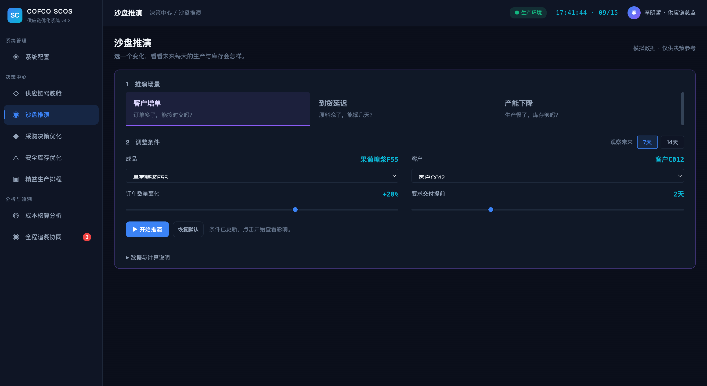
【功能描述】
沙盘推演用于在不修改正式业务数据的前提下，量化需求、供应和成本变化对生产、库存、采购、交付和资金的连锁影响，帮助管理层在多个可行方案之间做出选择。
【触发方式】
用户主动进入沙盘并选择基线方案、设置参数后触发；也可从驾驶舱预警页携带当前业务快照进入。
【输入数据类型及来源】
与驾驶舱相同时点的数据快照、已发布计划方案、当前库存和采购执行状态；用户输入的大客户订单增减比例、供应商延迟天数、原料价格变化比例等情景参数。
【AI技术类型】
What-if仿真+敏感性分析
【输出结果格式及去向】
需求变化对产能、原料、库存和交付日期的影响；供应延迟下的断供风险、备用供应商或排程调整方案；原料价格变化下的采购与总运营成本影响。

供应链驾驶舱态势监测与预警联动（F-ZLTC-SCOS-AIZNT-001）
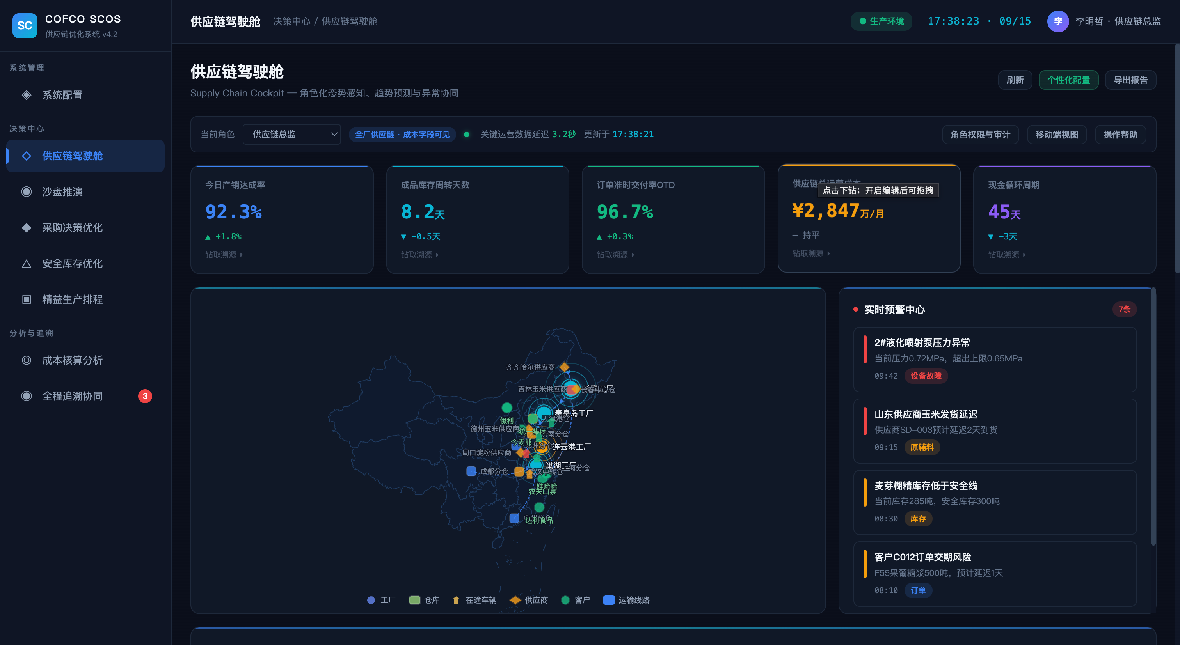
【功能描述】
本功能面向管理层和执行层提供“产销-储运-环保-资金”一站式态势视图，使管理者能够在同一口径下识别异常、追溯原因并跟踪处置结果。驾驶舱作为消费层和展示层，不自行绕过统一数据架构连接生产数据库。
【触发方式】
系统按实时/定时频率自动刷新；关键指标越界、业务事件发生或用户主动查询时触发。
【输入数据类型及来源】
统一数据服务层的主数据和交易数据；实时数据平台的产量、库存、储罐液位、产线状态和车辆位置；SAP财务、资金与成本数据；各SCOS模块计算结果和预警事件。
【AI技术类型】
时间序列异常检测+规则引擎
【输出结果格式及去向】
今日产销达成率、成品库存周转天数、订单准时交付率、供应链总运营成本、现金循环周期等核心KPI；产销、储运、环保、资金四类专题视图；一/二级预警、根因链路、处置记录和态势报告。

原料采购决策优化（F-ZLTC-SCOS-AIZNT-005）
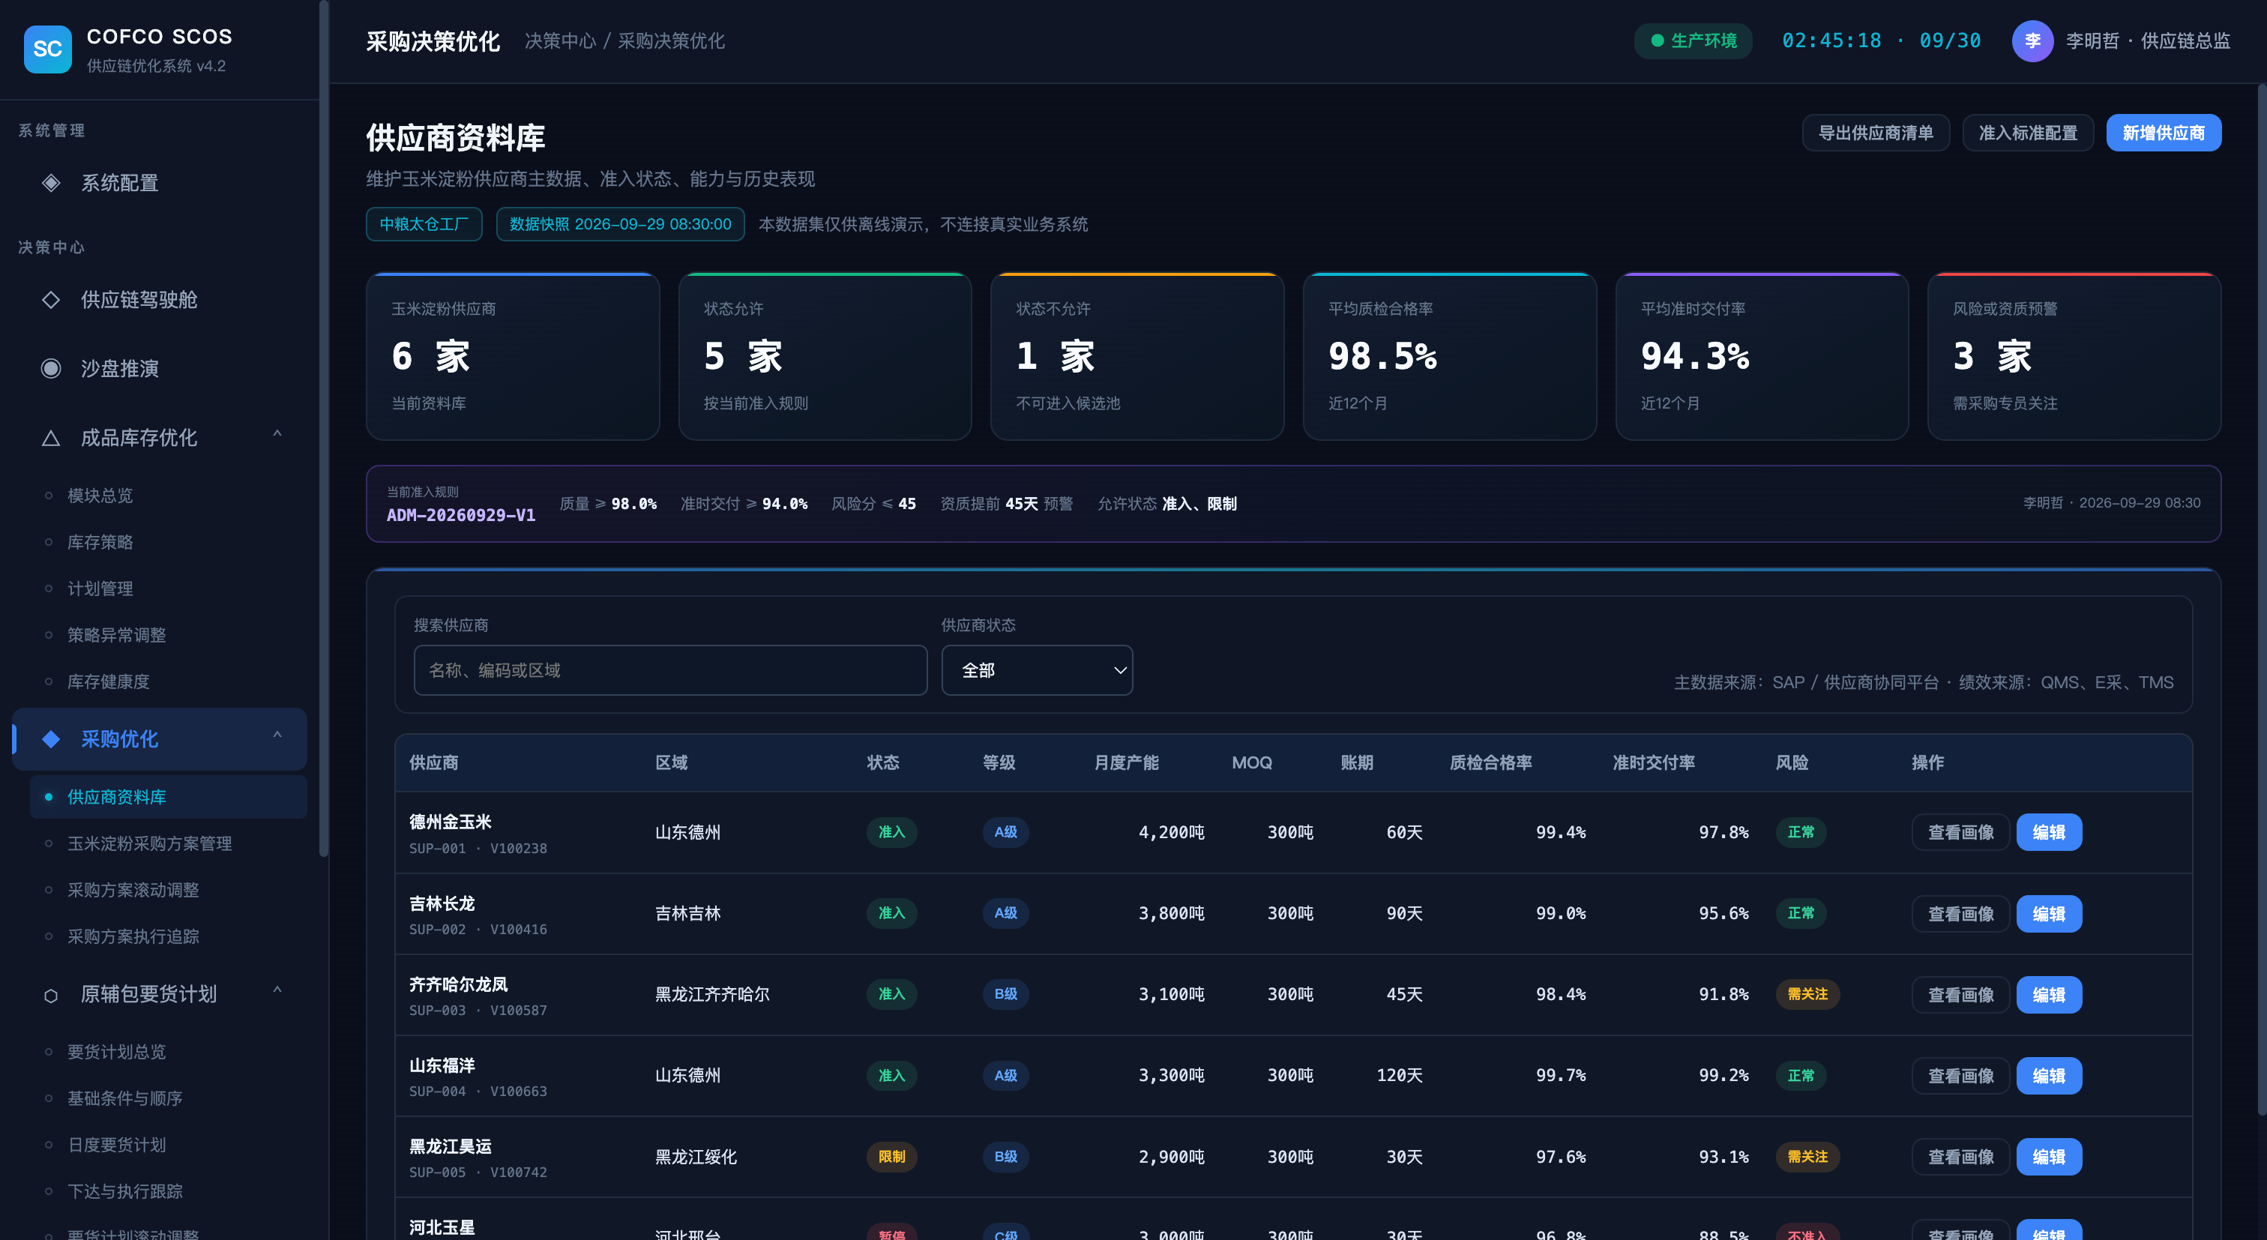
【功能描述】
采购优化场景解决“需要采购多少、向哪些供应商采购、各采购多少、何时下单和到货”等决策问题。系统以已发布的原材料需求计划为需求基线，通过净算已有采购承诺、比较供应条件形成可人工调整的采购建议。
【触发方式】
每月根据新发布的原材料需求计划形成月度方案；每周检查需求和采购执行变化；计划版本变更或业务人员主动发起时重新计算未执行部分。
【输入数据类型及来源】
已发布的原材料分期需求量和需求日期；已生效未完成采购订单及在途/到货状态；供应商报价、最大可供量、运费、账期、备货/运输/质检提前期；当前期货价格和资金成本率。
【AI技术类型】
混合整数规划（MILP）+多目标优化
【输出结果格式及去向】
分物料的待采购需求；各供应商推荐采购量、可调整范围、综合成本和备选组合；合同/锁价参考；建议下单日期和到货日期；不可行时的数量或时间缺口。人工确认后进入E采/SAP审批执行。

原辅包要货决策优化（F-ZLTC-SCOS-AIZNT-006）
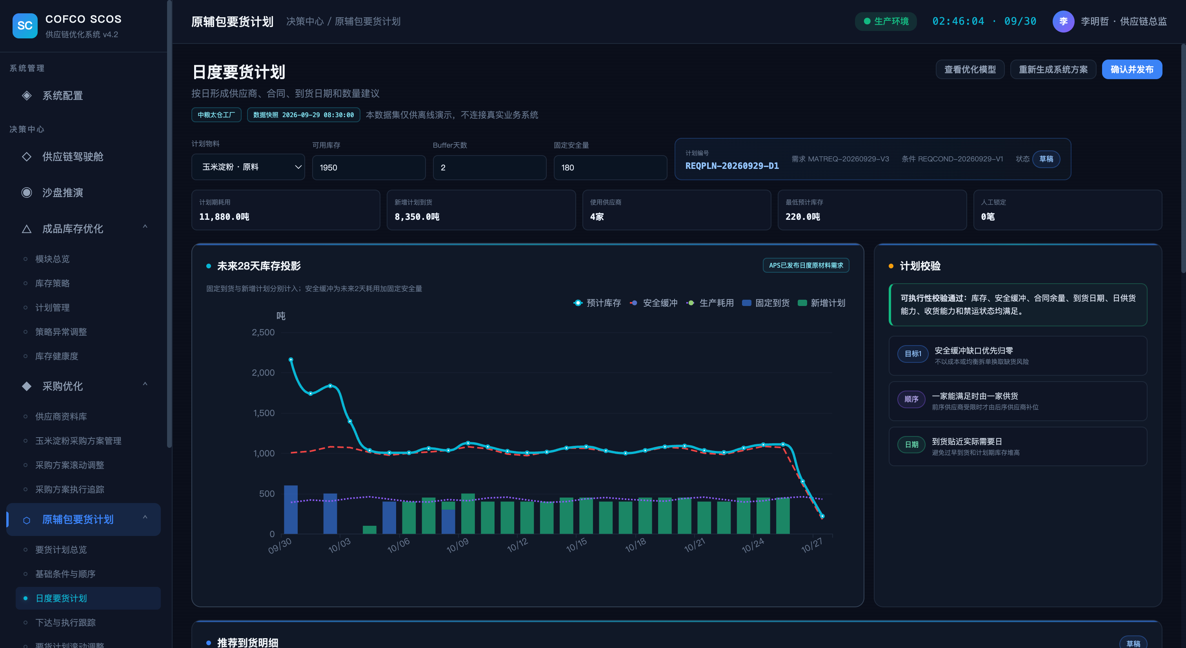
【功能描述】
本场景面向原料、辅料和包材的日度要货决策，在既有采购合同和订单范围内，综合生产耗用、可用库存、固定到货、合同余量、供应商可供能力和收货条件，形成可执行的供应商、合同、到货日期与数量建议。系统保护已确认、已下达、在途及人工锁定安排，仅优化受影响的未锁定计划；无法满足时明确提示风险日期、缺口数量和原因。
【触发方式】
系统按日生成并滚动校验要货方案；需求、库存、预计到货、合同余量、供应能力、禁运或质量状态变化时评估影响；采购计划员也可人工发起重算。
【输入数据类型及来源】
精益排程模块提供已发布的日度原辅包需求；WMS提供合格且未冻结的可用库存；SAP/E采提供有效合同、采购订单和余量；TMS及供应商协同平台提供发货、在途和预计到货；QMS/LIMS提供质量状态；采购人员维护可供能力、送货条件、合同顺序和收货约束。
【AI技术类型】
混合整数规划（MILP）+多目标优化
【输出结果格式及去向】
分物料、供应商、合同和日期的要货计划，包含到货数量、替代/补位安排、调整差异、风险日期、缺口数量及原因。经采购计划员确认后下发E采/SAP、TMS或供应商协同平台，执行状态和未消除风险同步供应链驾驶舱；新增合同、外库租赁或生产调整仍由相应业务流程决策。

成品库存优化与生产补货协同（F-ZLTC-SCOS-AIZNT-003）
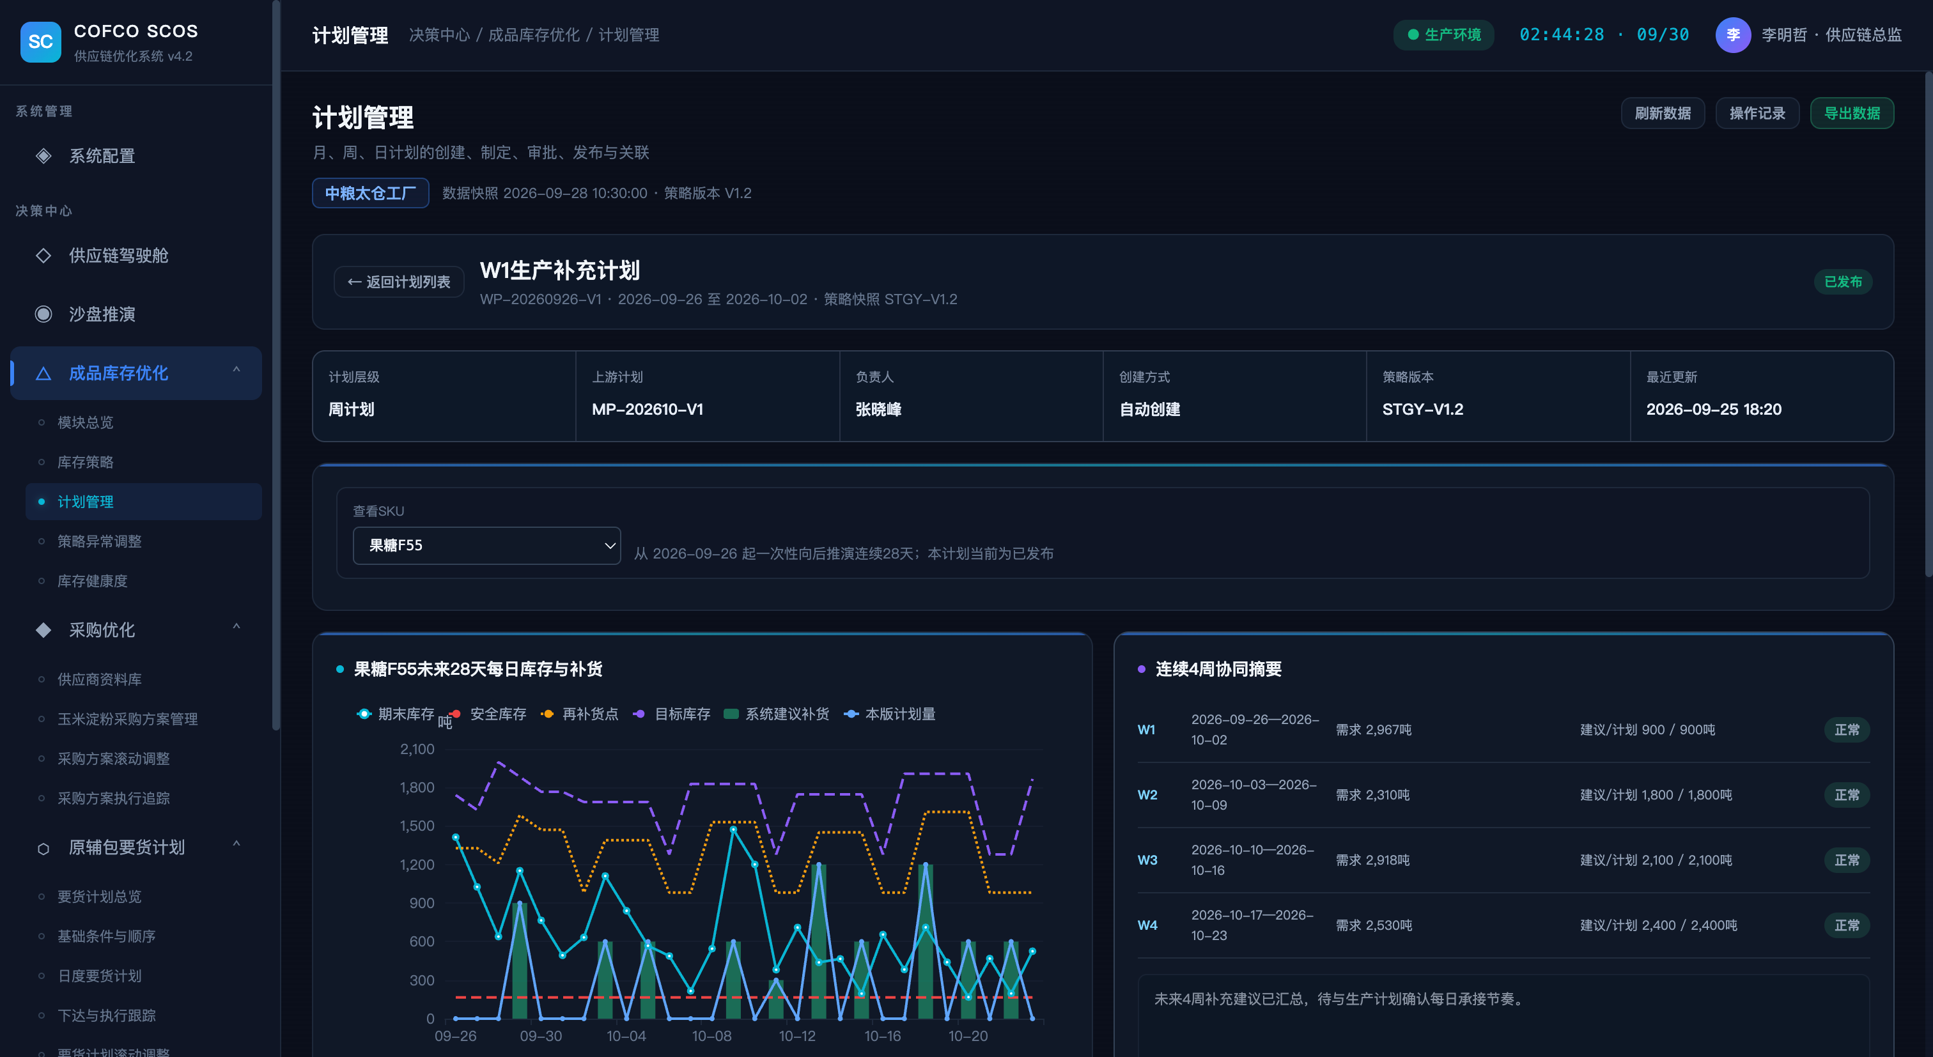
【功能描述】
库存优化场景面向成品，动态回答“应保留多少库存、何时需要安排生产补充、建议补充多少”。系统将月度出货计划、销售订单、实际库存和滚动生产计划统一到月-周-日三级计划链路，并考虑生产补充周期和储罐有效容量。
【触发方式】
每月25日根据下月出货计划发布库存策略；每周生成未来4周计划并保持周内锁定；每日根据实际出入库进行滚动校验；重大需求、设备或储罐异常时预警和修正。
【输入数据类型及来源】
出货计划、销售订单、成品合格/已分配/冻结/待检/质量异常库存、计划生产入库和待发运量；历史出库波动、生产补充周期及波动；成品-储罐映射、工作容量和可用状态。
【AI技术类型】
（R,s,S）库存模型+滚动库存递推
【输出结果格式及去向】
成品SS/s/S参数和发布版本；月度生产补货总量；周生产补货量和入库节奏；日度新增补货建议、风险日和期望可用入库日期；安全库存、再订货点、容量和滞销/呆滞预警。补货建议发送给精益排程模块。

精益生产排程与异常重排（参考精益排程部分）

成本统计、分摊与多维盈利分析（F-ZLTC-SCOS-AIZNT-007）
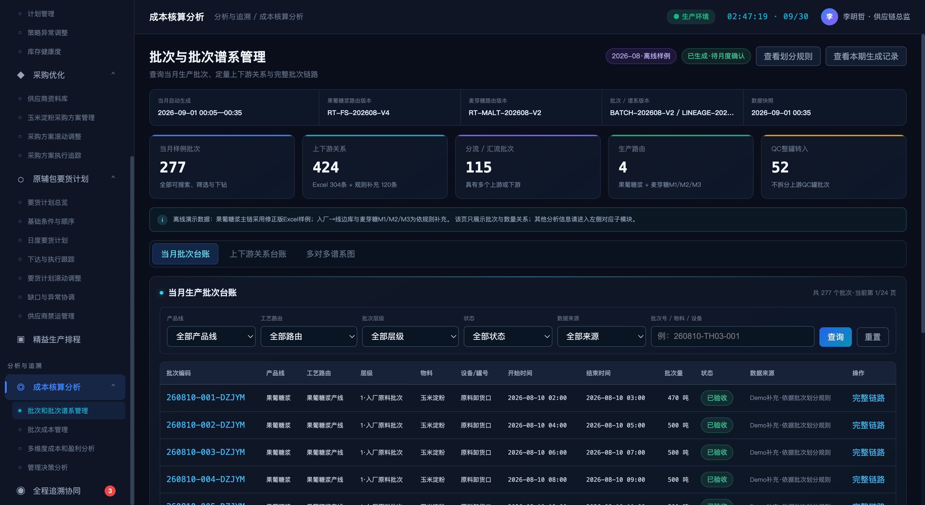
【功能描述】
成本与盈利分析场景按“数据归集-成本核算-联/副产品分摊-差异分析-边际贡献-多维盈利-管理报告-信号输出”形成闭环，为采购、排程、客户管理和驾驶舱提供可比较的成本与贡献口径。
【触发方式】
按月核算周期自动运行；成本数据、产量、销量或分摊规则变更时重算；用户可按产品、客户、供应商、订单、批次、区域和时间主动分析。
【输入数据类型及来源】
SAP权威的物料价格、成本BOM、费用池、应收/应付、设备折旧和财务过账数据；MES生产、工时和能耗；WMS/TMS仓储和运输数据；销售收入、客户、订单和产品维度。
【AI技术类型】
作业成本法（ABC）+差异分析模型
【输出结果格式及去向】
产品/订单/客户成本与盈利报告；原料、辅料、能源、制造、仓储和运输成本构成；标准-实际成本差异和原因；客户/产品贡献信号，向驾驶舱和排程模块提供决策参考。

供应链全程追溯与质量协同（F-ZLTC-SCOS-AIZNT-008）
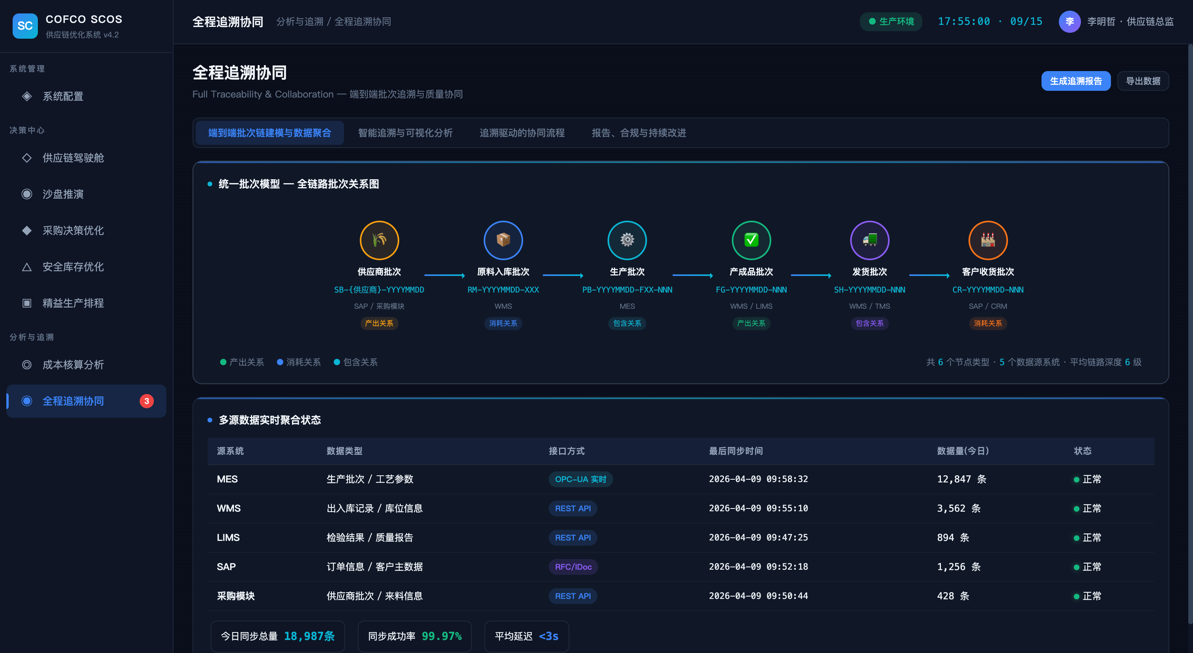
【功能描述】
全程追溯场景以批次为主线，连接供应商批次、原料入库、投料、生产、检验、成品入库、销售发运和客户交付，支持从原料到客户的正向追溯和从客户/成品到原料的反向追溯。
【触发方式】
用户输入原料批次、生产批次、成品批次、销售订单、发运单或客户后触发查询；LIMS/QMS质量异常事件发生时触发联动。
【输入数据类型及来源】
MES投料、生产和报工批次；WMS原料/成品入出库与库存批次；LIMS/QMS检验结果和质量状态；SAP采购、生产和销售单据；TMS发运和交付信息。
【AI技术类型】
批次知识图谱+图搜索算法
【输出结果格式及去向】
正向/反向追溯树、关联单据和检验结果；影响成品、库存、订单、客户和供应商清单；隔离、召回、放行或处置建议；向驾驶舱推送重大质量预警。

SCOS技术蓝图交付物

SCOS数据流架构图
SCOS总体架构遵循“数据统一供给、业务模块解耦、模型服务化、结果统一发布、全程可审计”原则。CRM、CON、SAP、WMS、TMS、MES、QMS/LIMS、DCS是业务事实来源；统一数据服务层将主数据、计划、交易、库存、价格、成本、批次和设备数据形成标准数据服务；SCOS各模块基于这些数据开展计算和协同。
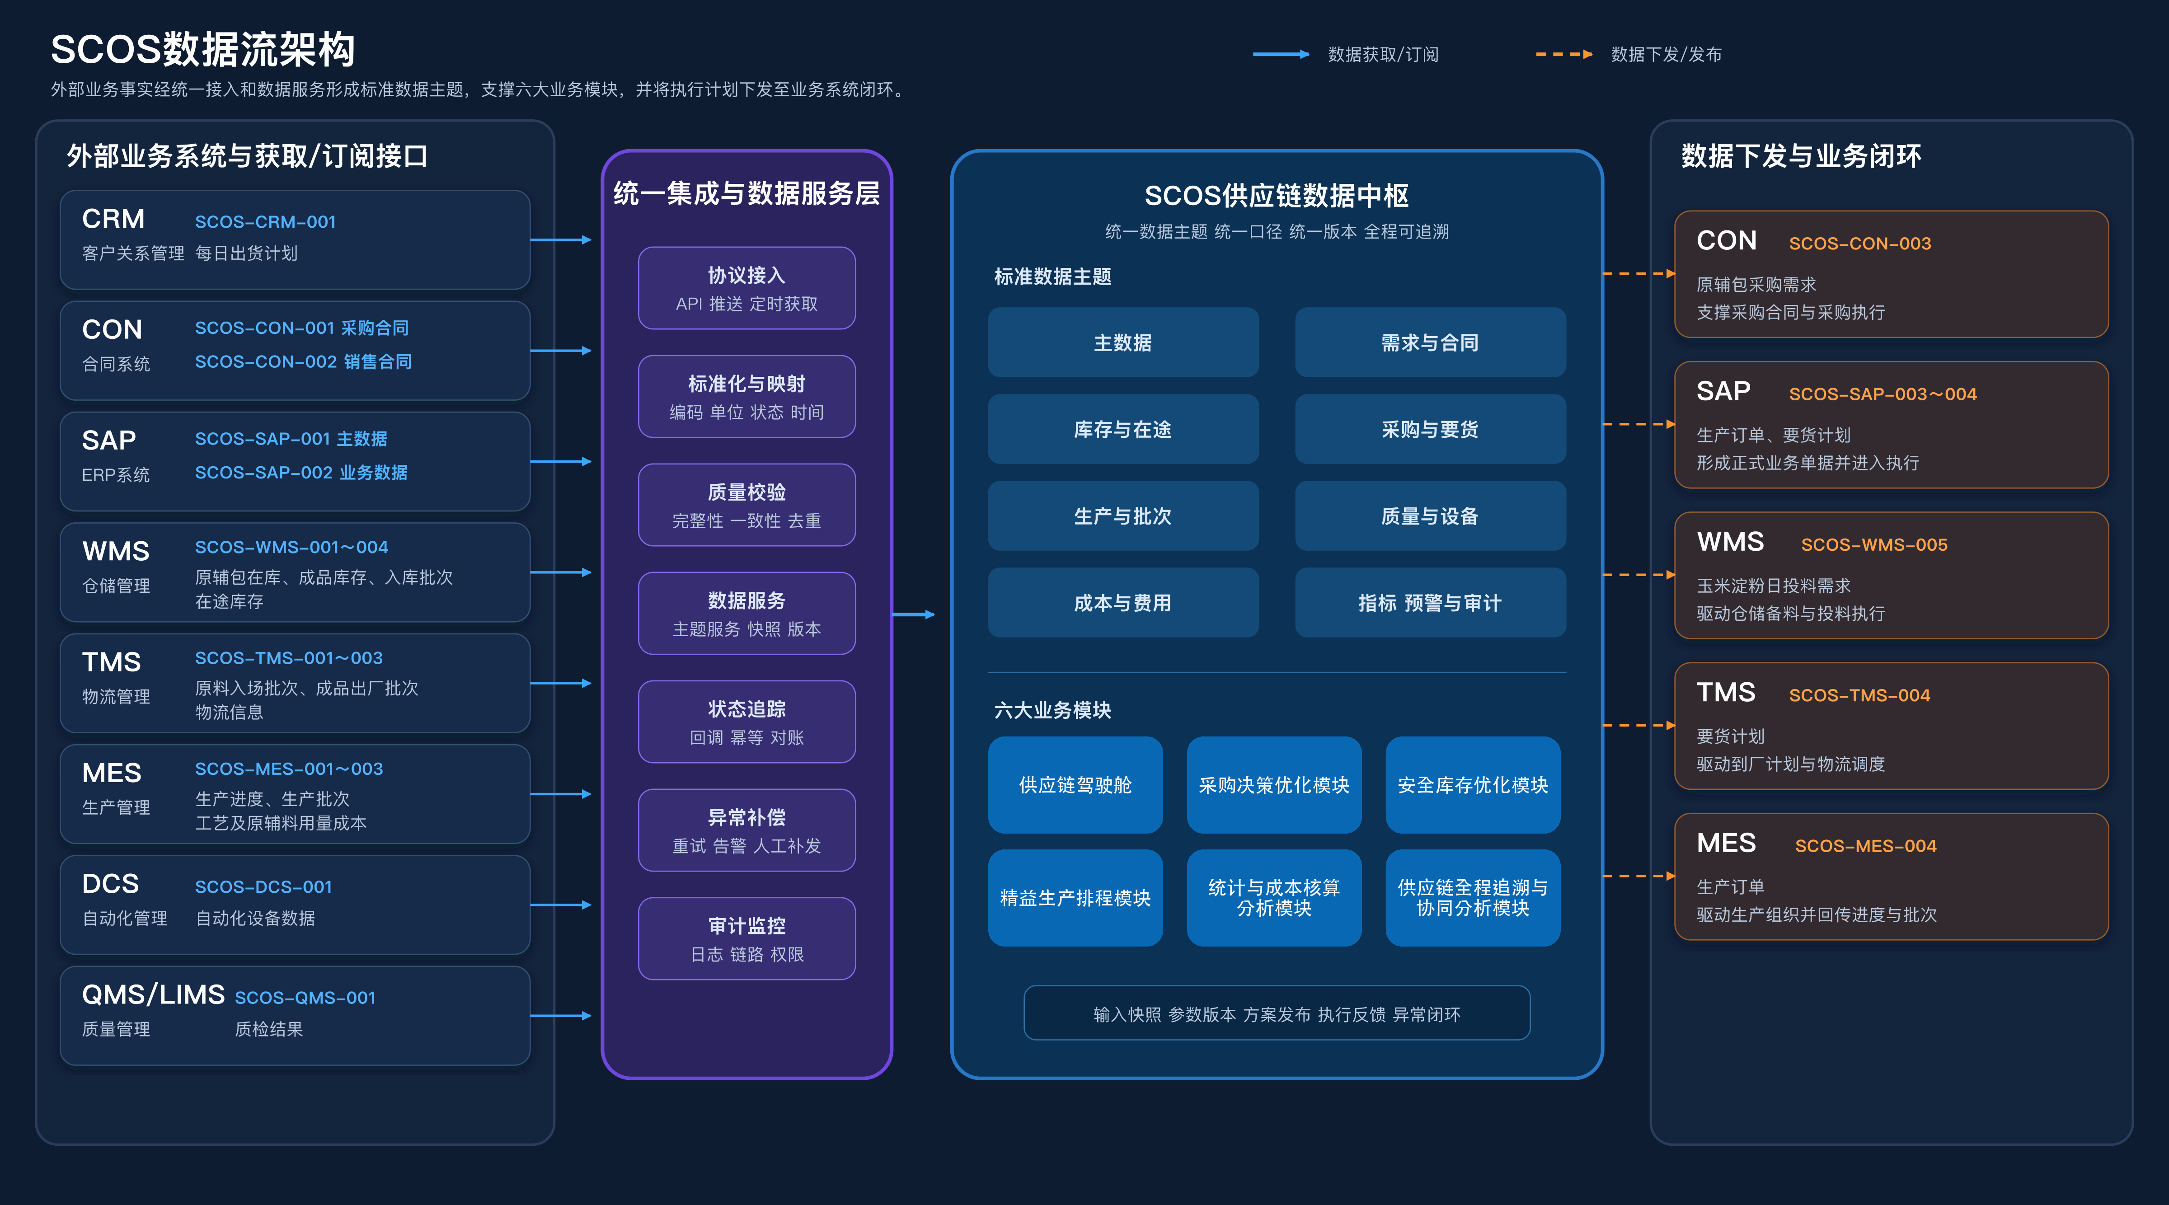
图5-1 SCOS总体数据流架构图
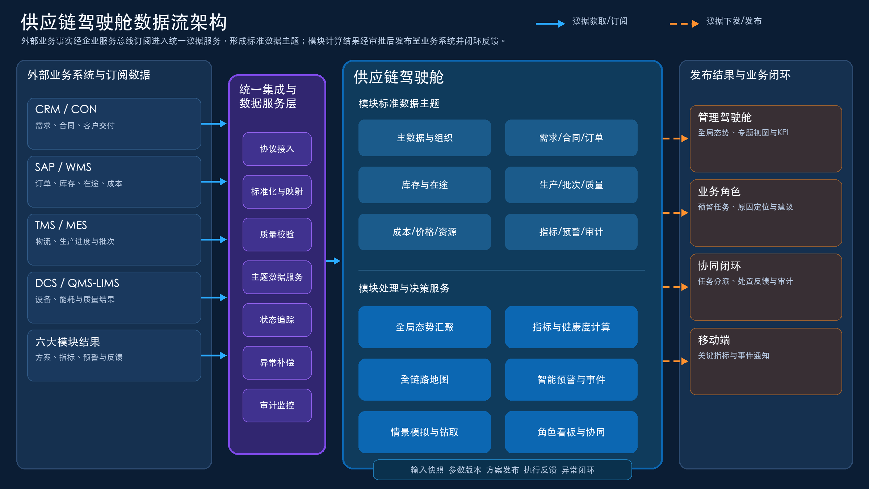
图5-2 供应链驾驶舱数据流架构图
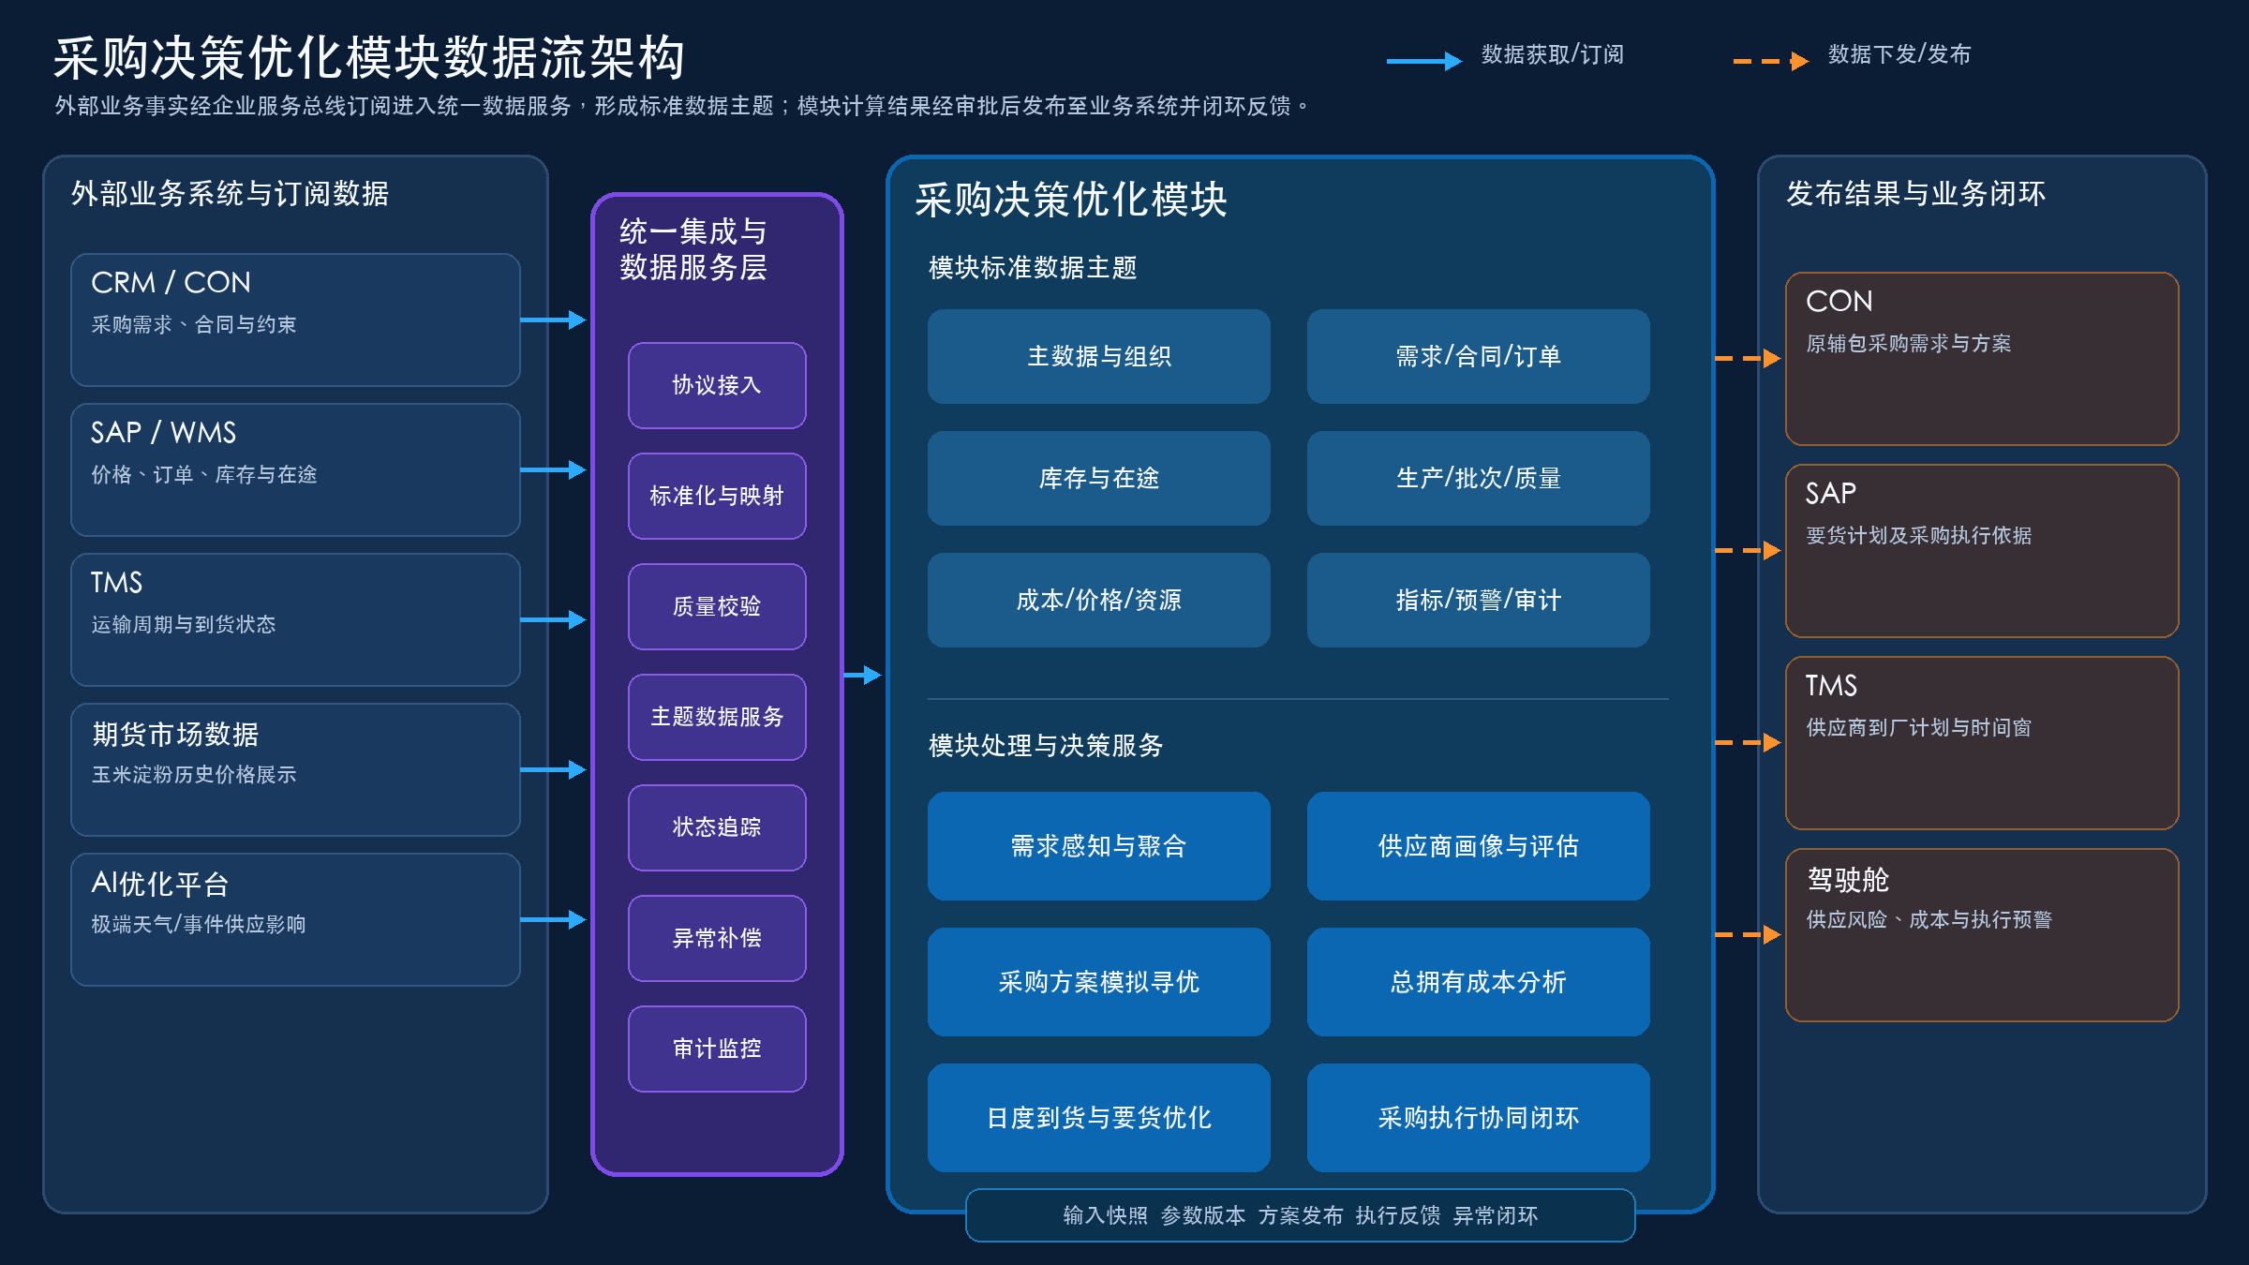
图5-3 采购决策优化模块数据流架构图
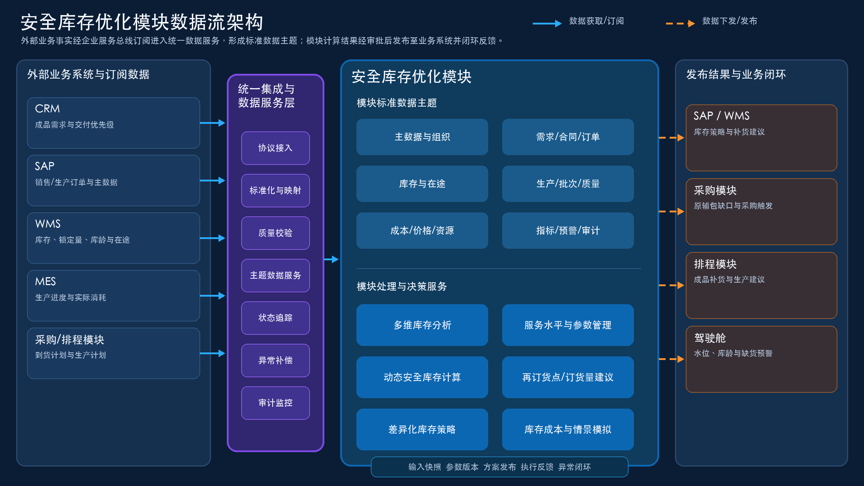
图5-4 安全库存优化模块数据流架构图
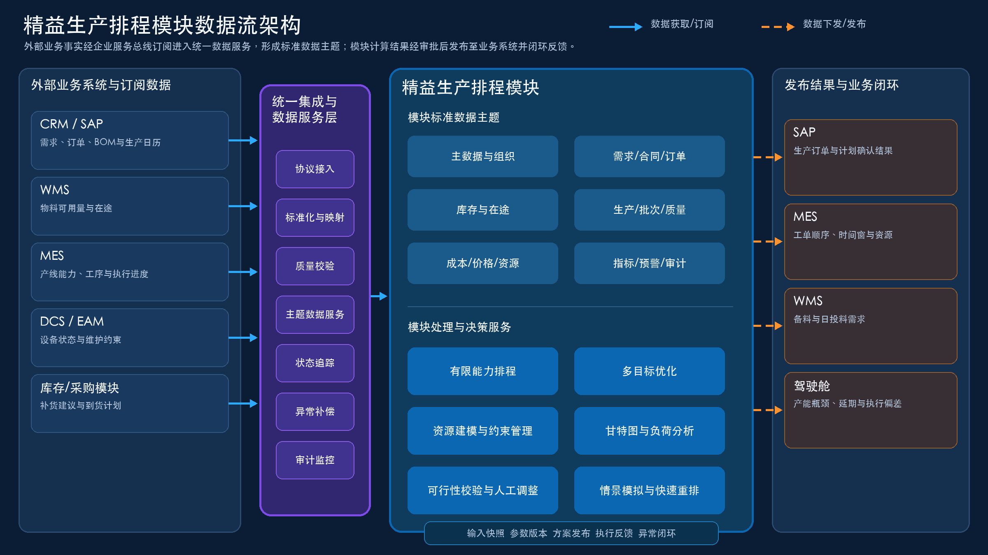
图5-5 精益生产排程模块数据流架构图
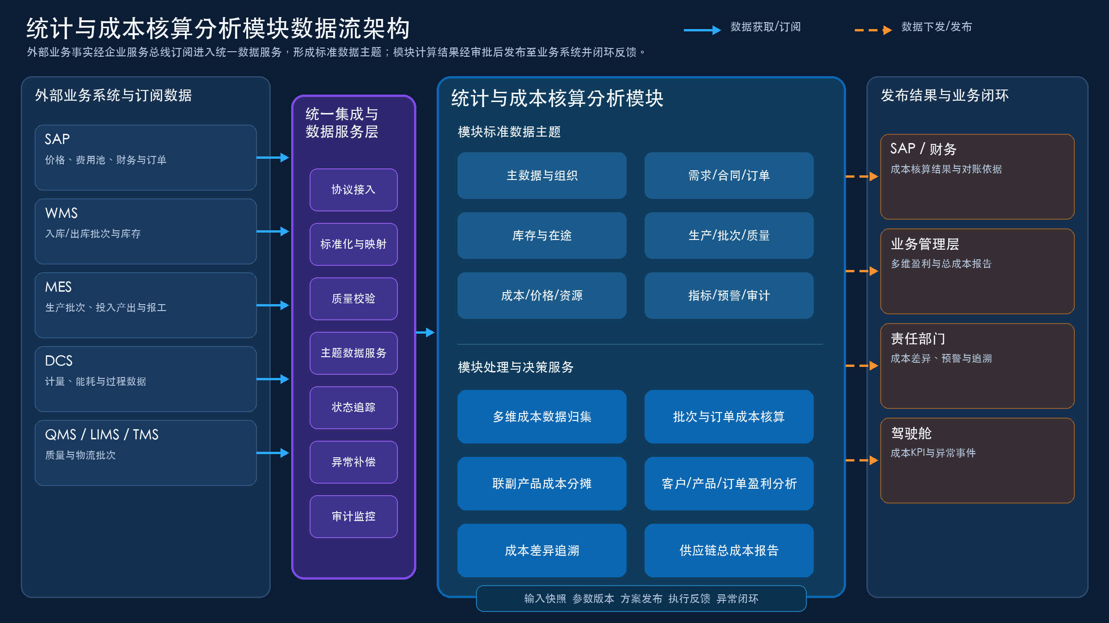
图5-6 统计与成本核算分析模块数据流架构图
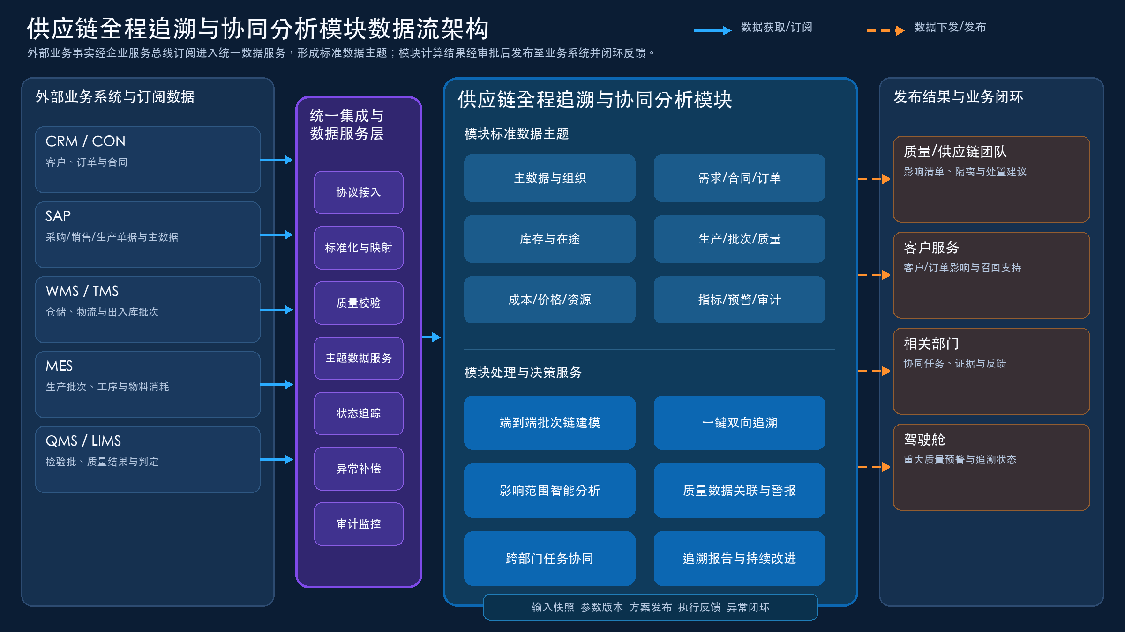
图5-7 供应链全程追溯与协同分析模块数据流架构图
【数据获取/订阅接口明细】
接口编号 | 数据流向 | 获取内容 | 集成方式 | 协议方式 | 通信模式 | 调用频次 | 用途说明
SCOS-CRM-001 | CRM→SCOS | 每日出货计划 | 企业服务总线（事件）：订阅 | HTTP API | 推送+定时补偿 | 每日计划发布后 | 接收客户、产品和日期维度的成品需求量，作为库存投影、要货计划和供应链态势分析的需求依据。
SCOS-CON-001 | CON→SCOS | 采购合同 | 企业服务总线（事件）：订阅 | HTTP API | 推送+定时补偿 | 合同生效或变更后 | 接收采购合同、供应商、物料、数量、有效期和交付约定，支撑采购优化及要货条件校验。
SCOS-CON-002 | CON→SCOS | 销售合同 | 企业服务总线（事件）：订阅 | HTTP API | 推送+定时补偿 | 合同生效或变更后 | 接收销售合同及客户交付约定，补充需求优先级、履约约束和驾驶舱合同分析口径。
SCOS-SAP-001 | SAP→SCOS | 主数据 | 企业服务总线（事件）：订阅 | HTTP API | 批量推送+补偿拉取 | 每日T+1 | 接收物料、供应商、客户、组织、仓库、储罐和设备等主数据，统一SCOS编码和业务范围。
SCOS-SAP-002 | SAP→SCOS | 业务数据 | 企业服务总线（事件）：订阅 | HTTP API | 推送+定时拉取 | 事件触发+每日补偿 | 接收订单、交易、价格、BOM、未结采购/生产订单、库存、在途、费用池、应收应付和折旧等数据，支撑六大模块计算与对账。
SCOS-WMS-001 | WMS→SCOS | 原辅包在库量 | 企业服务总线（事件）：订阅 | HTTP API | 事件推送 | 库存变动后 | 接收原料、辅料和包材的可用库存、锁定量及库位状态，支撑欠料分析、采购优化和要货计划。
SCOS-WMS-002 | WMS→SCOS | 成品库存水位 | 企业服务总线（事件）：订阅 | HTTP API | 事件推送 | 库存变动后 | 接收成品现存量、可用量和库龄状态，支撑库存投影、风险预警和库存健康度评价。
SCOS-WMS-003 | WMS→SCOS | 入库原料批次 | 企业服务总线（事件）：订阅 | HTTP API | 事件推送 | 入库确认后 | 接收入库批次、物料、数量、时间和库位信息，建立原料批次与成本归集的追溯入口。
SCOS-WMS-004 | WMS→SCOS | 在途库存 | 企业服务总线（事件）：订阅 | HTTP API | 事件推送 | 状态变更后 | 接收运输中、生产中及待入库数量和预计到达时间，用于库存优化、要货缺口计算和供应风险判断。
SCOS-TMS-001 | TMS→SCOS | 原料入场车次批次表 | 企业服务总线（事件）：订阅 | HTTP API | 事件推送 | 车辆入场后 | 接收原料入场车次、供应商、物料、批次和时间，关联入厂物流与后续生产批次。
SCOS-TMS-002 | TMS→SCOS | 成品出厂批次表 | 企业服务总线（事件）：订阅 | HTTP API | 事件推送 | 车辆出厂后 | 接收成品出厂车次、销售交付及批次信息，关联销售履约和销售订单成本。
SCOS-TMS-003 | TMS→SCOS | 物流信息表 | 企业服务总线（事件）：订阅 | HTTP API | 事件推送+定时补偿 | 运输状态变更后 | 接收车辆、承运、在途状态和预计到达时间，支撑要货计划滚动调整与异常协调。
SCOS-MES-001 | MES→SCOS | 生产进度报工表 | 企业服务总线（事件）：订阅 | HTTP API | 事件推送 | 报工完成后 | 接收生产订单、工序、完成量和报工时间，更新库存投影并反馈计划执行状态。
SCOS-MES-002 | MES→SCOS | 生产批次表 | 企业服务总线（事件）：订阅 | HTTP API | 事件推送 | 批次创建或完工后 | 接收生产批次、订单、物料、产量和时间信息，建立上下游批次关系并支撑成本归集。
SCOS-MES-003 | MES→SCOS | 工艺及原辅料用量成本表 | 企业服务总线（事件）：订阅 | HTTP API | 事件推送+定时补偿 | 工序报工或日结后 | 接收工艺路线、投入产出、原辅料用量和成本事实，支撑批次成本及生产订单成本计算。
SCOS-DCS-001 | DCS→SCOS | 自动化设备数据总表 | 企业服务总线（事件）：订阅 | HTTP API | 实时推送 | 实时/分钟级 | 接收设备运行、计量、能耗和关键过程数据，补充批次边界、产量及成本事实。
SCOS-QMS-001 | QMS/LIMS→SCOS | 质检结果表 | 企业服务总线（事件）：订阅 | HTTP API | 定时拉取+事件补充 | 批次检验完成后 | 接收检验批、质量状态和判定结果，用于批次合格量、质量追溯及驾驶舱质量指标。

【数据下发接口明细】
接口编号 | 数据流向 | 下发内容 | 集成方式 | 协议方式 | 通信模式 | 调用频次 | 用途说明
SCOS-CON-003 | SCOS→CON | 原辅包采购需求表 | 企业服务总线（事件）：发布 | HTTP API | 同步请求-响应 | 采购方案发布后 | 下发已确认的原辅包采购需求，供合同系统形成或调整采购合同并反馈执行状态。
SCOS-SAP-003 | SCOS→SAP | 生产订单 | 企业服务总线（事件）：发布 | HTTP API | 同步请求-响应 | 生产计划发布后 | 下发已确认的生产订单建议，驱动SAP创建正式生产订单并返回业务单号。
SCOS-SAP-004 | SCOS→SAP | 要货计划表 | 企业服务总线（事件）：发布 | HTTP API | 同步请求-响应 | 要货计划确认后 | 下发已确认的要货计划，作为采购执行、供应商协同和到货跟踪的业务依据。
SCOS-WMS-005 | SCOS→WMS | 玉米淀粉日投料需求 | 企业服务总线（事件）：发布 | HTTP API | 同步请求-响应 | 每日计划发布或调整后 | 下发日投料品种、数量和时间要求，驱动仓储备料、投料及执行反馈。
SCOS-TMS-004 | SCOS→TMS | 要货计划表 | 企业服务总线（事件）：发布 | HTTP API | 同步请求-响应 | 要货计划确认或调整后 | 下发供应商到厂计划、物料、数量和时间窗，驱动运输计划、车辆调度和到厂反馈。
SCOS-MES-004 | SCOS→MES | 生产订单 | 企业服务总线（事件）：发布 | HTTP API | 同步请求-响应 | 生产订单确认后 | 下发生产订单、物料、数量和计划时间，驱动生产组织并回传进度、产量和批次。

SCOS数据实体与字段映射表
本节按当前关键业务流程定义SCOS逻辑数据实体及字段映射，覆盖供应链驾驶舱、采购决策优化模块、安全库存优化模块、精益生产排程模块、统计与成本核算分析模块、供应链全程追溯与协同分析模块。来源字段名标注“建议：”的内容为字段级接口对齐前的候选逻辑字段，正式设计时应替换为经源系统确认的物理字段。

供应链驾驶舱

指标口径
字段中文名 | 字段英文名 | 数据类型 | 长度/精度 | 是否必填 | 取值范围/枚举值 | 数据来源系统 | 来源字段名 | 映射逻辑说明
指标口径编号★ | METRIC_Id | String | 32 | 是 | METRIC+日期+流水号 | SCOS | 系统生成 | SCOS生成全局唯一主键
组织编码▲ | Org_Code | String | 20 | 是 | 工厂/公司编码 | SAP | 建议：Org_Code | 沿用SAP组织编码
指标编码 | Metric_Code | String | 32 | 是 | 唯一稳定编码 | SCOS | 业务配置 | 作为跨版本业务唯一键
指标名称 | Metric_Name | String | 100 | 是 | 业务名称 | SCOS | 业务配置 | 使用统一业务术语
指标分类 | Metric_Category | String | 50 | 是 | 产销/库存/采购/储运/环保/资金/成本 | SCOS | 业务配置 | 用于专题视图归类
统计粒度 | Aggregation_Grain | String | 50 | 是 | 日/月/组织/物料/订单等 | SCOS | 业务配置 | 明确指标最小统计粒度
计算口径 | Calculation_Definition | Text | — | 是 | 业务公式说明 | SCOS | 业务配置 | 使用业务语言说明分子、分母和过滤状态
指标单位 | Metric_Unit | String | 20 | 是 | 数量/金额/%/天/次 | SCOS | 业务配置 | 统一展示和换算单位
数据来源清单 | Data_Source_List | Text | — | 是 | 源系统和数据主题 | SCOS | 业务配置 | 列出计算所需权威来源
刷新频率 | Refresh_Frequency | String | 30 | 是 | 实时/5分钟/小时/日/月 | SCOS | 业务配置 | 定义可接受刷新周期
负责人角色 | Owner_Role | String | 50 | 是 | 业务角色 | SCOS | 业务配置 | 明确口径责任人
生效开始时间 | Effective_From | DateTime | — | 是 | 北京时间 | SCOS | 发布记录 | 发布后按时点生效
失效时间 | Effective_To | DateTime | — | 否 | 北京时间 | SCOS | 版本管理 | 新版本替代时关闭旧版本
版本号 | Version_No | String | 20 | 是 | V1.0起递增 | SCOS | 系统生成 | 变更形成新版本，历史版本保留
业务状态 | Status | String | 20 | 是 | 草稿/待确认/已确认/已发布/已失效 | SCOS | 状态机生成 | 按对象生命周期转换
创建人 | Created_By | String | 50 | 是 | 用户账号或系统账号 | SCOS | 当前用户/系统账号 | 记录首次创建责任主体
创建时间 | Create_Time | DateTime | — | 是 | 北京时间 | SCOS | 系统时间 | 记录首次创建时间
更新时间 | Update_Time | DateTime | — | 是 | 北京时间 | SCOS | 系统时间 | 记录最后变更时间

预警规则
字段中文名 | 字段英文名 | 数据类型 | 长度/精度 | 是否必填 | 取值范围/枚举值 | 数据来源系统 | 来源字段名 | 映射逻辑说明
预警规则编号★ | ALTRULE_Id | String | 32 | 是 | ALTRULE+日期+流水号 | SCOS | 系统生成 | SCOS生成全局唯一主键
组织编码▲ | Org_Code | String | 20 | 是 | 工厂/公司编码 | SAP | 建议：Org_Code | 沿用SAP组织编码
指标口径编号▲ | Metric_Definition_Id | String | 32 | 是 | 已发布指标口径 | SCOS | 关联实体字段 | 关联受监测指标
规则名称 | Rule_Name | String | 100 | 是 | 业务名称 | SCOS | 业务配置 | 说明预警业务含义
比较运算符 | Comparison_Operator | String | 10 | 是 | >/≥/</≤/=/区间 | SCOS | 业务配置 | 定义阈值比较方式
一级预警阈值 | Level_1_Threshold | Decimal | 20,6 | 否 | 按指标单位 | SCOS | 业务配置 | 一级预警适用时必填
二级预警阈值 | Level_2_Threshold | Decimal | 20,6 | 否 | 按指标单位 | SCOS | 业务配置 | 二级预警适用时必填
持续时长条件 | Duration_Condition | Int | — | 否 | 分钟 | SCOS | 业务配置 | 防止瞬时波动误报
聚合去重窗口 | Dedup_Window_Minutes | Int | — | 是 | 分钟，大于等于0 | SCOS | 业务配置 | 同类事件在窗口内聚合
影响范围规则 | Impact_Scope_Rule | Text | — | 是 | 组织/对象/上下游关系 | SCOS | 业务配置 | 定义预警影响范围识别方式
责任匹配规则 | Owner_Matching_Rule | Text | — | 是 | 部门/岗位/对象责任 | SCOS | 业务配置 | 用于匹配处置责任人
处置时限分钟 | Handling_Sla_Minutes | Int | — | 是 | 正整数 | SCOS | 业务配置 | 按级别定义处置时限
生效开始时间 | Effective_From | DateTime | — | 是 | 北京时间 | SCOS | 发布记录 | 发布后按时点生效
版本号 | Version_No | String | 20 | 是 | V1.0起递增 | SCOS | 系统生成 | 变更形成新版本，历史版本保留
业务状态 | Status | String | 20 | 是 | 草稿/待确认/已确认/已发布/已失效 | SCOS | 状态机生成 | 按对象生命周期转换
创建人 | Created_By | String | 50 | 是 | 用户账号或系统账号 | SCOS | 当前用户/系统账号 | 记录首次创建责任主体
创建时间 | Create_Time | DateTime | — | 是 | 北京时间 | SCOS | 系统时间 | 记录首次创建时间
更新时间 | Update_Time | DateTime | — | 是 | 北京时间 | SCOS | 系统时间 | 记录最后变更时间

角色看板版本
字段中文名 | 字段英文名 | 数据类型 | 长度/精度 | 是否必填 | 取值范围/枚举值 | 数据来源系统 | 来源字段名 | 映射逻辑说明
角色看板版本编号★ | DASHBD_Id | String | 32 | 是 | DASHBD+日期+流水号 | SCOS | 系统生成 | SCOS生成全局唯一主键
组织编码▲ | Org_Code | String | 20 | 是 | 工厂/公司编码 | SAP | 建议：Org_Code | 沿用SAP组织编码
看板编码 | Dashboard_Code | String | 32 | 是 | 唯一稳定编码 | SCOS | 业务配置 | 作为看板跨版本业务键
看板名称 | Dashboard_Name | String | 100 | 是 | 业务名称 | SCOS | 业务配置 | 按角色或专题命名
适用角色 | Applicable_Role | String | 100 | 是 | 角色清单 | SCOS | 权限配置 | 关联角色权限矩阵
专题类型 | Topic_Type | String | 50 | 是 | 全局/产销/库存/采购/成本/环保/资金 | SCOS | 业务配置 | 标识看板主题
指标清单 | Metric_List | Text | — | 是 | 已发布指标编码 | SCOS | 配置关联 | 按展示顺序关联指标
布局配置 | Layout_Config | Text | — | 是 | 组件位置与尺寸 | SCOS | 配置生成 | 保存可编辑布局配置
数据权限范围 | Data_Access_Scope | Text | — | 是 | 组织/仓库/产线/对象 | SCOS | 权限配置 | 与角色和组织范围共同生效
终端类型 | Terminal_Type | String | 30 | 是 | PC/大屏/移动端 | SCOS | 业务配置 | 不同终端可使用独立布局
预览校验状态 | Preview_Check_Status | String | 20 | 是 | 通过/不通过 | SCOS | 校验结果 | 发布前完成多端预览校验
审批人 | Approved_By | String | 50 | 条件必填 | 发布前必填 | SCOS | 审批记录 | 记录敏感数据范围审批人
发布时间 | Publish_Time | DateTime | — | 条件必填 | 已发布时必填 | SCOS | 发布记录 | 记录正式发布时间
版本号 | Version_No | String | 20 | 是 | V1.0起递增 | SCOS | 系统生成 | 变更形成新版本，历史版本保留
业务状态 | Status | String | 20 | 是 | 草稿/待确认/已确认/已发布/已失效 | SCOS | 状态机生成 | 按对象生命周期转换
创建人 | Created_By | String | 50 | 是 | 用户账号或系统账号 | SCOS | 当前用户/系统账号 | 记录首次创建责任主体
创建时间 | Create_Time | DateTime | — | 是 | 北京时间 | SCOS | 系统时间 | 记录首次创建时间
更新时间 | Update_Time | DateTime | — | 是 | 北京时间 | SCOS | 系统时间 | 记录最后变更时间

KPI结果与健康度快照
字段中文名 | 字段英文名 | 数据类型 | 长度/精度 | 是否必填 | 取值范围/枚举值 | 数据来源系统 | 来源字段名 | 映射逻辑说明
KPI结果与健康度快照编号★ | KPISNP_Id | String | 32 | 是 | KPISNP+日期+流水号 | SCOS | 系统生成 | SCOS生成全局唯一主键
组织编码▲ | Org_Code | String | 20 | 是 | 工厂/公司编码 | SAP | 建议：Org_Code | 沿用SAP组织编码
快照时间 | Snapshot_Time | DateTime | — | 是 | 北京时间 | SCOS | 系统时间 | 记录指标计算完成时点
指标口径编号▲ | Metric_Definition_Id | String | 32 | 是 | 已发布指标口径 | SCOS | 关联实体字段 | 关联计算口径版本
业务对象类型 | Object_Type | String | 50 | 是 | 组织/仓库/产线/订单/供应商/客户/产品 | SCOS | 维度映射 | 标识指标对象粒度
业务对象编码 | Object_Code | String | 64 | 是 | 对象业务键 | 数据中台 | 建议：Object_Code | 关联对应主数据或交易对象
统计期间 | Statistical_Period | String | 30 | 是 | 时点/日/月/滚动周期 | SCOS | 业务日历 | 按指标口径确定
指标值 | Metric_Value | Decimal | 20,6 | 是 | 按指标单位 | SCOS | 指标计算 | 按已发布口径计算
目标或基准值 | Target_Baseline_Value | Decimal | 20,6 | 否 | 按指标单位 | SCOS | 配置或历史基准 | 用于健康度和差异判断
健康度状态 | Health_Status | String | 10 | 是 | 绿/黄/红/数据异常 | SCOS | 阈值判断 | 按健康度阈值版本生成
数据质量状态 | Data_Quality_Status | String | 20 | 是 | 正常/缺失/过期/冲突 | SCOS | 质量校验 | 关键数据不完整时不得使用人工替代
数据更新时间 | Data_Update_Time | DateTime | — | 是 | 北京时间 | 数据中台 | 建议：Data_Update_Time | 取支撑指标的最新数据时点
钻取链接 | Drill_Down_Link | String | 500 | 否 | SCOS内部链接 | SCOS | 系统生成 | 链接至明细和源单据
业务状态 | Status | String | 20 | 是 | 草稿/待确认/已确认/已发布/已失效 | SCOS | 状态机生成 | 按对象生命周期转换
创建人 | Created_By | String | 50 | 是 | 用户账号或系统账号 | SCOS | 当前用户/系统账号 | 记录首次创建责任主体
创建时间 | Create_Time | DateTime | — | 是 | 北京时间 | SCOS | 系统时间 | 记录首次创建时间
更新时间 | Update_Time | DateTime | — | 是 | 北京时间 | SCOS | 系统时间 | 记录最后变更时间

预警事件
字段中文名 | 字段英文名 | 数据类型 | 长度/精度 | 是否必填 | 取值范围/枚举值 | 数据来源系统 | 来源字段名 | 映射逻辑说明
预警事件编号★ | ALTEVT_Id | String | 32 | 是 | ALTEVT+日期+流水号 | SCOS | 系统生成 | SCOS生成全局唯一主键
组织编码▲ | Org_Code | String | 20 | 是 | 工厂/公司编码 | SAP | 建议：Org_Code | 沿用SAP组织编码
预警规则编号▲ | Alert_Rule_Id | String | 32 | 是 | 已发布预警规则 | SCOS | 关联实体字段 | 关联触发规则版本
来源模块 | Source_Module | String | 30 | 是 | 库存/采购/要货/成本/驾驶舱等 | SCOS | 事件上下文 | 记录预警业务来源
来源事件编号 | Source_Event_Id | String | 64 | 是 | 源模块唯一编号 | 来源业务模块 | 建议：Source_Event_Id | 与来源模块组成幂等去重键
业务对象类型 | Object_Type | String | 50 | 是 | 物料/订单/供应商/批次/指标等 | 来源业务模块 | 建议：Object_Type | 统一转换对象类型
业务对象编码 | Object_Code | String | 64 | 是 | 对象业务键 | 来源业务模块 | 建议：Object_Code | 保留源对象业务键
预警发生时间 | Alert_Occurred_Time | DateTime | — | 是 | 北京时间 | 来源业务模块 | 建议：Alert_Occurred_Time | 取业务风险实际识别时点
预警级别 | Alert_Level | String | 10 | 是 | 一级/二级/提示 | SCOS | 规则判断 | 按已发布预警规则分级
影响范围 | Impact_Scope | Text | — | 是 | 组织与业务对象清单 | SCOS | 规则识别 | 通过业务关系识别受影响范围
事件摘要 | Event_Summary | String | 500 | 是 | 业务描述 | SCOS | 规则生成 | 用业务语言概括异常
聚合主事件编号▲ | Parent_Event_Id | String | 32 | 否 | 聚合事件 | SCOS | 聚合去重 | 同类事件合并时关联主事件
建议责任人 | Suggested_Owner | String | 50 | 否 | 用户账号 | SCOS | 责任匹配 | 按组织和对象责任规则生成
追溯链接 | Trace_Link | String | 500 | 是 | SCOS内部链接 | SCOS | 系统生成 | 链接至来源数据和分析视图
版本号 | Version_No | String | 20 | 是 | V1.0起递增 | SCOS | 系统生成 | 变更形成新版本，历史版本保留
业务状态 | Status | String | 20 | 是 | 草稿/待确认/已确认/已发布/已失效 | SCOS | 状态机生成 | 按对象生命周期转换
创建人 | Created_By | String | 50 | 是 | 用户账号或系统账号 | SCOS | 当前用户/系统账号 | 记录首次创建责任主体
创建时间 | Create_Time | DateTime | — | 是 | 北京时间 | SCOS | 系统时间 | 记录首次创建时间
更新时间 | Update_Time | DateTime | — | 是 | 北京时间 | SCOS | 系统时间 | 记录最后变更时间

预警处置任务
字段中文名 | 字段英文名 | 数据类型 | 长度/精度 | 是否必填 | 取值范围/枚举值 | 数据来源系统 | 来源字段名 | 映射逻辑说明
预警处置任务编号★ | ALTTASK_Id | String | 32 | 是 | ALTTASK+日期+流水号 | SCOS | 系统生成 | SCOS生成全局唯一主键
组织编码▲ | Org_Code | String | 20 | 是 | 工厂/公司编码 | SAP | 建议：Org_Code | 沿用SAP组织编码
预警事件编号▲ | Alert_Event_Id | String | 32 | 是 | 有效预警事件 | SCOS | 关联实体字段 | 关联需处置事件
责任部门 | Owner_Department | String | 100 | 是 | 组织名称 | SCOS/统一身份 | 建议：Department_Code | 按责任规则匹配部门
责任人 | Owner_User | String | 50 | 是 | 用户账号 | SCOS/统一身份 | 建议：User_Account | 经确认后派发至责任人
派发时间 | Dispatch_Time | DateTime | — | 是 | 北京时间 | SCOS | 系统时间 | 记录任务成功派发时点
要求完成时间 | Due_Time | DateTime | — | 是 | 北京时间 | SCOS | 规则计算 | 按预警级别和SLA计算
接收时间 | Accepted_Time | DateTime | — | 否 | 北京时间 | SCOS | 任务确认 | 责任人确认接收时记录
处置动作 | Handling_Action | Text | — | 否 | 业务处置说明 | SCOS | 业务反馈 | 持续记录关键处置动作
处置进度 | Handling_Progress | Decimal | 5,2 | 否 | 0-100 | SCOS | 业务反馈 | 以百分比记录当前进度
处置证据 | Handling_Evidence | Text | — | 否 | 单据/链接/说明 | SCOS | 业务反馈 | 关联可验证的处置依据
升级次数 | Escalation_Count | Int | — | 是 | 大于等于0 | SCOS | 系统统计 | 每次超时或失败升级累计
验证结论 | Verification_Result | String | 30 | 否 | 已恢复/风险接受/未关闭 | SCOS | 复核记录 | 由有权限人员确认闭环
关闭时间 | Close_Time | DateTime | — | 否 | 北京时间 | SCOS | 关闭记录 | 验证通过后记录关闭时间
版本号 | Version_No | String | 20 | 是 | V1.0起递增 | SCOS | 系统生成 | 变更形成新版本，历史版本保留
业务状态 | Status | String | 20 | 是 | 草稿/待确认/已确认/已发布/已失效 | SCOS | 状态机生成 | 按对象生命周期转换
创建人 | Created_By | String | 50 | 是 | 用户账号或系统账号 | SCOS | 当前用户/系统账号 | 记录首次创建责任主体
创建时间 | Create_Time | DateTime | — | 是 | 北京时间 | SCOS | 系统时间 | 记录首次创建时间
更新时间 | Update_Time | DateTime | — | 是 | 北京时间 | SCOS | 系统时间 | 记录最后变更时间

根因分析记录
字段中文名 | 字段英文名 | 数据类型 | 长度/精度 | 是否必填 | 取值范围/枚举值 | 数据来源系统 | 来源字段名 | 映射逻辑说明
根因分析记录编号★ | RCA_Id | String | 32 | 是 | RCA+日期+流水号 | SCOS | 系统生成 | SCOS生成全局唯一主键
组织编码▲ | Org_Code | String | 20 | 是 | 工厂/公司编码 | SAP | 建议：Org_Code | 沿用SAP组织编码
来源KPI快照编号▲ | Kpi_Snapshot_Id | String | 32 | 否 | KPI结果快照 | SCOS | 关联实体字段 | 关联异常指标快照
预警事件编号▲ | Alert_Event_Id | String | 32 | 否 | 预警事件 | SCOS | 关联实体字段 | 由预警发起时建立关联
异常对象类型 | Exception_Object_Type | String | 50 | 是 | 指标/订单/批次/供应商等 | SCOS | 钻取请求 | 记录分析对象类型
异常对象编码 | Exception_Object_Code | String | 64 | 是 | 对象业务键 | 数据中台/SCOS | 建议：Object_Code | 关联具体异常对象
分析范围 | Analysis_Scope | Text | — | 是 | 组织/期间/上下游对象 | SCOS | 钻取结果 | 记录本次根因分析边界
源单据链接 | Source_Document_Link | Text | — | 否 | 单据或工单链接 | SCOS | 系统生成 | 链接至权威源单据
专业模块 | Professional_Module | String | 30 | 否 | 库存/采购/要货/成本/排程等 | SCOS | 规则匹配 | 需要专业分析时指定承接模块
根因分类 | Root_Cause_Category | String | 100 | 是 | 业务分类 | SCOS | 分析结论 | 使用统一根因分类字典
根因说明 | Root_Cause_Description | Text | — | 是 | 业务结论 | SCOS | 分析结论 | 记录已确认的事实与因果链
影响范围 | Impact_Scope | Text | — | 是 | 受影响对象清单 | SCOS | 关联分析 | 记录根因影响范围
处理建议 | Handling_Suggestion | Text | — | 是 | 业务建议 | SCOS | 分析结论 | 形成可执行处理建议
确认人 | Confirmed_By | String | 50 | 是 | 用户账号 | SCOS | 确认记录 | 记录根因结论确认人
版本号 | Version_No | String | 20 | 是 | V1.0起递增 | SCOS | 系统生成 | 变更形成新版本，历史版本保留
业务状态 | Status | String | 20 | 是 | 草稿/待确认/已确认/已发布/已失效 | SCOS | 状态机生成 | 按对象生命周期转换
创建人 | Created_By | String | 50 | 是 | 用户账号或系统账号 | SCOS | 当前用户/系统账号 | 记录首次创建责任主体
创建时间 | Create_Time | DateTime | — | 是 | 北京时间 | SCOS | 系统时间 | 记录首次创建时间
更新时间 | Update_Time | DateTime | — | 是 | 北京时间 | SCOS | 系统时间 | 记录最后变更时间

情景模拟任务与基线快照
字段中文名 | 字段英文名 | 数据类型 | 长度/精度 | 是否必填 | 取值范围/枚举值 | 数据来源系统 | 来源字段名 | 映射逻辑说明
情景模拟任务与基线快照编号★ | SIMTASK_Id | String | 32 | 是 | SIMTASK+日期+流水号 | SCOS | 系统生成 | SCOS生成全局唯一主键
组织编码▲ | Org_Code | String | 20 | 是 | 工厂/公司编码 | SAP | 建议：Org_Code | 沿用SAP组织编码
情景类型 | Scenario_Type | String | 50 | 是 | 需求/供应/产能/库存/成本/综合 | SCOS | 用户选择 | 标识模拟业务主题
情景名称 | Scenario_Name | String | 100 | 是 | 业务名称 | SCOS | 用户录入 | 便于识别和复用
问题描述 | Problem_Description | Text | — | 是 | 业务问题 | SCOS | 用户录入 | 说明模拟目标和范围
基线时点 | Baseline_Time | DateTime | — | 是 | 北京时间 | SCOS | 快照生成 | 冻结正式业务状态时点
基线方案版本清单 | Baseline_Version_List | Text | — | 是 | 计划/策略/规则版本 | SCOS | 版本汇集 | 记录参与模拟的正式版本
数据快照编号▲ | Data_Snapshot_Id | String | 32 | 是 | 沙盘隔离快照 | 数据中台/SCOS | 建议：Data_Snapshot_Id | 冻结模拟输入数据
假设参数集 | Assumption_Parameter_Set | Text | — | 是 | 参数名、原值、模拟值 | SCOS | 用户配置 | 记录所有可调假设及单位
调用模型清单 | Model_Service_List | Text | — | 是 | 采购/库存/排程/成本等 | SCOS | 任务编排 | 记录实际调用的业务模型
模型版本清单 | Model_Version_List | Text | — | 是 | 模型版本 | SCOS | 服务注册 | 冻结各模型运行版本
任务状态 | Task_Status | String | 20 | 是 | 待执行/执行中/成功/不可行/数据异常/超时/取消 | SCOS | 任务状态机 | 记录模拟任务生命周期
发起人 | Initiated_By | String | 50 | 是 | 用户账号 | SCOS | 当前用户 | 记录模拟发起人
业务状态 | Status | String | 20 | 是 | 草稿/待确认/已确认/已发布/已失效 | SCOS | 状态机生成 | 按对象生命周期转换
创建人 | Created_By | String | 50 | 是 | 用户账号或系统账号 | SCOS | 当前用户/系统账号 | 记录首次创建责任主体
创建时间 | Create_Time | DateTime | — | 是 | 北京时间 | SCOS | 系统时间 | 记录首次创建时间
更新时间 | Update_Time | DateTime | — | 是 | 北京时间 | SCOS | 系统时间 | 记录最后变更时间

情景模拟结果与采纳协同
字段中文名 | 字段英文名 | 数据类型 | 长度/精度 | 是否必填 | 取值范围/枚举值 | 数据来源系统 | 来源字段名 | 映射逻辑说明
情景模拟结果与采纳协同编号★ | SIMRES_Id | String | 32 | 是 | SIMRES+日期+流水号 | SCOS | 系统生成 | SCOS生成全局唯一主键
组织编码▲ | Org_Code | String | 20 | 是 | 工厂/公司编码 | SAP | 建议：Org_Code | 沿用SAP组织编码
模拟任务编号▲ | Simulation_Task_Id | String | 32 | 是 | 情景模拟任务 | SCOS | 关联实体字段 | 关联模拟输入与基线
方案类型 | Solution_Type | String | 20 | 是 | 情景结果/备选方案 | SCOS | 模型结果 | 区分主结果与备选方案
服务水平变化 | Service_Level_Change | Decimal | 10,6 | 否 | 可正可负 | SCOS | 对比计算 | 情景结果减基线结果
成本变化金额 | Cost_Change_Amount | Decimal | 18,2 | 否 | CNY，可正可负 | SCOS | 对比计算 | 情景总成本减基线总成本
库存变化数量 | Inventory_Change_Qty | Decimal | 18,3 | 否 | 基本计量单位 | SCOS | 对比计算 | 情景库存减基线库存
风险变化摘要 | Risk_Change_Summary | Text | — | 是 | 新增/缓解/转移风险 | SCOS | 对比分析 | 汇总关键风险变化
不可行原因 | Infeasible_Reason | Text | — | 条件必填 | 不可行时必填 | SCOS | 模型结果 | 记录冲突约束的业务解释
备选方案说明 | Alternative_Solution | Text | — | 否 | 业务方案 | SCOS | 分析结果 | 记录可供决策的替代路径
审阅意见 | Review_Opinion | Text | — | 否 | 业务意见 | SCOS | 审阅记录 | 保留业务审阅结论
采纳结论 | Adoption_Result | String | 20 | 是 | 采纳/部分采纳/不采纳 | SCOS | 决策记录 | 记录正式决策
采纳依据 | Adoption_Basis | Text | — | 是 | 成本/服务/风险权衡 | SCOS | 决策记录 | 记录决策理由
承接模块 | Receiving_Module | String | 50 | 否 | 采购/库存/要货/排程/其他 | SCOS | 协同记录 | 采纳后指定正式调整流程
调整任务编号 | Adjustment_Task_Id | String | 32 | 否 | 业务调整任务 | SCOS | 系统生成 | 关联正式业务方案调整任务
协同状态 | Collaboration_Status | String | 20 | 是 | 待受理/已受理/执行中/已完成/拒绝 | SCOS | 协同状态机 | 持续回写承接进展
版本号 | Version_No | String | 20 | 是 | V1.0起递增 | SCOS | 系统生成 | 变更形成新版本，历史版本保留
业务状态 | Status | String | 20 | 是 | 草稿/待确认/已确认/已发布/已失效 | SCOS | 状态机生成 | 按对象生命周期转换
创建人 | Created_By | String | 50 | 是 | 用户账号或系统账号 | SCOS | 当前用户/系统账号 | 记录首次创建责任主体
创建时间 | Create_Time | DateTime | — | 是 | 北京时间 | SCOS | 系统时间 | 记录首次创建时间
更新时间 | Update_Time | DateTime | — | 是 | 北京时间 | SCOS | 系统时间 | 记录最后变更时间

采购决策优化模块

待采购需求
字段中文名 | 字段英文名 | 数据类型 | 长度/精度 | 是否必填 | 取值范围/枚举值 | 数据来源系统 | 来源字段名 | 映射逻辑说明
待采购需求编号★ | PURDEM_Id | String | 32 | 是 | PURDEM+日期+流水号 | SCOS | 系统生成 | SCOS生成全局唯一主键
组织编码▲ | Org_Code | String | 20 | 是 | 工厂/公司编码 | SAP | 建议：Org_Code | 沿用SAP组织编码
物料编码▲ | Material_Code | String | 32 | 是 | 成品/原料/辅料/包材 | SAP | 建议：Material_Code | 按SAP物料编码直接映射
需求期间 | Demand_Period | String | 6 | 是 | YYYYMM | SAP/SCOS | 建议：Demand_Period | 按已发布原材料需求计划取值
要求到货日期 | Required_Arrival_Date | Date | — | 是 | 业务日期 | SAP/SCOS | 建议：Required_Arrival_Date | 按生产需求日期倒排
毛需求量 | Gross_Demand_Qty | Decimal | 18,3 | 是 | 大于等于0 | SAP | 建议：Gross_Demand_Qty | 汇总有效原材料需求
未完成采购量 | Open_Purchase_Qty | Decimal | 18,3 | 是 | 大于等于0 | SAP | 建议：Open_PO_Qty | 汇总未结采购订单有效余量
待采购净需求量 | Net_Purchase_Demand_Qty | Decimal | 18,3 | 是 | 大于等于0 | SCOS | 派生计算 | 毛需求扣除有效库存和未完成采购量
需求优先级 | Demand_Priority | String | 10 | 是 | 高/中/低 | SCOS | 规则判断 | 按需求日期与业务重要性分级
来源计划编号▲ | Source_Plan_Id | String | 32 | 是 | 已发布需求计划 | SAP/SCOS | 建议：Source_Plan_Id | 关联需求来源版本
版本号 | Version_No | String | 20 | 是 | V1.0起递增 | SCOS | 系统生成 | 变更形成新版本，历史版本保留
业务状态 | Status | String | 20 | 是 | 草稿/待确认/已确认/已发布/已失效 | SCOS | 状态机生成 | 按对象生命周期转换
创建人 | Created_By | String | 50 | 是 | 用户账号或系统账号 | SCOS | 当前用户/系统账号 | 记录首次创建责任主体
创建时间 | Create_Time | DateTime | — | 是 | 北京时间 | SCOS | 系统时间 | 记录首次创建时间
更新时间 | Update_Time | DateTime | — | 是 | 北京时间 | SCOS | 系统时间 | 记录最后变更时间

供应商主数据与画像
字段中文名 | 字段英文名 | 数据类型 | 长度/精度 | 是否必填 | 取值范围/枚举值 | 数据来源系统 | 来源字段名 | 映射逻辑说明
供应商主数据与画像编号★ | SUPPRF_Id | String | 32 | 是 | SUPPRF+日期+流水号 | SCOS | 系统生成 | SCOS生成全局唯一主键
组织编码▲ | Org_Code | String | 20 | 是 | 工厂/公司编码 | SAP | 建议：Org_Code | 沿用SAP组织编码
供应商编码▲ | Supplier_Code | String | 32 | 是 | 有效供应商编码 | SAP | 建议：Supplier_Code | 按SAP供应商编码直接映射
供应商名称 | Supplier_Name | String | 200 | 是 | 企业全称 | SAP | 建议：Supplier_Name | 按供应商主数据直接映射
统一社会信用代码 | Unified_Credit_Code | String | 32 | 否 | 法定代码 | SAP/供应商平台 | 建议：Unified_Credit_Code | 优先取已审核主数据
供应品类 | Supply_Category | String | 200 | 是 | 物料分类清单 | SAP/SCOS | 建议：Supply_Category | 按有效供应关系汇总
月度产能 | Monthly_Capacity_Qty | Decimal | 18,3 | 否 | 吨/月 | 供应商协同平台/SCOS | 建议：Monthly_Capacity_Qty | 取供应商确认的有效产能
最小起订量 | MOQ_Qty | Decimal | 18,3 | 否 | 大于等于0 | SAP/SCOS | 建议：MOQ_Qty | 按供应商物料维度取值
运输提前期 | Transport_Lead_Days | Int | — | 否 | 天 | TMS/SCOS | 建议：Transport_Lead_Days | 按供应地点到工厂路线维护
付款账期 | Payment_Term_Days | Int | — | 否 | 天 | SAP | 建议：Payment_Term_Days | 从有效合同付款条件转换
供应商状态 | Supplier_Status | String | 20 | 是 | 候选/准入/限制/停用 | SAP/SCOS | 建议：Supplier_Status | SCOS状态不得突破SAP停用状态
准入有效期至 | Qualification_Expire_Date | Date | — | 否 | 业务日期 | 供应商平台/QMS | 建议：Qualification_Expire_Date | 取关键资质最早到期日
业务状态 | Status | String | 20 | 是 | 草稿/待确认/已确认/已发布/已失效 | SCOS | 状态机生成 | 按对象生命周期转换
创建人 | Created_By | String | 50 | 是 | 用户账号或系统账号 | SCOS | 当前用户/系统账号 | 记录首次创建责任主体
创建时间 | Create_Time | DateTime | — | 是 | 北京时间 | SCOS | 系统时间 | 记录首次创建时间
更新时间 | Update_Time | DateTime | — | 是 | 北京时间 | SCOS | 系统时间 | 记录最后变更时间

供应商评价与资质预警
字段中文名 | 字段英文名 | 数据类型 | 长度/精度 | 是否必填 | 取值范围/枚举值 | 数据来源系统 | 来源字段名 | 映射逻辑说明
供应商评价与资质预警编号★ | SUPEVL_Id | String | 32 | 是 | SUPEVL+日期+流水号 | SCOS | 系统生成 | SCOS生成全局唯一主键
组织编码▲ | Org_Code | String | 20 | 是 | 工厂/公司编码 | SAP | 建议：Org_Code | 沿用SAP组织编码
供应商编码▲ | Supplier_Code | String | 32 | 是 | 有效供应商编码 | SAP | 建议：Supplier_Code | 按SAP供应商编码直接映射
评价期间 | Evaluation_Period | String | 6 | 是 | YYYYMM | SCOS | 业务日历 | 按评价周期生成
价格得分 | Price_Score | Decimal | 5,2 | 是 | 0-100 | SCOS/SAP | 指标计算 | 按同类采购价格对比计算
准时交付率 | On_Time_Delivery_Rate | Decimal | 5,4 | 是 | 0-1 | SAP/TMS | 建议：On_Time_Delivery_Rate | 按承诺日期与实际到货日期计算
质量合格率 | Quality_Pass_Rate | Decimal | 5,4 | 是 | 0-1 | QMS/LIMS | 建议：Quality_Pass_Rate | 按检验批合格数量计算
综合绩效得分 | Performance_Score | Decimal | 5,2 | 是 | 0-100 | SCOS | 规则计算 | 按已发布评价权重汇总
资质预警类型 | Qualification_Alert_Type | String | 30 | 否 | 即将到期/已过期/缺失 | SCOS | 规则判断 | 按资质有效期和完整性生成
风险预警级别 | Risk_Alert_Level | String | 10 | 否 | 一级/二级/提示 | SCOS | 规则判断 | 结合绩效、财务与外部风险分级
状态调整建议 | Status_Change_Suggestion | String | 30 | 否 | 维持/限制/暂停/恢复 | SCOS | 评价结果 | 评价异常时形成建议
审批结论 | Approval_Result | String | 20 | 条件必填 | 通过/驳回 | SCOS | 审批记录 | 状态变更审批完成后填写
版本号 | Version_No | String | 20 | 是 | V1.0起递增 | SCOS | 系统生成 | 变更形成新版本，历史版本保留
业务状态 | Status | String | 20 | 是 | 草稿/待确认/已确认/已发布/已失效 | SCOS | 状态机生成 | 按对象生命周期转换
创建人 | Created_By | String | 50 | 是 | 用户账号或系统账号 | SCOS | 当前用户/系统账号 | 记录首次创建责任主体
创建时间 | Create_Time | DateTime | — | 是 | 北京时间 | SCOS | 系统时间 | 记录首次创建时间
更新时间 | Update_Time | DateTime | — | 是 | 北京时间 | SCOS | 系统时间 | 记录最后变更时间

供应商报价与供货能力
字段中文名 | 字段英文名 | 数据类型 | 长度/精度 | 是否必填 | 取值范围/枚举值 | 数据来源系统 | 来源字段名 | 映射逻辑说明
供应商报价与供货能力编号★ | SUPQOT_Id | String | 32 | 是 | SUPQOT+日期+流水号 | SCOS | 系统生成 | SCOS生成全局唯一主键
组织编码▲ | Org_Code | String | 20 | 是 | 工厂/公司编码 | SAP | 建议：Org_Code | 沿用SAP组织编码
物料编码▲ | Material_Code | String | 32 | 是 | 成品/原料/辅料/包材 | SAP | 建议：Material_Code | 按SAP物料编码直接映射
供应商编码▲ | Supplier_Code | String | 32 | 是 | 有效供应商编码 | SAP | 建议：Supplier_Code | 按SAP供应商编码直接映射
报价日期 | Quote_Date | Date | — | 是 | 业务日期 | E采/供应商协同平台 | 建议：Quote_Date | 取有效报价提交日期
报价单价 | Quoted_Unit_Price | Decimal | 18,4 | 是 | 大于等于0 | E采/SAP | 建议：Quoted_Unit_Price | 按含税口径记录报价
币种 | Currency_Code | String | 3 | 是 | CNY等ISO币种 | SAP | 建议：Currency_Code | 按SAP币种代码转换
含税标识 | Tax_Included_Flag | Boolean | — | 是 | true/false | SAP/E采 | 建议：Tax_Included_Flag | 明确报价含税口径
税率 | Tax_Rate | Decimal | 5,4 | 否 | 0-1 | SAP/E采 | 建议：Tax_Rate | 用于含税与不含税换算
有效期开始 | Valid_From | Date | — | 是 | 业务日期 | E采/SAP | 建议：Valid_From | 取报价或合同生效日
有效期结束 | Valid_To | Date | — | 是 | 不早于开始日 | E采/SAP | 建议：Valid_To | 取报价或合同失效日
可供日期 | Available_Date | Date | — | 是 | 业务日期 | 供应商协同平台 | 建议：Available_Date | 取供应商承诺可供日期
可供数量 | Available_Qty | Decimal | 18,3 | 是 | 大于等于0 | 供应商协同平台 | 建议：Available_Qty | 按物料和日期记录可供量
运费单价 | Freight_Unit_Cost | Decimal | 18,4 | 否 | 币种/基本单位 | TMS/SAP | 建议：Freight_Unit_Cost | 统一换算至基本计量单位
版本号 | Version_No | String | 20 | 是 | V1.0起递增 | SCOS | 系统生成 | 变更形成新版本，历史版本保留
业务状态 | Status | String | 20 | 是 | 草稿/待确认/已确认/已发布/已失效 | SCOS | 状态机生成 | 按对象生命周期转换
创建人 | Created_By | String | 50 | 是 | 用户账号或系统账号 | SCOS | 当前用户/系统账号 | 记录首次创建责任主体
创建时间 | Create_Time | DateTime | — | 是 | 北京时间 | SCOS | 系统时间 | 记录首次创建时间
更新时间 | Update_Time | DateTime | — | 是 | 北京时间 | SCOS | 系统时间 | 记录最后变更时间

采购优化参数
字段中文名 | 字段英文名 | 数据类型 | 长度/精度 | 是否必填 | 取值范围/枚举值 | 数据来源系统 | 来源字段名 | 映射逻辑说明
采购优化参数编号★ | PUROPT_Id | String | 32 | 是 | PUROPT+日期+流水号 | SCOS | 系统生成 | SCOS生成全局唯一主键
组织编码▲ | Org_Code | String | 20 | 是 | 工厂/公司编码 | SAP | 建议：Org_Code | 沿用SAP组织编码
适用物料分类 | Material_Category | String | 100 | 是 | 原料/辅料/包材 | SCOS | 参数维护 | 限定参数适用范围
价格权重 | Price_Weight | Decimal | 5,4 | 是 | 0-1 | SCOS | 参数维护 | 与其他权重合计为1
运输权重 | Freight_Weight | Decimal | 5,4 | 是 | 0-1 | SCOS | 参数维护 | 与其他权重合计为1
交付权重 | Delivery_Weight | Decimal | 5,4 | 是 | 0-1 | SCOS | 参数维护 | 与其他权重合计为1
质量权重 | Quality_Weight | Decimal | 5,4 | 是 | 0-1 | SCOS | 参数维护 | 与其他权重合计为1
资金成本率 | Capital_Cost_Rate | Decimal | 8,6 | 是 | 年化0-1 | 财务系统/SCOS | 建议：Capital_Cost_Rate | 按财务确认口径维护
最小分配比例 | Min_Allocation_Rate | Decimal | 5,4 | 否 | 0-1 | SCOS | 参数维护 | 限制单一供应商最小份额
最大分配比例 | Max_Allocation_Rate | Decimal | 5,4 | 否 | 0-1 | SCOS | 参数维护 | 限制供应集中度
生效开始日期 | Effective_From | Date | — | 是 | 业务日期 | SCOS | 参数维护 | 参数版本生效起点
生效结束日期 | Effective_To | Date | — | 否 | 不早于开始日 | SCOS | 参数维护 | 空值表示持续有效
版本号 | Version_No | String | 20 | 是 | V1.0起递增 | SCOS | 系统生成 | 变更形成新版本，历史版本保留
业务状态 | Status | String | 20 | 是 | 草稿/待确认/已确认/已发布/已失效 | SCOS | 状态机生成 | 按对象生命周期转换
创建人 | Created_By | String | 50 | 是 | 用户账号或系统账号 | SCOS | 当前用户/系统账号 | 记录首次创建责任主体
创建时间 | Create_Time | DateTime | — | 是 | 北京时间 | SCOS | 系统时间 | 记录首次创建时间
更新时间 | Update_Time | DateTime | — | 是 | 北京时间 | SCOS | 系统时间 | 记录最后变更时间

月度采购方案
字段中文名 | 字段英文名 | 数据类型 | 长度/精度 | 是否必填 | 取值范围/枚举值 | 数据来源系统 | 来源字段名 | 映射逻辑说明
月度采购方案编号★ | PURPLN_Id | String | 32 | 是 | PURPLN+日期+流水号 | SCOS | 系统生成 | SCOS生成全局唯一主键
组织编码▲ | Org_Code | String | 20 | 是 | 工厂/公司编码 | SAP | 建议：Org_Code | 沿用SAP组织编码
方案月份 | Plan_Month | String | 6 | 是 | YYYYMM | SCOS | 业务日历 | 标识采购方案期间
待采购需求编号▲ | Purchase_Demand_Id | String | 32 | 是 | 待采购需求 | SCOS | 关联实体字段 | 关联需求来源
物料编码▲ | Material_Code | String | 32 | 是 | 成品/原料/辅料/包材 | SAP | 建议：Material_Code | 按SAP物料编码直接映射
供应商编码▲ | Supplier_Code | String | 32 | 是 | 有效供应商编码 | SAP | 建议：Supplier_Code | 按SAP供应商编码直接映射
计划采购量 | Planned_Purchase_Qty | Decimal | 18,3 | 是 | 大于等于0 | SCOS | 优化结果 | 按物料供应商分配数量
建议下单日期 | Suggested_Order_Date | Date | — | 是 | 业务日期 | SCOS | 优化结果 | 根据要求到货日和提前期倒排
要求到货日期 | Required_Arrival_Date | Date | — | 是 | 业务日期 | SCOS | 需求映射 | 继承待采购需求日期
综合采购成本 | Total_Landed_Cost | Decimal | 18,2 | 是 | CNY含税/不含税按口径 | SCOS | 派生计算 | 报价、运费和资金影响汇总
锁价建议 | Hedge_Suggestion | String | 50 | 否 | 锁价/暂不锁价/分批锁价 | SCOS | 规则结果 | 结合期现价格和风险形成
方案类型 | Plan_Type | String | 20 | 是 | 推荐/备选/人工调整 | SCOS | 状态生成 | 区分原始建议与业务调整
人工调整原因 | Manual_Adjust_Reason | Text | — | 条件必填 | 人工调整时必填 | SCOS | 业务录入 | 记录偏离推荐方案的原因
审批意见 | Approval_Opinion | Text | — | 条件必填 | 审批时必填 | SCOS | 审批记录 | 保留审批结论和意见
发布时间 | Publish_Time | DateTime | — | 条件必填 | 已发布时必填 | SCOS | 发布记录 | 记录正式执行起点
版本号 | Version_No | String | 20 | 是 | V1.0起递增 | SCOS | 系统生成 | 变更形成新版本，历史版本保留
业务状态 | Status | String | 20 | 是 | 草稿/待确认/已确认/已发布/已失效 | SCOS | 状态机生成 | 按对象生命周期转换
创建人 | Created_By | String | 50 | 是 | 用户账号或系统账号 | SCOS | 当前用户/系统账号 | 记录首次创建责任主体
创建时间 | Create_Time | DateTime | — | 是 | 北京时间 | SCOS | 系统时间 | 记录首次创建时间
更新时间 | Update_Time | DateTime | — | 是 | 北京时间 | SCOS | 系统时间 | 记录最后变更时间

采购执行跟踪
字段中文名 | 字段英文名 | 数据类型 | 长度/精度 | 是否必填 | 取值范围/枚举值 | 数据来源系统 | 来源字段名 | 映射逻辑说明
采购执行跟踪编号★ | PUREXE_Id | String | 32 | 是 | PUREXE+日期+流水号 | SCOS | 系统生成 | SCOS生成全局唯一主键
组织编码▲ | Org_Code | String | 20 | 是 | 工厂/公司编码 | SAP | 建议：Org_Code | 沿用SAP组织编码
采购方案编号▲ | Purchase_Plan_Id | String | 32 | 是 | 已发布采购方案 | SCOS | 关联实体字段 | 关联执行依据
采购订单编号▲ | Purchase_Order_No | String | 32 | 是 | SAP采购订单 | SAP | 建议：Purchase_Order_No | 按采购订单号直接映射
物料编码▲ | Material_Code | String | 32 | 是 | 成品/原料/辅料/包材 | SAP | 建议：Material_Code | 按SAP物料编码直接映射
供应商编码▲ | Supplier_Code | String | 32 | 是 | 有效供应商编码 | SAP | 建议：Supplier_Code | 按SAP供应商编码直接映射
订单数量 | Order_Qty | Decimal | 18,3 | 是 | 大于0 | SAP | 建议：Order_Qty | 按订单基本计量单位转换
已发货数量 | Shipped_Qty | Decimal | 18,3 | 是 | 大于等于0 | TMS/供应商平台 | 建议：Shipped_Qty | 汇总有效发运记录
在途数量 | Intransit_Qty | Decimal | 18,3 | 是 | 大于等于0 | TMS | 建议：Intransit_Qty | 已发运未签收数量
实收到货数量 | Received_Qty | Decimal | 18,3 | 是 | 大于等于0 | SAP/WMS | 建议：Received_Qty | 汇总收货过账数量
质检合格数量 | Qualified_Qty | Decimal | 18,3 | 是 | 大于等于0 | QMS/LIMS | 建议：Qualified_Qty | 汇总已判定合格数量
预计到货日期 | Expected_Arrival_Date | Date | — | 是 | 业务日期 | TMS/供应商平台 | 建议：Expected_Arrival_Date | 取最新有效预计到货日
执行偏差类型 | Execution_Deviation_Type | String | 50 | 否 | 延期/数量不足/质量异常/拒绝承诺 | SCOS | 规则判断 | 比较计划与实际执行形成
未完成采购承诺量 | Open_Commitment_Qty | Decimal | 18,3 | 是 | 大于等于0 | SCOS | 派生计算 | 订单量减有效收货或取消量
版本号 | Version_No | String | 20 | 是 | V1.0起递增 | SCOS | 系统生成 | 变更形成新版本，历史版本保留
业务状态 | Status | String | 20 | 是 | 草稿/待确认/已确认/已发布/已失效 | SCOS | 状态机生成 | 按对象生命周期转换
创建人 | Created_By | String | 50 | 是 | 用户账号或系统账号 | SCOS | 当前用户/系统账号 | 记录首次创建责任主体
创建时间 | Create_Time | DateTime | — | 是 | 北京时间 | SCOS | 系统时间 | 记录首次创建时间
更新时间 | Update_Time | DateTime | — | 是 | 北京时间 | SCOS | 系统时间 | 记录最后变更时间

原辅包到货与要货协同数据对象

要货条件版本
字段中文名 | 字段英文名 | 数据类型 | 长度/精度 | 是否必填 | 取值范围/枚举值 | 数据来源系统 | 来源字段名 | 映射逻辑说明
要货条件版本编号★ | REQCOND_Id | String | 32 | 是 | REQCOND+日期+流水号 | SCOS | 系统生成 | SCOS生成全局唯一主键
组织编码▲ | Org_Code | String | 20 | 是 | 工厂/公司编码 | SAP | 建议：Org_Code | 沿用SAP组织编码
物料编码▲ | Material_Code | String | 32 | 是 | 成品/原料/辅料/包材 | SAP | 建议：Material_Code | 按SAP物料编码直接映射
供应商编码▲ | Supplier_Code | String | 32 | 是 | 有效供应商编码 | SAP | 建议：Supplier_Code | 按SAP供应商编码直接映射
合同编号▲ | Contract_No | String | 32 | 是 | 有效采购合同 | SAP/合同管理系统 | 建议：Contract_No | 按有效合同号直接映射
合同执行顺序 | Contract_Priority | Int | — | 是 | 正整数 | SCOS | 规则或人工维护 | 默认按签订时间，允许说明后调整
供应商执行顺序 | Supplier_Priority | Int | — | 是 | 正整数 | SCOS | 规则或人工维护 | 同物料下确定供应商优先顺序
供应商存放地点 | Supplier_Storage_Location | String | 200 | 否 | 地址或库点 | 供应商协同平台 | 建议：Storage_Location | 取供应商确认的发货地点
运输提前期 | Transport_Lead_Days | Int | — | 是 | 天，大于等于0 | TMS/SCOS | 建议：Transport_Lead_Days | 按路线和运输方式维护
最早可到货日期 | Earliest_Arrival_Date | Date | — | 是 | 业务日期 | 供应商协同平台/SCOS | 建议：Earliest_Arrival_Date | 结合可供与运输提前期确定
日期可供量 | Daily_Available_Qty | Decimal | 18,3 | 是 | 大于等于0 | 供应商协同平台 | 建议：Daily_Available_Qty | 按供应商物料日期记录
收货能力上限 | Receiving_Capacity_Qty | Decimal | 18,3 | 否 | 吨/日 | WMS/SCOS | 建议：Receiving_Capacity_Qty | 按厂区收货资源维护
禁运校验状态 | Embargo_Check_Status | String | 20 | 是 | 可参与/禁止参与 | SCOS | 规则判断 | 按有效禁运范围判断
生效开始日期 | Effective_From | Date | — | 是 | 业务日期 | SCOS | 发布记录 | 记录版本生效起点
生效结束日期 | Effective_To | Date | — | 否 | 不早于开始日 | SCOS | 版本管理 | 新版本生效后关闭旧版本
版本号 | Version_No | String | 20 | 是 | V1.0起递增 | SCOS | 系统生成 | 变更形成新版本，历史版本保留
业务状态 | Status | String | 20 | 是 | 草稿/待确认/已确认/已发布/已失效 | SCOS | 状态机生成 | 按对象生命周期转换
创建人 | Created_By | String | 50 | 是 | 用户账号或系统账号 | SCOS | 当前用户/系统账号 | 记录首次创建责任主体
创建时间 | Create_Time | DateTime | — | 是 | 北京时间 | SCOS | 系统时间 | 记录首次创建时间
更新时间 | Update_Time | DateTime | — | 是 | 北京时间 | SCOS | 系统时间 | 记录最后变更时间

合同可安排余量
字段中文名 | 字段英文名 | 数据类型 | 长度/精度 | 是否必填 | 取值范围/枚举值 | 数据来源系统 | 来源字段名 | 映射逻辑说明
合同可安排余量编号★ | CTRBAL_Id | String | 32 | 是 | CTRBAL+日期+流水号 | SCOS | 系统生成 | SCOS生成全局唯一主键
组织编码▲ | Org_Code | String | 20 | 是 | 工厂/公司编码 | SAP | 建议：Org_Code | 沿用SAP组织编码
合同编号▲ | Contract_No | String | 32 | 是 | 有效采购合同 | SAP/合同管理系统 | 建议：Contract_No | 按合同号直接映射
物料编码▲ | Material_Code | String | 32 | 是 | 成品/原料/辅料/包材 | SAP | 建议：Material_Code | 按SAP物料编码直接映射
供应商编码▲ | Supplier_Code | String | 32 | 是 | 有效供应商编码 | SAP | 建议：Supplier_Code | 按SAP供应商编码直接映射
合同签订日期 | Contract_Sign_Date | Date | — | 是 | 业务日期 | 合同管理系统/SAP | 建议：Sign_Date | 取正式签订日期
合同有效期至 | Contract_Valid_To | Date | — | 是 | 业务日期 | 合同管理系统/SAP | 建议：Valid_To | 取合同失效日期
合同数量 | Contract_Qty | Decimal | 18,3 | 是 | 大于0 | SAP | 建议：Contract_Qty | 按合同基本计量单位转换
已下达数量 | Released_Qty | Decimal | 18,3 | 是 | 大于等于0 | SAP/E采 | 建议：Released_Qty | 汇总已生效要货或采购订单数量
已收货数量 | Received_Qty | Decimal | 18,3 | 是 | 大于等于0 | SAP/WMS | 建议：Received_Qty | 汇总已过账收货数量
可安排余量 | Available_Balance_Qty | Decimal | 18,3 | 是 | 大于等于0 | SCOS | 派生计算 | 合同量扣除已下达和已取消占用
最晚交期 | Latest_Delivery_Date | Date | — | 否 | 业务日期 | 合同管理系统/SAP | 建议：Latest_Delivery_Date | 取合同约定最晚交付日期
快照时点 | Snapshot_Time | DateTime | — | 是 | 北京时间 | SCOS | 系统时间 | 冻结余量计算时点
业务状态 | Status | String | 20 | 是 | 草稿/待确认/已确认/已发布/已失效 | SCOS | 状态机生成 | 按对象生命周期转换
创建人 | Created_By | String | 50 | 是 | 用户账号或系统账号 | SCOS | 当前用户/系统账号 | 记录首次创建责任主体
创建时间 | Create_Time | DateTime | — | 是 | 北京时间 | SCOS | 系统时间 | 记录首次创建时间
更新时间 | Update_Time | DateTime | — | 是 | 北京时间 | SCOS | 系统时间 | 记录最后变更时间

日度要货计划
字段中文名 | 字段英文名 | 数据类型 | 长度/精度 | 是否必填 | 取值范围/枚举值 | 数据来源系统 | 来源字段名 | 映射逻辑说明
日度要货计划编号★ | REQPLN_Id | String | 32 | 是 | REQPLN+日期+流水号 | SCOS | 系统生成 | SCOS生成全局唯一主键
组织编码▲ | Org_Code | String | 20 | 是 | 工厂/公司编码 | SAP | 建议：Org_Code | 沿用SAP组织编码
要货条件版本编号▲ | Condition_Version_Id | String | 32 | 是 | 已生效条件版本 | SCOS | 关联实体字段 | 关联本次计算条件
合同编号▲ | Contract_No | String | 32 | 是 | 有效合同 | SAP/SCOS | 建议：Contract_No | 关联合同可安排余量
物料编码▲ | Material_Code | String | 32 | 是 | 成品/原料/辅料/包材 | SAP | 建议：Material_Code | 按SAP物料编码直接映射
供应商编码▲ | Supplier_Code | String | 32 | 是 | 有效供应商编码 | SAP | 建议：Supplier_Code | 按SAP供应商编码直接映射
计划到货日期 | Planned_Arrival_Date | Date | — | 是 | 业务日期 | SCOS | 计划计算 | 按生产耗用和安全缓冲确定
计划到货数量 | Planned_Arrival_Qty | Decimal | 18,3 | 是 | 大于等于0 | SCOS | 计划计算 | 按日记录要货数量
预计库存量 | Projected_Stock_Qty | Decimal | 18,3 | 是 | 可小于0 | SCOS | 派生计算 | 计入固定到货后重新投影
固定到货量 | Fixed_Arrival_Qty | Decimal | 18,3 | 是 | 大于等于0 | SCOS | 执行状态汇总 | 已确认、已下达或在途数量
人工锁定标识 | Manual_Lock_Flag | Boolean | — | 是 | true/false | SCOS | 业务确认 | 锁定后滚动计算不得自动改变
补位原因 | Substitution_Reason | String | 100 | 否 | 余量不足/禁运/日期不可达/能力不足 | SCOS | 规则生成 | 未按默认顺序时说明原因
校验结果 | Validation_Result | String | 20 | 是 | 通过/警告/不通过 | SCOS | 规则校验 | 校验库存、合同余额和可执行性
确认人 | Confirmed_By | String | 50 | 条件必填 | 发布前必填 | SCOS | 确认记录 | 记录业务确认人
发布时间 | Publish_Time | DateTime | — | 条件必填 | 已发布时必填 | SCOS | 发布记录 | 记录计划正式生效时间
版本号 | Version_No | String | 20 | 是 | V1.0起递增 | SCOS | 系统生成 | 变更形成新版本，历史版本保留
业务状态 | Status | String | 20 | 是 | 草稿/待确认/已确认/已发布/已失效 | SCOS | 状态机生成 | 按对象生命周期转换
创建人 | Created_By | String | 50 | 是 | 用户账号或系统账号 | SCOS | 当前用户/系统账号 | 记录首次创建责任主体
创建时间 | Create_Time | DateTime | — | 是 | 北京时间 | SCOS | 系统时间 | 记录首次创建时间
更新时间 | Update_Time | DateTime | — | 是 | 北京时间 | SCOS | 系统时间 | 记录最后变更时间

供应商送货承诺
字段中文名 | 字段英文名 | 数据类型 | 长度/精度 | 是否必填 | 取值范围/枚举值 | 数据来源系统 | 来源字段名 | 映射逻辑说明
供应商送货承诺编号★ | SUPCMT_Id | String | 32 | 是 | SUPCMT+日期+流水号 | SCOS | 系统生成 | SCOS生成全局唯一主键
组织编码▲ | Org_Code | String | 20 | 是 | 工厂/公司编码 | SAP | 建议：Org_Code | 沿用SAP组织编码
要货计划编号▲ | Requisition_Plan_Id | String | 32 | 是 | 已下达要货计划 | SCOS | 关联实体字段 | 关联供应商收到的计划明细
物料编码▲ | Material_Code | String | 32 | 是 | 成品/原料/辅料/包材 | SAP | 建议：Material_Code | 按SAP物料编码直接映射
供应商编码▲ | Supplier_Code | String | 32 | 是 | 有效供应商编码 | SAP | 建议：Supplier_Code | 按SAP供应商编码直接映射
承诺到货日期 | Committed_Arrival_Date | Date | — | 是 | 业务日期 | E采/供应商协同平台 | 建议：Committed_Arrival_Date | 取供应商最新有效承诺
承诺数量 | Committed_Qty | Decimal | 18,3 | 是 | 大于等于0 | E采/供应商协同平台 | 建议：Committed_Qty | 按基本计量单位转换
反馈时间 | Feedback_Time | DateTime | — | 是 | 北京时间 | E采/供应商协同平台 | 建议：Feedback_Time | 取承诺反馈提交时间
承诺状态 | Commitment_Status | String | 20 | 是 | 已接受/部分接受/拒绝/待确认 | E采/供应商协同平台 | 建议：Commitment_Status | 统一转换供应商反馈状态
反馈意见 | Feedback_Comment | Text | — | 否 | 业务说明 | E采/供应商协同平台 | 建议：Feedback_Comment | 保留供应商原始反馈
承诺变更次数 | Commitment_Change_Count | Int | — | 是 | 大于等于0 | SCOS | 版本统计 | 按同一计划明细累计变更次数
业务状态 | Status | String | 20 | 是 | 草稿/待确认/已确认/已发布/已失效 | SCOS | 状态机生成 | 按对象生命周期转换
创建人 | Created_By | String | 50 | 是 | 用户账号或系统账号 | SCOS | 当前用户/系统账号 | 记录首次创建责任主体
创建时间 | Create_Time | DateTime | — | 是 | 北京时间 | SCOS | 系统时间 | 记录首次创建时间
更新时间 | Update_Time | DateTime | — | 是 | 北京时间 | SCOS | 系统时间 | 记录最后变更时间

要货执行跟踪
字段中文名 | 字段英文名 | 数据类型 | 长度/精度 | 是否必填 | 取值范围/枚举值 | 数据来源系统 | 来源字段名 | 映射逻辑说明
要货执行跟踪编号★ | REQEXE_Id | String | 32 | 是 | REQEXE+日期+流水号 | SCOS | 系统生成 | SCOS生成全局唯一主键
组织编码▲ | Org_Code | String | 20 | 是 | 工厂/公司编码 | SAP | 建议：Org_Code | 沿用SAP组织编码
要货计划编号▲ | Requisition_Plan_Id | String | 32 | 是 | 已发布要货计划 | SCOS | 关联实体字段 | 关联执行依据
供应商承诺编号▲ | Supplier_Commitment_Id | String | 32 | 否 | 供应商送货承诺 | SCOS | 关联实体字段 | 已反馈承诺时建立关联
物料编码▲ | Material_Code | String | 32 | 是 | 成品/原料/辅料/包材 | SAP | 建议：Material_Code | 按SAP物料编码直接映射
供应商编码▲ | Supplier_Code | String | 32 | 是 | 有效供应商编码 | SAP | 建议：Supplier_Code | 按SAP供应商编码直接映射
下达时间 | Release_Time | DateTime | — | 是 | 北京时间 | SCOS/E采 | 建议：Release_Time | 记录成功发送至执行系统的时间
下达状态 | Release_Status | String | 20 | 是 | 待发送/已发送/失败/已确认 | SCOS | 接口状态 | 按接口回执转换
发货数量 | Shipped_Qty | Decimal | 18,3 | 是 | 大于等于0 | TMS/供应商平台 | 建议：Shipped_Qty | 汇总有效发运数量
在途状态 | Intransit_Status | String | 30 | 否 | 待发运/运输中/异常/已到厂 | TMS | 建议：Intransit_Status | 按运输节点统一状态
预计到货日期 | Expected_Arrival_Date | Date | — | 否 | 业务日期 | TMS/供应商平台 | 建议：Expected_Arrival_Date | 取最新有效预计到货日
实收到货数量 | Received_Qty | Decimal | 18,3 | 是 | 大于等于0 | WMS/SAP | 建议：Received_Qty | 汇总已过账收货数量
质检状态 | Quality_Status | String | 20 | 否 | 待检/合格/不合格/冻结 | QMS/LIMS | 建议：Quality_Status | 统一映射质量状态
执行偏差类型 | Execution_Deviation_Type | String | 50 | 否 | 延期/不足/拒绝/运输异常/质量异常 | SCOS | 规则判断 | 比较计划、承诺和实际形成
固定到货标识 | Fixed_Arrival_Flag | Boolean | — | 是 | true/false | SCOS | 规则判断 | 已承诺、已下达或在途时锁定
业务状态 | Status | String | 20 | 是 | 草稿/待确认/已确认/已发布/已失效 | SCOS | 状态机生成 | 按对象生命周期转换
创建人 | Created_By | String | 50 | 是 | 用户账号或系统账号 | SCOS | 当前用户/系统账号 | 记录首次创建责任主体
创建时间 | Create_Time | DateTime | — | 是 | 北京时间 | SCOS | 系统时间 | 记录首次创建时间
更新时间 | Update_Time | DateTime | — | 是 | 北京时间 | SCOS | 系统时间 | 记录最后变更时间

要货计划调整
字段中文名 | 字段英文名 | 数据类型 | 长度/精度 | 是否必填 | 取值范围/枚举值 | 数据来源系统 | 来源字段名 | 映射逻辑说明
要货计划调整编号★ | REQADJ_Id | String | 32 | 是 | REQADJ+日期+流水号 | SCOS | 系统生成 | SCOS生成全局唯一主键
组织编码▲ | Org_Code | String | 20 | 是 | 工厂/公司编码 | SAP | 建议：Org_Code | 沿用SAP组织编码
原计划编号▲ | Original_Plan_Id | String | 32 | 是 | 已发布要货计划 | SCOS | 关联实体字段 | 关联调整前版本
新计划编号▲ | New_Plan_Id | String | 32 | 条件必填 | 发布后必填 | SCOS | 关联实体字段 | 关联调整后版本
变化类型 | Change_Type | String | 50 | 是 | 需求/库存/执行/预计到货/合同/禁运 | SCOS/业务源系统 | 建议：Change_Type | 统一转换触发调整的业务变化
受影响范围 | Affected_Scope | Text | — | 是 | 物料/日期/供应商/合同 | SCOS | 影响分析 | 记录需重算的未执行范围
固定范围 | Fixed_Scope | Text | — | 是 | 已确认/已下达/在途/人工锁定 | SCOS | 规则判断 | 调整时保持不变的明细范围
调整前数量 | Before_Qty | Decimal | 18,3 | 是 | 大于等于0 | SCOS | 原版本 | 汇总受影响范围原计划量
调整后数量 | After_Qty | Decimal | 18,3 | 是 | 大于等于0 | SCOS | 新版本 | 汇总受影响范围新计划量
调整原因 | Adjustment_Reason | Text | — | 是 | 业务说明 | SCOS | 规则或人工录入 | 记录差异和业务依据
校验结果 | Validation_Result | String | 20 | 是 | 通过/警告/不通过 | SCOS | 规则校验 | 校验合同余量、库存和可执行性
同步状态 | Sync_Status | String | 20 | 是 | 待同步/成功/失败 | SCOS | 接口状态 | 记录对执行系统的同步结果
版本号 | Version_No | String | 20 | 是 | V1.0起递增 | SCOS | 系统生成 | 变更形成新版本，历史版本保留
业务状态 | Status | String | 20 | 是 | 草稿/待确认/已确认/已发布/已失效 | SCOS | 状态机生成 | 按对象生命周期转换
创建人 | Created_By | String | 50 | 是 | 用户账号或系统账号 | SCOS | 当前用户/系统账号 | 记录首次创建责任主体
创建时间 | Create_Time | DateTime | — | 是 | 北京时间 | SCOS | 系统时间 | 记录首次创建时间
更新时间 | Update_Time | DateTime | — | 是 | 北京时间 | SCOS | 系统时间 | 记录最后变更时间

要货异常协调
字段中文名 | 字段英文名 | 数据类型 | 长度/精度 | 是否必填 | 取值范围/枚举值 | 数据来源系统 | 来源字段名 | 映射逻辑说明
要货异常协调编号★ | REQEXC_Id | String | 32 | 是 | REQEXC+日期+流水号 | SCOS | 系统生成 | SCOS生成全局唯一主键
组织编码▲ | Org_Code | String | 20 | 是 | 工厂/公司编码 | SAP | 建议：Org_Code | 沿用SAP组织编码
物料编码▲ | Material_Code | String | 32 | 是 | 成品/原料/辅料/包材 | SAP | 建议：Material_Code | 按SAP物料编码直接映射
风险日期 | Risk_Date | Date | — | 是 | 业务日期 | SCOS | 风险识别 | 记录预计发生缺口日期
缺口数量 | Shortage_Qty | Decimal | 18,3 | 是 | 大于0 | SCOS | 派生计算 | 需求减可用库存和固定到货
预计库存量 | Projected_Stock_Qty | Decimal | 18,3 | 是 | 可小于0 | SCOS | 库存投影 | 记录风险日期预计库存
异常原因 | Exception_Cause | String | 100 | 是 | 供货/运输/质检/合同/需求变化 | SCOS | 规则判断 | 按事实证据分类
协调方向 | Coordination_Direction | String | 100 | 是 | 提前供货/改期/替代/生产协调/风险接受 | SCOS | 业务选择 | 记录协调处置方向
责任人 | Owner | String | 50 | 是 | 用户账号 | SCOS | 任务派发 | 匹配业务责任人
临时措施 | Temporary_Measure | Text | — | 否 | 业务说明 | SCOS | 业务录入 | 风险无法消除时记录临时措施
升级级别 | Escalation_Level | String | 10 | 否 | 一级/二级/无 | SCOS | 规则判断 | 按影响和时限确定
关闭结论 | Closure_Result | String | 30 | 否 | 已消除/风险接受/升级处理 | SCOS | 复核记录 | 记录最终闭环结论
关联调整任务编号▲ | Adjustment_Task_Id | String | 32 | 否 | 要货调整任务 | SCOS | 关联实体字段 | 需要滚动调整时建立关联
版本号 | Version_No | String | 20 | 是 | V1.0起递增 | SCOS | 系统生成 | 变更形成新版本，历史版本保留
业务状态 | Status | String | 20 | 是 | 草稿/待确认/已确认/已发布/已失效 | SCOS | 状态机生成 | 按对象生命周期转换
创建人 | Created_By | String | 50 | 是 | 用户账号或系统账号 | SCOS | 当前用户/系统账号 | 记录首次创建责任主体
创建时间 | Create_Time | DateTime | — | 是 | 北京时间 | SCOS | 系统时间 | 记录首次创建时间
更新时间 | Update_Time | DateTime | — | 是 | 北京时间 | SCOS | 系统时间 | 记录最后变更时间

供应商禁运状态
字段中文名 | 字段英文名 | 数据类型 | 长度/精度 | 是否必填 | 取值范围/枚举值 | 数据来源系统 | 来源字段名 | 映射逻辑说明
供应商禁运状态编号★ | EMBARGO_Id | String | 32 | 是 | EMBARGO+日期+流水号 | SCOS | 系统生成 | SCOS生成全局唯一主键
组织编码▲ | Org_Code | String | 20 | 是 | 工厂/公司编码 | SAP | 建议：Org_Code | 沿用SAP组织编码
供应商编码▲ | Supplier_Code | String | 32 | 是 | 有效供应商编码 | SAP | 建议：Supplier_Code | 按SAP供应商编码直接映射
禁运范围 | Embargo_Scope | String | 200 | 是 | 全部/物料/合同/工厂 | SCOS | 业务申请 | 记录状态限制适用范围
状态类型 | Embargo_Status | String | 20 | 是 | 禁运/解除 | SCOS | 审批结果 | 按已确认状态变更记录
原因类型 | Reason_Type | String | 50 | 是 | 质量/交付/合规/业务 | QMS/SCOS | 建议：Reason_Type | 按异常事实统一分类
事实依据 | Evidence_Description | Text | — | 是 | 单据或说明 | SCOS/QMS | 建议：Evidence_Reference | 关联异常事实与证明材料
申请人 | Applicant | String | 50 | 是 | 用户账号 | SCOS | 申请记录 | 记录状态变更发起人
复核人 | Reviewer | String | 50 | 是 | 用户账号 | SCOS | 复核记录 | 记录复核责任人
确认人 | Confirmer | String | 50 | 条件必填 | 生效前必填 | SCOS | 确认记录 | 记录最终确认人
生效时间 | Effective_Time | DateTime | — | 是 | 北京时间 | SCOS | 状态记录 | 从确认的时间点起生效
失效时间 | Expire_Time | DateTime | — | 否 | 北京时间 | SCOS | 状态记录 | 解除后关闭原禁运记录
受影响在途说明 | Affected_Intransit_Comment | Text | — | 否 | 业务说明 | SCOS/TMS | 建议：Affected_Intransit | 禁运不自动取消已有在途，记录协调意见
版本号 | Version_No | String | 20 | 是 | V1.0起递增 | SCOS | 系统生成 | 变更形成新版本，历史版本保留
业务状态 | Status | String | 20 | 是 | 草稿/待确认/已确认/已发布/已失效 | SCOS | 状态机生成 | 按对象生命周期转换
创建人 | Created_By | String | 50 | 是 | 用户账号或系统账号 | SCOS | 当前用户/系统账号 | 记录首次创建责任主体
创建时间 | Create_Time | DateTime | — | 是 | 北京时间 | SCOS | 系统时间 | 记录首次创建时间
更新时间 | Update_Time | DateTime | — | 是 | 北京时间 | SCOS | 系统时间 | 记录最后变更时间

安全库存优化模块

库存策略版本
字段中文名 | 字段英文名 | 数据类型 | 长度/精度 | 是否必填 | 取值范围/枚举值 | 数据来源系统 | 来源字段名 | 映射逻辑说明
库存策略版本编号★ | STGY_Id | String | 32 | 是 | STGY+日期+流水号 | SCOS | 系统生成 | SCOS生成全局唯一主键
组织编码▲ | Org_Code | String | 20 | 是 | 工厂/公司编码 | SAP | 建议：Org_Code | 沿用SAP组织编码
物料编码▲ | Material_Code | String | 32 | 是 | 成品/原料/辅料/包材 | SAP | 建议：Material_Code | 按SAP物料编码直接映射
策略月份 | Strategy_Month | String | 6 | 是 | YYYYMM | SCOS | 业务录入 | 标识策略适用月份
服务水平目标 | Service_Level_Target | Decimal | 5,4 | 是 | 0-1 | SCOS | 参数配置 | 按成品和月份取已发布目标
安全库存量 | Safety_Stock_Qty | Decimal | 18,3 | 是 | 大于等于0 | SCOS | 模型计算 | 按统一基本计量单位记录
再订货点 | Reorder_Point_Qty | Decimal | 18,3 | 是 | 大于等于0 | SCOS | 模型计算 | 按需求与补充周期派生
目标库存量 | Target_Stock_Qty | Decimal | 18,3 | 是 | 大于等于安全库存 | SCOS | 模型计算 | 作为补货上限口径
月度总补充量 | Monthly_Replenish_Qty | Decimal | 18,3 | 是 | 大于等于0 | SCOS | 模型计算 | 扣除有效库存和计划入库后形成
建议入库节奏 | Suggested_Receipt_Pattern | Text | — | 否 | 分日/分周说明 | SCOS | 模型计算 | 记录建议到货或入库节奏
来源快照编号▲ | Input_Snapshot_Id | String | 32 | 是 | 库存计算输入快照 | SCOS | 关联实体字段 | 关联本次计算使用的数据快照
参数版本 | Parameter_Version | String | 20 | 是 | 已发布版本 | SCOS | 参数集版本 | 记录计算所用参数版本
审批人 | Approved_By | String | 50 | 条件必填 | 发布前必填 | SCOS | 审批记录 | 取最终审批通过人
发布时间 | Publish_Time | DateTime | — | 条件必填 | 已发布时必填 | SCOS | 发布记录 | 记录正式生效时间
版本号 | Version_No | String | 20 | 是 | V1.0起递增 | SCOS | 系统生成 | 变更形成新版本，历史版本保留
业务状态 | Status | String | 20 | 是 | 草稿/待确认/已确认/已发布/已失效 | SCOS | 状态机生成 | 按对象生命周期转换
创建人 | Created_By | String | 50 | 是 | 用户账号或系统账号 | SCOS | 当前用户/系统账号 | 记录首次创建责任主体
创建时间 | Create_Time | DateTime | — | 是 | 北京时间 | SCOS | 系统时间 | 记录首次创建时间
更新时间 | Update_Time | DateTime | — | 是 | 北京时间 | SCOS | 系统时间 | 记录最后变更时间

库存计算输入快照
字段中文名 | 字段英文名 | 数据类型 | 长度/精度 | 是否必填 | 取值范围/枚举值 | 数据来源系统 | 来源字段名 | 映射逻辑说明
库存计算输入快照编号★ | STKSNP_Id | String | 32 | 是 | STKSNP+日期+流水号 | SCOS | 系统生成 | SCOS生成全局唯一主键
组织编码▲ | Org_Code | String | 20 | 是 | 工厂/公司编码 | SAP | 建议：Org_Code | 沿用SAP组织编码
快照时点 | Snapshot_Time | DateTime | — | 是 | 北京时间 | SCOS | 系统时间 | 冻结本次计算的数据时点
物料编码▲ | Material_Code | String | 32 | 是 | 成品/原料/辅料/包材 | SAP | 建议：Material_Code | 按SAP物料编码直接映射
计划需求量 | Planned_Demand_Qty | Decimal | 18,3 | 是 | 大于等于0 | CRM/SAP | 建议：Planned_Demand_Qty | 汇总已发布计划与明确订单需求
可用库存量 | Available_Stock_Qty | Decimal | 18,3 | 是 | 可为0 | WMS | 建议：Available_Qty | 合格库存扣除已分配、冻结和待检数量
已锁定补充量 | Locked_Replenish_Qty | Decimal | 18,3 | 是 | 大于等于0 | SCOS | 关联计划字段 | 汇总锁定期内已确认补充量
已排程未完工量 | Scheduled_Wip_Qty | Decimal | 18,3 | 是 | 大于等于0 | MES/SCOS | 建议：Scheduled_Open_Qty | 汇总已排程且未完工数量
有效在途量 | Valid_Intransit_Qty | Decimal | 18,3 | 是 | 已发运且未收货 | TMS/WMS | 建议：Valid_Intransit_Qty | 仅计入状态有效且预计可用的在途
生产补充周期 | Replenish_Lead_Days | Int | — | 是 | 天数，大于0 | SCOS/MES | 建议：Replenish_Lead_Days | 按有效工艺与排程口径取值
储罐有效容量 | Effective_Tank_Capacity | Decimal | 18,3 | 是 | 吨 | WMS/MES | 建议：Effective_Capacity | 按成品储罐兼容关系汇总可用容量
质量状态 | Quality_Status | String | 20 | 是 | 合格/待检/冻结/不合格 | QMS/LIMS | 建议：Quality_Status | 统一转换为SCOS质量状态
数据质量状态 | Data_Quality_Status | String | 20 | 是 | 正常/缺失/过期/冲突 | SCOS | 校验结果 | 记录计算前数据质量校验结果
业务状态 | Status | String | 20 | 是 | 草稿/待确认/已确认/已发布/已失效 | SCOS | 状态机生成 | 按对象生命周期转换
创建人 | Created_By | String | 50 | 是 | 用户账号或系统账号 | SCOS | 当前用户/系统账号 | 记录首次创建责任主体
创建时间 | Create_Time | DateTime | — | 是 | 北京时间 | SCOS | 系统时间 | 记录首次创建时间
更新时间 | Update_Time | DateTime | — | 是 | 北京时间 | SCOS | 系统时间 | 记录最后变更时间

周度生产补货计划
字段中文名 | 字段英文名 | 数据类型 | 长度/精度 | 是否必填 | 取值范围/枚举值 | 数据来源系统 | 来源字段名 | 映射逻辑说明
周度生产补货计划编号★ | WRPL_Id | String | 32 | 是 | WRPL+日期+流水号 | SCOS | 系统生成 | SCOS生成全局唯一主键
组织编码▲ | Org_Code | String | 20 | 是 | 工厂/公司编码 | SAP | 建议：Org_Code | 沿用SAP组织编码
库存策略编号▲ | Strategy_Id | String | 32 | 是 | 已发布库存策略 | SCOS | 关联实体字段 | 关联当月有效库存策略
物料编码▲ | Material_Code | String | 32 | 是 | 成品/原料/辅料/包材 | SAP | 建议：Material_Code | 按SAP物料编码直接映射
周起始日期 | Week_Start_Date | Date | — | 是 | 周六 | SCOS | 日历计算 | 周界统一为周六至下周五
周结束日期 | Week_End_Date | Date | — | 是 | 周五 | SCOS | 日历计算 | 由周起始日期派生
建议补充量 | Suggested_Replenish_Qty | Decimal | 18,3 | 是 | 大于等于0 | SCOS | 模型计算 | 汇总日度补充量形成周建议
锁定补充量 | Locked_Replenish_Qty | Decimal | 18,3 | 是 | 第1周必填 | SCOS | 确认结果 | 第1周确认后锁定，后续周可滚动
锁定标识 | Lock_Flag | Boolean | — | 是 | true/false | SCOS | 状态机生成 | 标识计划明细是否允许自动调整
预计可用入库日 | Expected_Available_Date | Date | — | 是 | 计划日期 | SCOS/MES | 建议：Expected_Available_Date | 结合排程承接意见确定
生产排程承接状态 | Schedule_Accept_Status | String | 20 | 是 | 待确认/已承接/部分承接/不承接 | SCOS | 确认记录 | 记录生产侧承接结论
容量风险标识 | Capacity_Risk_Flag | Boolean | — | 是 | true/false | SCOS | 校验结果 | 超过有效容量时标记
发布时间 | Publish_Time | DateTime | — | 条件必填 | 已发布时必填 | SCOS | 发布记录 | 记录正式发布时点
版本号 | Version_No | String | 20 | 是 | V1.0起递增 | SCOS | 系统生成 | 变更形成新版本，历史版本保留
业务状态 | Status | String | 20 | 是 | 草稿/待确认/已确认/已发布/已失效 | SCOS | 状态机生成 | 按对象生命周期转换
创建人 | Created_By | String | 50 | 是 | 用户账号或系统账号 | SCOS | 当前用户/系统账号 | 记录首次创建责任主体
创建时间 | Create_Time | DateTime | — | 是 | 北京时间 | SCOS | 系统时间 | 记录首次创建时间
更新时间 | Update_Time | DateTime | — | 是 | 北京时间 | SCOS | 系统时间 | 记录最后变更时间

日度库存投影
字段中文名 | 字段英文名 | 数据类型 | 长度/精度 | 是否必填 | 取值范围/枚举值 | 数据来源系统 | 来源字段名 | 映射逻辑说明
日度库存投影编号★ | STKPRJ_Id | String | 32 | 是 | STKPRJ+日期+流水号 | SCOS | 系统生成 | SCOS生成全局唯一主键
组织编码▲ | Org_Code | String | 20 | 是 | 工厂/公司编码 | SAP | 建议：Org_Code | 沿用SAP组织编码
来源快照编号▲ | Input_Snapshot_Id | String | 32 | 是 | 库存计算输入快照 | SCOS | 关联实体字段 | 关联监控计算快照
库存策略编号▲ | Strategy_Id | String | 32 | 是 | 已发布库存策略 | SCOS | 关联实体字段 | 关联有效阈值版本
物料编码▲ | Material_Code | String | 32 | 是 | 成品/原料/辅料/包材 | SAP | 建议：Material_Code | 按SAP物料编码直接映射
投影日期 | Projection_Date | Date | — | 是 | 未来4周日期 | SCOS | 日历计算 | 按日形成库存轨迹
期初可用库存 | Opening_Available_Qty | Decimal | 18,3 | 是 | 可为0 | SCOS/WMS | 派生字段 | 前一日结余或快照可用库存
计划需求量 | Demand_Qty | Decimal | 18,3 | 是 | 大于等于0 | CRM/SAP | 建议：Daily_Demand_Qty | 按投影日期归集需求
计划可用入库量 | Planned_Available_Receipt_Qty | Decimal | 18,3 | 是 | 大于等于0 | SCOS/MES | 建议：Planned_Receipt_Qty | 仅计入预计已完成质检的计划入库
期末可用库存 | Closing_Available_Qty | Decimal | 18,3 | 是 | 可小于0 | SCOS | 派生计算 | 期初加有效入库减计划需求
安全库存差额 | Safety_Stock_Gap_Qty | Decimal | 18,3 | 是 | 正负数 | SCOS | 派生计算 | 期末可用库存减安全库存
容量余量 | Capacity_Remain_Qty | Decimal | 18,3 | 是 | 正负数 | SCOS | 派生计算 | 有效容量减预计实际库存
风险类型 | Risk_Type | String | 30 | 否 | 缺货/低于安全库存/超容量 | SCOS | 阈值判断 | 按库存策略阈值分类
业务状态 | Status | String | 20 | 是 | 草稿/待确认/已确认/已发布/已失效 | SCOS | 状态机生成 | 按对象生命周期转换
创建人 | Created_By | String | 50 | 是 | 用户账号或系统账号 | SCOS | 当前用户/系统账号 | 记录首次创建责任主体
创建时间 | Create_Time | DateTime | — | 是 | 北京时间 | SCOS | 系统时间 | 记录首次创建时间
更新时间 | Update_Time | DateTime | — | 是 | 北京时间 | SCOS | 系统时间 | 记录最后变更时间

库存风险预警
字段中文名 | 字段英文名 | 数据类型 | 长度/精度 | 是否必填 | 取值范围/枚举值 | 数据来源系统 | 来源字段名 | 映射逻辑说明
库存风险预警编号★ | STKALT_Id | String | 32 | 是 | STKALT+日期+流水号 | SCOS | 系统生成 | SCOS生成全局唯一主键
组织编码▲ | Org_Code | String | 20 | 是 | 工厂/公司编码 | SAP | 建议：Org_Code | 沿用SAP组织编码
投影编号▲ | Projection_Id | String | 32 | 是 | 日度库存投影 | SCOS | 关联实体字段 | 关联触发预警的投影记录
物料编码▲ | Material_Code | String | 32 | 是 | 成品/原料/辅料/包材 | SAP | 建议：Material_Code | 按SAP物料编码直接映射
风险日期 | Risk_Date | Date | — | 是 | 业务日期 | SCOS | 投影结果 | 取首次或持续风险日期
风险类型 | Risk_Type | String | 30 | 是 | 缺货/低库存/超容量 | SCOS | 投影结果 | 按触发条件分类
风险缺口量 | Risk_Gap_Qty | Decimal | 18,3 | 是 | 绝对数量 | SCOS | 派生计算 | 记录相对阈值的数量差额
风险期间 | Risk_Horizon | String | 20 | 是 | 第1周锁定期/第2至第4周 | SCOS | 日历判断 | 按当前滚动周界划分
预警级别 | Alert_Level | String | 10 | 是 | 一级/二级/提示 | SCOS | 规则判断 | 依据缺口和影响范围分级
锁定计划保持标识 | Keep_Locked_Plan_Flag | Boolean | — | 是 | true/false | SCOS | 规则判断 | 锁定期风险固定为true
建议处置 | Suggested_Action | Text | — | 是 | 预警/调整后续周/人工协调 | SCOS | 规则生成 | 按风险期间给出处置建议
关联预警事件编号▲ | Alert_Event_Id | String | 32 | 否 | 驾驶舱预警事件 | SCOS | 关联实体字段 | 派发驾驶舱后建立关联
版本号 | Version_No | String | 20 | 是 | V1.0起递增 | SCOS | 系统生成 | 变更形成新版本，历史版本保留
业务状态 | Status | String | 20 | 是 | 草稿/待确认/已确认/已发布/已失效 | SCOS | 状态机生成 | 按对象生命周期转换
创建人 | Created_By | String | 50 | 是 | 用户账号或系统账号 | SCOS | 当前用户/系统账号 | 记录首次创建责任主体
创建时间 | Create_Time | DateTime | — | 是 | 北京时间 | SCOS | 系统时间 | 记录首次创建时间
更新时间 | Update_Time | DateTime | — | 是 | 北京时间 | SCOS | 系统时间 | 记录最后变更时间

库存策略调整记录
字段中文名 | 字段英文名 | 数据类型 | 长度/精度 | 是否必填 | 取值范围/枚举值 | 数据来源系统 | 来源字段名 | 映射逻辑说明
库存策略调整记录编号★ | STGADJ_Id | String | 32 | 是 | STGADJ+日期+流水号 | SCOS | 系统生成 | SCOS生成全局唯一主键
组织编码▲ | Org_Code | String | 20 | 是 | 工厂/公司编码 | SAP | 建议：Org_Code | 沿用SAP组织编码
原策略编号▲ | Original_Strategy_Id | String | 32 | 是 | 已发布库存策略 | SCOS | 关联实体字段 | 关联调整前版本
新策略编号▲ | New_Strategy_Id | String | 32 | 条件必填 | 审批通过后必填 | SCOS | 关联实体字段 | 关联调整后新版本
变化事件类型 | Change_Event_Type | String | 30 | 是 | 需求/产能/容量/补充周期 | SCOS/业务源系统 | 建议：Change_Event_Type | 统一转换重大变化类型
变化发生时间 | Change_Time | DateTime | — | 是 | 北京时间 | 业务源系统 | 建议：Change_Time | 取业务事实发生时间
影响物料范围 | Affected_Material_Scope | Text | — | 是 | 物料清单或分类 | SCOS | 影响分析 | 记录受影响成品范围
影响期间 | Affected_Period | String | 30 | 是 | 起止日期 | SCOS | 影响分析 | 记录需重算的时间范围
调整原因 | Adjustment_Reason | Text | — | 是 | 业务说明 | SCOS | 业务录入 | 记录异常调整依据
调整差异摘要 | Difference_Summary | Text | — | 是 | 前后差异 | SCOS | 版本比对 | 汇总关键参数和补充量变化
审批意见 | Approval_Opinion | Text | — | 条件必填 | 审批时必填 | SCOS | 审批记录 | 保留审批意见和结论
版本号 | Version_No | String | 20 | 是 | V1.0起递增 | SCOS | 系统生成 | 变更形成新版本，历史版本保留
业务状态 | Status | String | 20 | 是 | 草稿/待确认/已确认/已发布/已失效 | SCOS | 状态机生成 | 按对象生命周期转换
创建人 | Created_By | String | 50 | 是 | 用户账号或系统账号 | SCOS | 当前用户/系统账号 | 记录首次创建责任主体
创建时间 | Create_Time | DateTime | — | 是 | 北京时间 | SCOS | 系统时间 | 记录首次创建时间
更新时间 | Update_Time | DateTime | — | 是 | 北京时间 | SCOS | 系统时间 | 记录最后变更时间

库存健康度评价
字段中文名 | 字段英文名 | 数据类型 | 长度/精度 | 是否必填 | 取值范围/枚举值 | 数据来源系统 | 来源字段名 | 映射逻辑说明
库存健康度评价编号★ | STKHLT_Id | String | 32 | 是 | STKHLT+日期+流水号 | SCOS | 系统生成 | SCOS生成全局唯一主键
组织编码▲ | Org_Code | String | 20 | 是 | 工厂/公司编码 | SAP | 建议：Org_Code | 沿用SAP组织编码
评价期间 | Evaluation_Period | String | 6 | 是 | YYYYMM | SCOS | 业务日历 | 按月评价策略执行效果
物料编码▲ | Material_Code | String | 32 | 是 | 成品/原料/辅料/包材 | SAP | 建议：Material_Code | 按SAP物料编码直接映射
平均库存量 | Average_Stock_Qty | Decimal | 18,3 | 是 | 大于等于0 | WMS/SCOS | 建议：Average_Stock_Qty | 按期间日末可用库存平均
库存周转天数 | Inventory_Days | Decimal | 10,2 | 是 | 天 | SCOS | 指标计算 | 按已发布指标口径计算
缺货次数 | Stockout_Count | Int | — | 是 | 大于等于0 | WMS/SAP | 建议：Stockout_Count | 按有效缺货事件去重计数
订单满足率 | Order_Fill_Rate | Decimal | 5,4 | 是 | 0-1 | SAP/SCOS | 建议：Order_Fill_Rate | 按承诺订单数量计算
超容量次数 | Overcapacity_Count | Int | — | 是 | 大于等于0 | WMS/MES | 建议：Overcapacity_Count | 按储罐有效容量判断
健康度等级 | Health_Level | String | 10 | 是 | 绿/黄/红 | SCOS | 阈值判断 | 按已发布健康度规则生成
策略有效性结论 | Strategy_Effectiveness | String | 20 | 是 | 有效/需关注/需改进 | SCOS | 评价结果 | 结合目标与实际差异形成
改进建议 | Improvement_Suggestion | Text | — | 否 | 参数或策略建议 | SCOS | 分析结果 | 记录待纳入后续策略的建议
发布报告编号 | Report_Id | String | 32 | 否 | 已发布报告 | SCOS | 系统生成 | 关联对外发布的健康度报告
版本号 | Version_No | String | 20 | 是 | V1.0起递增 | SCOS | 系统生成 | 变更形成新版本，历史版本保留
业务状态 | Status | String | 20 | 是 | 草稿/待确认/已确认/已发布/已失效 | SCOS | 状态机生成 | 按对象生命周期转换
创建人 | Created_By | String | 50 | 是 | 用户账号或系统账号 | SCOS | 当前用户/系统账号 | 记录首次创建责任主体
创建时间 | Create_Time | DateTime | — | 是 | 北京时间 | SCOS | 系统时间 | 记录首次创建时间
更新时间 | Update_Time | DateTime | — | 是 | 北京时间 | SCOS | 系统时间 | 记录最后变更时间

统计与成本核算分析模块

生产批次
字段中文名 | 字段英文名 | 数据类型 | 长度/精度 | 是否必填 | 取值范围/枚举值 | 数据来源系统 | 来源字段名 | 映射逻辑说明
生产批次编号★ | BATCH_Id | String | 32 | 是 | BATCH+日期+流水号 | SCOS | 系统生成 | SCOS生成全局唯一主键
组织编码▲ | Org_Code | String | 20 | 是 | 工厂/公司编码 | SAP | 建议：Org_Code | 沿用SAP组织编码
生产订单编号▲ | Production_Order_No | String | 32 | 否 | SAP/MES工单 | SAP/MES | 建议：Production_Order_No | 关联有效生产订单
物料编码▲ | Material_Code | String | 32 | 是 | 成品/原料/辅料/包材 | SAP | 建议：Material_Code | 按SAP物料编码直接映射
批次类型 | Batch_Type | String | 30 | 是 | 外部来源/物流/连续窗口/设备周期/工单活动/实体罐/库存/发运 | SCOS | 规则识别 | 按路线节点和批次规则分类
工艺路线版本 | Route_Version | String | 32 | 是 | 事件时点有效版本 | MES/SCOS | 建议：Route_Version | 按批次起始时间匹配有效路线
设备编码▲ | Equipment_Code | String | 32 | 否 | 生产设备/储罐 | MES/DCS | 建议：Equipment_Code | 按执行记录直接映射
批次开始时间 | Batch_Start_Time | DateTime | — | 是 | 北京时间 | MES/DCS | 建议：Batch_Start_Time | 按边界事件或计量时点确定
批次结束时间 | Batch_End_Time | DateTime | — | 是 | 不早于开始时间 | MES/DCS | 建议：Batch_End_Time | 按边界事件或计量时点确定
投入数量 | Input_Qty | Decimal | 18,6 | 是 | 基本计量单位 | MES/DCS | 建议：Input_Qty | 按两端计量和收发存统一换算
产出数量 | Output_Qty | Decimal | 18,6 | 是 | 基本计量单位 | MES/DCS | 建议：Output_Qty | 按批次实际产出计量汇总
合格数量 | Qualified_Qty | Decimal | 18,6 | 是 | 大于等于0 | QMS/LIMS | 建议：Qualified_Qty | 仅统计已判定合格数量
边界可信度 | Boundary_Confidence | Decimal | 5,4 | 是 | 0-1 | SCOS | 规则评估 | 按计量、事件和证据完整度生成
异常事实说明 | Exception_Fact_Comment | Text | — | 否 | 停机/旁路/清洗/切换/罐底/返工 | SCOS | 业务补充 | 保留业务确认的异常事实
版本号 | Version_No | String | 20 | 是 | V1.0起递增 | SCOS | 系统生成 | 变更形成新版本，历史版本保留
业务状态 | Status | String | 20 | 是 | 草稿/待确认/已确认/已发布/已失效 | SCOS | 状态机生成 | 按对象生命周期转换
创建人 | Created_By | String | 50 | 是 | 用户账号或系统账号 | SCOS | 当前用户/系统账号 | 记录首次创建责任主体
创建时间 | Create_Time | DateTime | — | 是 | 北京时间 | SCOS | 系统时间 | 记录首次创建时间
更新时间 | Update_Time | DateTime | — | 是 | 北京时间 | SCOS | 系统时间 | 记录最后变更时间

批次谱系关系
字段中文名 | 字段英文名 | 数据类型 | 长度/精度 | 是否必填 | 取值范围/枚举值 | 数据来源系统 | 来源字段名 | 映射逻辑说明
批次谱系关系编号★ | LINEAGE_Id | String | 32 | 是 | LINEAGE+日期+流水号 | SCOS | 系统生成 | SCOS生成全局唯一主键
组织编码▲ | Org_Code | String | 20 | 是 | 工厂/公司编码 | SAP | 建议：Org_Code | 沿用SAP组织编码
上游批次编号▲ | Upstream_Batch_Id | String | 32 | 是 | 生产批次 | SCOS | 关联实体字段 | 关联物料来源批次
下游批次编号▲ | Downstream_Batch_Id | String | 32 | 是 | 生产批次 | SCOS | 关联实体字段 | 关联物料接收批次
关系类型 | Relation_Type | String | 30 | 是 | 投料/转罐/物流/配方/返工 | SCOS | 规则识别 | 按有效路线和业务事件分类
有效路由编号▲ | Route_Id | String | 32 | 是 | 事件时点有效路线 | MES/SCOS | 建议：Route_Id | 按关系发生时点匹配路线
转出时间 | Transfer_Out_Time | DateTime | — | 是 | 北京时间 | MES/DCS | 建议：Transfer_Out_Time | 取上游实际转出时点
接收时间 | Receive_Time | DateTime | — | 是 | 北京时间 | MES/DCS | 建议：Receive_Time | 取下游实际接收时点
转出数量 | Transfer_Out_Qty | Decimal | 18,6 | 是 | 基本计量单位 | MES/DCS | 建议：Transfer_Out_Qty | 按独立计量或业务单据取值
接收数量 | Receive_Qty | Decimal | 18,6 | 是 | 基本计量单位 | MES/DCS | 建议：Receive_Qty | 按独立计量或罐差取值
来源占比 | Source_Ratio | Decimal | 10,8 | 是 | 0-1 | SCOS | 派生计算 | 接收量占下游总来源量比例
去向占比 | Destination_Ratio | Decimal | 10,8 | 是 | 0-1 | SCOS | 派生计算 | 转出量占上游总去向量比例
转化率 | Conversion_Rate | Decimal | 10,8 | 否 | 大于等于0 | SCOS | 派生计算 | 按有效投入产出关系计算
证据来源 | Evidence_Source | String | 100 | 是 | 计量/阀门/称重/单据/QC | MES/DCS/QMS | 建议：Evidence_Source | 记录关系成立的主要证据
关系可信度 | Relation_Confidence | Decimal | 5,4 | 是 | 0-1 | SCOS | 规则评估 | 综合路线、时间、数量和证据评分
版本号 | Version_No | String | 20 | 是 | V1.0起递增 | SCOS | 系统生成 | 变更形成新版本，历史版本保留
业务状态 | Status | String | 20 | 是 | 草稿/待确认/已确认/已发布/已失效 | SCOS | 状态机生成 | 按对象生命周期转换
创建人 | Created_By | String | 50 | 是 | 用户账号或系统账号 | SCOS | 当前用户/系统账号 | 记录首次创建责任主体
创建时间 | Create_Time | DateTime | — | 是 | 北京时间 | SCOS | 系统时间 | 记录首次创建时间
更新时间 | Update_Time | DateTime | — | 是 | 北京时间 | SCOS | 系统时间 | 记录最后变更时间

成本事实
字段中文名 | 字段英文名 | 数据类型 | 长度/精度 | 是否必填 | 取值范围/枚举值 | 数据来源系统 | 来源字段名 | 映射逻辑说明
成本事实编号★ | COSTFACT_Id | String | 32 | 是 | COSTFACT+日期+流水号 | SCOS | 系统生成 | SCOS生成全局唯一主键
组织编码▲ | Org_Code | String | 20 | 是 | 工厂/公司编码 | SAP | 建议：Org_Code | 沿用SAP组织编码
来源单据编号▲ | Source_Document_No | String | 50 | 是 | 唯一业务单据号 | SAP/MES/TMS/QMS | 建议：Source_Document_No | 与来源系统类型组成去重键
来源系统类型 | Source_System_Type | String | 20 | 是 | SAP/MES/TMS/QMS/LIMS/DCS | SCOS | 接口上下文 | 记录权威事实来源
成本发生日期 | Cost_Date | Date | — | 是 | 业务日期 | 来源业务系统 | 建议：Cost_Date | 取实际业务发生日期
会计期间 | Accounting_Period | String | 6 | 是 | YYYYMM | SAP | 建议：Accounting_Period | 按财务过账期间映射
成本要素编码▲ | Cost_Element_Code | String | 32 | 是 | 财务成本要素 | SAP | 建议：Cost_Element_Code | 沿用财务成本要素编码
成本类型 | Cost_Type | String | 30 | 是 | 材料/能源/维修/检验/包装/运输/其他 | SCOS | 代码转换 | 按成本要素映射到业务分类
批次编号▲ | Batch_Id | String | 32 | 否 | 生产批次 | SCOS | 关联实体字段 | 可直接计批时关联批次
费用金额 | Cost_Amount | Decimal | 18,2 | 是 | 可正可负 | SAP/来源业务系统 | 建议：Cost_Amount | 统一为不含税或已确认成本口径
币种 | Currency_Code | String | 3 | 是 | CNY等ISO币种 | SAP | 建议：Currency_Code | 按财务币种代码映射
含税标识 | Tax_Included_Flag | Boolean | — | 是 | true/false | SAP | 建议：Tax_Included_Flag | 明确金额税口径
数量 | Cost_Driver_Qty | Decimal | 18,6 | 否 | 动因数量 | 来源业务系统 | 建议：Cost_Driver_Qty | 用于单位成本或直接归集
计量单位 | Uom_Code | String | 10 | 否 | SAP基本单位 | SAP | 建议：Uom_Code | 统一转换为标准计量单位
去重键 | Deduplication_Key | String | 128 | 是 | 系统+单据+行+版本 | SCOS | 派生生成 | 用于防止重复成本事实
业务状态 | Status | String | 20 | 是 | 草稿/待确认/已确认/已发布/已失效 | SCOS | 状态机生成 | 按对象生命周期转换
创建人 | Created_By | String | 50 | 是 | 用户账号或系统账号 | SCOS | 当前用户/系统账号 | 记录首次创建责任主体
创建时间 | Create_Time | DateTime | — | 是 | 北京时间 | SCOS | 系统时间 | 记录首次创建时间
更新时间 | Update_Time | DateTime | — | 是 | 北京时间 | SCOS | 系统时间 | 记录最后变更时间

批次直接成本
字段中文名 | 字段英文名 | 数据类型 | 长度/精度 | 是否必填 | 取值范围/枚举值 | 数据来源系统 | 来源字段名 | 映射逻辑说明
批次直接成本编号★ | BATCOST_Id | String | 32 | 是 | BATCOST+日期+流水号 | SCOS | 系统生成 | SCOS生成全局唯一主键
组织编码▲ | Org_Code | String | 20 | 是 | 工厂/公司编码 | SAP | 建议：Org_Code | 沿用SAP组织编码
批次编号▲ | Batch_Id | String | 32 | 是 | 生产批次 | SCOS | 关联实体字段 | 关联成本承接批次
成本事实编号▲ | Cost_Fact_Id | String | 32 | 是 | 标准成本事实 | SCOS | 关联实体字段 | 关联原始成本来源
成本要素编码▲ | Cost_Element_Code | String | 32 | 是 | 财务成本要素 | SAP | 建议：Cost_Element_Code | 继承标准成本事实
直接成本类型 | Direct_Cost_Type | String | 30 | 是 | 材料/能源/检验/包装/运输 | SCOS | 规则分类 | 按可直接计批证据分类
归集数量 | Allocated_Qty | Decimal | 18,6 | 否 | 动因数量 | SCOS | 映射计算 | 取领料、消耗、样品或装载量
归集金额 | Direct_Cost_Amount | Decimal | 18,2 | 是 | CNY | SCOS | 映射计算 | 按实际数量和成本事实归集
归集依据 | Allocation_Basis | String | 100 | 是 | 领料/实测消耗/设备活动/样品/吨公里 | SCOS | 规则识别 | 记录直接归集证据
来源唯一性状态 | Source_Uniqueness_Status | String | 20 | 是 | 通过/冲突 | SCOS | 校验结果 | 检查成本事实是否重复引用
追溯完整性状态 | Traceability_Status | String | 20 | 是 | 完整/缺失/低可信 | SCOS | 校验结果 | 检查批次与来源链完整性
成本版本 | Cost_Version | String | 20 | 是 | 参考版本 | SCOS | 系统生成 | 成本更正形成新版本
版本号 | Version_No | String | 20 | 是 | V1.0起递增 | SCOS | 系统生成 | 变更形成新版本，历史版本保留
业务状态 | Status | String | 20 | 是 | 草稿/待确认/已确认/已发布/已失效 | SCOS | 状态机生成 | 按对象生命周期转换
创建人 | Created_By | String | 50 | 是 | 用户账号或系统账号 | SCOS | 当前用户/系统账号 | 记录首次创建责任主体
创建时间 | Create_Time | DateTime | — | 是 | 北京时间 | SCOS | 系统时间 | 记录首次创建时间
更新时间 | Update_Time | DateTime | — | 是 | 北京时间 | SCOS | 系统时间 | 记录最后变更时间

费用池
字段中文名 | 字段英文名 | 数据类型 | 长度/精度 | 是否必填 | 取值范围/枚举值 | 数据来源系统 | 来源字段名 | 映射逻辑说明
费用池编号★ | CPOOL_Id | String | 32 | 是 | CPOOL+日期+流水号 | SCOS | 系统生成 | SCOS生成全局唯一主键
组织编码▲ | Org_Code | String | 20 | 是 | 工厂/公司编码 | SAP | 建议：Org_Code | 沿用SAP组织编码
会计期间 | Accounting_Period | String | 6 | 是 | YYYYMM | SAP | 建议：Accounting_Period | 按财务期间建立费用池
费用类型 | Expense_Type | String | 30 | 是 | 人工/折旧/能源/维修/污水/保险/销售物流 | SAP/SCOS | 建议：Expense_Type | 按成本要素映射费用池类型
成本要素范围 | Cost_Element_Scope | Text | — | 是 | 成本要素清单 | SAP/SCOS | 建议：Cost_Element_Scope | 定义费用池包含的成本要素
来源总额 | Source_Total_Amount | Decimal | 18,2 | 是 | CNY | SAP | 建议：Source_Total_Amount | 汇总来源成本事实金额
已直接归集金额 | Direct_Assigned_Amount | Decimal | 18,2 | 是 | CNY | SCOS | 派生汇总 | 汇总已直接计入批次的金额
非受益金额 | Non_Benefit_Amount | Decimal | 18,2 | 是 | CNY | SCOS/SAP | 建议：Non_Benefit_Amount | 扣除非受益或不应分摊部分
资本化金额 | Capitalized_Amount | Decimal | 18,2 | 是 | CNY | SAP | 建议：Capitalized_Amount | 按财务确认资本化金额扣除
调整金额 | Adjustment_Amount | Decimal | 18,2 | 是 | 可正可负 | SAP/SCOS | 建议：Adjustment_Amount | 记录经确认的调整事项
可分摊金额 | Allocable_Amount | Decimal | 18,2 | 是 | CNY | SCOS | 派生计算 | 来源总额减扣除项后形成
首选动因 | Primary_Driver | String | 50 | 是 | 工时/设备占用/能耗/处理量/绝干量/发运量 | SCOS | 规则维护 | 按费用类型配置首选动因
备选动因 | Fallback_Driver | String | 50 | 否 | 可用动因枚举 | SCOS | 规则维护 | 首选动因无效时使用
受益范围 | Benefit_Scope | Text | — | 是 | 产线/设备/产品/批次范围 | SCOS | 规则维护 | 限制费用池受益对象
版本号 | Version_No | String | 20 | 是 | V1.0起递增 | SCOS | 系统生成 | 变更形成新版本，历史版本保留
业务状态 | Status | String | 20 | 是 | 草稿/待确认/已确认/已发布/已失效 | SCOS | 状态机生成 | 按对象生命周期转换
创建人 | Created_By | String | 50 | 是 | 用户账号或系统账号 | SCOS | 当前用户/系统账号 | 记录首次创建责任主体
创建时间 | Create_Time | DateTime | — | 是 | 北京时间 | SCOS | 系统时间 | 记录首次创建时间
更新时间 | Update_Time | DateTime | — | 是 | 北京时间 | SCOS | 系统时间 | 记录最后变更时间

费用池分摊结果
字段中文名 | 字段英文名 | 数据类型 | 长度/精度 | 是否必填 | 取值范围/枚举值 | 数据来源系统 | 来源字段名 | 映射逻辑说明
费用池分摊结果编号★ | CPALLOC_Id | String | 32 | 是 | CPALLOC+日期+流水号 | SCOS | 系统生成 | SCOS生成全局唯一主键
组织编码▲ | Org_Code | String | 20 | 是 | 工厂/公司编码 | SAP | 建议：Org_Code | 沿用SAP组织编码
费用池编号▲ | Cost_Pool_Id | String | 32 | 是 | 费用池 | SCOS | 关联实体字段 | 关联被分摊费用池
批次编号▲ | Batch_Id | String | 32 | 是 | 受益生产批次 | SCOS | 关联实体字段 | 关联受益批次
动因类型 | Driver_Type | String | 50 | 是 | 工时/设备占用/能耗/处理量/绝干量/发运量 | SCOS | 规则结果 | 记录实际采用动因
批次动因量 | Batch_Driver_Qty | Decimal | 18,6 | 是 | 大于等于0 | MES/DCS/TMS/SCOS | 建议：Batch_Driver_Qty | 按批次汇总有效动因
有效分母 | Valid_Denominator_Qty | Decimal | 18,6 | 是 | 大于0 | SCOS | 派生计算 | 汇总费用池受益批次动因量
分摊率 | Allocation_Rate | Decimal | 18,10 | 是 | 大于等于0 | SCOS | 派生计算 | 可分摊金额除以有效分母
分摊金额 | Allocated_Amount | Decimal | 18,2 | 是 | CNY | SCOS | 派生计算 | 批次动因量乘分摊率
尾差金额 | Rounding_Difference_Amount | Decimal | 18,2 | 是 | 可正可负 | SCOS | 尾差处理 | 尾差按已发布规则归集
未分摊金额 | Unallocated_Amount | Decimal | 18,2 | 是 | 大于等于0 | SCOS | 派生计算 | 无有效动因时单独保留
动因有效状态 | Driver_Validity_Status | String | 20 | 是 | 有效/使用备选/无效 | SCOS | 规则校验 | 记录动因与分母可用性
分摊规则版本 | Allocation_Rule_Version | String | 20 | 是 | 已发布版本 | SCOS | 规则版本 | 关联计算所用分摊规则
版本号 | Version_No | String | 20 | 是 | V1.0起递增 | SCOS | 系统生成 | 变更形成新版本，历史版本保留
业务状态 | Status | String | 20 | 是 | 草稿/待确认/已确认/已发布/已失效 | SCOS | 状态机生成 | 按对象生命周期转换
创建人 | Created_By | String | 50 | 是 | 用户账号或系统账号 | SCOS | 当前用户/系统账号 | 记录首次创建责任主体
创建时间 | Create_Time | DateTime | — | 是 | 北京时间 | SCOS | 系统时间 | 记录首次创建时间
更新时间 | Update_Time | DateTime | — | 是 | 北京时间 | SCOS | 系统时间 | 记录最后变更时间

生产订单成本
字段中文名 | 字段英文名 | 数据类型 | 长度/精度 | 是否必填 | 取值范围/枚举值 | 数据来源系统 | 来源字段名 | 映射逻辑说明
生产订单成本编号★ | POCOST_Id | String | 32 | 是 | POCOST+日期+流水号 | SCOS | 系统生成 | SCOS生成全局唯一主键
组织编码▲ | Org_Code | String | 20 | 是 | 工厂/公司编码 | SAP | 建议：Org_Code | 沿用SAP组织编码
生产订单编号▲ | Production_Order_No | String | 32 | 是 | SAP/MES工单 | SAP/MES | 建议：Production_Order_No | 按生产订单号直接映射
物料编码▲ | Material_Code | String | 32 | 是 | 成品/原料/辅料/包材 | SAP | 建议：Material_Code | 按SAP物料编码直接映射
成本期间 | Cost_Period | String | 6 | 是 | YYYYMM | SCOS | 业务日历 | 按成本版本所属期间记录
批次成本版本 | Batch_Cost_Version | String | 20 | 是 | 参考版本 | SCOS | 版本关联 | 关联已确认批次成本版本
直接成本金额 | Direct_Cost_Amount | Decimal | 18,2 | 是 | CNY | SCOS | 汇总计算 | 汇总订单关联批次直接成本
费用池成本金额 | Pool_Cost_Amount | Decimal | 18,2 | 是 | CNY | SCOS | 汇总计算 | 汇总订单关联批次分摊成本
调整成本金额 | Adjustment_Cost_Amount | Decimal | 18,2 | 是 | 可正可负 | SCOS | 修正结果 | 记录已确认成本调整
完工成本金额 | Completed_Cost_Amount | Decimal | 18,2 | 是 | CNY | SCOS | 拆分计算 | 按实际完工数量分配
在制成本金额 | Wip_Cost_Amount | Decimal | 18,2 | 是 | CNY | SCOS | 拆分计算 | 记录期末在制承接成本
异常损失金额 | Abnormal_Loss_Amount | Decimal | 18,2 | 是 | CNY | SCOS | 规则分类 | 与正常损耗分开记录
完工数量 | Completed_Qty | Decimal | 18,6 | 是 | 大于等于0 | MES | 建议：Completed_Qty | 取有效报工完工数量
单位成本 | Unit_Cost | Decimal | 18,6 | 条件必填 | 有完工量时必填 | SCOS | 派生计算 | 订单总成本除以完工数量
绝干单位成本 | Dry_Basis_Unit_Cost | Decimal | 18,6 | 否 | CNY/绝干吨 | SCOS | 派生计算 | 按水分折算绝干量计算
版本号 | Version_No | String | 20 | 是 | V1.0起递增 | SCOS | 系统生成 | 变更形成新版本，历史版本保留
业务状态 | Status | String | 20 | 是 | 草稿/待确认/已确认/已发布/已失效 | SCOS | 状态机生成 | 按对象生命周期转换
创建人 | Created_By | String | 50 | 是 | 用户账号或系统账号 | SCOS | 当前用户/系统账号 | 记录首次创建责任主体
创建时间 | Create_Time | DateTime | — | 是 | 北京时间 | SCOS | 系统时间 | 记录首次创建时间
更新时间 | Update_Time | DateTime | — | 是 | 北京时间 | SCOS | 系统时间 | 记录最后变更时间

销售订单成本
字段中文名 | 字段英文名 | 数据类型 | 长度/精度 | 是否必填 | 取值范围/枚举值 | 数据来源系统 | 来源字段名 | 映射逻辑说明
销售订单成本编号★ | SOCOST_Id | String | 32 | 是 | SOCOST+日期+流水号 | SCOS | 系统生成 | SCOS生成全局唯一主键
组织编码▲ | Org_Code | String | 20 | 是 | 工厂/公司编码 | SAP | 建议：Org_Code | 沿用SAP组织编码
销售订单编号▲ | Sales_Order_No | String | 32 | 是 | SAP销售订单 | SAP | 建议：Sales_Order_No | 按销售订单号直接映射
销售订单行号 | Sales_Order_Line_No | String | 10 | 是 | 订单行 | SAP | 建议：Sales_Order_Line_No | 与订单号组成业务唯一键
客户编码▲ | Customer_Code | String | 32 | 是 | SAP客户编码 | SAP | 建议：Customer_Code | 按客户主数据直接映射
物料编码▲ | Material_Code | String | 32 | 是 | 成品/原料/辅料/包材 | SAP | 建议：Material_Code | 按SAP物料编码直接映射
发运批次编号▲ | Shipment_Batch_Id | String | 32 | 是 | 发运批次 | WMS/TMS/SCOS | 建议：Shipment_Batch_Id | 关联订单实际发运批次
来源生产订单编号▲ | Source_Production_Order_No | String | 32 | 是 | 生产订单 | SCOS | 谱系追溯 | 通过库存批和谱系追溯来源订单
实际装载数量 | Actual_Load_Qty | Decimal | 18,6 | 是 | 大于0 | TMS/WMS | 建议：Actual_Load_Qty | 取已确认装载或发运数量
制造成本金额 | Manufacturing_Cost_Amount | Decimal | 18,2 | 是 | CNY | SCOS | 分配计算 | 按实际装载量承接来源制造成本
包装成本金额 | Packaging_Cost_Amount | Decimal | 18,2 | 是 | CNY | SAP/MES | 建议：Packaging_Cost_Amount | 汇总订单相关包装费用
运输成本金额 | Transport_Cost_Amount | Decimal | 18,2 | 是 | CNY | TMS/SAP | 建议：Transport_Cost_Amount | 汇总车辆、运费和保险费用
完整成本金额 | Full_Cost_Amount | Decimal | 18,2 | 是 | CNY | SCOS | 派生计算 | 制造成本加交付相关成本
签收日期 | Signed_Receipt_Date | Date | — | 否 | 业务日期 | TMS/SAP | 建议：Signed_Receipt_Date | 取客户有效签收日期
版本号 | Version_No | String | 20 | 是 | V1.0起递增 | SCOS | 系统生成 | 变更形成新版本，历史版本保留
业务状态 | Status | String | 20 | 是 | 草稿/待确认/已确认/已发布/已失效 | SCOS | 状态机生成 | 按对象生命周期转换
创建人 | Created_By | String | 50 | 是 | 用户账号或系统账号 | SCOS | 当前用户/系统账号 | 记录首次创建责任主体
创建时间 | Create_Time | DateTime | — | 是 | 北京时间 | SCOS | 系统时间 | 记录首次创建时间
更新时间 | Update_Time | DateTime | — | 是 | 北京时间 | SCOS | 系统时间 | 记录最后变更时间

多维成本分析快照
字段中文名 | 字段英文名 | 数据类型 | 长度/精度 | 是否必填 | 取值范围/枚举值 | 数据来源系统 | 来源字段名 | 映射逻辑说明
多维成本分析快照编号★ | COSTANL_Id | String | 32 | 是 | COSTANL+日期+流水号 | SCOS | 系统生成 | SCOS生成全局唯一主键
组织编码▲ | Org_Code | String | 20 | 是 | 工厂/公司编码 | SAP | 建议：Org_Code | 沿用SAP组织编码
分析期间 | Analysis_Period | String | 6 | 是 | YYYYMM | SCOS | 用户选择 | 记录分析时间范围
分析维度 | Analysis_Dimension | String | 50 | 是 | 批次/产品/订单/客户/供应商/成本要素 | SCOS | 用户选择 | 记录当前聚合和钻取维度
维度对象编码 | Dimension_Object_Code | String | 64 | 是 | 业务对象编码 | 数据中台/SCOS | 建议：Dimension_Object_Code | 按维度类型关联对应主数据
指标编码▲ | Metric_Code | String | 32 | 是 | 已发布指标 | SCOS | 指标配置 | 关联指标口径版本
指标值 | Metric_Value | Decimal | 20,6 | 是 | 按指标单位 | SCOS | 聚合计算 | 按统一成本口径聚合
对比基线值 | Baseline_Value | Decimal | 20,6 | 否 | 按指标单位 | SCOS | 快照对比 | 取上期、预算或目标基线
差异值 | Variance_Value | Decimal | 20,6 | 否 | 可正可负 | SCOS | 派生计算 | 当前值减基线值
差异率 | Variance_Rate | Decimal | 10,6 | 否 | 可正可负 | SCOS | 派生计算 | 差异值除以有效基线
数据快照编号▲ | Data_Snapshot_Id | String | 32 | 是 | 统一分析数据集 | 数据中台/SCOS | 建议：Data_Snapshot_Id | 冻结本次分析使用的数据版本
导出记录编号 | Export_Record_Id | String | 32 | 否 | 系统生成 | SCOS | 系统生成 | 发生导出时关联审计记录
版本号 | Version_No | String | 20 | 是 | V1.0起递增 | SCOS | 系统生成 | 变更形成新版本，历史版本保留
业务状态 | Status | String | 20 | 是 | 草稿/待确认/已确认/已发布/已失效 | SCOS | 状态机生成 | 按对象生命周期转换
创建人 | Created_By | String | 50 | 是 | 用户账号或系统账号 | SCOS | 当前用户/系统账号 | 记录首次创建责任主体
创建时间 | Create_Time | DateTime | — | 是 | 北京时间 | SCOS | 系统时间 | 记录首次创建时间
更新时间 | Update_Time | DateTime | — | 是 | 北京时间 | SCOS | 系统时间 | 记录最后变更时间

成本规则修正
字段中文名 | 字段英文名 | 数据类型 | 长度/精度 | 是否必填 | 取值范围/枚举值 | 数据来源系统 | 来源字段名 | 映射逻辑说明
成本规则修正编号★ | COSTFIX_Id | String | 32 | 是 | COSTFIX+日期+流水号 | SCOS | 系统生成 | SCOS生成全局唯一主键
组织编码▲ | Org_Code | String | 20 | 是 | 工厂/公司编码 | SAP | 建议：Org_Code | 沿用SAP组织编码
原结果版本 | Original_Result_Version | String | 20 | 是 | 已发布参考版本 | SCOS | 版本关联 | 关联修正前结果版本
更正数据版本 | Correction_Data_Version | String | 20 | 是 | 来源版本 | 来源业务系统/SCOS | 建议：Correction_Data_Version | 记录补充或更正证据版本
异常类型 | Exception_Type | String | 50 | 是 | 批次/谱系/费用池/订单/规则 | SCOS | 规则识别 | 按受影响对象分类
最早受影响节点 | Earliest_Affected_Node | String | 100 | 是 | 业务对象和时间 | SCOS | 影响分析 | 确定重算起点
受影响后代范围 | Affected_Descendant_Scope | Text | — | 是 | 批次/订单/分析结果 | SCOS | 谱系遍历 | 记录需联动重算范围
补充证据说明 | Supplementary_Evidence | Text | — | 否 | 业务事实说明 | SCOS/业务源系统 | 建议：Supplementary_Evidence | 记录更正依据和来源
修正规则类型 | Correction_Rule_Type | String | 50 | 否 | 成本映射/备选动因/边界规则 | SCOS | 规则维护 | 证据不足时补充参考规则
新结果版本 | New_Result_Version | String | 20 | 条件必填 | 重算成功后必填 | SCOS | 系统生成 | 关联修正后的结果版本
成本差异金额 | Cost_Variance_Amount | Decimal | 18,2 | 是 | 可正可负 | SCOS | 版本比对 | 新结果减原结果
修正确认人 | Correction_Confirmed_By | String | 50 | 条件必填 | 发布前必填 | SCOS | 确认记录 | 记录修正结果确认人
版本号 | Version_No | String | 20 | 是 | V1.0起递增 | SCOS | 系统生成 | 变更形成新版本，历史版本保留
业务状态 | Status | String | 20 | 是 | 草稿/待确认/已确认/已发布/已失效 | SCOS | 状态机生成 | 按对象生命周期转换
创建人 | Created_By | String | 50 | 是 | 用户账号或系统账号 | SCOS | 当前用户/系统账号 | 记录首次创建责任主体
创建时间 | Create_Time | DateTime | — | 是 | 北京时间 | SCOS | 系统时间 | 记录首次创建时间
更新时间 | Update_Time | DateTime | — | 是 | 北京时间 | SCOS | 系统时间 | 记录最后变更时间

成本预警
字段中文名 | 字段英文名 | 数据类型 | 长度/精度 | 是否必填 | 取值范围/枚举值 | 数据来源系统 | 来源字段名 | 映射逻辑说明
成本预警编号★ | COSTALT_Id | String | 32 | 是 | COSTALT+日期+流水号 | SCOS | 系统生成 | SCOS生成全局唯一主键
组织编码▲ | Org_Code | String | 20 | 是 | 工厂/公司编码 | SAP | 建议：Org_Code | 沿用SAP组织编码
监测期间 | Monitoring_Period | String | 6 | 是 | YYYYMM | SCOS | 业务日历 | 记录本轮监测期间
业务对象类型 | Object_Type | String | 30 | 是 | 批次/产品/生产订单/销售订单/客户/供应商 | SCOS | 监测范围 | 标识预警对象类型
业务对象编码 | Object_Code | String | 64 | 是 | 对象业务键 | 数据中台/SCOS | 建议：Object_Code | 关联对应业务对象
异常指标类型 | Exception_Metric_Type | String | 30 | 是 | 价格/用量/收率/能耗/单位成本/分摊 | SCOS | 规则判断 | 按指标口径分类
当前指标值 | Current_Metric_Value | Decimal | 20,6 | 是 | 按指标单位 | SCOS | 指标计算 | 记录本轮监测值
基准指标值 | Baseline_Metric_Value | Decimal | 20,6 | 是 | 按指标单位 | SCOS | 基准版本 | 取已确认历史或目标基准
预警阈值 | Alert_Threshold | Decimal | 20,6 | 是 | 按指标口径 | SCOS | 预警规则 | 关联已发布阈值版本
预警级别 | Alert_Level | String | 10 | 是 | 一级/二级/提示 | SCOS | 规则判断 | 结合偏差与数据可信度分级
影响对象范围 | Affected_Object_Scope | Text | — | 是 | 批次/产品/订单/客户/供应商 | SCOS | 谱系追溯 | 记录异常影响范围
角色化提示内容 | Role_Based_Message | Text | — | 是 | 生产/销售/采购/财务 | SCOS | 规则生成 | 按角色生成业务提示
追溯入口 | Trace_Link | String | 500 | 是 | SCOS内部链接 | SCOS | 系统生成 | 链接至成本明细和来源证据
关联预警事件编号▲ | Alert_Event_Id | String | 32 | 否 | 驾驶舱预警事件 | SCOS | 关联实体字段 | 需要派发时建立关联
版本号 | Version_No | String | 20 | 是 | V1.0起递增 | SCOS | 系统生成 | 变更形成新版本，历史版本保留
业务状态 | Status | String | 20 | 是 | 草稿/待确认/已确认/已发布/已失效 | SCOS | 状态机生成 | 按对象生命周期转换
创建人 | Created_By | String | 50 | 是 | 用户账号或系统账号 | SCOS | 当前用户/系统账号 | 记录首次创建责任主体
创建时间 | Create_Time | DateTime | — | 是 | 北京时间 | SCOS | 系统时间 | 记录首次创建时间
更新时间 | Update_Time | DateTime | — | 是 | 北京时间 | SCOS | 系统时间 | 记录最后变更时间

SCOS集成接口规范
序号 | 接口编号 | 接口名称 | 功能描述 | 集成方式 | 协议方式 | 通信模式 | 调用方向 | 地址 / 路由 / Topic 名称 | 同步条件
1 | SCOS-CRM-001 | 每日出货计划同步 | CRM向SCOS同步每日出货计划，客户、产品和日期维度的成品需求量，作为库存投影、要货计划和供应链态势分析的需求依据。 | 企业服务总线（事件）：订阅 | HTTP API | 推送+定时补偿 | CRM→SCOS | 建议：crm/shipment-plan | 每日计划发布后
2 | SCOS-CON-001 | 采购合同同步 | CON向SCOS同步采购合同，采购合同、供应商、物料、数量、有效期和交付约定，支撑采购优化及要货条件校验。 | 企业服务总线（事件）：订阅 | HTTP API | 推送+定时补偿 | CON→SCOS | 建议：con/purchase-contract | 合同生效或变更后
3 | SCOS-CON-002 | 销售合同同步 | CON向SCOS同步销售合同，销售合同及客户交付约定，补充需求优先级、履约约束和驾驶舱合同分析口径。 | 企业服务总线（事件）：订阅 | HTTP API | 推送+定时补偿 | CON→SCOS | 建议：con/sales-contract | 合同生效或变更后
4 | SCOS-SAP-001 | 主数据同步 | SAP向SCOS同步主数据，物料、供应商、客户、组织、仓库、储罐和设备等主数据，统一SCOS编码和业务范围。 | 企业服务总线（事件）：订阅 | HTTP API | 批量推送+补偿拉取 | SAP→SCOS | 建议：sap/master-data | 每日T+1
5 | SCOS-SAP-002 | 业务数据同步 | SAP向SCOS同步业务数据，订单、交易、价格、BOM、未结采购/生产订单、库存、在途、费用池、应收应付和折旧等数据，支撑六大模块计算与对账。 | 企业服务总线（事件）：订阅 | HTTP API | 推送+定时拉取 | SAP→SCOS | 建议：sap/business-data | 事件触发+每日补偿
6 | SCOS-WMS-001 | 原辅包在库量同步 | WMS向SCOS同步原辅包在库量，原料、辅料和包材的可用库存、锁定量及库位状态，支撑欠料分析、采购优化和要货计划。 | 企业服务总线（事件）：订阅 | HTTP API | 事件推送 | WMS→SCOS | 建议：wms/material-stock | 库存变动后
7 | SCOS-WMS-002 | 成品库存水位同步 | WMS向SCOS同步成品库存水位，成品现存量、可用量和库龄状态，支撑库存投影、风险预警和库存健康度评价。 | 企业服务总线（事件）：订阅 | HTTP API | 事件推送 | WMS→SCOS | 建议：wms/product-stock | 库存变动后
8 | SCOS-WMS-003 | 入库原料批次同步 | WMS向SCOS同步入库原料批次，入库批次、物料、数量、时间和库位信息，建立原料批次与成本归集的追溯入口。 | 企业服务总线（事件）：订阅 | HTTP API | 事件推送 | WMS→SCOS | 建议：wms/inbound-batch | 入库确认后
9 | SCOS-WMS-004 | 在途库存同步 | WMS向SCOS同步在途库存，运输中、生产中及待入库数量和预计到达时间，用于库存优化、要货缺口计算和供应风险判断。 | 企业服务总线（事件）：订阅 | HTTP API | 事件推送 | WMS→SCOS | 建议：wms/in-transit-stock | 状态变更后
10 | SCOS-TMS-001 | 原料入场车次批次同步 | TMS向SCOS同步原料入场车次批次表，原料入场车次、供应商、物料、批次和时间，关联入厂物流与后续生产批次。 | 企业服务总线（事件）：订阅 | HTTP API | 事件推送 | TMS→SCOS | 建议：tms/inbound-batch | 车辆入场后
11 | SCOS-TMS-002 | 成品出厂批次同步 | TMS向SCOS同步成品出厂批次表，成品出厂车次、销售交付及批次信息，关联销售履约和销售订单成本。 | 企业服务总线（事件）：订阅 | HTTP API | 事件推送 | TMS→SCOS | 建议：tms/outbound-batch | 车辆出厂后
12 | SCOS-TMS-003 | 物流状态同步 | TMS向SCOS同步物流信息表，车辆、承运、在途状态和预计到达时间，支撑要货计划滚动调整与异常协调。 | 企业服务总线（事件）：订阅 | HTTP API | 事件推送+定时补偿 | TMS→SCOS | 建议：tms/logistics-status | 运输状态变更后
13 | SCOS-MES-001 | 生产进度报工同步 | MES向SCOS同步生产进度报工表，生产订单、工序、完成量和报工时间，更新库存投影并反馈计划执行状态。 | 企业服务总线（事件）：订阅 | HTTP API | 事件推送 | MES→SCOS | 建议：mes/production-progress | 报工完成后
14 | SCOS-MES-002 | 生产批次同步 | MES向SCOS同步生产批次表，生产批次、订单、物料、产量和时间信息，建立上下游批次关系并支撑成本归集。 | 企业服务总线（事件）：订阅 | HTTP API | 事件推送 | MES→SCOS | 建议：mes/production-batch | 批次创建或完工后
15 | SCOS-MES-003 | 工艺及原辅料成本同步 | MES向SCOS同步工艺及原辅料用量成本表，工艺路线、投入产出、原辅料用量和成本事实，支撑批次成本及生产订单成本计算。 | 企业服务总线（事件）：订阅 | HTTP API | 事件推送+定时补偿 | MES→SCOS | 建议：mes/process-cost | 工序报工或日结后
16 | SCOS-DCS-001 | 自动化设备数据同步 | DCS向SCOS同步自动化设备数据总表，设备运行、计量、能耗和关键过程数据，补充批次边界、产量及成本事实。 | 企业服务总线（事件）：订阅 | HTTP API | 实时推送 | DCS→SCOS | 建议：dcs/equipment-data | 实时/分钟级
17 | SCOS-QMS-001 | 质检结果同步 | QMS/LIMS向SCOS同步质检结果表，检验批、质量状态和判定结果，用于批次合格量、质量追溯及驾驶舱质量指标。 | 企业服务总线（事件）：订阅 | HTTP API | 定时拉取+事件补充 | QMS/LIMS→SCOS | 建议：qms/inspection-result | 批次检验完成后
18 | SCOS-CON-003 | 原辅包采购需求下发 | SCOS向CON下发原辅包采购需求表，供合同系统形成或调整采购合同并反馈执行状态。 | 企业服务总线（事件）：发布 | HTTP API | 同步请求-响应 | SCOS→CON | 建议：con/procurement-demand | 采购方案发布后
19 | SCOS-SAP-003 | 生产订单下发 | SCOS向SAP下发生产订单，驱动SAP创建正式生产订单并返回业务单号。 | 企业服务总线（事件）：发布 | HTTP API | 同步请求-响应 | SCOS→SAP | 建议：sap/production-order | 生产计划发布后
20 | SCOS-SAP-004 | 要货计划下发 | SCOS向SAP下发要货计划表，作为采购执行、供应商协同和到货跟踪的业务依据。 | 企业服务总线（事件）：发布 | HTTP API | 同步请求-响应 | SCOS→SAP | 建议：sap/replenishment-plan | 要货计划确认后
21 | SCOS-WMS-005 | 日投料需求下发 | SCOS向WMS下发玉米淀粉日投料需求，驱动仓储备料、投料及执行反馈。 | 企业服务总线（事件）：发布 | HTTP API | 同步请求-响应 | SCOS→WMS | 建议：wms/daily-feeding | 每日计划发布或调整后
22 | SCOS-TMS-004 | 要货计划下发 | SCOS向TMS下发要货计划表，驱动运输计划、车辆调度和到厂反馈。 | 企业服务总线（事件）：发布 | HTTP API | 同步请求-响应 | SCOS→TMS | 建议：tms/arrival-plan | 要货计划确认或调整后
23 | SCOS-MES-004 | 生产订单下发 | SCOS向MES下发生产订单，驱动生产组织并回传进度、产量和批次。 | 企业服务总线（事件）：发布 | HTTP API | 同步请求-响应 | SCOS→MES | 建议：mes/production-order | 生产订单确认后

SCOS业务场景-智能化覆盖率映射表

智能化场景清单
场景编号 | 场景名称 | 触发方式 | AI技术类型 | 输入来源 | 输出去向 | 考核
F-ZLTC-SCOS-AIZNT-001 | 供应链驾驶舱态势监测与预警联动 | 实时/定时+事件+人工 | 时间序列异常检测+规则引擎 | 主数据、交易数据、实时产销库存、财务成本、SCOS结果 | KPI看板、预警及处置闭环 | 是
F-ZLTC-SCOS-AIZNT-002 | 供应链沙盘推演 | 人工+预警事件 | What-if仿真+敏感性分析 | 业务快照、已发布计划、库存/采购状态、情景参数 | 影响对比及备选方案 | 是
F-ZLTC-SCOS-AIZNT-003 | 成品库存优化与生产补货协同 | 月度+周度+日度+事件 | （R,s,S）库存模型+滚动库存递推 | 出货/订单、库存、生产入库、补充周期、储罐容量 | 库存参数、补货建议、风险及入库建议 | 是
F-ZLTC-SCOS-AIZNT-004 | 精益生产排程与异常重排 | 参考精益排程部分
F-ZLTC-SCOS-AIZNT-005 | 原料采购决策优化 | 月度+周度+事件+人工 | 混合整数规划（MILP）+多目标优化 | 原料需求、采购在途、供应商报价/能力、价格及资金成本 | 采购量、供应商组合、下单/到货建议 | 是
F-ZLTC-SCOS-AIZNT-006 | 原辅包要货决策优化 | 日度+事件+人工 | 混合整数规划（MILP）+多目标优化 | 生产耗用、库存/在途、合同余量、供应商可供、运输及质检状态 | 供应商/合同组合、到货日期与数量、缺口预警及调整建议 | 是
F-ZLTC-SCOS-AIZNT-007 | 成本统计、分摊与多维盈利分析 | 日/月定时+数据变更+人工 | 作业成本法（ABC）+差异分析模型 | SAP成本财务、MES生产能耗、WMS/TMS仓储运输、销售订单 | 多维成本、盈利及差异分析 | 是
F-ZLTC-SCOS-AIZNT-008 | 供应链全程追溯与质量协同 | 人工查询+质量事件 | 批次知识图谱+图搜索算法 | MES/WMS批次、LIMS/QMS检验、SAP单据、TMS交付 | 正反向追溯、影响清单及处置建议 | 是

场景验收指标
场景编号 | 验收指标 | 建议目标值 | 验证方式 | 考核说明
F-ZLTC-SCOS-AIZNT-001 | 主视图加载及钻取响应 | 主视图≤5秒；钻取≤10秒 | 在约定数据量及50并发条件下，连续执行主视图加载和逐级钻取，统计95分位响应时间。 | 不含首次缓存预热和外部源系统不可用时段。
F-ZLTC-SCOS-AIZNT-001 | 规则型预警触发准确率 | 准确率100%；关键异常漏报率0 | 构造正常、越界和恢复样本，逐项比对阈值规则、预警级别、触发时间和处置记录。 | 以双方确认的指标口径、阈值和抑制规则为准。
F-ZLTC-SCOS-AIZNT-002 | 沙盘数据隔离率 | 100% | 对同一业务快照执行多组情景推演，核对正式计划、交易和主数据在推演前后均未被修改。 | 沙盘结果只有经审批发布后方可形成正式业务数据。
F-ZLTC-SCOS-AIZNT-002 | 推演结果可复现率 | 100% | 使用相同快照、参数和模型版本重复运行三次，比对主要产能、库存、采购、交付及成本结果。 | 允许显示精度导致的舍入差异。
F-ZLTC-SCOS-AIZNT-003 | 月度订单满足率 | 和设定的服务水平相差小于5% | 基于销售订单，计算各产品月度实际的订单满足率，和各产品设定的服务水平进行比对。 | 如果出现无法预知的特殊事件，需要剔除考核范围。
F-ZLTC-SCOS-AIZNT-003 | 月度库存周转天数 | 降低5% | 基于月度库存平均水位和月度平均出库，计算月度库存周转天数，和现状进行比对。 | 如果出现无法预知的特殊事件，需要剔除考核范围。
F-ZLTC-SCOS-AIZNT-003 | 补货约束满足率 | 100% | 设置重复计划入库、储罐容量不足和补充周期变化场景，核对防重、容量和风险日判断。 | 锁定期内风险只预警，不自动修改已锁定计划。
F-ZLTC-SCOS-AIZNT-004 | 排程硬约束满足率 | 100% | 在确认的订单、产线、物料、设备和清洗约束数据集上运行排程，逐项检查硬约束。 | 预留场景；正式考核前须确认完整约束清单及优先级。
F-ZLTC-SCOS-AIZNT-004 | 72小时详细排程耗时 | ≤5分钟 | 在双方确认的数据规模、计算资源和典型生产场景下连续运行三次，记录完整排程时间。 | 预留场景；正式考核前须固化数据规模和测试环境。
F-ZLTC-SCOS-AIZNT-005 | 待采购需求净算准确率 | ≥95% | 选取典型物料，按需求、未完成采购承诺和在途数据手工复算，并与系统净算结果逐项比较。 | 以已发布需求版本及有效采购承诺为统计边界。
F-ZLTC-SCOS-AIZNT-005 | 采购方案硬约束满足率 | 100% | 检查推荐方案是否满足需求量、供应商可供量、交付期、资质和合同等已确认硬约束。 | 不可行时必须输出数量或时间缺口及原因。
F-ZLTC-SCOS-AIZNT-006 | 要货需求覆盖准确率 | ≥90% | 选取典型物料和日期，按生产耗用、可用库存及固定到货手工复算，并与系统建议逐项比较。 | 以已发布需求、合格未冻结库存及已确认到货为统计边界。
F-ZLTC-SCOS-AIZNT-006 | 要货方案硬约束满足率 | 100% | 逐项核对合同余量、最早到货、供应能力、收货能力、禁运状态及锁定安排是否满足。 | 不可行时必须输出风险日期、缺口数量及原因。
F-ZLTC-SCOS-AIZNT-007 | 成本归集对账一致率 | 100% | 抽取完整核算周期，按费用池、产品、订单和批次汇总SCOS结果，并与SAP权威生产相关成本对账。 | 允许双方确认的币种换算和小数舍入差异。
F-ZLTC-SCOS-AIZNT-007 | 分摊结果可追溯率 | 100% | 从成本结果反查来源凭证、费用池、分摊规则、参数版本和计算记录，检查链路完整性。 | 所有人工调整须保留原因、操作者和审批记录。
F-ZLTC-SCOS-AIZNT-008 | 批次追溯链完整率 | ≥95% | 使用预置的原料至客户完整批次链，执行正向和反向查询，与MES、WMS、QMS及SAP记录比对。 | 源系统缺失且已登记的数据除外，并单独列示。
F-ZLTC-SCOS-AIZNT-008 | 批次追溯查询响应 | 95分位≤10秒 | 在约定批次数量和50并发条件下执行正反向查询，统计95分位端到端响应时间。 | 不含外部源系统临时补查等待时间。

智能化场景覆盖率
统计项 | 数量 | 计算方式 | 说明
智能化场景总数 | 8 | 6.1去重场景编号数 | 001—008共8项，含1项预留场景。
计入智能化覆盖率考核 | 7 | 6.1“考核”为“是”的场景数 | 001—003、005—008，共7项。
暂不计入考核（预留场景） | 1 | 智能化场景总数－计入考核数量 | 004共1项，待场景内容及约束确认后转入考核。
本章内部考核覆盖率 | 87.5% | 7÷8×100% | 反映当前已具备明确考核口径的场景比例。
占全厂智能化场景比例 | 待定 | 8÷全厂智能化场景总数×100% | 待全厂智能化场景总清单确认后更新。

SCOS非功能性需求响应表
招标条款编号及原文 | 响应方案 | 满足方式 | 对应交付物章节
（1）数据高保真与一致性：作为供应链计划中枢，必须确保计划、订单、库存、成本数据绝对准确、版本清晰 | SCOS对供应链驾驶舱、采购决策优化、安全库存优化、精益生产排程、统计与成本核算分析、供应链全程追溯与协同分析六大模块涉及的计划、订单、库存、成本和批次数据实施版本受控、流程复核、变更管理与全链路追溯。 | 主数据唯一编码、版本号规则、复核机制、数据对账机制等闭环管理。 | 第二章 SCOS全局供应链优化与协同系统功能描述  第三章 SCOS业务蓝图交付物  第五章 SCOS技术蓝图交付物
（2）结构化与可配置性：系统需高度结构化以适应淀粉糖行业多品类、多产线、多供应商的复杂供应链场景，同时支持业务流程的灵活配置 | 围绕六大业务模块建立结构化字段、枚举、必填校验、模板和流程节点，支持排程规则、优化参数、复核流程及协同任务的灵活配置。 | 字段映射表、流程复核节点配置、优化参数配置、业务规则配置 | 第二章 系统一级/二级功能清单  第三章 业务流程、权限与业务规则
（3）集成可靠性：与其它系统的接口必须具备高可靠性与事务一致性 | 采用统一集成与数据服务层，通过企业服务总线（事件）按订阅/发布方式传递业务事件；协议层采用HTTP API并配置重试、幂等、防重、错误码、补偿和人工介入机制，保障跨系统事务一致性。 | 企业服务总线事件订阅/发布、HTTP API、身份鉴权、幂等控制、完整链路日志、异常补偿与接口监控。 | 第五章 5.1 SCOS数据流架构图  第六章 SCOS集成接口规范
（4）安全性：成本、价格、供应商信息等核心供应链数据须具备严格的访问控制、操作审计与数据加密保护 | 按角色权限矩阵控制创建、浏览、编辑、下载、打印、复核、删除权限，字段级数据权限控制，数据库文档加密处理 | RBAC角色权限控制、ABAC字段权限控制、接口鉴权、操作审计 | 第三章 3.4 SCOS角色权限矩阵
（5）易用性与协同性：界面应直观，便于计划、采购、生产、物流、销售多角色在线协同工作 | 通过计划池、需求汇总、复核确认、异常预警支持跨部门在线协同，计划调整自动同步相关环节 | 流程表单标准化、消息通知闭环、数据联动更新 | 第二章 模块协同与端到端闭环  第八章 SCOS非功能性需求响应表
（6）可用性要求：系统需 7×24 稳定运行，年可用率≥99.5% | 系统建立日常运维监控机制，对系统运行状态、数据备份、接口调用情况进行监控；制定数据备份策略，定期进行数据库备份，确保数据可恢复 | 系统运行状态监控、数据备份机制、接口调用监控、灾备方案 | 第八章 SCOS非功能性需求响应表
（7）性能要求：页面响应≤5s，复杂查询≤10s，排程与优化计算≤30s | 常用数据与权限等热数据常态缓存化，详情页采用索引、缓存和分页加速；复杂排程与优化计算采用异步任务队列处理 | 页面查询优化、异步计算任务、结果缓存、接口 QPS（每秒请求数）限制与超时控制 | 第八章 SCOS非功能性需求响应表

SCOS蓝图交付物清单
序号 | 交付物名称 | 文件格式 | 交付内容/规模 | 对应文档章节 | 提交状态
1 | SCOS系统功能描述 | Word | 系统功能视图、一级/二级功能清单、模块协同与端到端闭环 | 二、SCOS全局供应链优化与协同系统功能描述 | 已提交
2 | SCOS业务流程总览 | Word | SCOS业务流程总览 | 3.1 SCOS业务流程总览 | 已提交
3 | 关键业务流程说明 | Word | SCOS关键业务流程说明 | 3.2 关键业务流程说明 | 已提交
4 | 系统边界与分工表 | Word | SCOS系统边界与分工 | 3.2.5 系统边界与分工 | 已提交
5 | SCOS功能架构 | Word | SCOS功能架构图（含六大业务模块） | 3.3 功能架构 | 已提交
6 | SCOS角色权限矩阵 | Word | SCOS角色权限矩阵 | 3.4 SCOS角色权限矩阵 | 已提交
7 | SCOS业务规则清单 | Word | SCOS业务规则清单 | 3.5 SCOS业务规则清单 | 已提交
8 | SCOS数据流架构图 | Word | 总体数据流架构图1张、六大模块数据流架构图6张，共7张 | 5.1 SCOS数据流架构图 | 已提交
9 | SCOS数据实体与字段映射表 | Word | SCOS数据实体与字段映射表 | 5.2 SCOS数据实体与字段映射表 | 已提交
10 | SCOS集成接口规范 | Word | 23项接口，含集成方式、协议方式、通信模式、路由及同步条件 | 六、SCOS集成接口规范 | 已提交
11 | SCOS业务场景-智能化覆盖率映射表 | Word | SCOS业务场景-智能化覆盖率映射表 | 七、SCOS业务场景-智能化覆盖率映射表 | 已提交
12 | SCOS非功能性需求响应表 | Word | SCOS非功能性需求响应表 | 八、SCOS非功能性需求响应表 | 已提交
13 | SCOS蓝图交付物清单 | Word | SCOS蓝图交付物清单 | 九、SCOS蓝图交付物清单 | 已提交

